МІНІСТЕРСТВО ОСВІТИ І НАУКИ УКРАЇНИ

ХАРКІВСЬКИЙ НАЦІОНАЛЬНИЙ

УНІВЕРСИТЕТ РАДІОЕЛЕКТРОНІКИ

МЕТОДИЧНІ ВКАЗІВКИ

до лабораторних занять з дисципліни

“СТЕГАНОГРАФІЧНІ СИСТЕМИ”

для студентів усіх форм навчання

спеціальності 125 «Кібербезпека»,

спеціалізації «Безпека інформаційних і комунікаційних систем»

Електронне видання

ЗАТВЕРДЖЕНО

кафедрою БІТ

Протокол № 1 від 29.08.2017

ХАРКІВ 2017

Методичні вказівки до лабораторних занять з дисципліни “Стеганографічні системи”. Для студентів усіх форм навчання спеціальності 125 «Кібербезпека», спеціалізація «Безпека інформаційних і комунікаційних систем»[Електронне видання] /Упорядники О.О. Кузнецов, О.І. Федюшин. - Харків: ХНУРЕ, 2017. - 239 с.

Упорядники О.І. Федюшин

О.О. Кузнецов

Рецензент О.Качко, професор каф. ПЗЕОМ

ЗМІСТ

Лабораторна робота №1.

Приховування даних у просторовій області нерухомих зображень.

Методи приховування на основі модифікації НЗБ ……………………280

Лабораторна робота №2.

Приховування даних у просторовій області нерухомих зображень.

Блокове приховування, метод квантування, метод «хреста» …………328

Лабораторна робота №3.

Приховування даних із застосуванням складних дискретних сигналів та технології прямого розширення спектру …………………………………….377

Лабораторна робота №4.

Приховування даних у частотній області нерухомих зображень. Метод Коха-Жао та його модифікації …………………………………………………439

Лабораторна робота №5.

Стеганографічні методи приховування даних в аудіофайлах ………….492

**ЛАБОРАТОРНА РОБОТА №1**

**ПРИХОВУВАННЯ ДАНИХ У ПРОСТОРОВІЙ ОБЛАСТІ НЕРУХОМИХ ЗОБРАЖЕНЬ. МЕТОДИ ПРИХОВУВАННЯ НА ОСНОВІ МОДИФІКАЦІЇ НЗБ**

**1.1 Мета роботи:** набути практичних вмінь та навичок щодо розробки стеганографічних систем приховування даних у просторової області нерухомих зображень шляхом модифікації найменш значущого біту даних (НЗБ, LSB – Least Significant Bit), дослідити властивості стеганографічних методів, що засновані на низькорівневих властивостях зорової системи людини (ЗСЛ).

**1.2 Методичні вказівки з організації самостійної роботи студентів**

1. Вивчити теоретичний матеріал лекції «Приховування даних у просторової області зображень шляхом модифікації найменш значущого біту даних».
2. Вивчити матеріал основного джерела літератури (Конахович Г.Ф., Пузыренко А.Ю. Компьютерная стеганография):
   * особливості зорової системи людини (ст. 73-75);
   * приховування даних у просторовій області зображень (ст. 76);
   * метод заміни найменш значущого біту (ст. 76-89);
   * метод псевдовипадкового інтервалу (ст. 89-92);
   * метод псевдовипадкової перестановки (ст. 92-96).
3. Вивчити основні команди у середовищі символьної математики

MathCAD для роботи із зображеннями.

1. Підготувати відповіді на контрольні запитання.

**1.3 Опис лабораторної установки (програмного забезпечення).**

Лабораторна установка складається з персонального комп’ютера з операційною системою сімейства Windows із встановленим середовищем розробки програмного забезпечення Microsoft Visual Studio та математичним пакетом MathCad.

**1.4 Порядок виконання роботи і методичні вказівки з її виконання.**

**Властивості зорової системи людини, які використовуються в стеганографії**.

Властивості зорової системи людини (ЗСЛ), які використовуються в стеганографії, можна розділити на дві основні групи: ***низькорівневі*** ("фізіологічні") і ***високорівневі*** ("психофізіологічні").

Виділяють три найважливіші ***низькорівневі властивості****,* що впливають на помітність стороннього шуму в зображенні:

* + - мала чутливість до незначних змін яскравості зображення;
    - мала чутливість до незначних змін контрастності зображення;
    - частотна чутливість;
    - ефект маскування;
    - мала чутливість до незначних змін яскравості каналу синього кольору зображення.

Розглянемо ці властивості більш докладно.

***Чутливість до зміни яскравості*.** Здатність ока людини реагувати на світлове роздратування характеризується *чутливістю*. Чутливість ока до дії випромінювання визначається величиною, яка є зворотною до яскравості Lп, що викликає граничне роздратування: $υ$ = 1/Lп*.* Чутливість може виражатися і в одиницях, зворотних до граничної освітленості спостережуваного зображення. Дослідження показали, що поріг чутливості ЗСЛ до зміни яскравості дорівнює 2 .. 3%. Тобто, наприклад, якщо яскравість зображення у цифровому вигляді кодується цілими числами в діапазоні 0 .. 255 (всього Lm = 256 рівнів квантування), тоді зміна яскравості на $Δ$ L = 8 рівнів змінить освітленість на

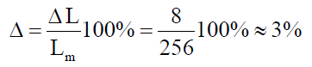

відносно граничної освітленості і ця зміна не призведе до видимих викривлень зображення.

***Чутливість до зміни контрастності*.** Якщо на око людини впливає зображення з яскравістю ділянок L, тоді спостерігач реагує не тільки на абсолютну зміну яскравості ΔL, а і на її відносне значення ΔL/L. Мінімальна відносна зміна яскравості ΔL/L, яка сприймається спостерігачем, називається *відносним різницевим порогом роздратування*.

На практиці вважають, що поріг чутливості ЗСЛ до незначних змін контрастності складає 2 .. 4%, тобто спотворення, що вносяться, з відношенням ΔL/L < 0,02…0,04 ЗСЛ не сприймає. І навпаки, якщо спотворення зображень приводять до ΔL/L > 0,04 такі спотворення людина відмітить. Оцінка 0,002…0,004 отримана емпіричним шляхом, тобто вона може бути відмінною для різних довжин хвиль (різних колірних складових зображення) і є індивідуальною характеристикою органів зору конкретної людини. Наприклад, якщо як зображення використовувати *.bmp файл з кодуванням кожного піксела 24 байтами (по 8 біт на кожен канал червоного, зеленого і синього кольору), а відповідний поріг чутливості ЗСЛ до зміни контрастності (відносної зміни яскравості до граничної освітленості) складе:

ΔL/L=ΔL/256=0,02…0,04,

тоді при зміні ΔL = 5…10 в кодуванні файлу *.bmp ЗСЛ спотворень не сприйме.

***Частотна чутливість ЗСЛ*** проявляється в тім, що людина набагато більше сприйнятлива до низькочастотного (НЧ), ніж до високочастотного (ВЧ) шуму. Це пов’язане з нерівномірністю амплітудно-частотної характеристики системи зору людини.

***Ефект маскування.*** Елементи ЗСЛ розділяють вступний відеосигнал на окремі компоненти. Кожна складова збуджує нервові закінчення ока через ряд підканалів. Виділювані оком компоненти мають різні просторові й частотні характеристики, а також різну орієнтацію (горизонтальну, вертикальну, діагональну). У випадку одночасного впливу на око двох компонентів з подібними характеристиками збуджуються ті самі підканали. Це приводить до ефекту маскування, що полягає в збільшенні порога виявлення відеосигналу в присутності іншого сигналу, що володіє аналогічними характеристиками. Тому, адитивний шум набагато помітніше на гладких ділянках зображення, ніж на високочастотних, тобто в останньому випадку спостерігається маскування. Найбільше сильно ефект маскування проявляється, коли обидва сигнали мають однакову орієнтацію й місце розташування.

***Чутливість до зміни каналу синього кольору*.** Ще одним відомим феноменом ЗСЛ є її чутливість до змін колірних каналів. Якщо проаналізувати криві залежностей спектральної чутливості людського ока до потоку світлового випромінювання, можна помітити, що людина дуже добре здатна сприймати зелені і зелено-жовті кольори, тоді як його чутливість до синім кольорам помітно нижче. Крім того, очному кришталику важче фокусуватися на предмети, якщо вони забарвлені в синьо-фіолетові тони. Це пояснюється падінням спектральної чутливості ока в цих областях спектру. Тому окуляри іноді роблять не нейтрально-прозорими, а із забарвлених в жовтий або коричневий колір стекол, які фільтрують синьо-фіолетову складову спектру.

Існує припущення, що знижена чутливість ЗСЛ до змін в каналах синього кольору пов'язана з переважанням в природі предметів (об'єктів) що мають зелений колір, і практично повною відсутністю останніх строгосинього кольору. На практиці, різна чутливість ЗСЛ до колірних складових растрових даних виражається в оцінці повнокольорової яскравості пікселя

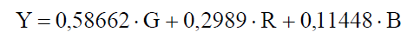

тобто внесок каналу зеленого кольору в сприйману яскравість пікселя складає близько 60%, відповідний внесок червоного кольору - близько 30%, і лише близько 10 % - це внесок каналу синього кольору. Таким чином, будемо вважати, що чутливість ЗСЛ до зміни синього кольору приблизно в 6 разів нижче ніж до зеленого і в 3 рази ніж до червоного.

***Високорівневі властивості ЗСЛ*** поки що рідко враховуються при побудові стеганоалгоритмов. Вони відрізняються від низькорівневих тим, що виявляються "повторно" – обробивши первинну інформацію від ЗСЛ, мозок видає команди на "підстроювання" зорової системи під зображення.

Перерахуємо основні з цих властивостей:

– чутливість до контрасту – висококонтрастні ділянки зображення і перепади яскравості обертають на себе більше уваги;

– чутливість до розміру – великі ділянки зображення "помітніші" в порівнянні з меншими за розміром, причому існує поріг насиченості, коли подальше збільшення розміру не грає ролі;

– чутливість до форми – довгі і тонкі об'єкти викликають більше уваги, чим закруглені і однорідні;

– чутливість до кольору – деякі кольори (наприклад, червоний) "помітніші", ніж інші; цей ефект посилюється, якщо фон заднього плану відрізняється від кольору фігур на ньому;

– чутливість до місця розміщення – людина схильна в першу чергу розглядати центр зображення; також уважніше розглядаються фігури переднього плану, чим заднього;

– чутливість до зовнішніх подразників - рух очей спостерігачів залежить від конкретної обстановки, від отриманих ними перед переглядом або під час його інструкцій, додаткової інформації.

Високорівневі властивості ЗСЛ часто використовують у рекламі, в політиці, в різних шоу, тощо, бо це гарний спосіб впливати на свідомість людини за допомогою різних особливостей розумової діяльності, які зумовлені загальним рівнем культури людини та рівнем її освіти, національності, професійної приналежності, наявними традиціями, менталітетом та інше.

***Цифровий формат кодування зображень Bitmap Picture.*** Формат Windows BMP є одним з вбудованих форматів зображень в операційних системах Microsoft Windows. Він підтримує зображення з 1, 4, 8, 16, 24 і 32 бітами на піксел, хоча файли BMP з 16 і 32 бітами на піксел використовуються рідко. Для зображень з 4 і 8 бітами на піксел формат BMP підтримує також просте RLE-стиснення (кодування довжин серій). Проте, стиснення в BMP-форматі має ефект тільки за наявності в зображенні великих областей однакового кольору, що обмежує цінність вбудованогоалгоритму стиснення.

Розглянемо структуру BMP-файлу (тут і далі будемо розглядати тільки файли BMP-24 із кодуванням 24 бітів на піксель). Він містить точкове (растрове) зображення і складається із трьох основних розділів: заголовка файлу, заголовка растра та растрових даних.

Заголовок файлу містить інформацію про файл (його тип, обсяг і т.п.). У заголовок растра винесена інформація про ширину й висоту зображення, кількість бітів на піксель, розмір растра, глибина кольору, коефіцієнт компресії і т.д. В першу чергу нас цікавлять растрові дані – інформація про колір кожного пікселя зображення.

Колір пікселя визначається об’єднанням трьох основних колірних складових: червоної, зеленої та синьої (скорочено, *RGB*). Кожної з них відповідає своє значення інтенсивності, що може змінюватися від 0 до 255. Отже, за кожний з колірних каналів відповідає 8 бітів (1 байт), а глибина кольору зображення в цілому – 24 біта (3 байти).

Для обробки зображення необхідно перевести колірні характеристики кожного його пікселя в числову матрицю, що представляє з себе масив, який складається з трьох підмасивів розкладу кольорового зображення на компоненти R, G і B. При цьому три колірні компоненти розміщуються один за одним в загальному масиві С (див. рис. 1.1).

Таким чином, одна точка зображення у форматі BMP-24 кодується трьома байтами, кожний з яких відповідає за інтенсивність одного з трьох складових кольорів (див. рис. 1.2).

В результаті змішення кольорів з червоного (R), зеленого (G) і синього (B) каналів піксел одержує потрібний відтінок.

Щоб наочніше побачити принцип дії методу LSB, розпишемо кожний з трьох байтів в бітовий вигляд (рис. 1.3).

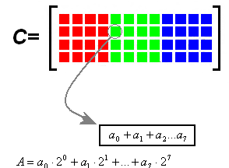

Рисунок 1.1 – Уявлення компонент кольоровості *R*, *G* і *B* у вигляді підмасивів масиву С

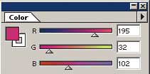

Рисунок 1.2 –Приклад кодування растрових даних зображення

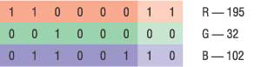

Рисунок 1.3 –Приклад опису трьох байтів бітовому вигляді

Молодші розряди (на рис. 1.3 вони розташовані справа) у меншій мірі впливають на підсумкове зображення, ніж старші. З цього можна зробити висновок, що заміна одного або декілька молодших бітів, на інші біти тільки трохи спотворить відтінок пікселя і спостерігач не помітить зміни.

***Метод заміни найменш значущого біта*** (НЗБ, LSB – Least Significant Bit) найпоширеніший серед методів заміни в просторовій області зображення. Цей метод використовує першу низькорівневу властивість ЗСЛ – слабку чутливість до незначних змін яскравості зображення.

Молодший значущий біт при кодуванні яскравості пікселя несе в собі найменше інформації. Тобто людина в більшості випадків не здатна помітити змін у цьому біті. Фактично, НЗБ – це шум, тому його можна використовувати для вбудовування інформації шляхом заміни менш значущих бітів пикселей зображення бітами секретного повідомлення. При цьому, для зображення в градаціях сірого (кожний пиксель зображення кодується одним байтом) обсяг вбудованих даних може становити 1/8 від загального обсягу контейнера. Наприклад, у зображення розміром 512×512 пікселів у форматі bmp24 можна вмонтувати ~32 кбайт інформації. Якщо ж модифікувати два молодших біти (що також практично непомітно), то пропускну здатність такого стегаканалу можна збільшити ще вдвічі.

Популярність даного методу обумовлена його простотою й тим, що він дозволяє приховувати у відносно невеликих файлах досить великі обсягиінформації (пропускна спроможністю створюваного скритного каналу зв’язку становить при цьому від 12,5 до 30%). Метод найчастіше працює з растровими зображеннями, представленими у форматі без компресії (наприклад, GIF і BMP)

Метод НЗБ має дуже низьку стеганографическую стійкість до атак пасивного і активного порушників. Основний його недолік – висока чутливість до найменших спотворень контейнера. Для ослаблення цієї чутливості часто додатково застосовують завадостійке кодування.

Так, наприклад, якщо інформаційне повідомлення вбудовується в зображення в форматі bmp24 із використанням тільки LSB, маємо (у відсотках до максимального рівня яскравості):

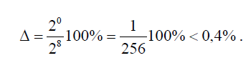

При вбудовуванні в перші три найменш значущі біти маємо:

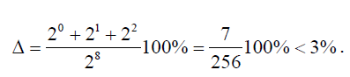

Таким чином, використання перших трьох біт приводить до внесення похибок, що лежать нижче порогу ЗСЛ до змін яскравості (3%).

Слід вказати на переваги та недоліки методу LSB.

*Переваги:*

1) Висока пропускна спроможність створюваного стегаканалу. Фактично мова йде щонайменше про 1/8 об’єму контейнеру. Збільшення кількості бітів, що використовуються при вбудовуванні, веде до збільшення пропускної спроможності стегаканалу (до 2/8=1/4, або навіть до 3/8).

2) Простота практичної реалізації та обумовлена цим велика швидкість перетворення як при вбудовуванні, так і при видобуванні бітів інформації.

*Недоліки:*

1) Відсутність секретного ключа обумовлює дуже малу стійкість до атак зловмисників. Фактично, супротивник може зчитувати інформаційні повідомлення з LSB без якихось перешкод.

2) Дуже низька стійкість до детектування повідомлень супротивником. Наприклад, найпростіший статистичний тест LSB заповненого контейнеру дає змогу супротивнику встановити факт вбудовування інформації.

3) Дуже низька стійкість до геометричних (повороти, масштабування, зміна пропорцій) атак та атак стиснення.

4) Псевдовипадкові зміни LSB контейнеру або їх обнуління гарантовано руйнують вбудоване повідомлення.

Подальшим розвитком методу LSB, є методи псевдовипадкового інтервалу та псевдовипадкового переставлення.

***Метод псевдовипадкового інтервалу.*** У розглянутому вище простому прикладі виконується заміна найменш значущого біта всіх послідовнорозміщених пікселів зображення, що спрощує атаки зловмисникам та знижує ефективність стегаканалу. Інший підхід - метод випадкового інтервалу, полягає у випадковому розподілі бітів секретного повідомлення по контейнеру, внаслідок чого відстань між двома вбудованими бітами визначається псевдовипадково. Ця методика особливо ефективна у разі, коли бітова довжина секретного повідомлення істотно менша за кількість пікселів зображення.

Розглянемо простий випадок цього методу, коли інтервал між двома послідовними вбудовуваннями бітів повідомлення задається значенням секретного ключа $K=\left\{K_{1},K_{2},…,K_{n}\right\}$.

Нехай М – повідомлення, яке необхідне приховати. У якості контейнеру С використаємо підмасив В синього колірного компоненту зображення (див. рис. 1.4).

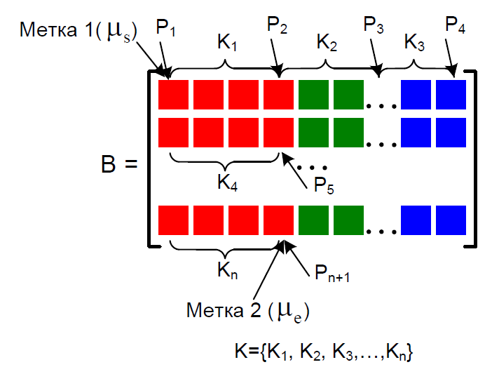

Рисунок 1.4 –Приклад використання підмасиву В синього колірного компоненту зображення у якості контейнеру

Визначимо мітки, які встановлюватимуть межі корисного повідомлення в контейнері. На відміну від попереднього методу, стартова мітка визначатиме порядковий номер елементу контейнера, починаючи з якого в останній заноситимуться дані. Нехай μS буде початковою міткою, а μe – мітка, яка сигналізує про завершення корисної частини серед добутих символів.

Приймемо, що при внесенні бітів повідомлення в контейнер із змінним кроком, величина останнього обумовлена значенням секретного ключа Кі, і=1…n, і – номер вбудованого біту.

Обмежуючу мітку μe додамо до тексту повідомлення, яке підлягає прихованню.

Кожен символ повідомлення переводимо в двійковий формат, кожен розряд якого записується замість наймолодшого біта числа Pі, відповідного значенню інтенсивності синього кольору певного пікселя. При цьому елементи масиву контейнеру перебираються не послідовно, а із змінним кроком, який задається значенням секретного ключа.

Стартовий елемент задається міткою μS. Після проведеної зміни, модифіковане двійкове число Рі переводиться у формат десяткового і записується у відповідну позицію масиву В*, який на початку був прийнятий рівним масиву В. sμ

Результуюче кольорове зображення визначатиметься масивом об'єднання колірних масивів R, G, B*.

При отриманні прихованого повідомлення повинні бути відомі параметри μe*, μs *, K*, B**\*** і, зрозуміло, масив , який, як передбачається, містить приховані дані.

Отримання повідомлення з масиву В* виконується в зворотному, по відношенню до операції вбудовування порядку, після чого одержуємо вектор інформаційних біт даних. З одержаного вектора шляхом порівняння з мітками μsтаμeвиділеного фрагмента вилучається корисне повідомлення.

Найпростіше реалізувати розглянутий метод можна у такий спосіб. Нехай, наприклад, $M=\left\{m_{1},m_{2},…,m_{n}\right\}$– інформаційне повідомлення із n біт, тобто

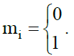

Як контейнер будемо використовувати масив даних розміром n стовпців та k строк. (одного з кольорів):

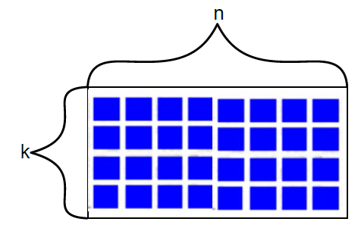

Рисунок 1.5 –Масив даних

У якості секретного ключа будемо використовувати вектор $K=\left\{k_{1},k_{2},…,k_{n-1}\right\}$**,** де Кі – деяке число, яке лежить в діапазоні $\left[0…k\right]$**.**

Таким чином вбудовування біту m0 будемо виконувати у стовпець під номером N=0, біту m1 – у стовпець під номером 1 і так далі. Біт m0 записується у LSB байту контейнеру, у рядку k0, m1 – у рядку k1 і т.і. Схема вбудовування зображення представлена на рис. 1.6.

Таким чином, один біт інформації записується у один стовпець контейнеру у строку, яка задається секретним ключем.

Розглянутий метод має наступні *переваги:*

1) Введення секретного ключа, який задає правило вбудовування інформації, значно підвищує стійкість методу до детектування та вставки інформаційних даних. Звісно, статистика інформаційних біт даних дещо «просочується» у статистику LSB контейнеру, але рознесення їх по контейнеру через псевдовипадковий інтервал значно ускладнює детектування повідомлення.



Рисунок 1.6 –Схема вбудовування зображення

2) Простота реалізації методу та обумовлена цим велика швидкість перетворення як при вбудовуванні, так і при видобуванні бітів інформації.

*Недоліки:*

1) Значно зменшується пропускна спроможність стегаканалу. В середньому зменшення пропускної спроможності у N разів, де

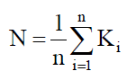

* середнє значення псевдо випадкового інтервалу.

2) Дуже низька стійкість до геометричних (повороти, масштабування, зміна пропорцій) атак та атак стиснення.

3) Псевдовипадкові зміни контейнеру руйнують вбудоване повідомлення.

Для подальшого підвищення стійкості до негативних дій зловмисників вбудування інформаційного повідомлення доцільно попередньо шифрувати. Тому наступний метод, метод псевдо випадкового переставлення, саме іпобудований на основі використання найпростішого перестановочного шифру.

***Метод псевдовипадкового переставлення.*** Недоліком методу псевдовипадкового інтервалу є те, що біти повідомлення в контейнері розміщені в тій же послідовності, що і в самому повідомленні, і лише інтервал між ними змінюється псевдовипадково. Тому для контейнерів фіксованого розміру доцільнішим є використання методу псевдовипадкового переставлення. Сутність його полягає у використанні переставного шифру для попередньої обробки інформаційних біт даних.

У **переставному шифрі** міняється не відкритий текст, який полягає шифруванню, а порядок символів. Наприклад у **простому стовбцьовому переставному шифрі** відкритий текст пишеться горизонтально на розграфленому листі паперу фіксованої ширини, а шифротекст прочитується по вертикалі. Розшифруванням є запис шифротексту вертикально на листі розграфленого паперу фіксованої ширини і потім зчитування відкритого тексту горизонтальне (див. рис. 1.7.)

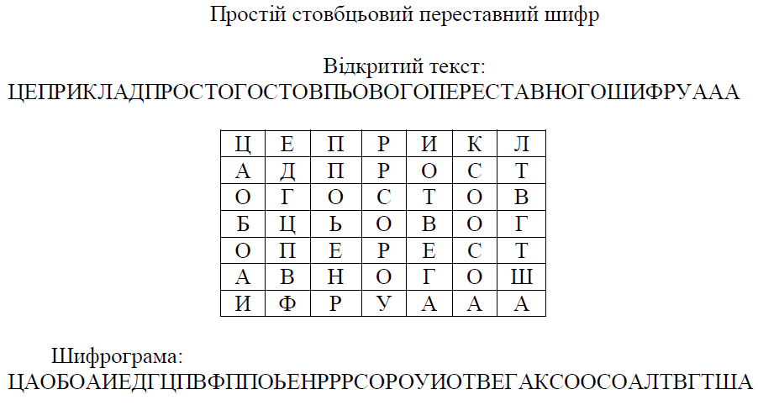

Рисунок 1.7 – Простий переставний шифр

Оскільки символи шифротексту ті ж, що і у відкритому тексті, частотний аналіз шифротексту покаже, що кожна буква зустрічається приблизно з тією ж частотою, що і звичайне. Це дасть криптоаналітику можливість застосувати різні методи, визначаючи правильний порядок символів для отримання відкритого тексту. Застосування до шифротексту другого переставного фільтру значно підвищить безпеку. Існують і ще складніші переставні фільтри, але комп'ютери можуть розкрити майже все з них.

Німецький шифр ADFCVX, використаний в ході Першої світової війни, був переставним фільтром у поєднанні з простій підстановкою. Цей для свого часу дуже складний алгоритм був розкритий Жоржем Пенвеном (Georges Painvin), французьким криптоаналітиком.

Хоча багато сучасних алгоритмів використовують перестановку, з цим пов'язана проблема використання великого об'єму пам'яті, а також іноді потрібна робота з повідомленнями певного розміру.

Формалізуємо переставний шифр, стосовно використання його для стеганографічного перетворення цифрових повідомлень.

Нехай $m=\left\{m_{1},m_{2},…,m_{N-1}\right\}$- інформаційне повідомленя із N бітів. Розіб’ємо його на блоки по n бітів, отримаємо:

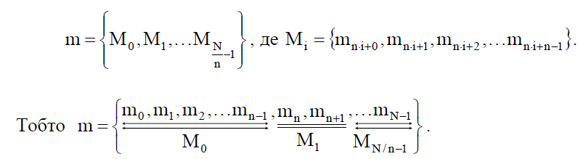

У якості ключа будемо використовувати переставну матрицю Р розміром n×n двійкових елементів, причому у кожному стовпці та у кожному рядку матриці є тільки одна «1», решта заповнюється «0». Переставна матриця Р задає правило псевдовипадкового переставлення:

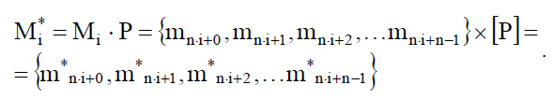

Для фіксованого значення n існують n! різних переставних матриць, кожна з яких задає своє правило переставлення. Після переставлення сформуємо масив:

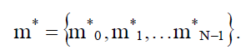

Для виконання зворотного перетворення треба обчислити наступне:

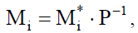

де Р-1 –матриця, зворотна матриці Р, тобто

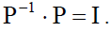

Але для переставної матриці можна записати Р-1**=**PT, отже

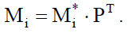

Наведемо приклад:

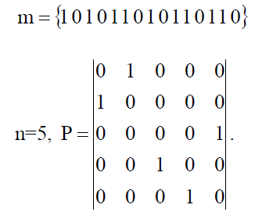

Маємо таке:

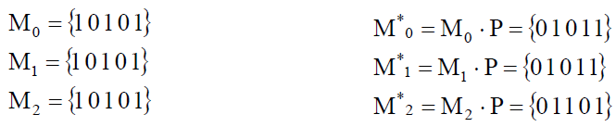

Отже

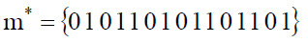

Для зворотного перетворення виконаємо наступне:

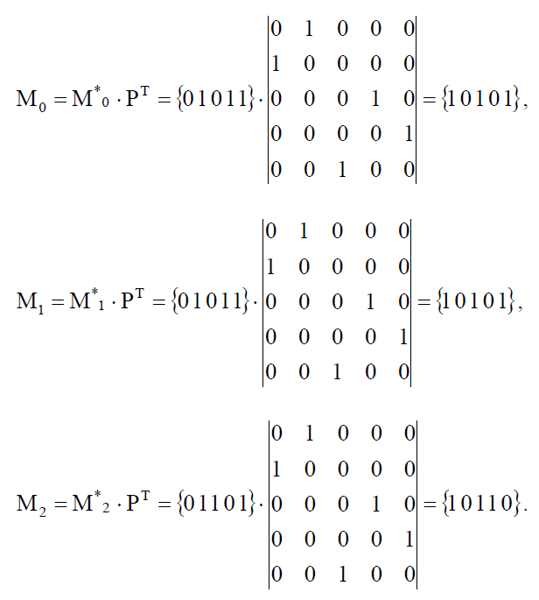

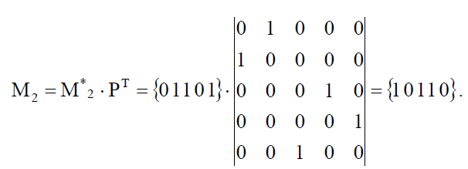

Отже маємо

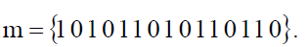

Розглянемо тепер використання переставного шифру в методі псевдовипадкового переставлення. Загальна схема вбудовування бітів даних зображена на рис. 1.8.

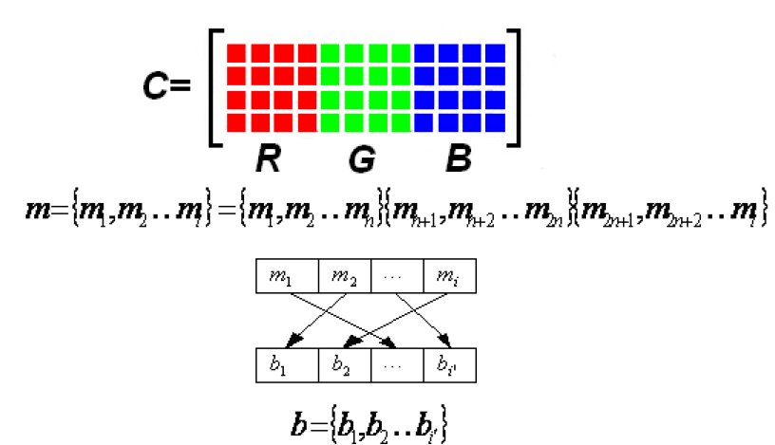

Рисунок 1.8 – Приклад здійснення псевдовипадкового переставлення

Сутність методу псевдовипадкового переставлення полягає у попередній обробці інформаційних даних переставним шифруванням (за розглянутою вище схемою) та вбудовуванні отриманих бітів даних у біти контейнера за допомогою методу LSB або псевдо випадкового інтервалу.

Вочевидь, що додаткове шифрування інформаційних бітів контейнеру поліпшує властивості стегасистеми, отже маємо наступні *переваги:*

1) Підвищення стійкості до детектування повідомлення зловмисниками. Використання шифру знижує статистику вбудованих бітів даних, отже «зашумляє» відповідні LSB. Виявляти таки повідомлення дуже складно.

2) Пропускна спроможність не змінюється, тобто при вбудовуванні во всі LSB контейнера пропускна спроможність дуже висока (1/8, 2/8-1/4, або навіть 3/8).

Але нажаль, метод псевдовипадкового переставлення має такі *недоліки:*

1) Дуже низька стійкість до геометричних (повороти, масштабування, зміна пропорцій) атак та атак стиснення.

2) Псевдовипадкові зміни LSB контейнеру або їх обнуління руйнують вбудоване повідомлення.

**Порядок виконання роботи:**

1. Засвоїти теоретичний матеріал. Використовуючи лекційний матеріал і інші інформаційні джерела, виконати набір завдань перелічених нижче. Розробити програму згідно завдання та продемонструвати її працездатність.

1. Підготувати звіт з лабораторної роботи.

**Завдання 1. Реалізація алгоритмів приховування і вилучення повідомлень методом заміни найменш значущого біту даних:**

– реалізувати у середовищі символьної математики MathCAD (або іншого середовища / мови програмування) алгоритми приховування та вилучення даних у просторової області зображень шляхом модифікації найменш значущого біту даних (методом LSB);

– застосовуючи розроблену програмну реалізацію виконати стеганографічне кодування інформаційного повідомлення, тобто сформувати заповнений контейнер (стеганограму);

– виконати зорове порівняння пустого та заповненого контейнера та переконатися у відсутності помітних похибок;

– виконати вилучення вбудованого повідомлення, переконатися в його автентичності;

– отримати заповнені контейнери від інших груп розробників та переконатися у відсутності помітних похибок;

– вилучити повідомлення із отриманих стеганоконтейнерів інших груп розробників та переконатися у їхній автентичності.

**Завдання 2. Експериментальні дослідження зорового порогу чуттєвості людини до змін яскравості зображень:**

– виконати приховування даних у різні за значущістю біти зображення, починаючи з найменш значущого;

– експериментально встановити, модифікація яких бітів зображення не приводить до помітних похибок;

– розрахувати за отриманими емпіричними даними зоровий поріг чуттєвості до змін яскравості нерухомих зображень.

**Завдання 3. Реалізація алгоритмів приховування і вилучення повідомлень методом псевдовипадкової перестановки:**

– реалізувати у середовищі символьної математики MathCAD (або іншого середовища / мови програмування) алгоритм приховування та вилучення даних у просторової області зображень методом псевдовипадкової перестановки (методом ПВП);

– застосовуючи розроблену програмну реалізацію виконати стеганографічне кодування інформаційного повідомлення (сформувати стеганограму). Виконати вилучення вбудованого повідомлення, переконатися в його автентичності;

– ввести інший секретний ключ (таблицю псевдовипадкової перестановки) та спробувати вилучити інформаційне повідомлення з контейнеру, переконатися в спотворенні інформації. Розрахувати кількість можливих секретних ключів та ймовірність вгадування секретного ключа зловмисником.

**Завдання 3. Реалізація алгоритмів приховування і вилучення повідомлень методом псевдовипадкового інтервалу:**

– реалізувати у середовищі символьної математики MathCAD (або іншого середовища / мови програмування) алгоритм приховування та вилучення даних у просторової області зображень методом та псевдовипадкового інтервалу (методом ПВІ);

– застосовуючи розроблену програмну реалізацію сформувати стеганограму, виконати вилучення вбудованого повідомлення, переконатися в його автентичності;

– ввести інший секретний ключ (який задає правило формування псевдовипадкового інтервалу) та спробувати вилучити інформаційне повідомлення з контейнеру, переконатися в спотворенні інформації. Розрахувати кількість можливих секретних ключів та ймовірність вгадування секретного ключа зловмисником.

**1.5 Зміст звіту.**

Титульний лист.

Мета роботи.

Лістинги кодів, виконаних згідно варіанту, та коментарі до них.

Екранні форми з демонстрацією результатів роботи.

Відповіді на контрольні питання.

**1.6 Контрольні запитання і завдання**

**Контрольні запитання:**

1. Математична модель і структурна схема криптографічної (секретної) і стеганографічної системи захисту інформації.

2. Основні області практичного використання стеганографічних методів захисту інформації. Історичні приклади використання стеганографічних систем захисту інформації.

3. Класифікація стеганографічних систем. Закриті, напівзакриті, відкриті стеганографічні системи. Тендітні, напівтендітні, робастні стеганографічні системи.

4. Класифікація й види контейнерів по різних ознаках. Приклади використання різних контейнерів для організації скритної передачі інформації.

5. Низькорівневі властивості зорової системи людину. Практичні приклади використання низькорівневих властивостей зорової системи людини в стеганографії.

6. Високорівневі властивості зорової системи людину. Практичні приклади використання високорівневих властивостей зорової системи людини в стеганографії.

7. Сучасні формати нерухомих зображень. Структура файлу нерухомого зображення у форматі bmp24. Растрові дані зображення.

8. Метод вбудовування інформації в нерухомі зображення на основі модифікації найменш значимого біта (метод LSB). Достоїнства й недоліки.

9. Найпростіші симетричні шифри. Простий перестановний шифр.

10.Метод вбудовування інформації з використанням псевдовипадкової перестановки (метод ПВП). Достоїнства й недоліки.

11.Метод вбудовування інформації з використанням псевдовипадкового інтервалу (метод ПВІ). Достоїнства й недоліки.

**Завдання 1. Реалізація алгоритмів вбудовування й добування повідомлень у просторовій області нерухомих зображень методом LSB**

1.1. Завантажуємо вихідні дані: контейнер - нерухоме зображення (у форматі *.bmp24); інформаційне повідомлення – текстовий документ (у форматі *.txt). Для цього в середовищі Mathcad виконуємо наступні дії.

1.1.1. Виконуємо команду читання растрових даних нерухомого зображення із заданого файлу у вигляді двовимірного масиву цілих чисел:

«C:=READRGB(“[ім'я файлу].bmp”)».

Елементи масиву Сi,j лежать в інтервалі [0...255] і задають значення яскравості одного із трьох квітів (червоного, зеленого або синього) зображення. Координати елементів масиву задають місце розташування окремих пікселів зображення. Масив Сі складається із трьох підмасивів рівного розміру ( для зберігання значень яскравостей відповідних кольорів).

Наприклад, нехай у якості контейнера виступає нерухоме зображення, яке зберігається у файлі з іменем «1.bmp». Тоді, після виконання команди читання растрових даних

«C:=READRGB(“1.bmp”)»

маємо:

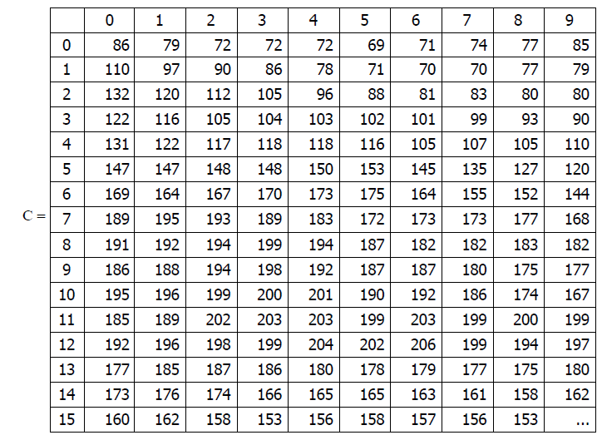

Для графічного відображення завантажених даних виконуємо дії: «Вставити», «Зображення». У поле введення джерела зображень вносимо ім'я файлу або ім'я змінної, у якій зберігатися масив даних.

Після виконання команд графічного відображення контейнера для розглянутого прикладу маємо наступні зображення:

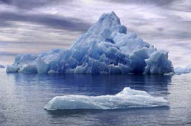

"1.bmp"

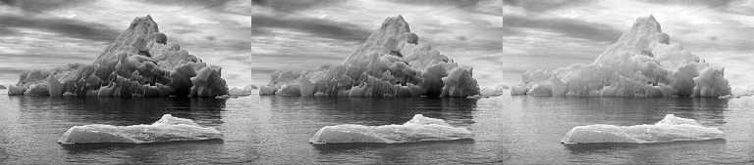

С

Графічне відображення масиву растрових даних Зі складається із трьох фрагментів зображення, кожний фрагмент відповідає відображенню одного з колірних каналів (червоного, зеленого або синього) у градаціях сірого кольору.

Виконуємо команду читання даних з каналу червоного кольору растрових даних нерухливого зображення із заданого файлу у вигляді масиву цілих чисел:

«R:=READ_RED(“[ім'я файлу].bmp”)».

Елементи масиву Ri,j також лежать в інтервалі [0...255] і задають значення яскравості червоного кольору. Для графічного відображення завантажених даних виконуємо дії: «Вставити», «Зображення». У поле введення джерела зображень вносимо ім'я змінної R, у якій зберігатися масив даних каналу червоного кольору.

Для розглянутого прикладу виконуємо команду

«R:=READ_RED(“1.bmp”)»,

після чого одержимо:

"1.bmp"

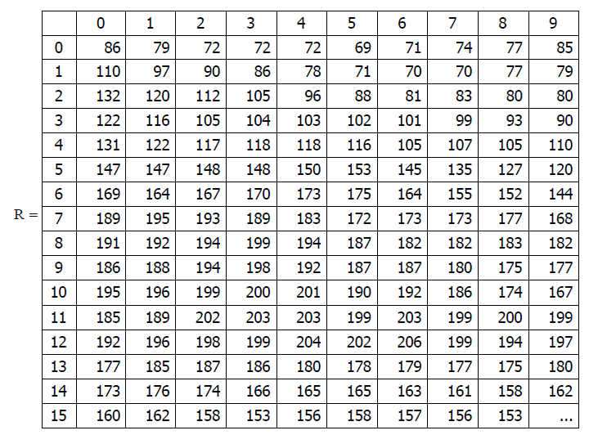



R

Виконуємо аналогічні команди читання даних з каналів зеленого й синього кольору растрових даних нерухомого зображення у вигляді масивів цілих чисел:

«G:=READ_ GREEN (“[ім'я файлу].bmp”)»,

«G:=READ_BLUE(“[ім'я файлу].bmp”)».

Для розглянутого прикладу виконуємо команди

«B:=READ_ GREEN (“1.bmp”)»,

«B:=READ_BLUE(“1.bmp”)»,

після чого одержимо:

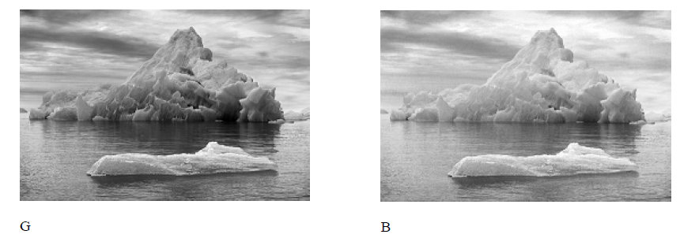

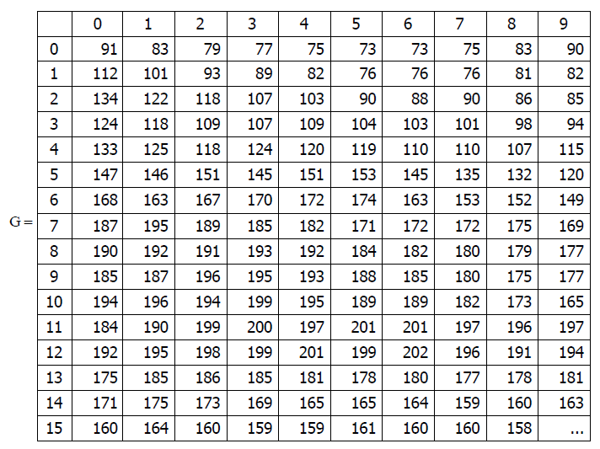

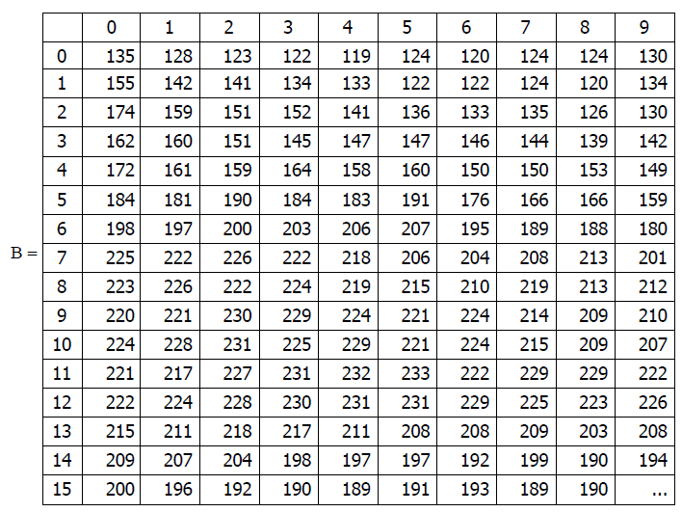



Завантажені масиви червоного, зеленого й синього кольору (масиви R, G, і B) є підмасивами масиву растрових даних С. Аналогічно, графічна інтерпретація масивів R, G, і B ( у вигляді зображень у градаціях сірого кольору) об'єднана в графічному представленні масиву С. Повнобарвне представлення зображення одержимо в такий спосіб:

При порушенні порядку проходження масивів растрових даних, що характеризують інформацію про канали кольоровості, зображення буде перекручено, наприклад:

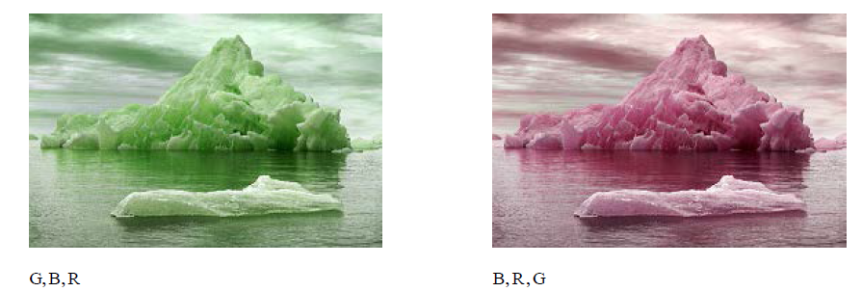

1.1.2. Виконуємо команду читання інформаційних даних текстового документа із заданого файлу у вигляді одномірного масиву цілих чисел:

«M:=READBIN(“[ім'я файлу].txt”, byte)».

Елементи масиву Мi лежать в інтервалі [0...255] і задають значення символів інформаційного повідомлення в кодуванні ASCII (кодування ASCII наведена в додатку). Координати елементів масиву М задають місце розташування окремих символів інформаційного повідомлення.

Наприклад, нехай у якості інформаційних даних виступає текстовий документ, який зберігається у файлі з іменем «1.txt». Тоді, після виконання команди читання символів інформаційного повідомлення в кодуванні ASCII

«M:=READBIN(“1.txt”, byte)»

маємо:



Значення нульового елемента масиву М рівно М0=200, що відповідає символу «И» у кодуванні ASCII. Наступний елемент масиву М1=237 відповідає символу «н» у кодуванні ASCII. Набір перших семи елементів масиву інформаційних даних

{200, 237, 242, 229, 240, 229, 241}

відповідає набору символів повідомлення

{И, н, т, е, р, е, с}

у кодуванні ASCII.

Для розглянутого прикладу як інформаційного повідомлення обраний перший абзац із анотації книги «Цифровая стеганография» авторів В. Г. Грибунина, И. Н. Окова, И. В. Туринцева.

1.2. Перетворимо масив інформаційних даних

Інформаційні дані в масиві М представлені у вигляді набору цілих чисел з інтервалу [0...255] і задають значення символів інформаційного повідомлення в кодуванні ASCII. Для розглянутих стеганографічних методів вбудовування інформації в нерухомі зображення здійснюється по бітах. Тобто інформаційні дані з масиву М слід попередньо підготувати, перетворивши їх у бітовий масив. Для цього в середовищі Mathcad використовуємо наступні функції.

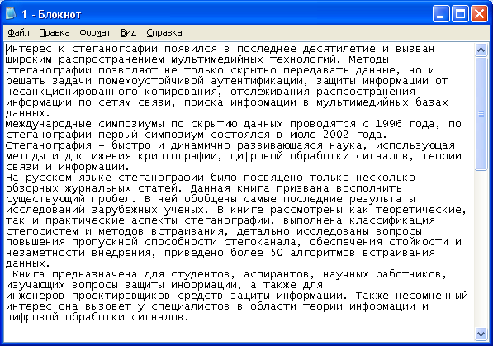

1.2.1. Функція перетворення вектора-стовпця з восьми біт у десятковий код:

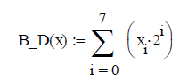

Аргументом x функції B_D(x) є двійковий вектор-стовпець із восьми біт:

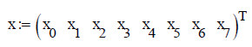

Значенням функції B_D(x) є ціле число в десятковому коді:

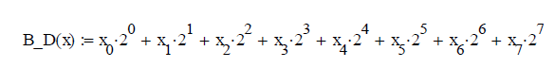

Наприклад, нехай аргумент x функції B_D(x) заданий наступнм чином:

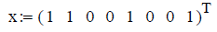

тоді значення функції B_D(x) равно



1.2.2. Функція перетворення цілого числа в десятковому коді у двійковий вектор-стовпець із восьми біт:



Аргументом x функції D_B(x) є ціле число в десятковому коді, значенням функції є двійковий вектор-стовпець із восьми біт.

Алгоритм обчислення значення функції D_B(x) наступний. На кожній ітерації ( для кожного значення цикловий змінної i) обчислюються наступні значення:



- приведення десяткового числа х по модулю 2;

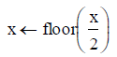

- узяття цілої частини від розподілу цілого числа х на два.

Т.е. після кожної ітерації число х зменшується у два рази, а значення i-го біта, що вертається функцією двійкового вектора-стовпця прирівнюється результату приведення поточного значення х по модулю два.

Наприклад, нехай аргумент функції D_B(x) рівний 27. Тоді значення функції D_B(x) обчислюється в такий спосіб:

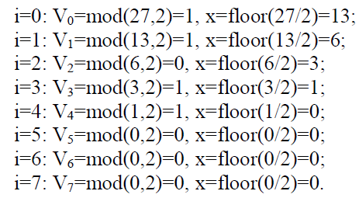

Таким чином, обчислене значення функції D_B(x) дорівнює



1.2.3. Використовуючи функцію D_B(x) перетворимо масив М інформаційних цілих чисел у бітовий масив.

Для цього скористаємося наступною процедурою:

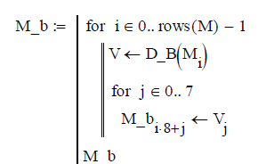

Алгоритм формування бітового масиву інформаційних даних наступний. Для кожного значення циклової змінної i (значення i пробігає по всіх індексах масиву М) виконується перетворення D_B(Mi) за розглянутим вище правилом. Тобто для всіх елементів масиву М формуються відповідні бітові вектори-стовпці. Усі елементи кожного вектора стовпця перезаписуються в масив М_b під відповідним індексом. Таким чином, кожний сформований біт записується в елемент М_bi8+j масиву М_b, де j – циклова змінна, яка пробігає всі індекси поточного ( i-ого) вектора стовпця.

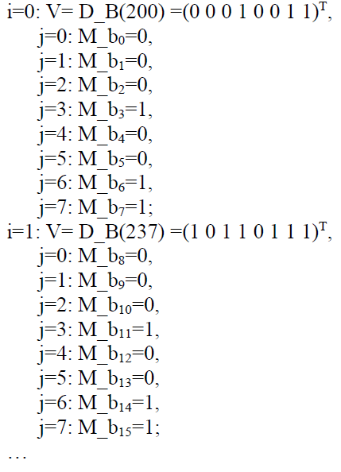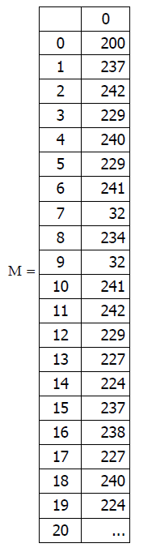

1.3. Реалізуємо алгоритм вбудовування даних у просторову область зображень методом LSB. Для цього скористаємося наступною процедурою:

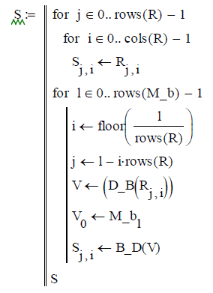

Наведена процедура реалізує заелементне вбудовування бітового масиву інформаційних даних М_b у найменш значущі біти підряд наступних байт масиву растрових даних каналу червоного кольору, тобто вбудовування здійснюється тільки в LSB масиву R. Перші три рядки процедури виконують перезапис даних з масиву растрових даних каналу червоного кольору в новий масив S. Далі, для всіх елементів бітового масиву інформаційних даних М_b обчислюються координати (номера стовпців і рядків) елементів масиву R, у які вони будуть вбудовані. Так, розділивши значення індексу l на кількість рядків у масиві R, одержимо номер (індекс i) того стовпця, в елементи якого буде вбудований l-ий біт повідомлення. Виконавши обчислення l – j*rows(R) одержимо номер (індекс j) того рядка, в елементи якої буде вбудований l-ий біт повідомлення. Бітове представлення десяткового числа Rj,i записується в змінну V (це перетворення реалізується за допомогою розглянутої вище функції). Поточний біт повідомлення М_bl заноситься в нульовий ( найменш значимий) біт масиву V0, після чого виконуємо зворотне перетворення масиву V зі зміненим LSB. Отримане десяткове число записуємо в масив S з тими ж індексами i і j. Таким чином, усі біти інформаційного повідомлення з масиву М_b записуються в найменш значимі біти байт каналу червоного кольору зображення. Якщо розмір повідомлення не великий, то, що залишилися не використаними елементи масив S записуються вихідні дані з масиву R.

Для візуального перегляду результату вбудовування інформаційних даних виведемо вихідний масив растрових даних червоного кольору R і отриманий масив зі зміненими найменш значимими бітами. Для розглянутого прикладу маємо:

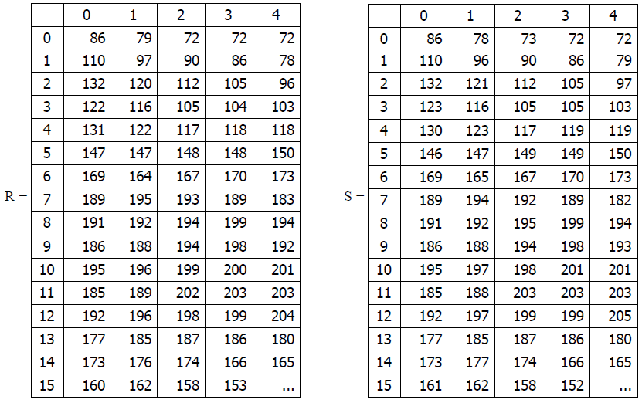

Із представлених даних видно, що, наприклад, значення R0,0, R1,0, R2,2 і ін. повністю ідентичні відповідним до значень S0,0, S1,0, S2,2. Практично це означає, що найменш значимих біт у цих елементах масиву R збіглися з інформаційними бітами, що вбудовуються, повідомлення. Навпаки, значення R0,1, R1,1, R2,1 відрізняються на одиницю від відповідних значень масиву S. Це означає зміну найменш значимого біта елемента контейнера в процесі вбудовування повідомлення. Відзначимо, що внесені викривлення лежать нижче порога зорової чутливості людини.

Графічна інтерпретація порожнього й заповненого контейнера (каналу червоного кольору в градаціях сірого) наведена на наступному рисунку, з якого випливає, що візуально внесені викривлення не помітні, що підтверджує вивід про чутливість органів зору людину.

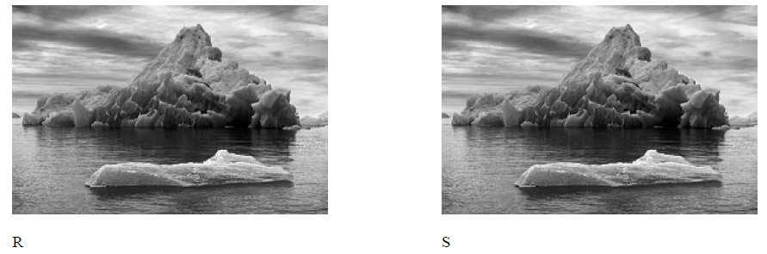

Отриманий заповнений масив S записуємо в канал червоного кольору контейнера. Для виконання цієї операції з використанням команди

«WRITERGB([ім'я файлу].bmp):=augment(S,G,B)»

сформований контейнер зі зміненими LSB у каналі червоного кольору. Для розглянутого прикладу виконуємо команду

«WRITERGB(Stego.bmp):=augment(S,G,B)»,

виконання якої формує на фізичному носії новий файл із іменем «Stego.bmp».

Для графічного відображення вихідного (порожнього) і заповненого контейнера виконаємо вставку відповідних зображень:

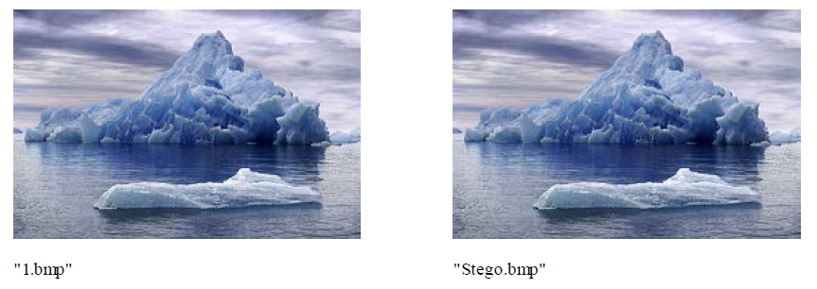

Переконуємося у відсутності видимих викривлень.

1.4. Реалізуємо алгоритм добування даних із просторової області зображень методом LSB. Для цього в новому вікні середовища Mathcad виконуємо команди читання растрових даних нерухомого зображення із заданого файлу (файлу заповненого контейнера) у вигляді двовимірного масиву цілих чисел. Для розглянутого прикладу виконуємо команди:

«C:=READRGB(“Stego.bmp”)», «R:=READ_RED(“Stego.bmp”)»,

«G:=READ_ GREEN (“Stego.bmp”)»,«B:=READ_BLUE(“Stego.bmp”)».

Одержимо наступний результат:

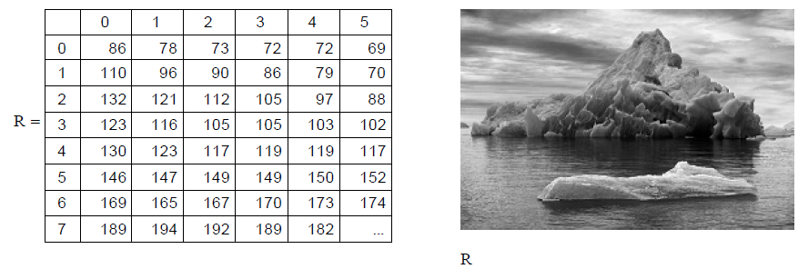

Далі, скориставшись розглянутою функцією D_B(x) витягаємо найменш значимі біти з масиву даних каналу червоного кольору. Для цього використовуємо наступну процедуру:

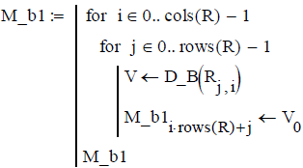

Процедура виконує для всіх елементів масиву R формування двійкового коду десяткового числа й записує його в змінну V. Нульовий ( найменш значимий) біт масиву V заноситься у відповідний елемент масиву M_b1. Індекс елементів масиву M_b1 змінюється залежно від номерів рядків і стовпців оброблюваного елемента масиву R. У результаті маємо лінійний бітовий масив M_b1, заповнений найменш значимими бітами масиву растрових даних каналу червоного кольору заповненого контейнера.

1.5. Перетворимо масив інформаційних даних.

Для формування текстового повідомлення по витягнутих бітах сформуємо масив М1. Для цього скористаємося наступною процедурою:

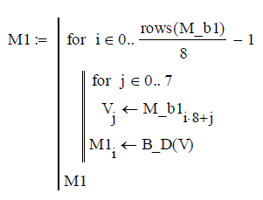

Алгоритм формування масиву М1 наступний. Для всіх елементів масиву M_b1 обчислюємо значення індексу l – поточного номера десяткового числа (коду інформаційного символу). Для цього беремо цілу частину від ділення i (індексу біта в масиві M_b1) на вісім (число біт в одному інформаційному символі в кодуванні ASCII). Далі, усі біти поточного символу записуємо в службову змінну V, після чого з використанням функції B_D(x) по черзі обчислюємо коди інформаційних символів. Отримані цілі числа (коди символів у кодуванні ASCII) записуємо в масив М1.

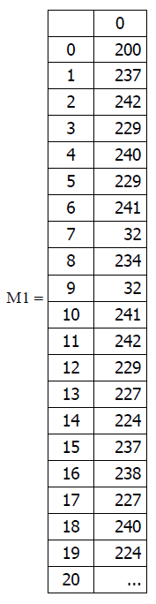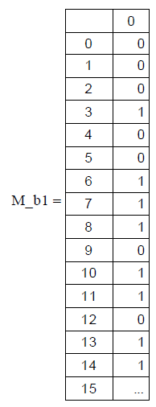

Виконання процедури перетворення бітового масиву М_b1 у масив десяткових чисел М1 відбувається в такий спосіб:

i=0:

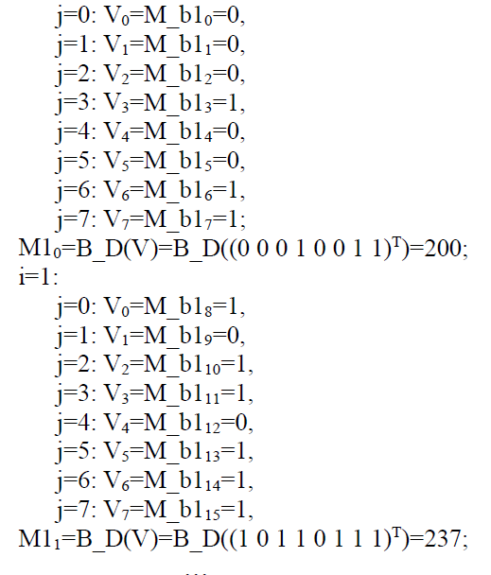

1.6. Отриманий масив цілих чисел записуємо на фізичний носій у вигляді текстового файлу. Для цього скористаємося командою:

«WRITEBIN(“[ім'я файлу].txt”, byte,1):=M1».

Для розглянутого прикладу виконаємо команду:

«WRITEBIN(“STEGOTXT.txt”, byte,1):=M1»,

у результаті якої на фізичному носії буде записаний текстовий файл під іменем “STEGOTXT.txt”.

Слід зазначити, що наведена вище процедура витягає усі найменш значимі біти контейнера ( з каналу червоного кольору), тобто добуваємо всі LSB навіть із тих байт, у які не виконувалося вбудовування інформації. Після формування повідомлення наприкінці текстового файлу “STEGOTXT.txt” можуть бути присутні символи, отримані в результаті добування LSB не модифікованих у процесі вбудовування інформації, тобто т.зв. «випадкові» символи.

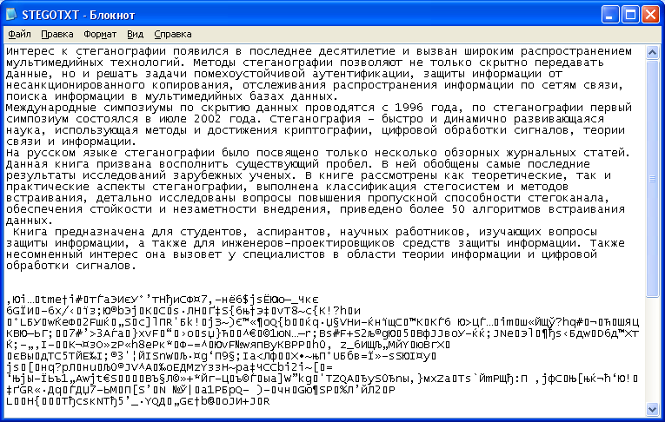

Останній малюнок наочно демонструє правильність роботи розглянутих вище процедур і функцій. Інформаційне повідомлення, вбудоване в просторову область нерухливого зображення методом LSB, витягнуте правильно.

**Завдання 2. Експериментальні дослідження зорового порога чутливості людину до зміни яскравості зображень**

2.1. Внесемо зміни в реалізацію алгоритму вбудовування даних у нерухомі зображення методом LSB. Для цього змінимо порядковий номер біта, використовуваний для вбудовування інформації, у двійковому представленні елементів контейнера (окремих байт яскравості конкретних пікселів зображення).

Перша наведена процедура реалізує вбудовування інформаційних даних у найменш значимі (нульові) біти контейнера (у біти V0). Друга й третя процедури реалізують вбудовування інформаційних даних у наступні по значимості біти контейнера (у біти V1 і V2). Приведемо приклад графічного зображення контейнера для кожного з розглянутих випадків.

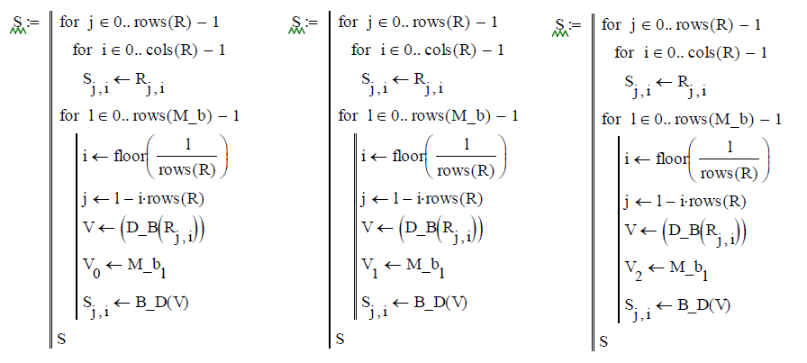

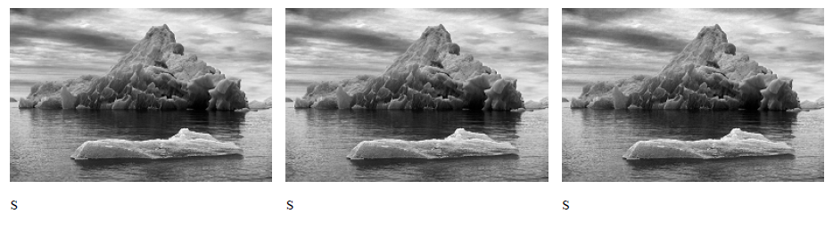

Очевидно, що видимих викривлень при вбудовуванні інформаційних повідомлень у нульовий, перший або в другий по значимості біт виявити не вдається. Це пояснюється тим, що максимальні викривлення, внесені в окремі пікселі зображення за допомогою зміни рівня їх яскравості, для кожного з розглянутих випадків не перевищують величин 20=1, 21=2, 22=4 відповідно, що лежить нижче порога чутливості зорової системи людину до незначної зміни яскравості зображення.

Продовжимо змінювати порядковий номер біта, використовуваний для вбудовування інформації, у двійковому представленні елементів контейнера, доти, поки не візуально не стануть видні внесені викривлення яскравості окремих пікселів зображення.

Наведені процедури реалізують вбудовування інформаційних даних у наступні по значимості біти контейнера (у біти V3, V4 і V5).

2.2. Експериментально встановимо, модифікація яких біт зображення не приводить до помітних викривлень. Для цього приведемо приклад графічного зображення контейнера для кожного з розглянутих випадків (вбудовування здійснювалося в біти V3, V4 і V5).

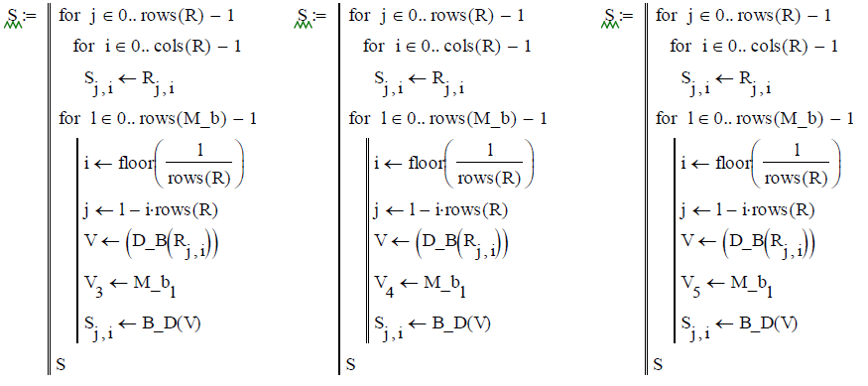

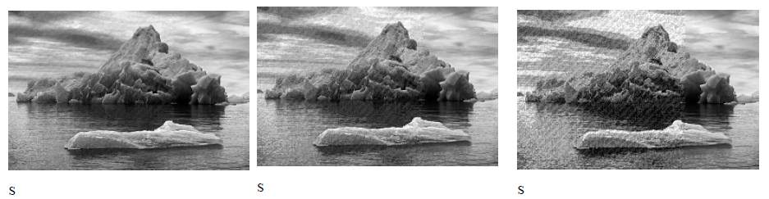

Зі значимості біти контейнери приводить до ледь помітних викривлень (яскравість відповідних пікселів змінилася на 23=8 рівнів). Модифікація четвертих і п'ятих по значимості біт приводить до значних викривлень зображення (яскравість відповідних пікселів змінилася на 24=16 і 25=32 рівнів, відповідно). Отже, з результатів експериментальних досліджень випливає, що зорова система людини для розглянутого прикладу зображення чутлива до зміни третього, четвертого і т.д. бітів ( по їхній значимості) контейнера (окремих байт яскравості конкретних пікселів зображення).

2.3. Розрахуємо поріг зорової чутливості системи людини до незначної зміни яскравості зображення.

Використовуємо експериментальні дані для розрахунків порога зорової чутливості системи людини до незначної зміни яскравості зображення. Позначимо символом Δ величину внесених викривлень яскравості ( як число рівнів квантування) окремих пікселів зображення при використанні стеганографічного алгоритму вбудовування інформації в нерухомі зображення на основі модифікації окремих біт контейнера. По специфікації формату зображень *bmp24 загальне число рівнів квантування яскравості окремих пікселів рівно 28=256. Тоді зоровий поріг чутливості (ПЧ) системи людини до незначної зміни яскравості зображення визначимо як

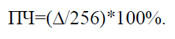

Для розглянутого прикладу видимі викривлення були виявлені після модифікації третіх по значимості бітів контейнера відповідна величина Δ=8. Отже, поріг зорової чутливості системи людини, обчислений за емпіричним даними, становить:

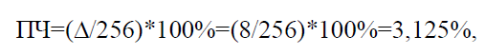

що узгоджується з відомими теоретичними даними.

**Завдання 3. Реалізація алгоритмів вбудовування й добування повідомлень методом псевдовипадкової перестановки**

3.1. Завантажуємо вихідні дані (див. п. 1.1.).

3.2. Перетворимо масив інформаційних даних (див. п. 1.2.).

3.3. Уводимо секретне правило псевдовипадкової перестановки

Інформація, що вбудовується, попередньо обробляється простим перестановочним шифром. Задамо секретний ключ - правило псевдовипадкової перестановки у вигляді перестановочної матриці розміром nxn, де n-розмір оброблюваного блоку інформаційних біт. Нехай, наприклад, n=10. Тоді матриця складається із двовимірного масиву 10х10 біт, причому в кожному рядку й у кожному стовпці масиву міститься тільки один одиничний елемент, усі інші елементи – нулі.

Для розглянутого прикладу задамо перестановочну матрицю в такий спосіб.



3.4. Розбиваємо інформаційне повідомлення на блоки рівної довжини й обробляємо простим перестановочним шифром (шифруємо). Для цього скористаємося наступною процедурою:

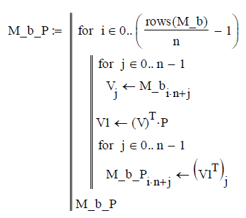

Алгоритм перетворення працює в такий спосіб. Інформаційне повідомлення розбивається на блоки рівної довжини (довжини n), після чого кожний блок по елементах записується в службову змінну V. Таким чином, на кожному циклі ( для кожного блоку даних) у змінній V зберігаються поточні n біт повідомлення. Вектор V множиться на перестановочну матрицю P, чим забезпечується шифрування простим перестановочним шифром. Оброблені в такий спосіб дані поєднуються в єдиний бітовий масив M_b_P.

Для розглянутого прикладу інформаційних даних (див. п. 1.1.) алгоритм розбивки інформаційного повідомлення на блоки рівної довжини й обробки простим перестановочним шифром функціонує в такий спосіб.

Останній малюнок наочно демонструє правильність роботи розглянутих вище процедур і функцій. Інформаційне повідомлення, вбудоване в просторову область нерухомого зображення методом LSB, витягнуте правильно.

Алгоритм перетворення працює в такий спосіб. Витягнуте повідомлення розбивається на блоки рівної довжини (довжини n), після чого кожний блок поелементно записується в службову змінну V. Таким чином, на кожному циклі ( для кожного блоку витягнутих даних) у змінній V зберігаються поточні n біт. Вектор V множиться на матрицю P-1 (матрицю, зворотну введеної вище перестановочної матриці Р), чим забезпечується расшифрування витягнутих даних простим перестановочним шифром. Оброблені в такий спосіб дані поєднуються в єдиний бітовий масив M_b1_P.

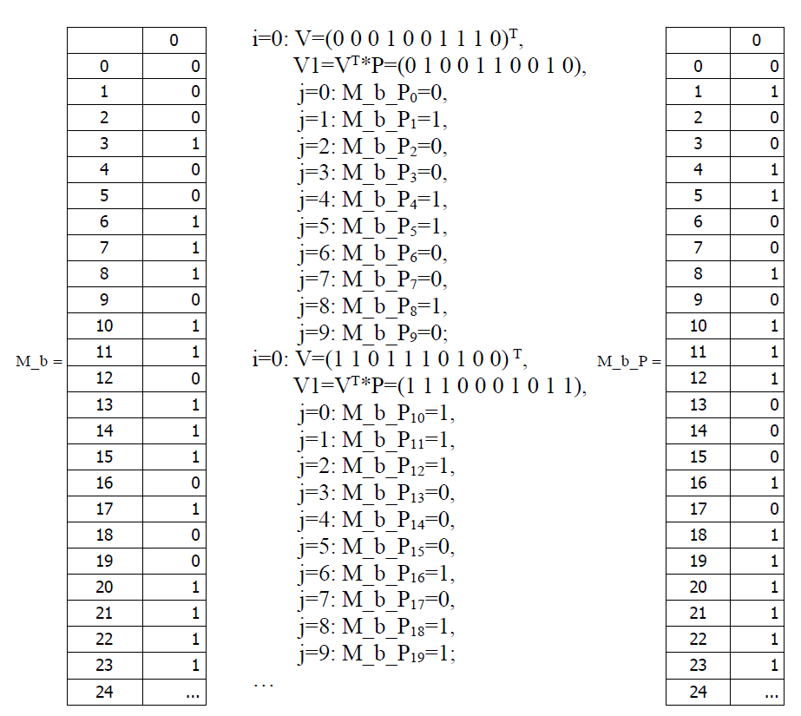

3.5. Реалізуємо алгоритм вбудовування даних у просторову область зображень методом LSB (див. п. 1.3.).

3.6. Реалізуємо алгоритм добування даних із просторової області зображень методом LSB (див. п. 1.4.).

3.7. Розбиваємо витягнуте повідомлення (записане в бітовий масив M_b1) на блоки рівної довжини й обробляємо простим перестановочним шифром (розшифровуємо). Для цього скористаємося наступною процедурою:

Для розглянутого прикладу інформаційних даних (див. п. 3.4.) алгоритм розбивки витягнутого повідомлення на блоки рівної довжини й обробки простим перестановочним шифром (розшифрувння) функціонує в такий спосіб.

3.8. Перетворимо масив інформаційних даних (див. п. 1.5.).

3.9. Отриманий масив цілих чисел записуємо на фізичний носій у вигляді текстового файлу (див. п. 1.6.).

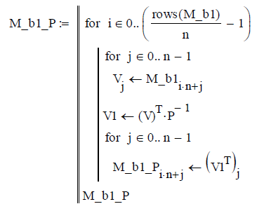

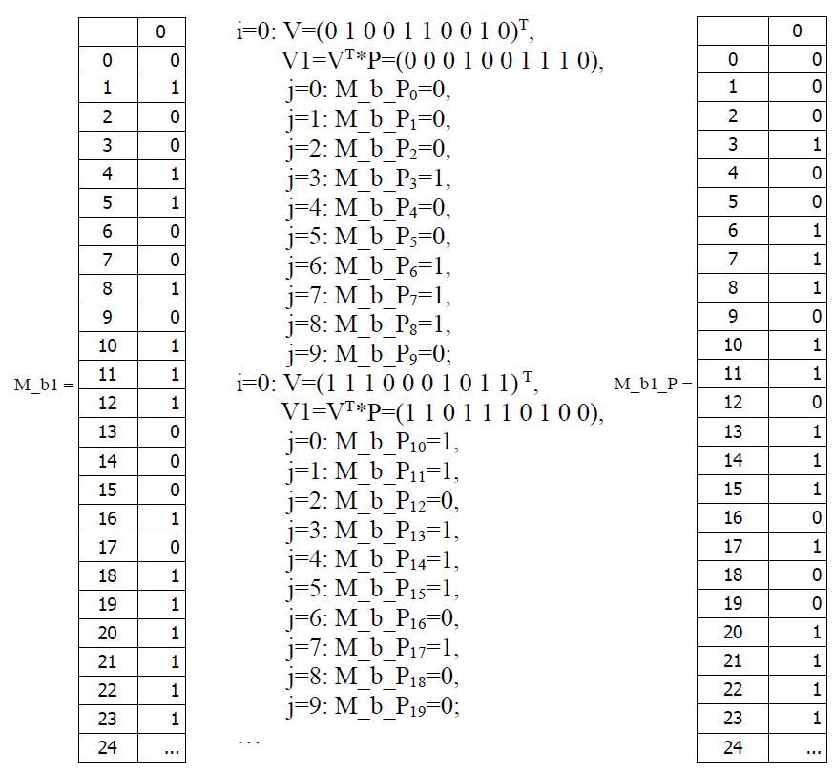

**Завдання 4. Реалізація алгоритмів вбудовування й добування повідомлень методом псевдовипадкового інтервалу**

4.1. Завантажуємо вихідні дані (див. п. 1.1.).

4.2. Перетворимо масив інформаційних даних (див. п. 1.2.).

4.3. Уводимо секретне правило псевдовипадкової перестановки.

Секретним ключем виступає правило, по якому окремі біти інформаційного повідомлення вбудовуються в LSB байт контейнера, тобто секретний ключ – це набір псевдовипадкових чисел, які задають величини інтервалів між пікселями зображення, що модифікуються в процесі вбудовування інформації.

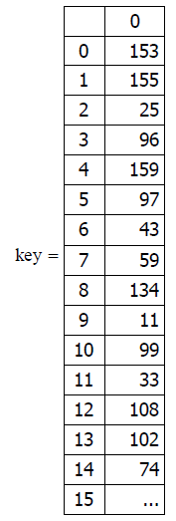

Припустимо, що інформаційне повідомлення вбудовується по бітах в блок даних зображень, причому один біт повідомлення вбудовується в один стовпець масиву даних контейнера. Номер біта, що вбудовується, задає номер стовпця контейнера, у який буде вбудовуватися біт повідомлення. Поточне значення секретного ключа задає номер рядка контейнера, у який буде вбудований поточний біт повідомлення. Таким чином, у якості секретного ключа будемо використовувати масив псевдовипадкових чисел в інтервалі припустимих номерів рядків контейнера, розмір масиву дорівнює числу стовпців контейнера. Для реалізації такого підходу використовуємо наступну процедуру.



З наведеного прикладу випливає, що перший біт повідомлення буде вбудований в 153-й рядок першого стовпця масиву даних контейнера, другий біт повідомлення буде вбудований в 155-й рядок другого стовпця повідомлення і т.д.

4.4. Реалізуємо алгоритм вбудовування даних у просторову область зображень методом ПВІ. Для цього скористаємося наступною процедурою.



Алгоритм працює в такий спосіб. Вихідний контейнер (масив R даних каналу червоного кольору) перезаписується в новий масив S. Далі, у кожному стовпці контейнера зчитується значення яскравості (десяткове число) з рядка з номером, що задається секретним ключем. У зчитаному числі заміняється найменш значимий біт даних на поточний біт, що вбудовується.Далі записуємо заповнений контейнер на фізичний носій (див. п. 1.3.).

4.5. Реалізуємо алгоритм вбудовування даних у просторову область зображень методом ПВІ. Для цього після завантаження даних контейнера (див. п. 1.4) скористаємося наступною процедурою.



Алгоритм працює в такий спосіб. У всіх стовпцях контейнера по черзі зчитуються значення з рядків, номера яких задані значенням секретного ключа. З зчитаних даних витягуються найменш значимі біти, які несуть інформаційний зміст вбудованого повідомлення.

4.6. Перетворимо масив інформаційних даних (див. п. 1.5.).

4.7. Отриманий масив цілих чисел записуємо на фізичний носій у вигляді текстового файлу (див. п. 1.6.).

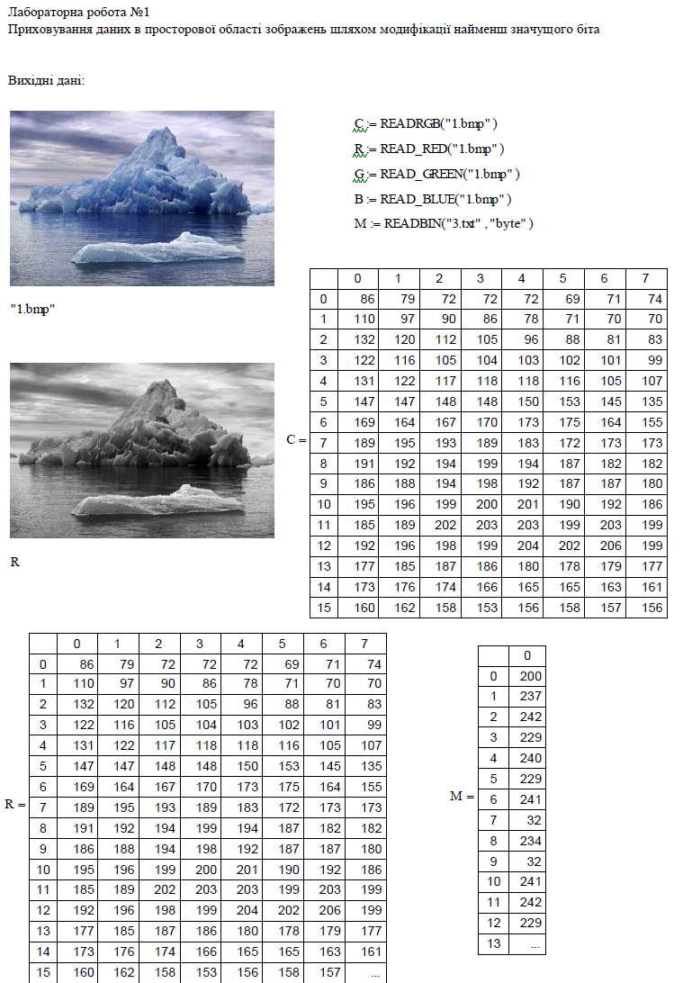

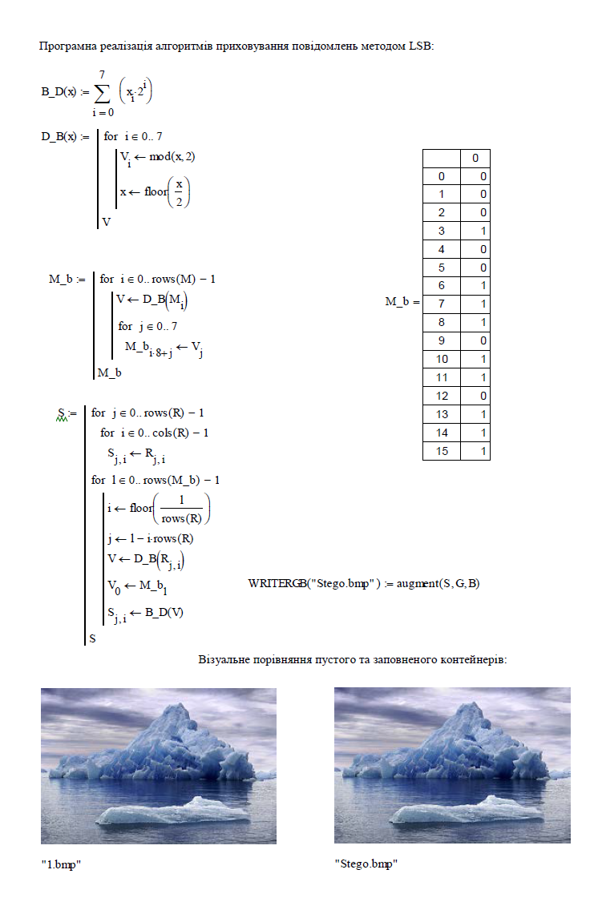

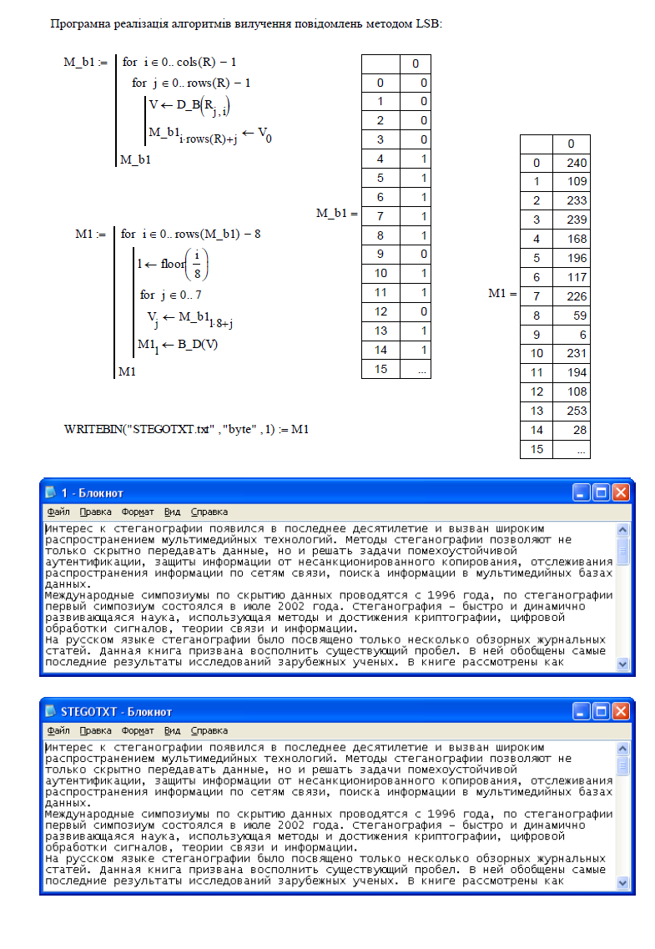

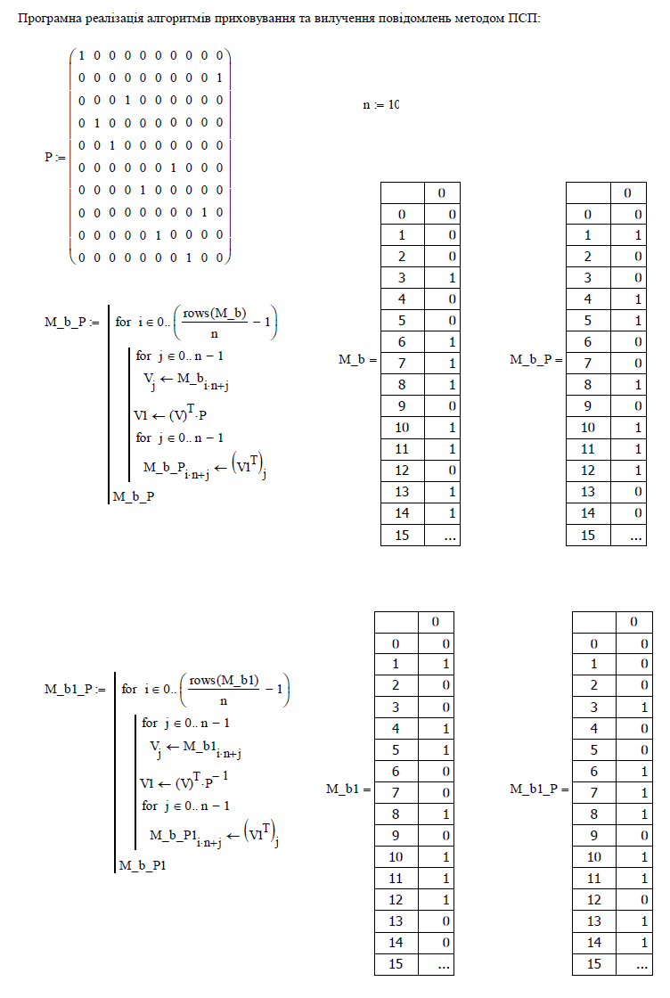

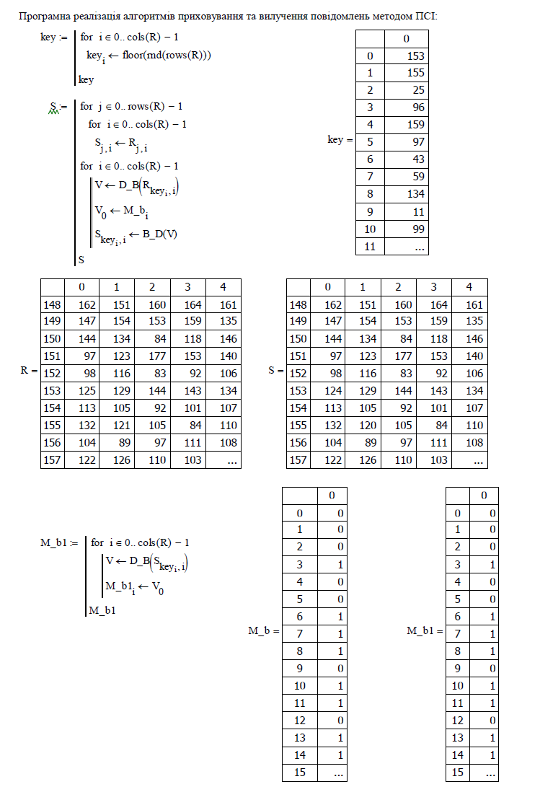

**ЛАБОРАТОРНА РОБОТА №2**

**ПРИХОВУВАННЯ ДАНИХ У ПРОСТОРОВІЙ ОБЛАСТІ НЕРУХОМИХ ЗОБРАЖЕНЬ. БЛОКОВЕ ПРИХОВУВАННЯ, МЕТОД КВАНТУВАННЯ, МЕТОД «ХРЕСТА»**

**2.1 Мета роботи:** набути практичних вмінь та навичок щодо розробки стеганографічних систем приховування даних у просторової області нерухомих зображень шляхом блокового приховування, методу квантування, методу «хреста», дослідити властивості стеганографічних методів, що засновані на низькорівневих властивостях зорової системи людини (ЗСЛ).

**2.2 Методичні вказівки з організації самостійної роботи студентів**

1. Вивчити теоретичний матеріал лекції «Приховування даних у просторової області зображень методом блокового вбудовування, методом квантування та методом "хреста"».

2. Вивчити матеріал основного джерела літератури (Конахович Г.Ф., Пузыренко А.Ю. Компьютерная стеганография): a. метод блокового вбудовування (ст. 97-98);

b. метод квантування (ст. 103 - 106);

c. метод Куттера-Джордана-Боссена (ст. 106-110).

3. Вивчити матеріал додаткових джерел: a. структура лінійних блокових кодів, стандартне розташування, коди Хемінга (Р. Блейхут. Теория и практика кодов, контролирующих ошибки, ст. 61 - 73);

b. принципи побудови та властивості генераторів псевдовипадкових послідовностей (Иванов М.А., Чугунков И.В. Теория, применение и оценка качества генераторов псевдослучайных последовательностей, ст. 5 - 64);

4. Вивчити основні команди у середовищі символьної математики MathCAD щодо роботи із зображеннями.

5. Підготувати відповіді на контрольні запитання.

**2.3 Опис лабораторної установки (програмного забезпечення).**

Лабораторна установка складається з персонального комп’ютера з операційною системою сімейства Windows із встановленим середовищем розробки програмного забезпечення Microsoft Visual Studio та математичним пакетом MathCad.

**2.4 Порядок виконання роботи і методичні вказівки з її виконання.**

**Алгоритм Bruyndonckx**

*Алгоритм Bruyndonckx*. ЦВДЗ становить рядок бітів. Для підвищення завадостійкості застосовується код БЧХ. Впровадження здійснюється за рахунок модифікації яскравості блоку 8 × 8 пікселів.

Процес вбудовування здійснюється в три етапи:

1. Класифікація, або поділ пікселів усередині блоку на дві групи із приблизно однорідною яскравістю.

2. Розбивка кожної групи на категорії, обумовлені даною сіткою.

3. Модифікація середніх значень яскравості кожної категорії в кожній групі.

Розглянемо докладніше кожний із цих етапів.

1. При класифікації автори виділяють два типи блоків: блоки з "шумовим контрастом" (рис.2.1а) і блоки з різко вираженими перепадами яскравості (рис. 2.1б).

У блоках другого типу зони з яскравістю, що відрізняється, не обов’язково повинні розташовуватися впритул друг до друга, не обов’язково повинні містити рівну кількість пікселів. Більше того, деякі піксели взагалі можуть не належати жодній зоні. У блоках першого типу класифікація особливо утруднена.

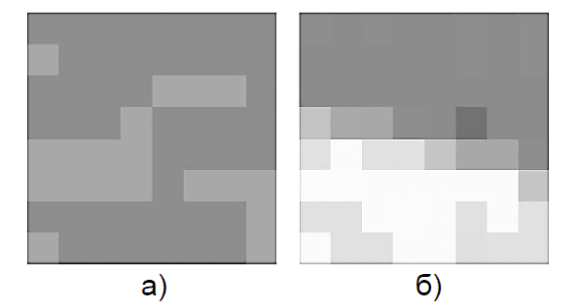

Рисунок 2.1 – Два типи блоку:

а) з нечітким контрастом; б) з різко вираженим контрастом

Для виконання класифікації значення яскравості сортуються за зростанням (рис. 2.2 а і б). Далі перебуває точка, у якій нахил ДВТичної до кривої, що вийшла, максимальний ($α$). Ця точка є границею, що розділяє дві зони в тому випадку, якщо нахил більше деякого порога. У противному разі піксели діляться між зонами нарівно.

2. Для сортування пікселів по категоріях на блоки накладаються маски, різні для кожної зони й кожного блоку. Призначення масок полягає в забезпеченні таємності впровадження. Приклад масок для двох зон наведений на рис. 2.2 а і б.

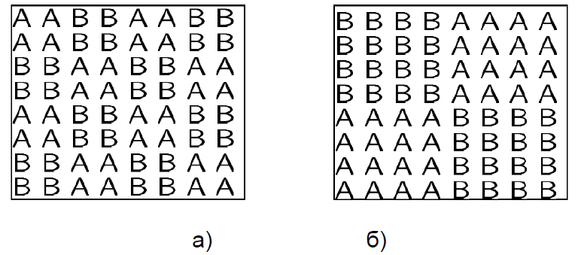

Рисунок2.2 – Приклади використовуваних масок

3. *Модифікація*. Отже, множина пікселів виявилася розділеною на п’ять підмножин: дві зони: дві категорії + піксели, що не належать якій- небудь зоні (для блоків першого типу). Позначимо середнє значення яскравості для пікселів двох зон і категорій через

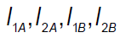

Відомо, що

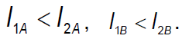

Вбудовування біта ЦВДЗ s здійснюється за таким правилом:

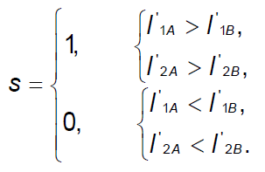

З іншого боку, необхідно забезпечити рівність значень яскравості в кожній зоні:

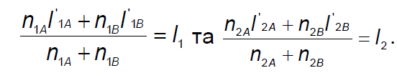

Для досягнення цього яскравість всіх пікселів однієї зони міняється однаково. Наприклад, для зони 1 категорії *А* ця зміна складе ${I'}_{1A}-I_{1A}$*.*

Алгоритм витягу ЦВДЗ є зворотним алгоритму впровадження. При цьому обчислюються середні значення яскравостей і знаходяться різниці

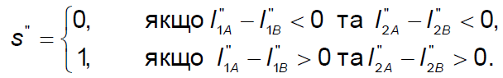

**Алгоритм Langelaar.**

Даний алгоритм також працює із блоками 8х8. Спочатку створюється псевдовипадкова маска нулів і одиниць такого ж розміру $pat\left(x,y\right)ϵ\left\{0,1\right\}$. Далі кожний блок *B* ділиться на два субблоки $B_{0}$ й $B_{1}$, залежно від значення маски. Для кожного субблоку обчислюється середнє значення яскравості, $I_{0}$ і $I_{1}$. Далі вибирається деякий поріг $α$, і бітів ЦВДЗ вбудовується в такий спосіб:

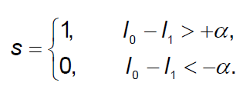

Якщо умова не виконується, змінюємо значення яскравості пікселів субблоку $B_{1}$. Для витягнення біта ЦВДЗ обчислюються середні значення яскравості субблоків ${I"}_{0}$ і ${I"}_{1}$. Різниця між ними дозволяє визначити необхідний з бітів:

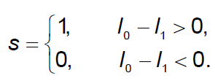

ЦВДЗ становить двовимірний масив бітів розміром із зображення, причому число одиниць у ньому дорівнює кількості нулів. Існує кілька версій алгоритму, запропонованого Пітасом. Спочатку пропонувалося вбудовувати бітів ЦВДЗ у кожний піксел зображення, але пізніше розсудливо було вирішено використовувати для цієї мети блоки розміром 2×2 або 3×3 пікселів, що робить алгоритм більш працездатним до стиску або фільтрації. ЦВДЗ складається із зображенням:

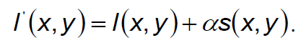

У випадку використання для впровадження блоків детектор ЦВДЗ обчислює середнє значення яскравості цього блоку. Звідси з’являється можливість нерівномірного впровадження ЦВДЗ у піксели, тобто величина $α≠const$*.*

У такий спосіб можна одержати ЦВДЗ, оптимізований за критерієм працездатності до процедури стиску алгоритмом JPEG. Для цього в блоці 8×8 елементів заздалегідь обчислюють "ємність" кожного піксела з обліком ДКП і матриці квантування JPEG. Потім ЦВДЗ впроваджують відповідно до обчисленої ємності. Ця оптимізація виробляється раз і назавжди, і знайдена маска застосовується для будь-якого зображення. На рис. 2.3а і б показаний ЦВДЗ до й після оптимізації.

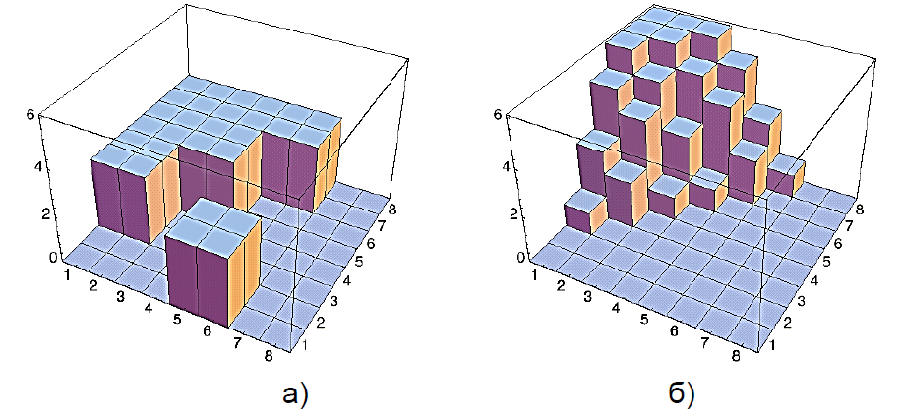

Рисунок 2.3 – Оптимізація ЦВДЗ: а) до оптимізації; б) після оптимізації

**Алгоритм Rongen**

*Алгоритм Rongen*. В алгоритмі ЦВДЗ становить двовимірну матрицю одиниць і нулів із приблизно рівною їх кількістю. Піксели, у які можна впроваджувати одиниці, тобто робастні до перекручувань, визначаються на основі деякої характеристичної функції (характеристичні піксели). Ця функція обчислюється локально, на основі аналізу сусідніх пікселів. Характеристичні піксели становлять приблизно 1/100 від загальної кількості, так що не всі одиниці ЦВДЗ вбудовуються саме в ці позиції. Для підвищення кількості характеристичних пікселів якщо буде потреба, пропонується здійснювати невелике переспотворення зображення.

Детектор знаходить значення характеристичних пікселів і порівнює з наявним у нього ЦВДЗ. Якщо в зображенні ЦВДЗ не втримується, то в характеристичних пікселах кількість одиниць і нулів буде приблизно нарівно. Автори розрахували значення порога ухвалення рішення, мінімізуючого ймовірність фіктивної тривоги.

**Алгоритм Patchwork.**

*Алгоритм Patchwork*. В основі алгоритму Patchwork лежить статистичний підхід. Спочатку псевдовипадковим чином на основі ключа вибираються два піксели зображення. Потім значення яскравості одного з них збільшується на деяке значення (від 1 до 5), значення яскравості іншого зменшується на те ж значення. Далі цей процес повторюється велику кількість разів (~10000) і знаходиться сума значень всіх різниць. За значенням цієї суми судять про наявність або відсутність ЦВДЗ у зображенні.

Для пояснення роботи алгоритму введемо ряд позначень.

Нехай значення обираних на кожному кроці пікселів – $a_{i}$ і $b_{i}$, величина збільшення – $δ$. Тоді сума різниць значень пікселів:

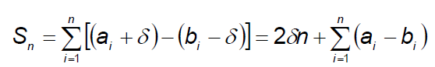

Маточікування величини

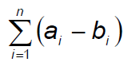

(суми різниці значень пікселів у незаповненому контейнері) близьке до нуля при досить великому *n*.

Маточікування величини $S_{n}$ буде більше $2δ$. $S_{n}$ має гаусівський розподіл. Таким чином, у стеганодетекторі відповідно до ключа перевіряється значення $S_{n}$ й у тому випадку, якщо воно значно відрізняється від нуля, виноситься рішення про наявність ЦВДЗ.

Авторами також запропоновані поліпшення основного алгоритму для підвищення його робастності. Замість окремих пікселів пропонується використовувати блоки, або patches. Звідси й назва алгоритму. Використання блоків різного розміру може розглядатися як формування спектра внесеного ЦВДЗ шуму (шейпінг), аналогічно тому, як це застосовується в сучасних модемах. Оскільки найбільш імовірною модифікацією стега є компресія JPEG, то доцільно, щоб спектр ЦВДЗ перебував у множині низьких частот. З іншого боку, якщо характер можливих модифікацій стега заздалегідь невідомий, доцільне застосування сигналів з розширеним спектром. Від форми блоку залежить невидимість внесених перекручувань.

Алгоритм Patchwork є досить стійким до операцій стиску зображення, його усікання, зміни контрастності. Основним недоліком алгоритму є його нестійкість до афінних перетворень, тобто поворотів, зрушень, масштабування. Інший недолік полягає в малій пропускній здатності. Так, у базовій версії алгоритму для передачі 1 біта приховано-го повідомлення потрібно 20 000 пікселів.

**Алгоритм Bender.**

*Алгоритм Bender.* Алгоритм, заснований на копіюванні блоків з випадково обраної текстурної множини в іншу, що має подібні статистичні характеристики. Це приводить до появи в зображенні повністю однакових блоків. Ці блоки можуть бути виявлені в такий спосіб:

1. Аналіз функції автокореляції стеганозображення й знаходження її піків.

2. Зрушення зображення відповідно до цих піків і вилучення зображення з його зрушеної копії.

3. Різниця в місцях розташування копійованих блоків повинна бути близька до нуля. Тому можна вибрати деякий поріг і значення, менші цього порога за абсолютною величиною, уважати шуканими блоками.

Оскільки копії блоків ідентичні, то вони змінюються однаково при перетвореннях усього зображення. Якщо зробити розмір блоків досить більшим, то алгоритм буде стійким стосовно більшості з негеометричних перекручувань. У проведених експериментах показана працездатність алгоритму до фільтрації, стиску, поворотів зображення.

Основним недоліком алгоритму є виняткова складність знаходжен-ня галузей, блоки з яких можуть бути замінені без помітного погіршення якості зображення. Крім того, у даному алгоритмі як контейнер можуть використовуватися тільки досить текстурні зображення.

Один з перших запропонованих способів для перевірки автентичності зображень одержав назву методу перевірочних сум. Відповідно до цього методу відбиралися сім старших бітів восьми прилеглих пікселів. Виходило 56-бітне слово. Виконавши цю операцію для всього зображення, мали $N×N/8$ таких слів, де $N×N$– кількість пікселів у зображенні. Потім вони порозрядно складалися за модулем 2, тобто обчислювалася перевірочна сума довжиною 56 бітів. Ця сума записувалася в молодші значущі біти обраних відповідно до ключа пікселів. У детекторі здійснювалася перевірка цих бітів, перевірочна сума рівнялася з еталонною, і виносилося рішення про наявність або відсутність модифікації зображення. Таким чином, у даному алгоритмі як ключ використовується місце розташування перевірочної суми пікселів і ця перевірочна сума.

Більшість запропонованих алгоритмів вбудовування ЦВДЗ у прос- торову область зображень засновані на використанні широкосмугових сигналів (ШСС). Цей метод добре зарекомендував себе в радіозв’язку, при передачі вузькосмугових сигналів каналами з шумами. Основною ідеєю застосування ШСС у стеганографії є те, що дані впроваджуються в шумовий сигнал малої потужності. Оскільки сигнал малої потужності, то для захисту ЦВДЗ застосовують завадостійкі коди. Розглянемо приклад.

**Алгоритм Marvel.**

*Алгоритм Marvel.* Стеганокодер із застосуванням ШСС наведений на рис. 2.4.

Приховуване повідомлення шифрується на ключі $k_{1}$ й кодується завадостійким кодом, у результаті чого виходить кодоване повідомлення . Це повідомлення модулюється псевдовипадковою послідовністю з виходу генератора, початкове заповнення якого дорівнює $k_{2}$ сигналу, що вийшов, з розширеним спектром піддається перестановкам відповідно до ключа $k_{3}$ й складається із зображенням-контейнером. У декодері виконуються зворотні операції. Як детектор ЦВДЗ використовують кореляційний приймач.

Як датчик псевдовипадкової послідовності найчастіше пропонується використовувати генератор *М*-послідовності в силу гарних кореляційних властивостей цієї послідовності.

**Приховування даних у просторі множини зображень (блокове приховування, метод квантування, метод "хреста")**

*Метод блокового приховання* – це ще один підхід до реалізації методу заміни, він полягає в такому [5; 11; 32; 34]. Зображення-оригінал розбивається на $I_{M}$ непересічних блоків $∆_{i}\left(1≤i≤I_{M}\right)$ довільної конфігурації, для кожного з яких обчислюється бітів парності $b\left(∆_{i}\right)$:

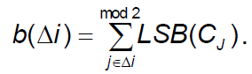

У кожному блоці виконується приховання одного секретного біта *Mt.*

Якщо бітів парності $b\left(∆_{i}\right)≠M_{i}$*.* Вибір блоку може відбуватися псевдовипадково з використанням стеганоключа.

Хоча цей метод має таку ж низьку стійкість до перекручувань, як і всі попередні, у нього є ряд переваг. По-перше, існує можливість модифікувати значення такого піксела в блоці, зміна якого приведе до мінімальної зміни статистики контейнера. По-друге, вплив наслідків вбудовування секретних даних у контейнер можна зменшити за рахунок збільшення розміру блоку.

Розглянемо приклад програми в MathCAD, що дозволяє виконати стеганографічний захист текстового повідомлення методом блокового приховання.

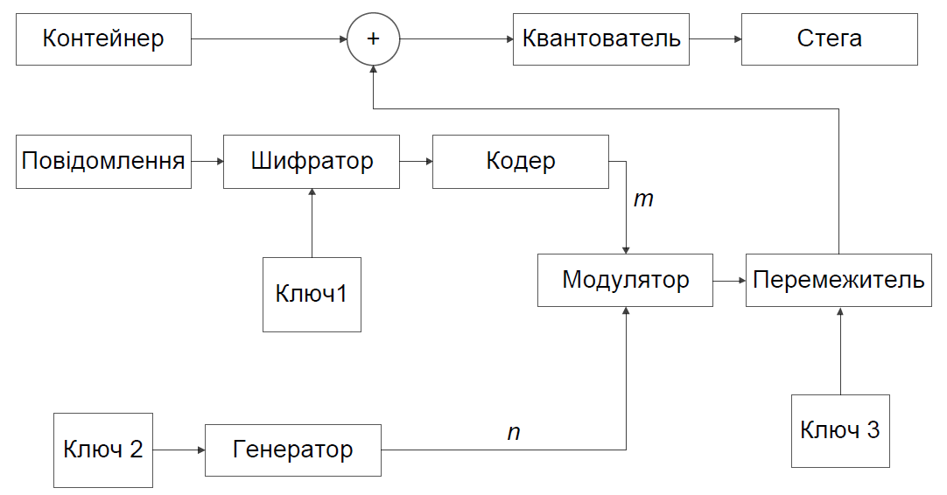

Рисунок 2.4 – Стеганокодер на основі ШСС

Крок 1.

Вихідні дані відповідають прийнятим при моделюванні попереднього методу.

Крок 2.

Розбивка масиву контейнера на блоки виконаємо в такий спосіб: якщо кількість бітів у повідомленні (*LM*) не перевищує кількості стовпців *Y* масиву С, той один блок відповідає окремому стовпцю масиву *С*. Якщо ж *LM* >Y, той один блок дорівнює $1/χ$ від окремого стовпця масиву, де $χ=ceil\left({L_{M}}/Y\right)$*.* Значення *X* повинне бути відомо одержувачеві.

Лічильник σ дозволяє виділяти відповідному співвідношенню $χ$ частину від загальної розмірності стовпця масиву. При цьому визначаються індекси рядків, починаючи з якого (*r1*) і по який (*r2*) виділяється фрагмент $∆$*b*-го стовпця.

Для кожного блоку $∆$ виконується обчислення біта парності *b*. Якщо *b* не дорівнює поточному значенню біта повідомлення, то із блоку $∆$ випадковим чином вибирається індекс піксела, інтенсивність кольору якого збільшується або зменшується на одиницю, залежно від того, парним або непарним є його первинне значення. За допомогою функції putregion(*S,, r1, у*) виконується вбудовування модифікованого масиву $∆$ у загальний масив *S*, починаючи з рядка *r1* і стовпця убік найстарших індексів рядків і стовпців відповідно.

Метод Куттера–Джордана–Боссена. На сьогоднішній день стійкість є однією з найважливіших вимог щодо алгоритмів вбудовування інформації. Більш високі характеристики в цьому плані показує метод Куттера– Джордана–Боссена, що також використовує просторову область для приховання даних. В алгоритмі запропоновано використовувати канал синього кольору зображення, яке має RGB- кодування, для приховання інформації. Оскільки зорова система людини є найменш сприйнятливою до змін яскравості саме синього кольору в порівнянні із червоним і зеленим. Вбудовування інформації відбувається таким способом – один i-й біт mi повідомлення в один псевдовипадковий піксель контейнера р = (х, у). Секретний ключ К0 задає координати пікселів, у які буде вбудовуватися інформація. При вбудовування яскравості червоного й зеленого квітів залишаються незмінними, а яскравість синього – змінюється по наступній формулі:





Де – яскравість

пікселя.

υ - коефіцієнт, що задає енергію біта даних, що вбудовується, (задається виходячи з функціонального призначення й особливостей стеганосистемИ). Чим більше υ, тем вище робастность вкладення, але й тем сильніше помітність.

Оскільки на стороні, що приймає, зображення-оригінал не відомо, то немає можливості гарантовано довідатися в яку сторону змінилася яскравість синього кольору. Тому для добування прогнозується значення яскравості вихідного синього кольору на основі його сусідів:

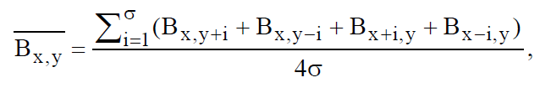

де σ = 1÷3 — розмір області, по якій буде прогнозуватися яскравість.

Піксель у центрі – це піксель, яскравість синього кольору якого прогнозується на основі пікселів, які виділені кольором.

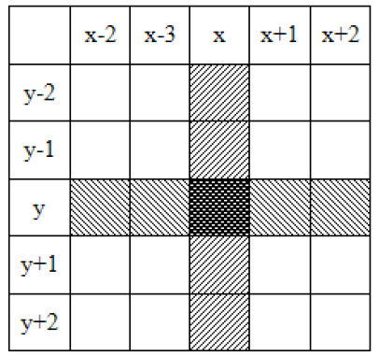

Рисунок 2.5 – Біти, використовувані для прогнозування, при σ = 2

При добуванні схованого біта обчислюється різниця δ між поточним ($B_{x,y}^{*}$) і прогнозированим ($\overline{B_{x,y}^{*}}$) значеннями інтенсивності пікселя р = (х,у):

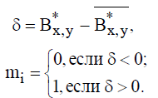

Перевагою цього методу є висока пропускна здатність, стійкість до несанкціонованого ознайомлення, до частотного детектування, а також до руйнування молодшого біта контейнера, а також до атак стиску.

Недоліком є імовірнісний характер добування повідомлення. Для зменшення ймовірності помилки рекомендується використовувати завадостійке кодування. Також можна в процесі вбудовування кожний біт повторювати кілька раз (багаторазове вбудовування).

**Порядок виконання роботи:**

1. Засвоїти теоретичний матеріал. Використовуючи лекційний матеріал і інші інформаційні джерела, виконати набір завдань перелічених нижче. Розробити програму згідно завдання та продемонструвати її працездатність.

1. Підготувати звіт з лабораторної роботи.

**2.5 Зміст звіту.**

Титульний лист.

Мета роботи.

Лістинги кодів, виконаних згідно варіанту, та коментарі до них.

Екранні форми з демонстрацією результатів роботи.

Відповіді на контрольні питання.

**2.6 Контрольні запитання і завдання**

**Контрольні запитання:**

1. Найпростіші завадостійкі лінійні блокові коди. Коди з перевіркою парності, коди Хеммінга. Матричний опис лінійних блокових кодів. Поліноміальний опис циклічних кодів.

2. Метод блокового вбудовування і його зв'язок з лінійними блоковими кодами з контролем парності. Імовірнісні характеристики методу блокового вбудовування: імовірність правильного витягу повідомлень і ймовірність виникнення помилок.

3. Найпростіші генератори псевдовипадкових чисел. Вбудовані датчики псевдовипадкових чисел у середовищі символьної математики Mathcad.

4. Поняття контрастності зображення. Чутливість зорової системи людину до незначної зміни контрастності. Вбудовування даних у нерухомі зображення методом квантування.

5. Криптографічні й не криптографічні генератори псевдовипадкових послідовностей. Доказове стійкі генератори псевдовипадкових послідовностей. Генератори RSA і BBS.

6. Генератори псевдовипадкових послідовностей на регістрах зсуву. Генератор послідовностей максимального періоду. Конгруентні генератори псевдовипадкових послідовностей. Лінійний конгруентний генератор і інверсний конгруентний генератор.

7. Методи екстраполяції (пророкування) випадкових сигналів. Лінійне пророкування й дельта-модуляція. Диференціальна імпульсно-кодова модуляція. Сплайн інтерполяція й інтерполяційні багаточлени Ньютона й Лагранжа.

8. Метод вбудовування даних у нерухомі зображення Куттера-Джордана-Боссена (метод «хреста»). Лінійне передбачення сигналів при добуванні даних методом «хреста».

9. Структура лінійних блокових кодів, стандартне розташування. Декодування лінійних блокових кодів. Імовірнісні характеристики завадостійкого кодування. Імовірність виявлення й не виявлення помилок лінійними блоковими кодами. Імовірність виправлення помилок декодером лінійного блокового коду. Імовірність появи помилок на виході декодера.

**Завдання.**

**Завдання 1.** Реалізувати у середовищі символьної математики MathCAD алгоритми приховування та вилучення даних у просторової області зображень методом блокового вбудовування. Виконати зорове порівняння пустого та заповненого контейнера та переконатися у відсутності помітних похибок. Переконатися в автентичності вилученого повідомлення. Отримати заповнені контейнери від інших груп та переконатися у відсутності помітних похибок. Вилучити повідомлення інших груп із отриманих заповнених контейнерів та переконатися у їхній автентичності.

**Завдання 2.** Реалізувати у середовищі символьної математики MathCAD алгоритми приховування та вилучення даних у просторової області зображень методом квантування.

**Завдання 3.** Реалізувати у середовищі символьної математики MathCAD алгоритми приховування та вилучення даних у просторової області зображень методом Куттера-Джордана-Боссена (методом "хреста").

**Завдання 4.** Провести експериментальні дослідження ймовірнісних властивостей методу «хреста», отримати емпіричні залежності ймовірності правильного вилучення даних та частки внесених при цьому похибок у контейнер-зображення.

**Завдання 5.** (Додаткове завдання). Реалізувати у середовищі символьної математики MathCAD алгоритми завадостійкого кодування інформаційних даних для покращення ймовірнісних властивостей стеганографічного методу в

вбудовування даних Куттера-Джордана-Боссена (методу "хреста").

**Завдання 1. Реалізація в середовищі Mathcad алгоритмів вбудовування й добування повідомлень у просторовій області нерухомих зображень методом блокового вбудовування**

1.1. Завантажуємо вихідні дані: контейнер - нерухоме зображення (у форматі *.bmp24); інформаційне повідомлення – текстовий документ (у форматі *.txt). Для цього в середовищі Mathcad виконуємо наступні дії, аналогічні п. 1.1. керівництва до лабораторної роботи №1.

1.2. Перетворимо масив інформаційних даних. Для цього в середовищі Mathcad виконуємо наступні дії, аналогічні п. 1.2. керівництва до лабораторної роботи №1.

1.3. Реалізуємо алгоритм вбудовування даних у просторову область зображень методом блокового вбудовування. Для цього скористаємося наступною процедурою:

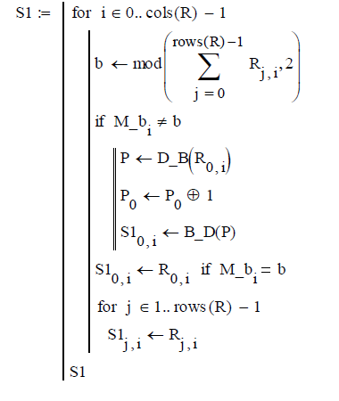

Наведена процедура реалізує вбудовування по елементам бітового масиву інформаційних даних М_b у біти парності окремих блоків зображення. При цьому зображення розбите на блоки по стовпцях, тобто кожний стовпець масиву растрових даних каналу червоного кольору являє собою окремий блок зображення, у який вбудовується відповідний біт інформаційного повідомлення. Біт парності b для кожного блоку обчислюється в другому рядку процедури, за допомогою підсумовування по модулю два всі елементів блоку. Якщо біт парності поточного блоку не збігається зі значенням інформаційного біта, що вбудовується в даний блок, проводиться модифікація (інвертування) найменш значимого біта в першому рядку блоку (наступні три рядки процедури). При цьому змінюється значення біта парності, яке після зробленої модифікації збігається зі значенням інформаційного біта даних, що вбудовується. Якщо значення біта парності з самого початку збігалося зі значенням інформаційного біта даних, що вбудовується, тоді проводиться перезапис першого елемента поточного блоку контейнера. Аналогічним способом перезаписуються й усі інші елементи блоку контейнера, які не модифікуються (останні рядки процедури).

Таким чином, вбудовування даних здійснюється в біти парності окремих блоків зображення, при цьому модифікуються перші елементи блоку. Результат вбудовування (заповнений контейнер) зберігатися в масиві S1. Слід зазначити, що значення найменш значимого біта першого елемента блоку не завжди буде збігатися зі значенням вбудованого інформаційного біта. Збігаються лише біт парності й інформаційний біт даних.

Для візуального перегляду результату вбудовування інформаційних даних виведемо вихідний масив растрових даних червоного кольору R і отриманий масив S1 зі зміненими бітами парності блоків. Для розглянутого прикладу маємо:

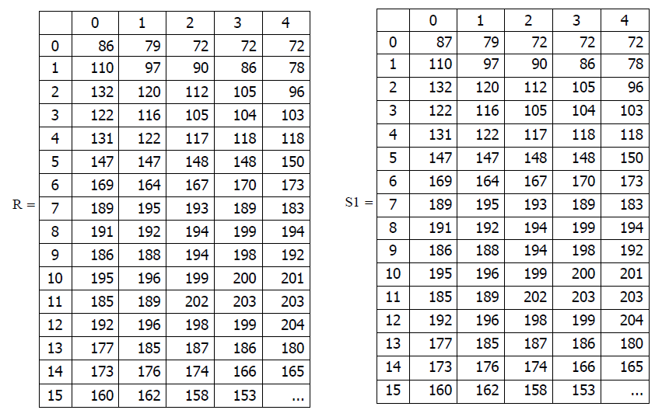

Із представлених даних видно, що, наприклад, значення R0,1, R0,2, R0,3 повністю ідентичні відповідним до значень S0,1, S0,2, S0,3. Практично це означає, що значення бітів парності першого, другого й третього стовпців масиву R збіглися з інформаційними бітами повідомлення, що вбудовуються. Навпаки, значення R0,0 відрізняється на одиницю від відповідного значення масиву S1. Це означає зміну біта парності нульового блоку контейнера в процесі вбудовування повідомлення.

Відзначимо, що внесені спотворення лежать нижче порога зорової чутливості людину.

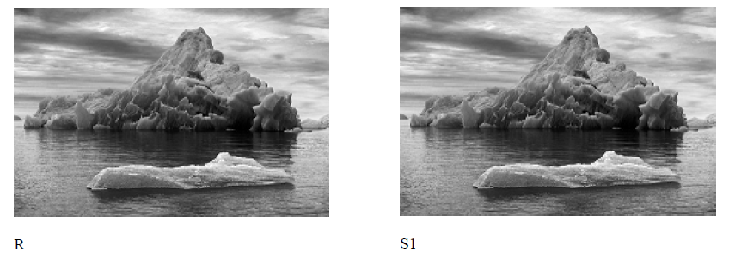Графічна інтерпретація порожнього й заповненого контейнера (каналу червоного кольору в градаціях сірого) наведена на наступному рисунку, з якого випливає, що візуально внесені спотворення не помітні, що підтверджує висновок про чутливість органів зору людину.

Отриманий заповнений масив S1 записуємо в канал червоного кольору контейнера. Виконуємо команду

«WRITERGB("Stego_Blok.bmp"):=augment(S1,G,B)».

У результаті виконання команди система Mathcad формує на фізичному носії новий файл із іменем «Stego_Blok.bmp».

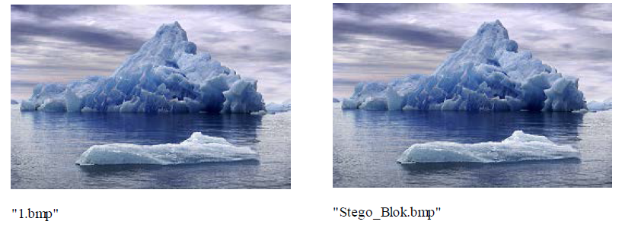Для графічного відображення вихідного (порожнього) і заповненого контейнера виконаємо вставку відповідних зображень:

Переконуємося у відсутності видимих викривлень.

1.4. Реалізуємо алгоритм добування даних із просторової області зображень методом блокового вбудовування. Для цього в тому ж вікні середовища Mathcad виконуємо команди читання растрових даних нерухливого зображення із заданого файлу (файлу заповненого контейнера) у вигляді двовимірного масиву цілих чисел. Для розглянутого прикладу виконуємо команди:

«C1:=READRGB(“Stego_Blok.bmp”)», «R1:=READ_RED(“Stego_Blok.bmp”)»,

«G1:=READ_GREEN(“Stego_Blok.bmp”)»,

«B1:=READ_BLUE(“Stego_Blok.bmp”)».

Одержимо наступний результат:

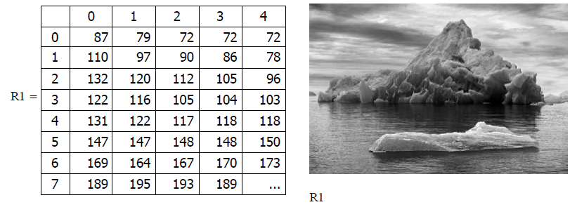

Далі обчислюємо біти парності для кожного блоку даних контейнера й формуємо масив витягнутих інформаційних біт. Для цього використовуємо наступну процедуру:

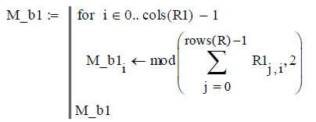

Дана процедура виконує для всіх стовпців (блоків) масиву R1 обчислення біта парності, який і є вбудованим інформаційним бітом. У результаті маємо лінійний бітовий масив M_b1, заповнений бітами парності окремих блоків масиву растрових даних каналу червоного кольору заповненого контейнера.

Порівняння даних масивів вбудованих і витягнутих біт даних дозволяє підтвердити правильність виконання алгоритмів вбудовування-добування.

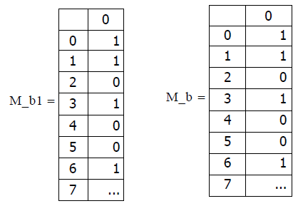

1.5., 1.6. Формування масиву цілих чисел, що відповідають ASCII кодуванню вбудованих символів повідомлення й запис у текстовий файл витягнутих інформаційних даних здійснюється аналогічно п. 1.5., 1.6. керівництва до лабораторної роботи №1.

**Завдання 2. Реалізація в середовищі Mathcad алгоритмів вбудовування й добування повідомлень у просторовій області нерухомих зображень методом квантування**

2.1., 2.2. Завантажуємо вихідні дані й перетворимо масив інформаційних даних (згідно п. 1.1, 1.2).

2.3. Реалізуємо алгоритм вбудовування даних у просторову область зображень методом квантування. Для цього спочатку сформуємо випадковий секретний ключ - таблицю квантування d, скориставшись наступною процедурою:

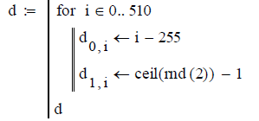

Дана процедура псевдовипадковим способом (з використанням вбудованого датчика “rnd()”) заповнює таблицю квантування для всіх можливих значень перепадів яскравості зображення. Приклад заповненої таблиці має вигляд:

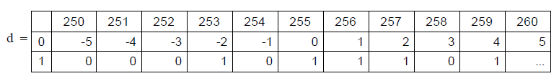

Нульовий рядок масиву d заповнений всіма можливими ( від -255 до +255) значеннями перепадів яскравості, перший рядок заповнений датчиком “rnd()”. Функція “ceil()” округляє аргумент до найближчого цілого, функція “rnd()” формує рівномірно розподілені на заданій ділянці псевдовипадкове значення.

Для вбудовування даних з використанням секретного ключа d скористаємося наступною процедурою, яка реалізує заелементне вбудовування бітового масиву інформаційних даних М_b у значення різниць елементів нульового й першого стовпця масиву червоного кольору контейнера. Іншим словами кожний окремий біт вбудовується в одну різницю, номер біта задає номер рядка контейнера.

Поточне значення різниці b перебуває в таблиці квантування. Значення біта, що вбудовується, M_bi рівняється з бітовим значенням d1,b+255 із другого рядка матриці квантування. При збігу цих значень рівень контрастності в даній позиції не змінюється.

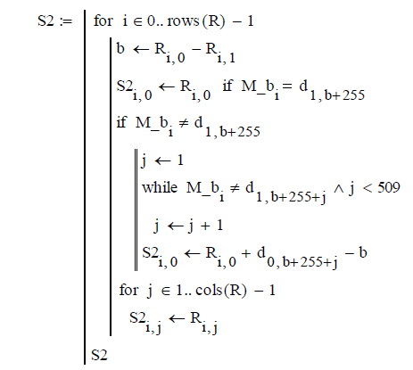

У випадку розбіжності по заздалегідь заданому правилу ( у цьому випадку за правилом «пошук вправо») знаходиться найближча позиція, для якої значення M_bi і d1,b+255 збігаються. Вбудовування інформації в такому випадку полягає в модифікації різниці ( відповідно до знайденого значення з таблиці квантування). Інша частина зображення, не що беремо участь у модифікації різниці, перезаписується з порожнього контейнера без зміни.

Таким чином, вбудовування даних здійснюється в значення різниці між окремими елементами масиву R. Результат вбудовування (заповнений контейнер) зберігатися в масиві S2. Для візуального перегляду результату вбудовування інформаційних даних виведемо вихідний масив растрових даних червоного кольору R і отриманий масив S2 зі зміненими значеннями різниць. Для розглянутого прикладу маємо:

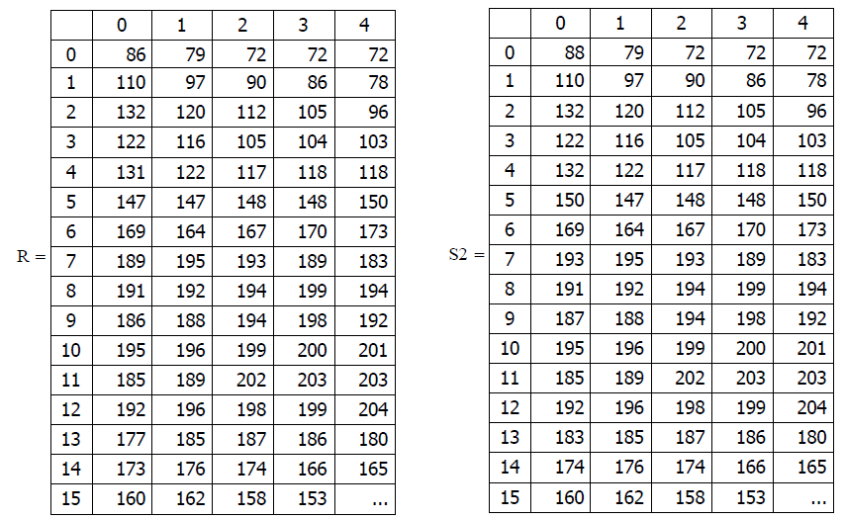

Із представлених даних видно, що, наприклад, значення різниць

b = R1,0 – R1,1, b = R2,0 – R2,1, b = R3,0 – R3,1

повністю ідентичні відповідним до значень різниць

b = S21,0 – S21,1, b = S22,0 – S22,1, b = S23,0 – S23,1.

Практично це означає, що значення відповідних бітів із другого рядка таблиці квантування збіглося в цих позиціях зі значеннями інформаційних біт даних, що вбудовуються. Навпаки, значення різниць

b = R0,0 – R0,1, b = R4,0 – R4,1, b = R5,0 – R5,1

відрізняється від відповідних значень різниць

b = S20,0 – S20,1, b = S24,0 – S24,1, b = S25,0 – S25,1.

Це означає зміну поточної різниці відповідно до знайденого значення в таблиці квантування. Так, наприклад, значення різниці

b = R5,0 – R5,1= 147 – 147 = 0

було змінено на значення різниці

b = S25,0 – S25,1 = 150 – 147 =3.

Як видне з наведеної вище таблиці квантування d, для значення різниці

b = d0,255 = 0

відповідне значення із другого рядка рівно

d1,255 = 1.

Для вбудовування інформаційного біта зі значенням «0» за правилом «пошук вправо» значення різниці модифікується на найближче знайдене праворуч значення, для якого значення із другого рядка таблиці квантування й значення біта, що вбудовується, збіжаться. Очевидно, що це

d1,258 = 0

і маємо відповідне значення різниці

b = d0,258 = 3,

що повністю підтверджує правильність роботи алгоритму вбудовування.

Слід зазначити, що в пропонованій реалізації модифікація різниці досягається лише зміною елемента контейнера в нульовому стовпці, тобто за рахунок модифікації значень S2i,0. Практично це означає, що всі викривлення будуть зосереджені в одному стовпці. Абсолютне значення внесених викривлень визначається статистичними властивостями використовуваної в якості секретного ключа псевдовипадкової послідовності, тобто другого рядка таблиці квантування. Для ефективних криптографічних генераторів з розподілом, що має рівну імовірність формованих значень внесені викривлення лежать нижче порога зорової чутливості людину.

Графічна інтерпретація порожнього й заповненого контейнера (каналу червоного кольору в градаціях сірого) наведена на наступному рисунку, з якого випливає, що візуально внесені викривлення не помітні, що підтверджує висновок про чутливість органів зору людину до незначної зміни контрастності.

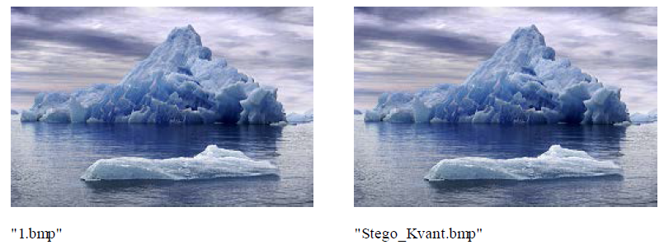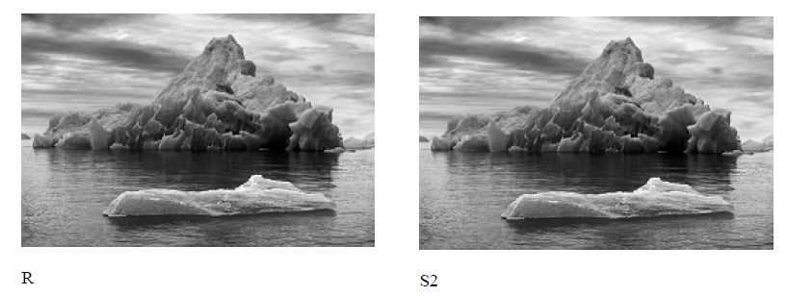Отриманий заповнений масив S2 записуємо в канал червоного кольору контейнера. Виконуємо команду

«WRITERGB("Stego_Kvant.bmp"):=augment(S2,G,B)».

У результаті виконання команди система Mathcad формує на фізичному носії новий файл із іменем «Stego_ Kvant.bmp».

Для графічного відображення вихідного (порожнього) і заповненого контейнера виконаємо вставку відповідних зображень:

Переконуємося у відсутності видимих викривлень.

2.4. Реалізуємо алгоритм добування даних із просторової області зображень методом квантування. Для цього в тому ж вікні середовища Mathcad виконуємо команди читання растрових даних нерухливого зображення із заданого файлу (файлу заповненого контейнера) у вигляді двовимірного масиву цілих чисел. Для розглянутого прикладу виконуємо команди:

«C2:=READRGB(“Stego_Kvant.bmp”)», «R2:=READ_RED(“Stego_Kvant.bmp”)»,

«G2:=READ_GREEN(“Stego_Kvant.bmp”)»,

«B2:=READ_BLUE(“Stego_Kvant.bmp”)».

Одержимо наступний результат:

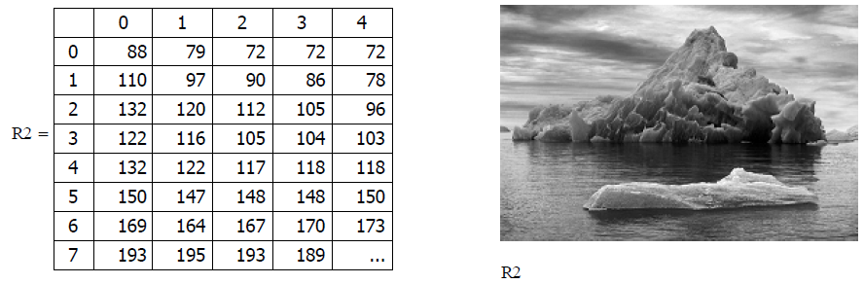

Далі обчислюємо біти значення різниці b між елементами перших двох стовпців і знаходимо відповідне бітове значення із другого рядка таблиці квантування. Для цього використовуємо наступну процедуру:

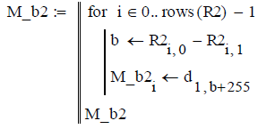

Дана процедура виконує для всіх рядків масиву R2 обчислення значення різниці й відповідного йому біта даних, який і є вбудованим інформаційним бітом. У результаті маємо лінійний бітовий масив M_b2, заповнений відповідними бітами із другого рядка таблиці квантування.

Порівняння даних масивів вбудованих і витягнутих біт даних дозволяє підтвердити правильність виконання алгоритмів вбудовування-добування.

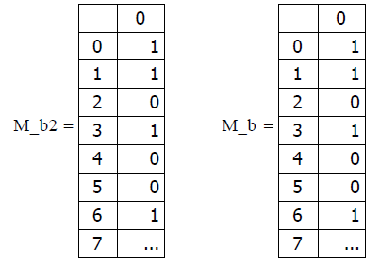

2.5., 2.6. Формування масиву цілих чисел, що відповідають ASCII кодуванню вбудованих символів повідомлення й запис у текстовий файл витягнутих інформаційних даних здійснюється аналогічно п. 1.5., 1.6.

**Завдання 3. Реалізація в середовищі Mathcad алгоритмів вбудовування й добування повідомлень у просторовій області нерухомих зображень методом Куттера-Джордана-Боссена (методом «хреста»)**

3.1., 3.2. Завантажуємо вихідні дані й перетворимо масив інформаційних даних (згідно п. 1.1, 1.2).

3.3. Реалізуємо алгоритм вбудовування даних у просторову область зображень методом квантування. Для цього спочатку реалізуємо функцію обчислення яскравості окремого пікселя із заданими координатами:

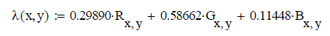

і встановимо параметри методу квантування

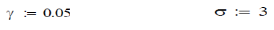

а також визначемо функцію модифікації окремого піксела наступним чином:

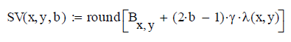

Очевидно, що значення λ(x,y) визначається як повнобарвна яскравість пікселя за значеннями яскравості трьох колірних компонентів з відповідним ваговим коефіцієнтом. Обрані параметри γ = 0,05 (енергія біта, що вбудовується) і σ = 3 (розмір області пророкування) є найпростішими показниками надійної роботи стеганоалгоритма.

Функція вбудовування SV(x,y,b) полягає в модифікації яскравості синього кольору заданого пікселя на частку його повнобарвної яскравості, що задається параметром γ.

Для прикладу, покажемо правильність роботи функції вбудовування.

Значення яскравості пікселя з координатами (7,7) відповідає

λ(7,7) = 176,42.

Відповідне значення яскравості синього кольору пікселя

B(7,7) = 208.

Можлива модифікація яскравості синього кольору пікселя згідно з функцією вбудовування ухвалює значення 208 ± [0,05⋅176,42] = 208 ± 9. Очевидно, що алгоритм обчислення функції SV(7,7,0) = 199 працює правильно.

Для вбудовування масиву інформаційних даних M_b скористаємося наступною процедурою. Вона реалізує заелементне вбудовування бітового масиву в значення яскравостей синього кольору за допомогою модифікації функцією вбудовування SV(x,y,b).

Областю для вбудовування обрана діагональ масиву яскравостей синього кольору контейнера. Інші елементи контейнера (не з області модифікації) підлягають перезаписуванню з порожнього контейнера.

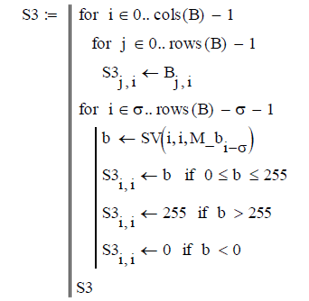

Слід зазначити, що вбудовування починається не з пікселя з координатами (0, 0), а з пікселя, що має координати (σ,σ). Це виконане для можливості надалі здійснити пророкування методом «хреста».

Для візуального перегляду результату вбудовування інформаційних даних виведемо вихідний масив растрових даних синього кольору B і отриманий масив S2 зі зміненими значеннями різниць. Для розглянутого прикладу маємо.

Із представлених даних видно, що, наприклад, значення

S33,3 > B3,3, S34,4 > B4,4,

що відповідає вбудовуванню «1» у ці позиції.

Значення S35,5 < B5,5 відповідає вбудовуванню «0».

Слід зазначити, що величина внесених викривлень визначається введеним значенням γ = 0,05 (енергія біта, що вбудовується), як частки повнобарвної яскравості пікселя, що припадає на модифікацію яскравості синього кольору.

Графічна інтерпретація порожнього й заповненого контейнера (каналу синього кольору в градаціях сірого) наведена на наступному рисунку, з якого випливає, що візуально внесені викривлення не помітні, що підтверджує висновок про чутливість органів зору людину до незначної зміни синього кольору.

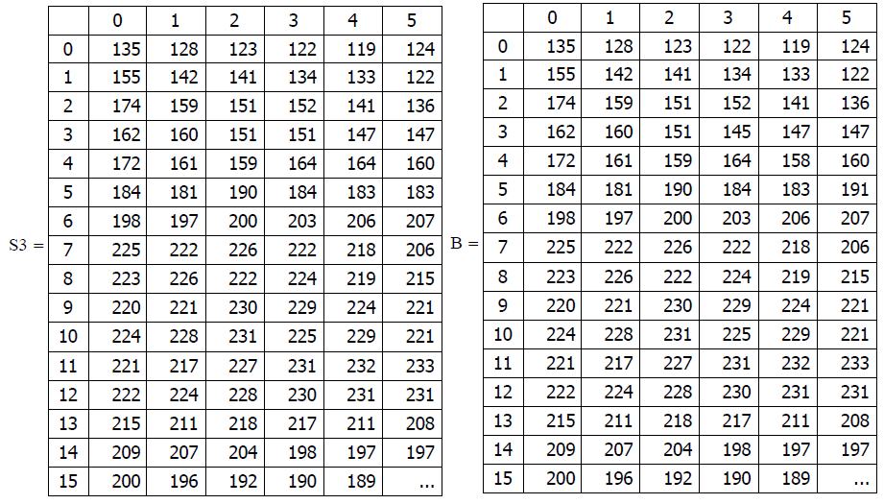

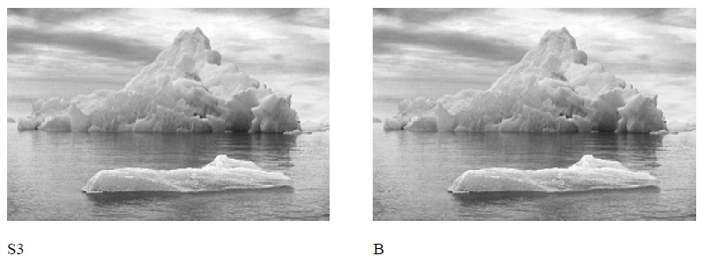

Отриманий заповнений масив S3 записуємо в канал синього кольору контейнера. Виконуємо команду

«WRITERGB("Stego_Krest.bmp"):=augment(R,G,S3)».

У результаті виконання команди система Mathcad формує на фізичному носії новий файл із іменем «Stego_Krest.bmp».

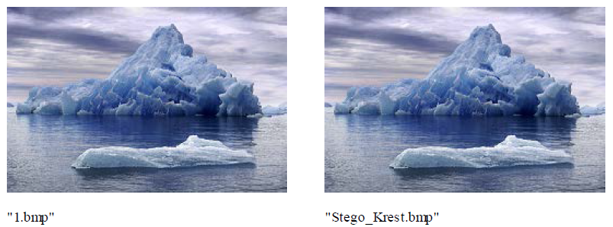Для графічного відображення вихідного (порожнього) і заповненого контейнера виконаємо вставку відповідних зображень:

Переконуємося у відсутності видимих викривлень.

3.4. Реалізуємо алгоритм добування даних із просторової області зображень методом «хреста». Для цього в тому ж вікні середовища Mathcad виконуємо команди читання растрових даних нерухомого зображення із заданого файлу (файлу заповненого контейнера) у вигляді двовимірного масиву цілих чисел. Для розглянутого прикладу виконуємо команди:

«C3:=READRGB(“Stego_Krest.bmp”)», «R3:=READ_RED(“Stego_Krest.bmp”)»,

«G3:=READ_GREEN(“Stego_Krest.bmp”)»,

«B3:=READ_BLUE(“Stego_Krest.bmp”)».

Одержимо наступний результат:

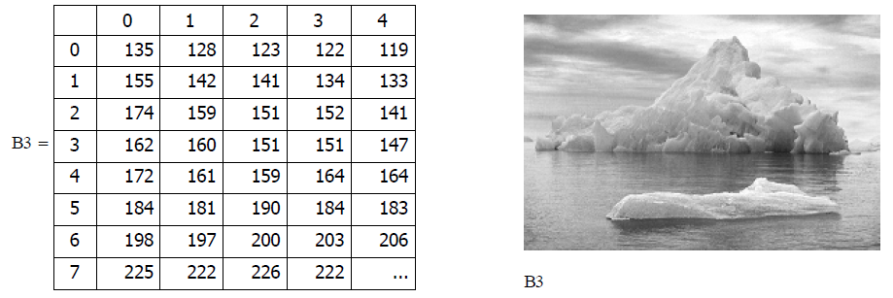

Далі, для кожного вбудованого біта інформації обчислюємо передвіщене значення b синього кольору й порівнюємо зі спостережуваним значенням B3i,i. Використовуємо наступну процедуру:

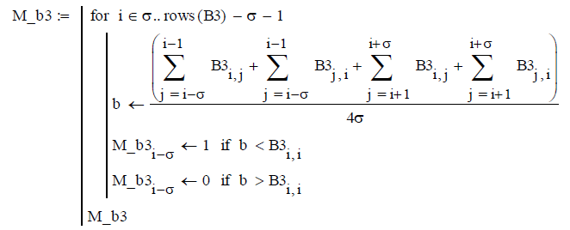

У результаті порівняння b зі спостережуваним значенням B3i,i ухвалюємо рішення щодо значення вбудованого біта інформації. Виконання передбачення про значення яскравості синього кольору робимо для кожного пікселя, що підлягав модифікації. Позиція (координати) модифікованого пікселя є секретною ключовою інформацією.

Приведемо результат роботи даної процедури добування даних для розглянутого прикладу.

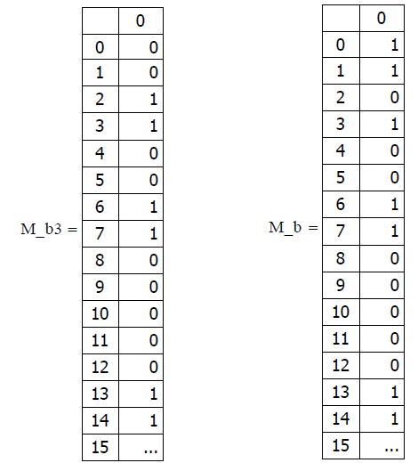

Очевидно, що результат добування перших трьох біт неправильний. Настання такої події не виключено логікою алгоритму добування, імовірність його виникнення визначається статистичними властивостями контейнера. Підвищити ймовірність правильного добування інформаційних біт даних можна за рахунок підвищення енергії, що вбудовуються біт даних, тобто за допомогою збільшення коефіцієнта γ. Однак подібна процедура неминуче приведе до збільшення внесених викривлень у контейнер-зображення.

3.5., 3.6. Формування масиву цілих чисел, що відповідають ASCII кодуванню вбудованих символів повідомлення й запис у текстовий файл витягнутих інформаційних даних здійснюється аналогічно п. 1.5., 1.6.

**Завдання 4. Дослідження імовірнісних характеристик стенографічного методу вбудовування даних Куттера-Джордана-Боссена (методу «хреста»)**

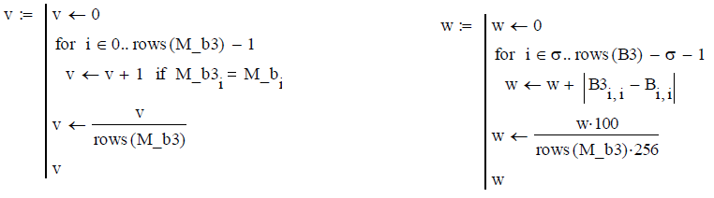4.1. Проведемо оцінку ймовірності правильного добування повідомлення й величини внесених викривлень від коефіцієнта γ. Для цього будемо послідовно збільшувати величину γ і для кожного значення розраховувати частоту v правильно витягнутих інформаційних біт. Одночасно будемо розраховувати усереднену величину w внесених викривлень, що виражена в відсотковому співвідношенні до максимального значення яскравості. Використовуємо для цього наступні процедури:

Так, для розглянутого прикладу при γ = 0,45 маємо наступні значення:



Отримані емпіричні дані занесемо у відповідні таблиці:

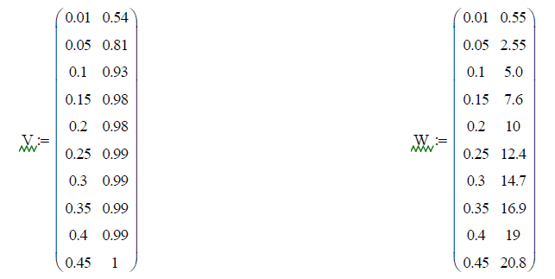

4.2. Побудуємо графіки отриманих емпіричних залежностей:

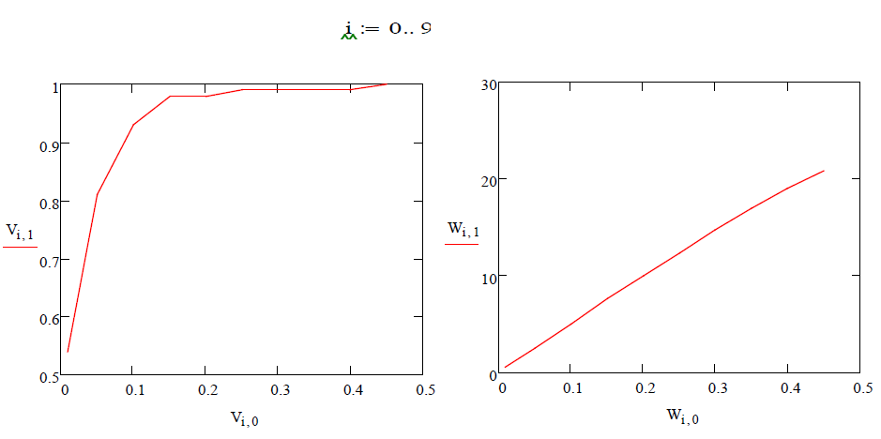

Очевидно, що величина внесених викривлень росте лінійно від коефіцієнта γ. Однак емпірична залежність імовірності правильного добування інформаційних даних поводиться інакше. При малих значеннях коефіцієнта γ величина W росте швидко, однак при γ > 0,2 подальше збільшення енергії вбудовування не приводить до істотного підвищення ймовірності правильного добування, підвищувати величину V у цьому випадку не доцільно.

4.3. Побудуємо інтегральний графік залежності величини W внесених викривлень у контейнер-зображення при забезпеченні відповідної ймовірності V правильного добування інформаційних даних:

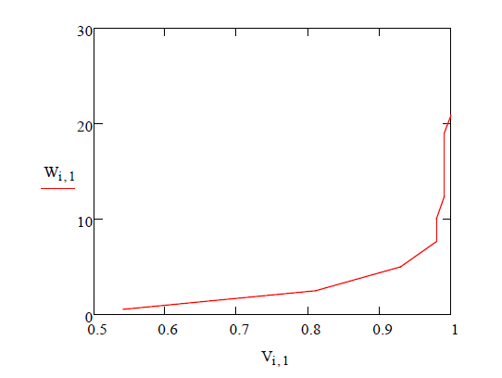

Очевидно, що ефективне приховання, що вбудовуються інформаційних даних без внесення значних викривлень (W < 5%) у контейнер-зображення буде спостерігатися тільки при ймовірності правильного добування даних V < 0,8 … 0,9, що відповідає енергії вбудовування γ = 0,05 … 0,15. Підвищення достовірності даних, що отримують, за рахунок подальшого збільшення енергії вбудовування недоцільно, оскільки це приводить до внесення невиправдано високих викривлень у контейнер-зображення. У цьому випадку найбільш перспективним є реалізація завадостійкого кодування інформаційних даних і контроль виникаючих при стеганографічних перетвореннях помилок.

**Завдання 5 (додаткове). Реалізація завадостійкого кодування інформаційних даних для підвищення імовірнісних характеристик стенографічного методу вбудовування даних Куттера-Джордана-Боссена (методу «хреста»)**

5.1. Реалізуємо завадостійке кодування найпростішим лінійним блоковим кодом Хемминга. Для цього введемо наступні, що породжує й перевірочну матриці

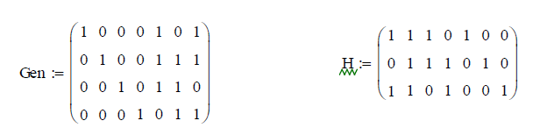

5.2. Реалізуємо алгоритми кодування й декодування окремих кодових слів. Для цього скористаємося наступними функціями

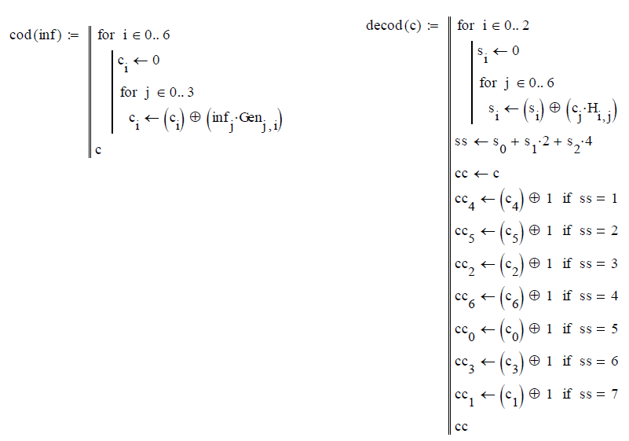

Як приклад розглянемо інформаційний вектор:

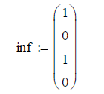

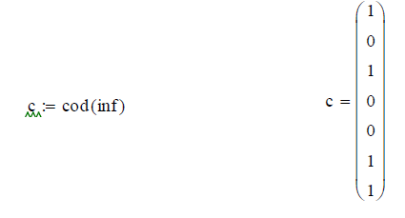Після виконання функції кодування маємо наступне кодове слово:

Внесемо помилку в довільному кодовому символі, наприклад, $с_{3}≔$ 3.

Маємо наступне слово з помилкою, яке, після декодування, відновлюється в безпомилкову послідовність:

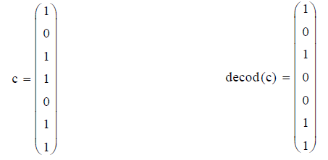

5.3. Реалізуємо алгоритм завадостійкого кодування масиву інформаційних даних:

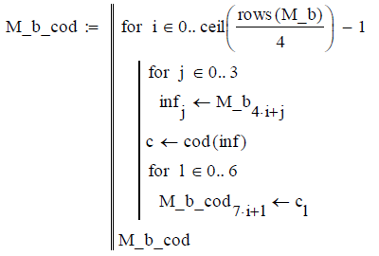

Для розглянутого прикладу маємо:

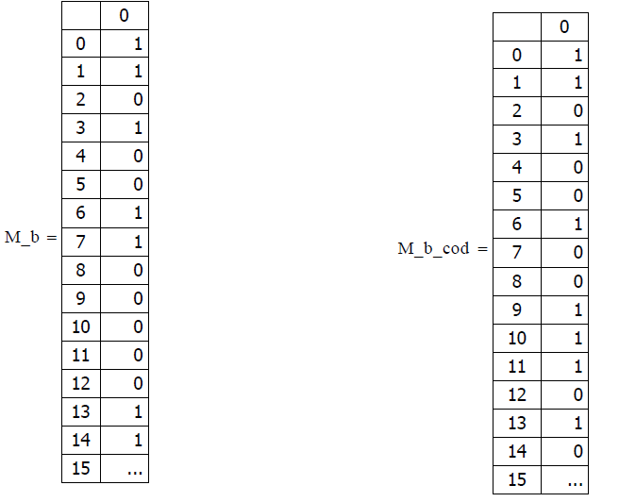

Реалізована процедура зчитує по чотири біти з масиву M_b і кодує їхнім завадостійким кодом Хеммінга. Результат кодування блоками по сім біт записується в масив M_b_cod.

5.4. Реалізовуємо вбудовування сформованих даних у контейнер-зображення методом «хреста». Для цього скористаємося розглянутими в п. 3.3. процедурами:

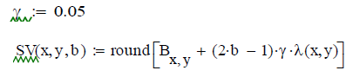

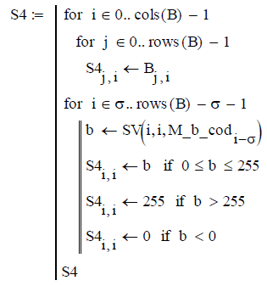

У результаті формуємо масив S4 синього кольору із вбудованими даними. Сформуємо заповнений контейнер і переглянемо результат:

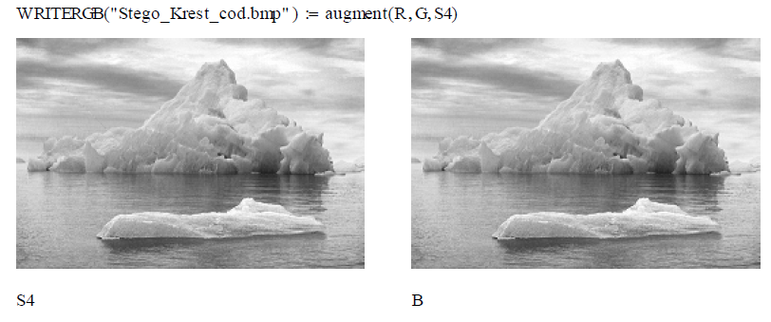

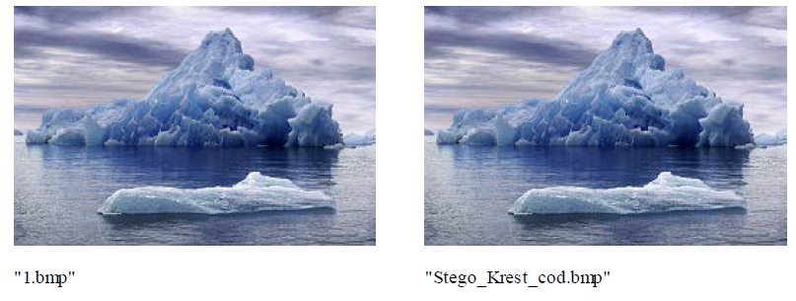

5.5. Реалізовуємо добування сформованих даних у контейнер-зображення методом «хреста». Для цього скористаємося розглянутими в п. 3.4. процедурами:

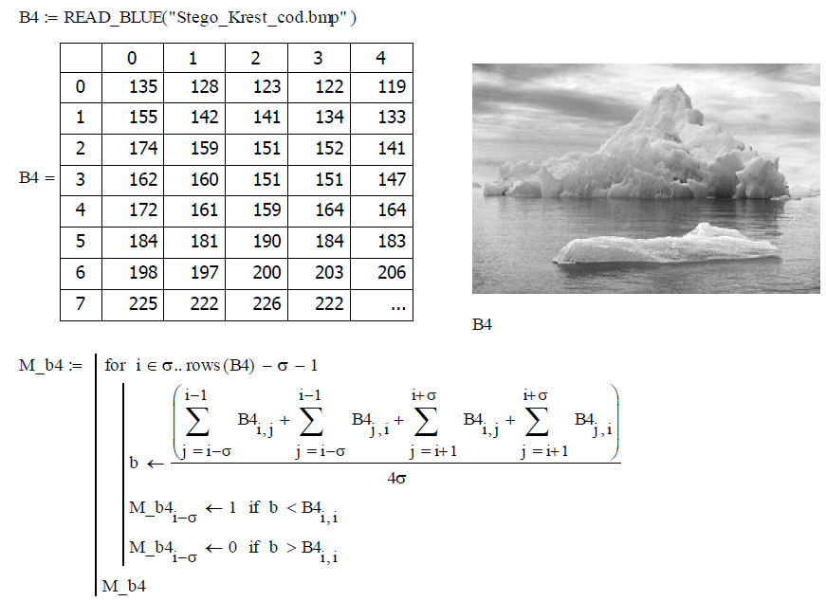

У результаті виконання розглянутих процедур формуємо масив витягнутих даних:

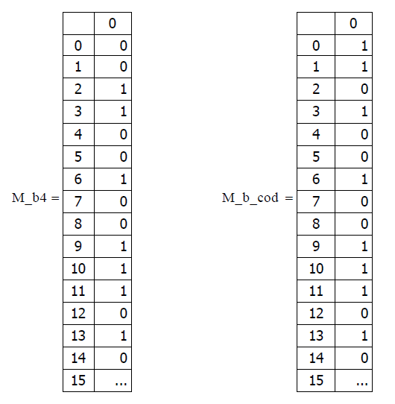

5.6. Реалізуємо завадостійке декодування витягнутих даних:

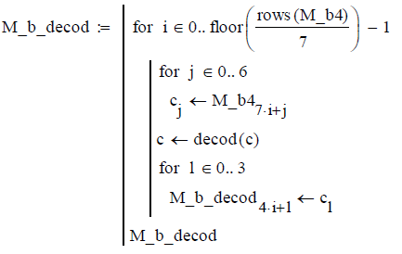

Наведена процедура зчитує витягнуті дані блоками по сім біт і декодує їх за допомогою розглянутої в п. 5.2. функції. У результаті формуємо масив витягнутих даних з виправленими помилками.

5.7. Досліджуємо імовірнісні характеристики методу «хреста» з використанням завадостійкого кодування. Для цього скористаємося розглянутими в п. 4.1. – 4.3. процедурами:

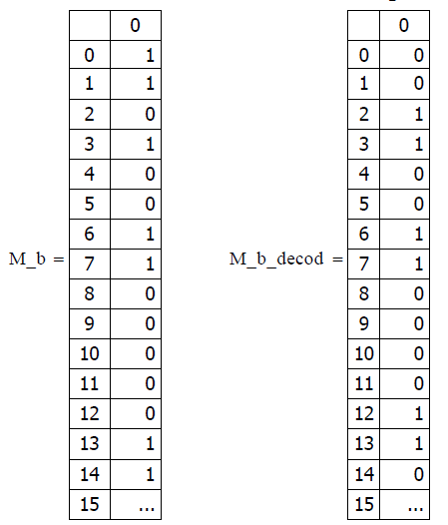

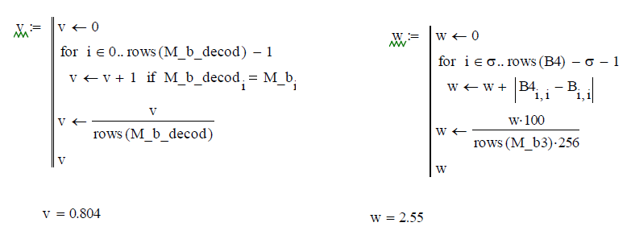

Отримані емпіричні дані занесемо у відповідні таблиці й зрівняємо із уже наявними залежностями:

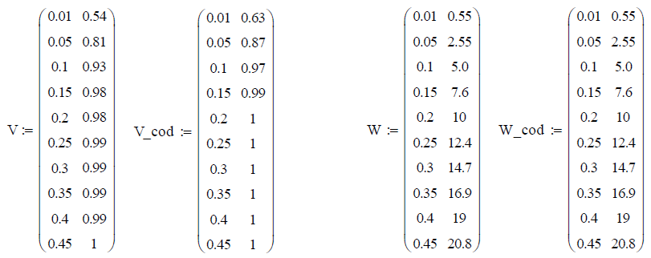

Очевидно, що використання завадостійкого кодування дозволило незначно підвищити ймовірність правильного добування вбудованих даних.

Побудуємо відповідні графіки:

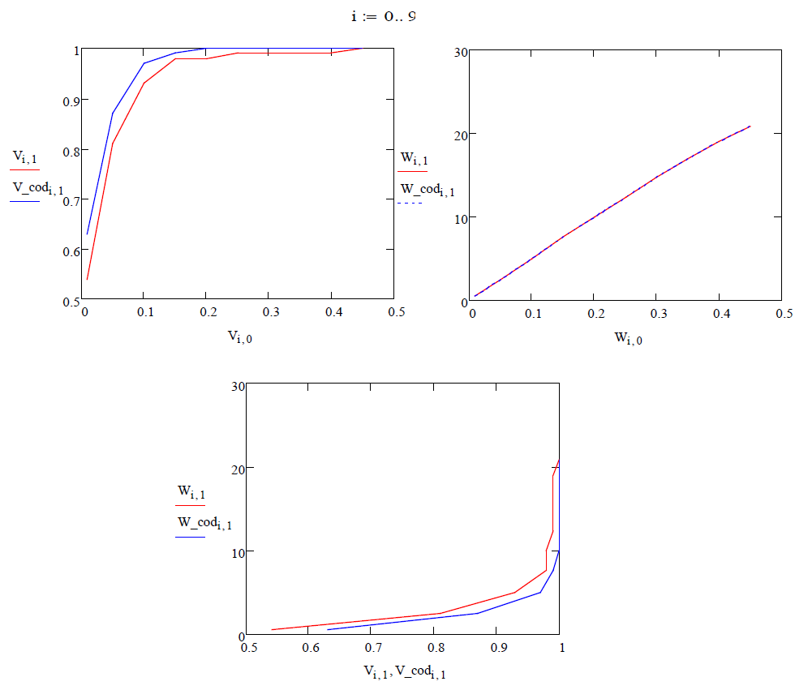

Отримані залежності показують, що використання навіть найпростішого завадостійкого коду Хеммінга (синя крива) дозволяє поліпшити імовірнісні характеристики методу «хреста». Рівень внесених викривлень при цьому не змінюється. У той же час використання коду Хеммінга привело до зниження практично у два рази обсягу вбудованих інформаційних даних. Для практичного використання доцільне застосування потужних завадостійких кодів, які дозволять добитися безпомилкового добування при незначному зниженні обсягу вбудованих інформаційних даних.

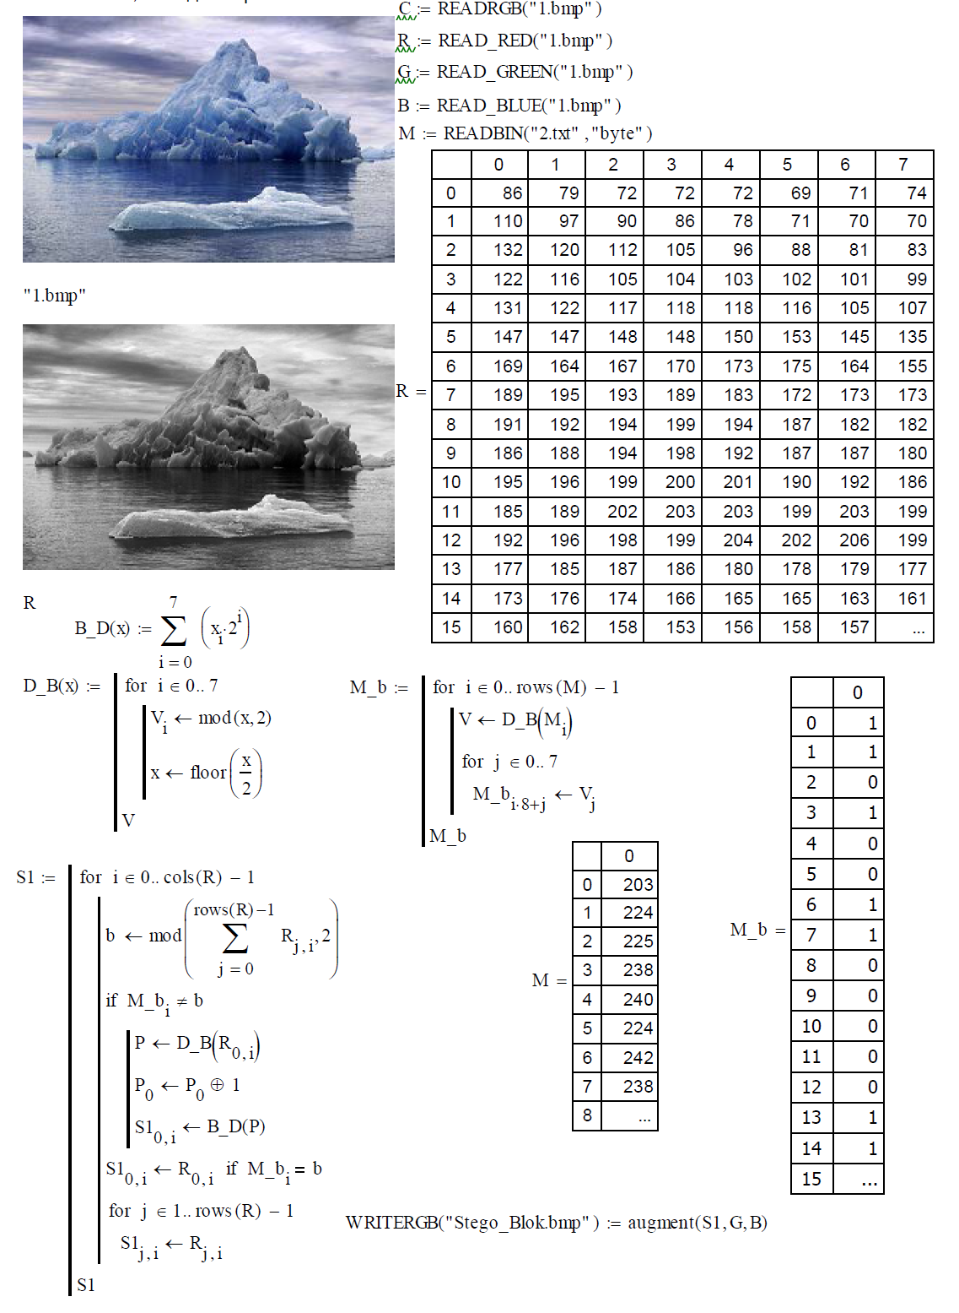

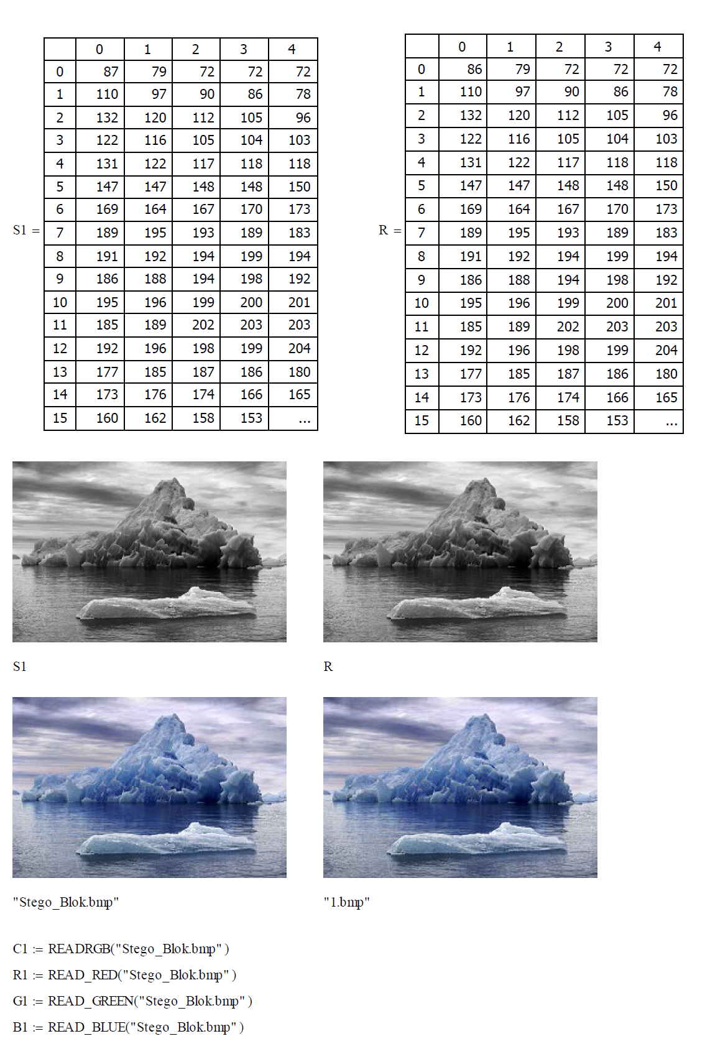

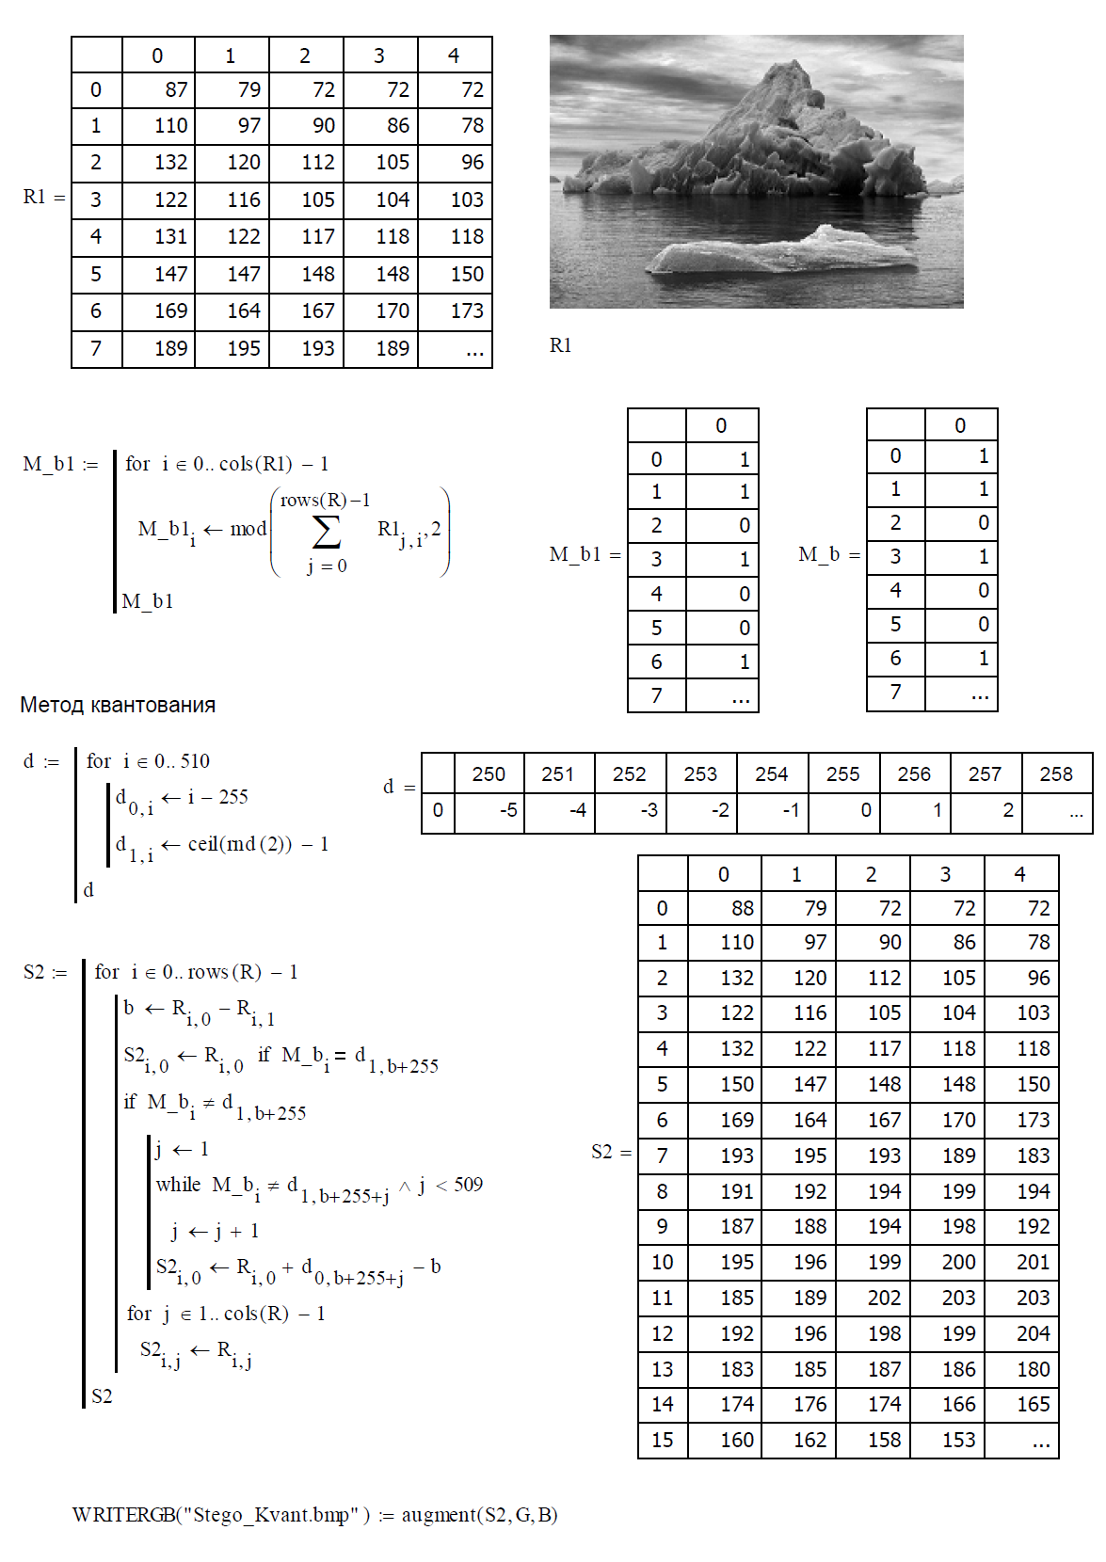

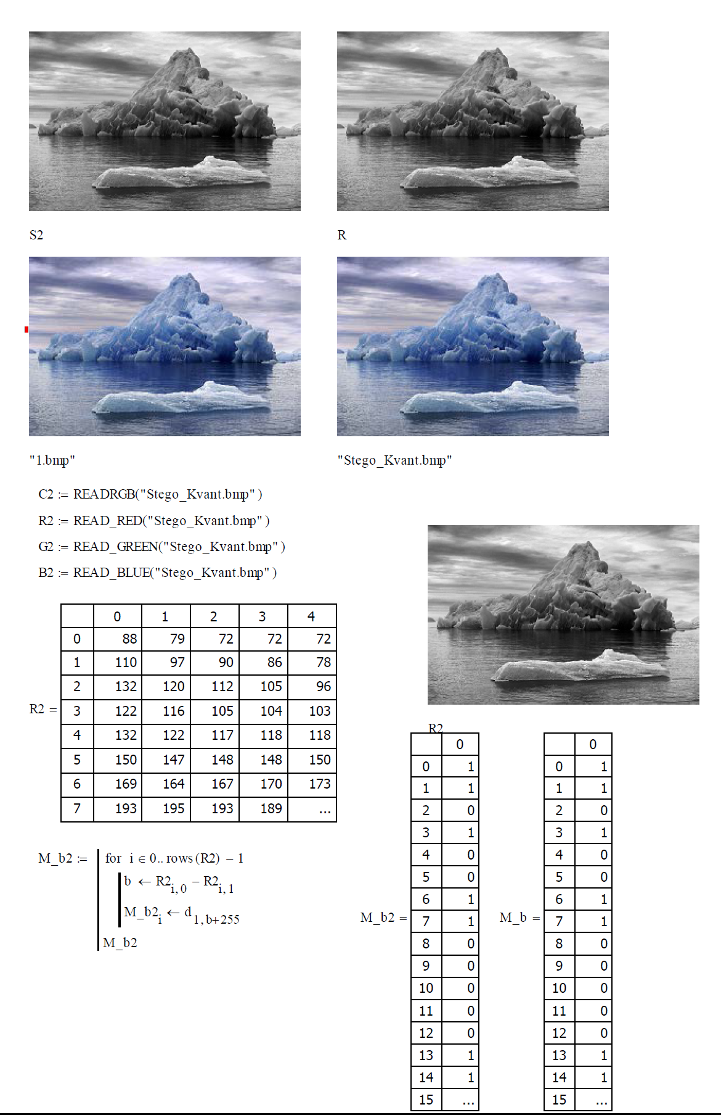

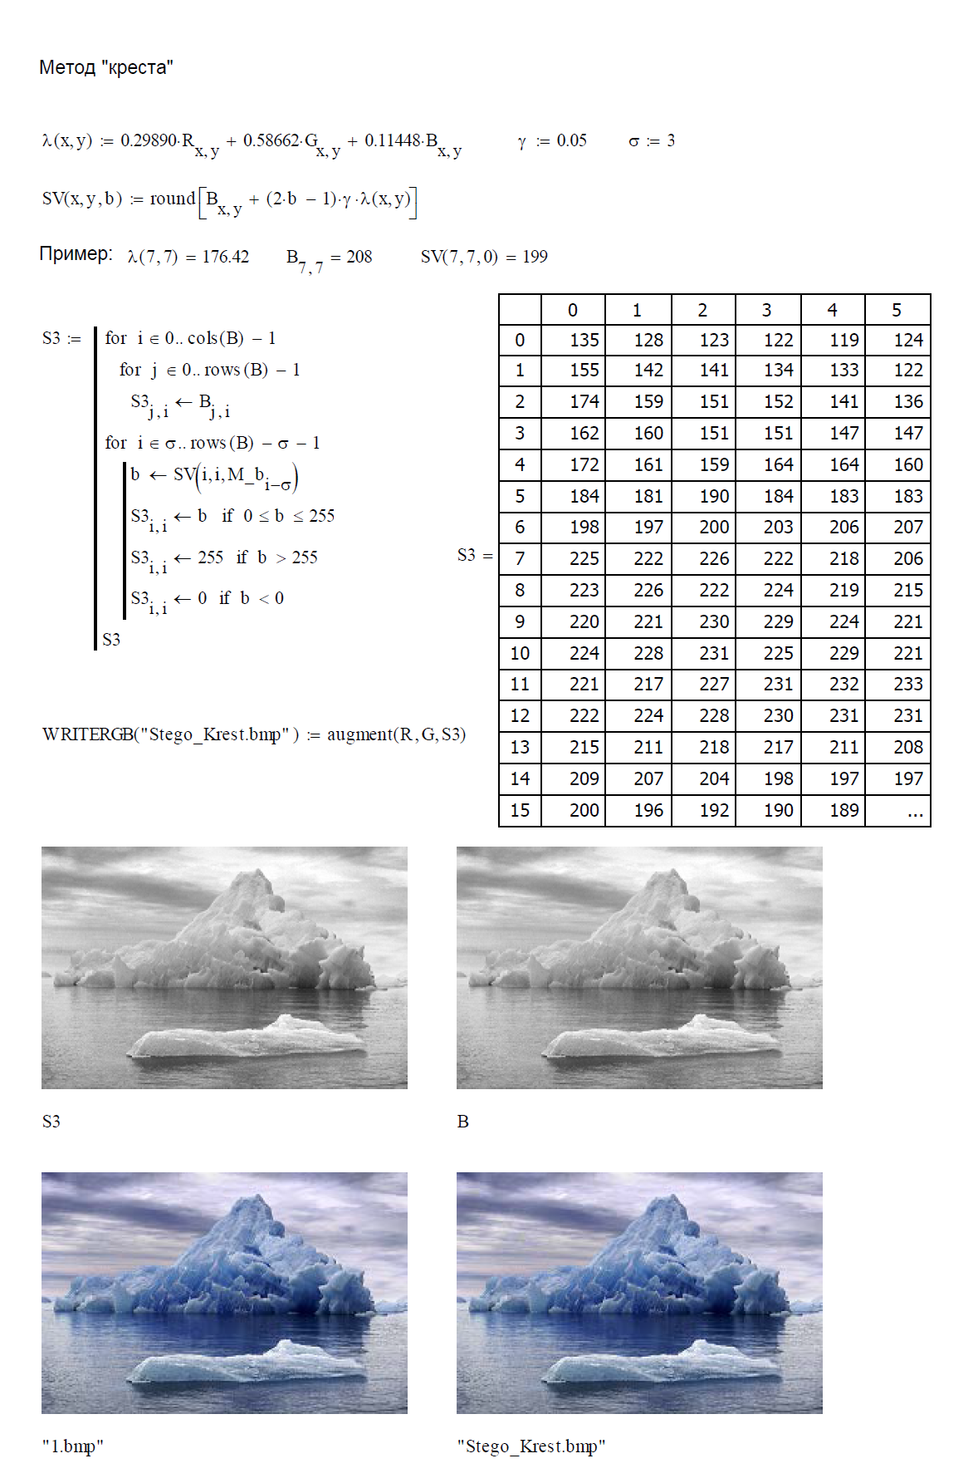

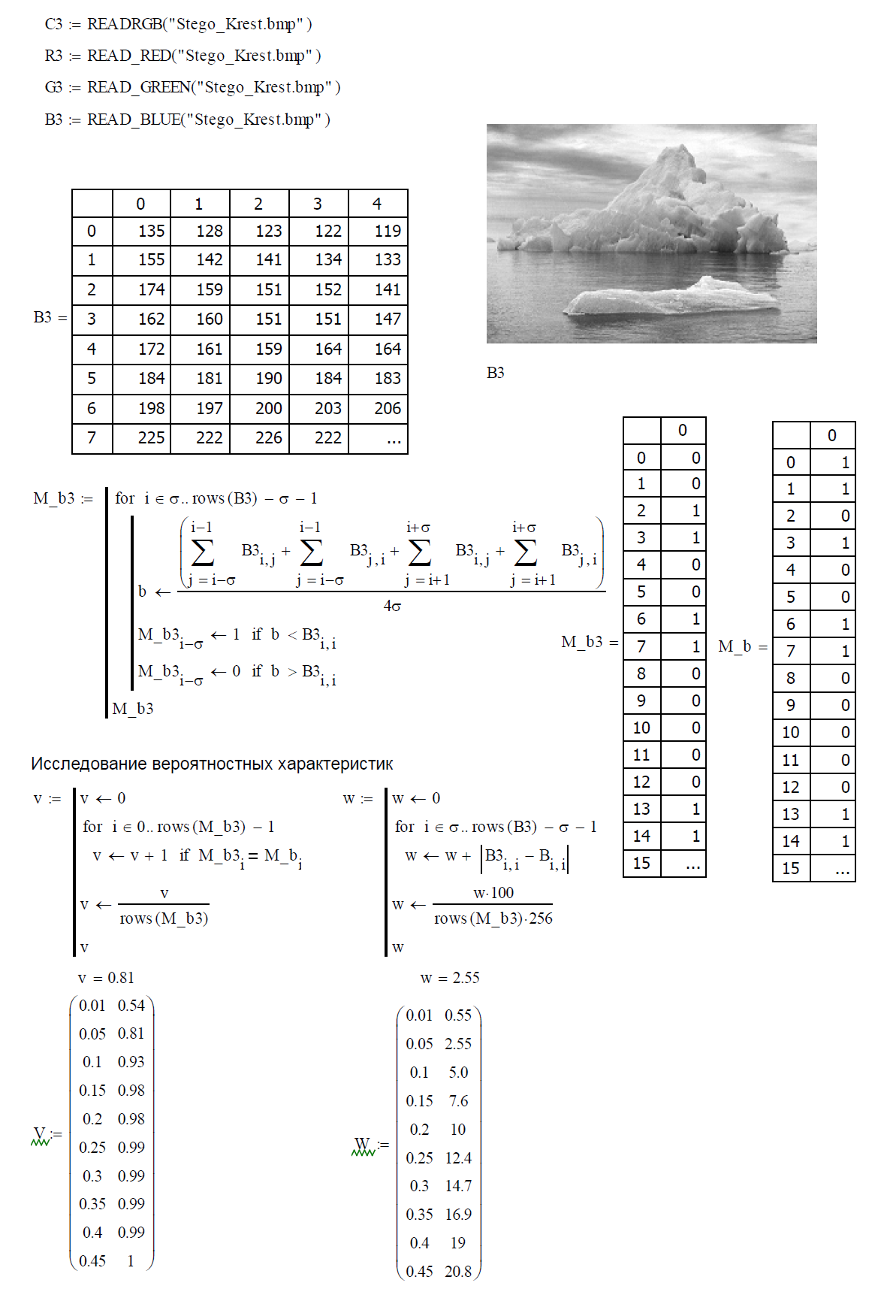

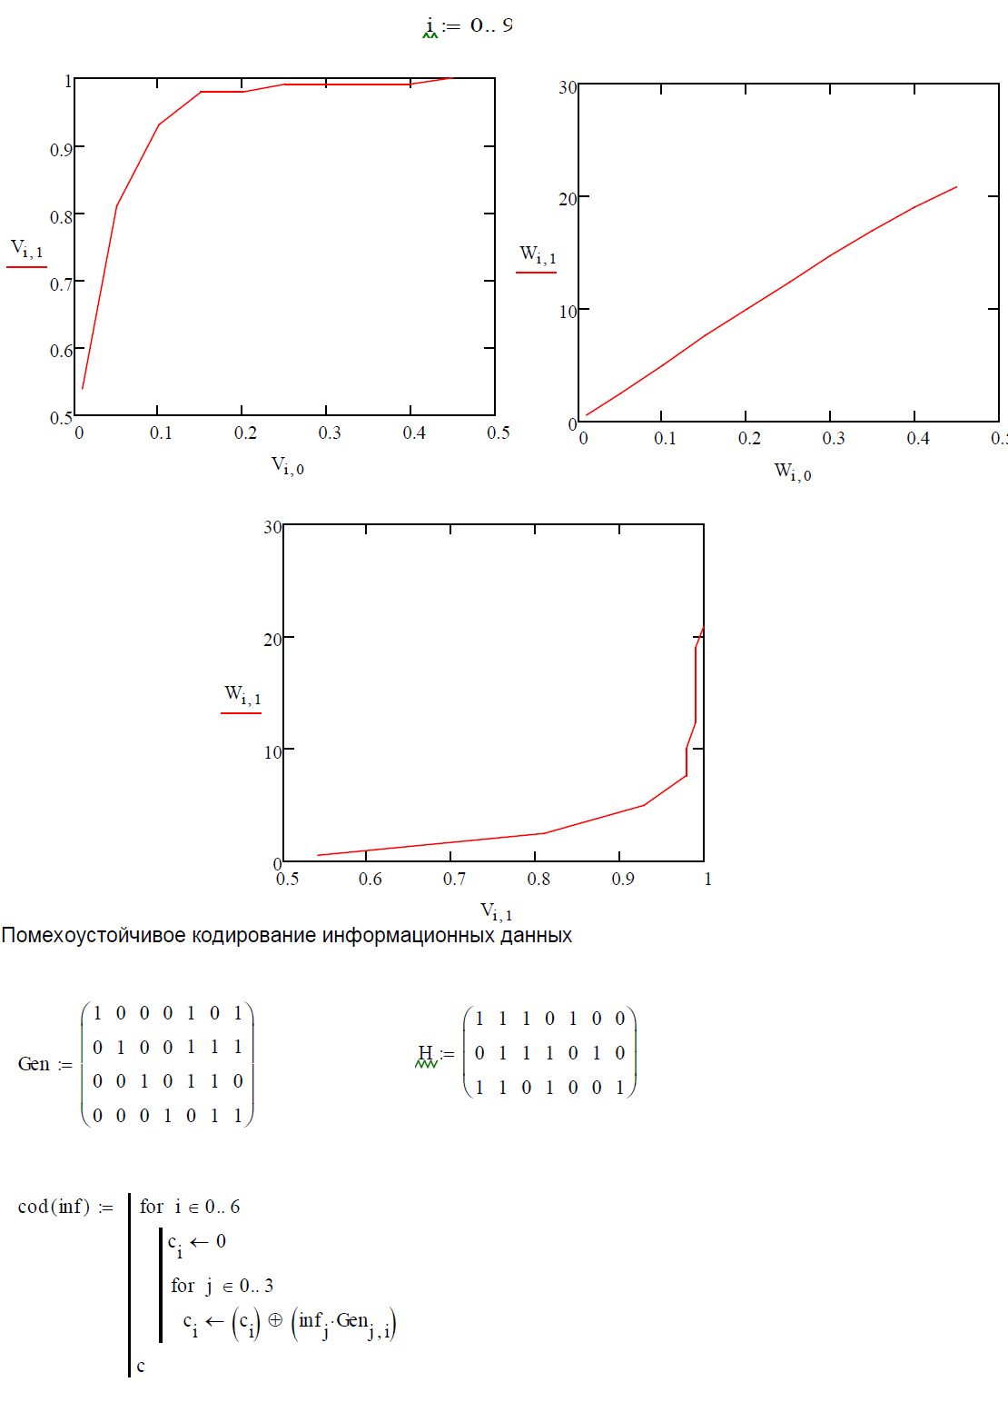

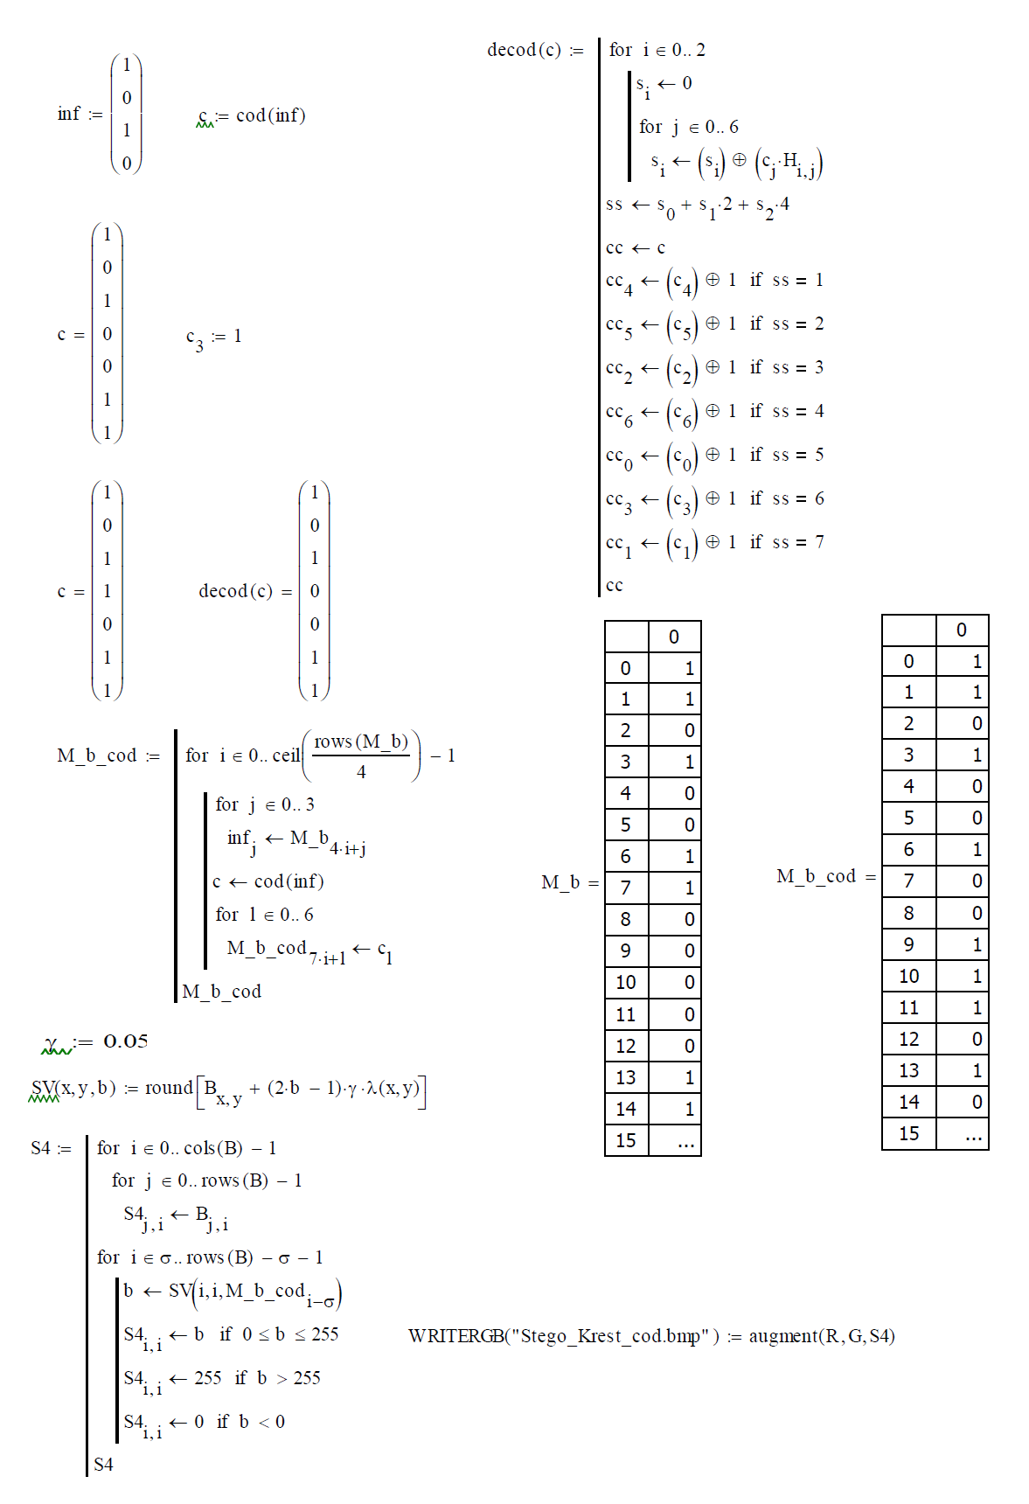

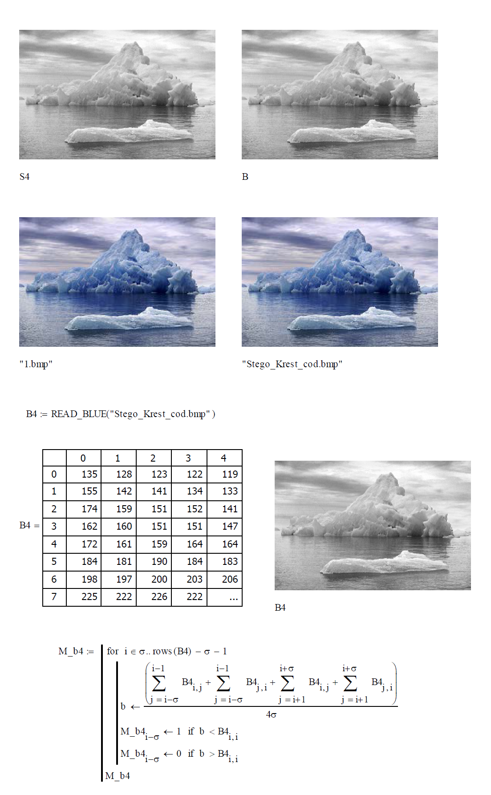

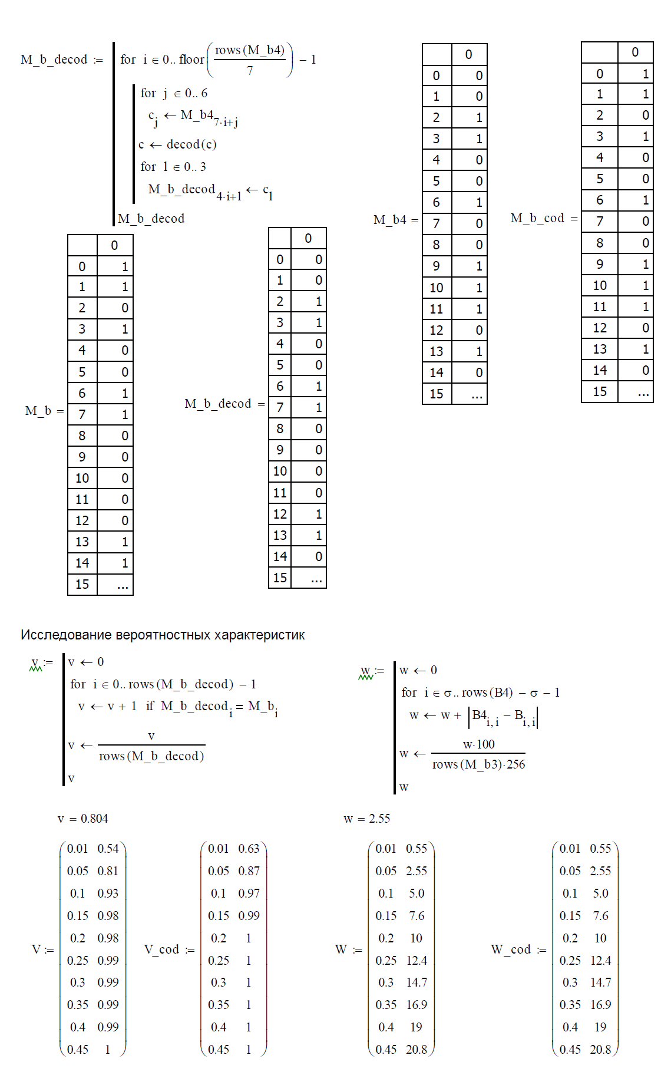

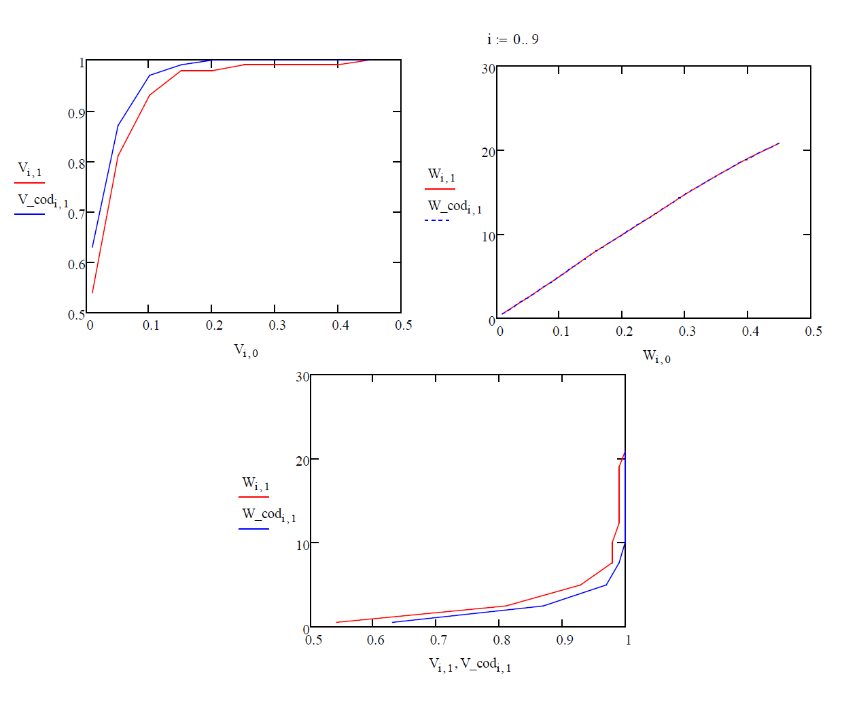

**ЛАБОРАТОРНА РОБОТА №3**

**ПРИХОВУВАННЯ ДАНИХ ІЗ ЗАСТОСУВАННЯМ СКЛАДНИХ ДИСКРЕТНИХ СИГНАЛІВ ТА ТЕХНОЛОГІЇ ПРЯМОГО РОЗШИРЕННЯ СПЕКТРУ**

**3.1 Мета роботи:** закріпити теоретичні знання за темою «Приховування даних у просторової області нерухомих зображень на основі прямого розширення спектру», набути практичних вмінь та навичок щодо розробки стеганографічних систем, дослідити властивості стеганографічних методів, що засновані на низькорівневих властивостях зорової системи людини (ЗСЛ).

**3.2 Методичні вказівки з організації самостійної роботи студентів**

1. Вивчити теоретичний матеріал лекції «Приховування даних у просторової області нерухомих зображень на основі прямого розширення спектру».

2. Вивчити матеріал основного джерела літератури (Конахович Г.Ф., Пузыренко А.Ю. Компьютерная стеганография): метод розширення спектру (ст. 180-189).

3. Вивчити матеріал додаткових джерел:

a. основи використання складних сигналів у системах зв’язку (Стасєв Ю.В. Основи теорії побудови сигналів, ст. 5 - 13);

b. дискретні сигнали (Стасєв Ю.В. Основи теорії побудови сигналів, ст. 14 - 22).

4. Вивчити основні команди у середовищі символьної математики MathCAD щодо роботи із зображеннями.

5. Підготувати відповіді на контрольні запитання.

**3.3 Опис лабораторної установки (програмного забезпечення).**

Лабораторна установка складається з персонального комп’ютера з операційною системою сімейства Windows із встановленим середовищем розробки програмного забезпечення Microsoft Visual Studio та математичним пакетом MathCad.

**3.4 Порядок виконання роботи і методичні вказівки з її виконання.**

**Перешкодозахищені системи зв’язку та управління.**

Прагнення забезпечити високу перешкодозахищеність, множинний безконфліктний доступ до каналу, а також енергетичний і інформаційний захист повідомлень, які передаються, привело до створення широкополосних перешкодозахищених адресних систем зв'язку, що працюють в режимі вільного доступу з кодовим ущільненням каналів. Вільний доступ забезпечується тим, що загальний широкополосний радіотракт може використовуватися абонентами в разі необхідності, коли з'являються повідомлення, які підлягають передачі.

Теоретичною основою перешкодозахищеного зв'язку є відома теорема Шеннона щодо пропускної здатності каналу зв'язку, яка стверджує, що при швидкості передачі інформації R, меншій пропускної здатності каналу зв'язку С, існують такі засоби кодування інформації, які дозволяють передавати цю інформацію з заданою якістю при будь-якому, як завгодно малому, відношенні потужності сигналу Рс до потужності перешкоди Рп.

Ця теорема не вказує на конкретні методи кодування, однак чітко формулює шлях досягнення заданої якості передачі.

У відповідності з теоремою Шеннона пропускна здатність каналу зв'язку дорівнює:

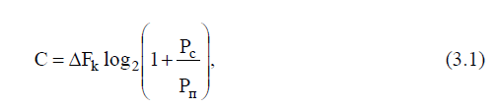

де ΔFk – ширина полоси пропускання каналу.

Поділивши обидві частини рівності (3.1) на ΔFk і помінявши основу логарифму, отримаємо

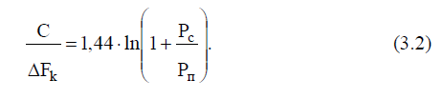

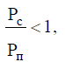

При

що представляє інтерес для перешкодозахищених радіоканалів, вираз (3.2) буде мати такий вигляд:

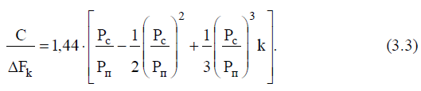

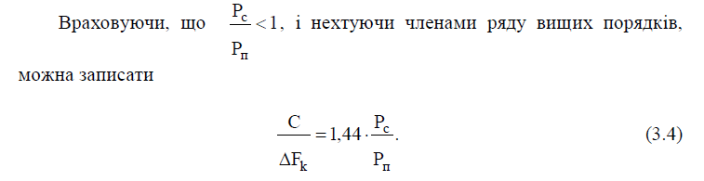

Вираз (3.4) вказує шлях досягнення заданої якості передачі при як завгодно малому відношенні

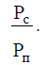

Вважаючи, що ширина полоси пропускання каналу дорівнює ширині спектру використовуваних сигналів ΔFk = ΔFс , з (3.4) витікає, що при зменшенні відношення потужності сигналу до потужності перешкоди необхідно застосовувати такі методи кодування, які призводять до розширення спектра сигналів.

Для С=R, неважко помітити, що зберігання рівняння (3.4) при зменшенні відношення



досягається пропорційним збільшенням відношення



Метод передачі інформації, при якому сигнал займає полосу частот, що набагато переважає полосу частот повідомлення, називається широкополосним.

**Ортогональні, субортогональні та квазіортогональні дискретні сигнали, їх кореляційні та ансамблеві властивості.**

Як уже було відмічено для побудови сучасних перешкодозахисних систем цифрового зв'язку використовуються методи теорії дискретних сигналів, кореляційного і спектрального аналізу. При цьому з погляду ефективного використання частотно-часових і енергетичних ресурсів каналів зв'язку найбільш перспективними вважаються широкосмугові системи з шумоподібними дискретними сигналами і прямим розширенням спектру.

Залежно від способу формування і статистичних властивостей кодові послідовності, що використаються в системах зв'язку з кодовим розділенням каналів, розділяються на ортогональні, субортогональні (інша назва трансортогональні) і квазіортогональні.



Нехай $S_{i}=\left(φ_{i_{0}},φ,…, φ_{i_{n-1}} \right)$– двійкова послідовність псевдовипадкових чисел ППВЧ (кодовий сигнал) з множини $Φ=\left(Φ_{0},Φ_{1},…, Φ_{M-1} \right)$ потужності $\left|S\right|$ =M.

Елементи двійкової ППВЧ приймають одне із значень:

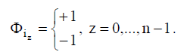

Нормована періодична функція взаємної кореляції (ПФВК) характеризує відгук обладнання на періодичну послідовність сигналів, відмінних від очікуваного сигналу і визначається за виразом:

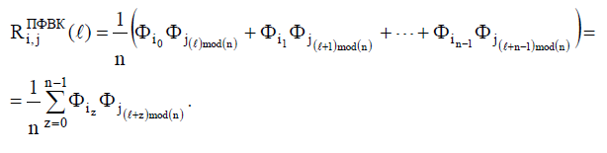

Нормована періодична функція автокореляції (ПФАК) характеризує відгук обладнання на періодичну послідовність очікуваних сигналів і визначається за виразом:

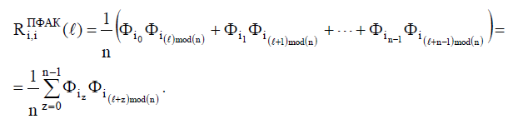

Значення функцій кореляції при фіксованому $l=0$ називають коефіцієнтом кореляції $ρ_{ij}=R_{i,j}^{ПФВК}\left(0\right)$, який в загальному випадку змінюється від -1 до +1.

Коефіцієнт взаємної кореляції ортогональних послідовностей, за визначенням, рівний нулю, тобто



Невелике значення коефіцієнта взаємно кореляційній функції (ВКФ) забезпечують субортогональні (трансортогональні) коди, для яких

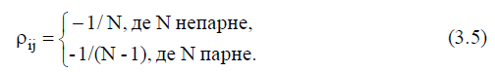

При великих значеннях N відмінністю між коефіцієнтами кореляції ортогональних і трансортогональних кодів можна практично нехтувати.

Існує декілька способів генерації ортогональних кодів. Найбільш поширений – за допомогою послідовностей Уолша довжини 2i . Вони утворюються на основі рядків матриці Адамара Hi, які у свою чергу будуються за рекурентним правилом:

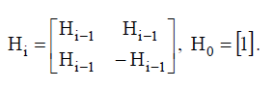

Використовуючи приведене правило отримаємо:



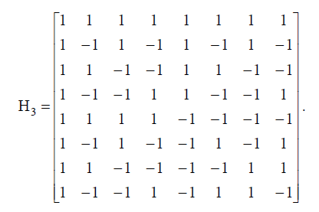

Багатократне повторення процедури дозволяє сформувати матрицю розміру , для якої характерна взаємна ортогональность всіх рядків і стовпців. 2i

Такий спосіб формування сигналів реалізований в стандарті IS-95, де довжина послідовностей Уолша вибрана рівною 64. Відмітимо, що відмінність між рядками матриці Адамара і послідовностями Уолша полягає лише в тому, що в останніх використовуються уніполярні сигнали вигляду {1,0}.

На прикладі матриці Адамара легко проілюструвати і принцип побудови трансортогональних кодів. Так, можна переконатися, що якщо з матриці викреслити перший стовпець, що складається з одних одиниць, то ортогональні коди Уолша трансформуються в трансортогональні, у яких для будь-яких двох послідовностей число незбігів символів перевищує число збігів рівно на одиницю. Отже, виконується рівняння (3.5).

Інший важливий різновид кодів - біортогональний код, який формується з ортогонального коду і його інверсії. Головна позитивна якість біортогональних кодів в порівнянні з ортогональними - можливість передачі сигналу в удвічі меншій смузі частот. Скажімо, біортогональний блоковий код, що використається в WCDMA, дозволяє передавати сигнал транспортного формату TFI.

Відзначимо, що ортогональним кодам властиві два принципові недоліки.

1. Максимальне число можливих кодів обмежене їх довжиною (у стандарті IS-95 число кодів дорівнює 64), а відповідно, вони мають обмежений адресний простір.

2. Ще один недолік ортогональних кодів полягає в тому, що функція взаємної кореляції рівна нулю лише «в точці», тобто за відсутності тимчасового зсуву між кодами. Тому такі сигнали використовуються лише в синхронних системах і переважно в прямих каналах (від базової станції до абонента)

Прагнення підвищити абонентську місткість систем зв'язку з кодовим розділенням каналів неминуче приводить до використання великих ансамблів т.з. квазіортогональних сигналів, тобто великої множині таких псевдовипадкових послідовностей, коефіцієнт кореляції між якими дужеблизький до нуля (майже ортогональні сигнали). Так, в проекті стандарту cdma2000 запропонований метод генерації квазіортогональних кодів шляхом множення послідовностей Уолша на спеціальну маскуючу функцію. Цей метод дозволяє за допомогою однієї такій функції отримати набір квазіортогональних послідовностей Quasi-Orthogonal Function Set (QOFS). За допомогою m маскуючих функцій і ансамблю кодів Уолша завдовжки 2n можна створити (m+1) 2n QOF- послідовностей.

Псевдовипадкова послідовність (ПВП) - послідовність чисел, яка була обчислена за деяким певним арифметичним правилом, але має всі властивості випадкової послідовності чисел в рамках вирішуваного завдання.

Хоча псевдовипадкова послідовність в цьому сенсі частіш, як може показатися, позбавлена закономірностей, проте, будь-який псевдовипадковий генератор з кінцевим числом внутрішніх станів повториться після дуже довгої послідовності чисел.

Псевдовипадкова двійкова послідовність — окремий випадок ПВП, у якій елементи приймають два можливі значення 0 та 1 (або -1 та +1 ).

Одне з перших формулювань деяких основоположних правил для статистичних властивостей періодичних псевдовипадкових послідовностей була представлена Соломоном Голомбом.

Три основних правила здобули популярність як постулати Голомба.

1. Кількість "1" в кожному періоді повинна відрізнятися від кількості "0" не більш, ніж на одиницю.

2. У кожному періоді половина серій (з однакових символів) повинна мати довжину один, одна чверть повинна мати довжину два, одна восьма повинна мати довжину три і так далі. Більш того, для кожної з цих довжин повинна бути однакова кількість серій з "1" та "0".

3. Припустимо, у нас є дві копії однієї і тієї ж послідовності періоду p, зсуванні щодо один одного на деяке значення d. Тоді для кожного d:



ми можемо підрахувати кількість узгодженостей між цими двома послідовностями Ad, і кількість неузгодженостей Dd. Коефіцієнт автокореляції для кожного d визначається співвідношенням (Ad - Dd)/p і ця функція автокореляції приймає різні значення у міру того, як d проходить всі допустимі значення.

Тоді для будь-якої послідовності, що задовольняє правилу 3, автокореляційна функція (АКФ) повинна приймати лише два значення.

Правило 3 – це технічний вираз того, що Голомб описав як поняття незалежних випробувань: знання деякого попереднього значення послідовності в принципі не допомагає припущенням про поточне значення. Ще одна точка зору на АКФ полягає в тому, що це певна міра здатності, що дозволяє розрізняти послідовність та її копію, але ту, що починається в деякій іншій точці циклу.

Послідовність, що задовольняє правилам 1-3 часто іменується "псевдо-шумовою-послідовністю". До аналізованої послідовності застосовується широкий спектр різних статистичних тестів для дослідження того, наскільки добре вона узгоджується з допущенням, що для генерації використовувалося абсолютно випадкове джерело.

**Методи розширення спектру для підвищення ефективності передачі дискретних повідомлень.**

В існуючих на сьогоднішній день системах передачі дискретних повідомлень використовуються два методи розширення спектру:

- *псевдовипадкова перебудова робочої частоти* (ППРЧ) (англ. FHSS — Frequency Hopping Spread Spectrum). Суть методу полягає в періодичній стрибкоподібній зміні частоти, що несе по деякому алгоритму, відомому приймачу і передавачу. Перевага методу - простота реалізації. Метод використовується в Bluetooth;

- *розширення спектру методом прямої послідовності* (ПРС) (англ. DSSS — Direct Sequence Spread Spectrum). Метод по ефективності перевершує ППРЧ, але складніше в реалізації. Суть методу полягає в підвищенні тактової частоти модуляції, при цьому кожному символу переданого повідомлення ставиться у відповідність деяка достатньо довга псевдовипадкова послідовність (ПВП). Метод використовується в таких системах як CDMA і системах стандарту IEEE 802.11.

*Розширення спектру псевдовипадковою перебудовою робочої частоти.* Для того, щоб радіообмін не можна було перехопити або заглушити вузькосмуговим шумом, було запропоновано вести передачу з постійною зміною несучої в межах широкого діапазону частот. В результаті потужність сигналу розподілялася по всьому діапазону, і прослуховування якоїсь певної частоти давало тільки невеликий шум. Послідовність несучих частот, була псевдовипадковою, відомою тільки передавачу і приймачу. Спроба заглушення сигналу в якомусь вузькому діапазоні також не дуже погіршувала сигнал, оскільки заглушувалася тільки невелика частина інформації. Ідею цього методу ілюструє рис. 3.1.

Протягом фіксованого інтервалу часу передача ведеться на незмінній несучої частоті. На кожній несучої частоті, для передачі дискретній інформації застосовуються стандартні методи модуляції, такі як FSK або PSK. Для того, щоб приймач синхронізувався з передавачем, для позначення початку кожного періоду передачі протягом деякого часу передаються синхробіти. Отже корисна швидкість цього методу кодування виявляється менше через постійні накладні витрати на синхронізацію.

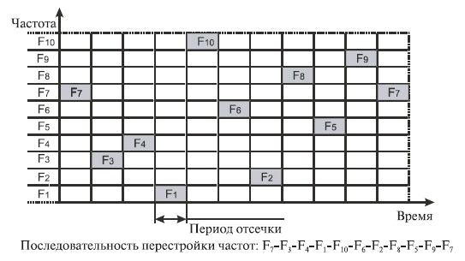

Рисунок 3.1– Розширення спектру стрибкоподібною перебудовою частоти

Несуча частота, змінюється відповідно до номерів частотних підканалів, що виробляються алгоритмом псевдовипадкових чисел. Псевдовипадкова послідовність залежить від деякого параметра, який називають початковим числом. Якщо приймачу і передавачу відомі алгоритм і значення початкового числа, то вони міняють частоти в однаковій послідовності, що зветься послідовністю псевдовипадкової перебудови частоти.

Методи FHSS використовуються в бездротових технологіях IEEE 802.11 та Bluetooth. В FHSS підхід до використання частотного діапазону не такий, як в інших методах кодування – замість економного витрачання вузької смуги робиться спроба зайняти весь доступний діапазон. На перший погляд це здається не дуже ефективним – адже в кожен момент часу в діапазоні працює тільки один канал. Проте останнє твердження не завжди справедливо – коди розширеного спектру можна використовувати і для мультиплексування декількох каналів в широкому діапазоні. Зокрема, методи FHSS дозволяють організувати одночасну роботу декількох каналів шляхом вибору для кожного каналу таких псевдовипадкових послідовностей, щоб в кожен момент часу кожен канал працював на своїй частоті (звичайно, це можна зробити, тільки якщо число каналів не перевищує числа частотних підканалів).

*Розширення спектру методом прямої послідовності.*

В методі прямого послідовного розширення спектру також використовується весь частотний діапазон, виділений для однієї лінії зв'язку. На відміну від методу FHSS, весь частотний діапазон займається не за рахунок постійних перемикань з частоти на частоту, а за рахунок того, що кожен біт інформації замінюється N-бітами, так що тактова швидкість передачі сигналів збільшується в N разів. А це, у свою чергу, означає, що спектр сигналу також розширюється в N разів. Достатньо відповідним чиномвибрати швидкість передачі даних і значення N, щоб спектр сигналу заповнив весь діапазон (рис. 3.2).

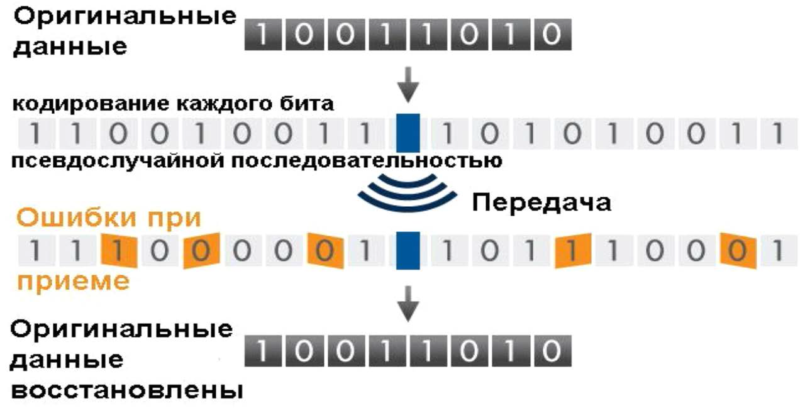

Рисунок 3.2 – Технологія кодового розділення каналів CDMA

Для передачі даних в широкосмуговій системі зв'язку інформаційний сигнал

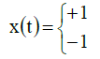

модулюється за допомогою його множення на розширюючий кодовий сигнал $g\left(t\right)= Φ_{i}ϵ Φ$- псевдовипадкову послідовність з розглянутих вище ансамблів дискретних сигналів. Оскільки кодовий сигнал по своїх статистичних властивостях подібний шуму, то одержаний розширений сигнал

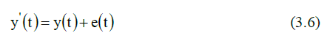

слабо відрізняться від шумів в каналі зв'язку, що і дозволяє здійснити приховану передачу.

При прийомі в демодуляторі одержаний сигнал $y'\left(t\right)=y\left(t\right)+e\left(t\right)$ як суміш переданої послідовності $y\left(t\right)$ і подій в каналі зв'язку помилок $e\left(t\right)$ умножається на синхронізовану копію розширяльного сигналу $g\left(t\right)$***.*** Іншими словами, на приймальній стороні здійснюється обчислення коефіцієнта кореляції, значення якого визначає правило ухвалення рішення:

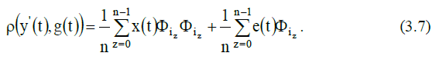

Враховуючи псевдовипадковість $Φ_{i}$**,** використовуваних в якості $g\left(t\right)$**,** другим доданкам в правій частині рівності можна нехтувати (кількість «+1» приблизно рівна кількості «-1»), тобто

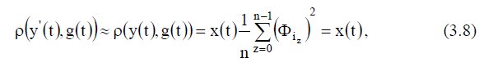

тобто значення інформаційного сигналу на приймальній стороні визначається згідно виразу

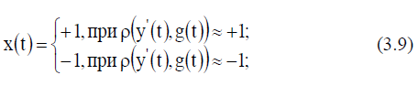

де знак «≈» припускає наявність помилок, викликаних природними або навмисними перешкодами в каналі зв'язку.

Структурна схема тракту прийому-передачі інформації з використанням прямого розширення спектру приведена на рис. 3.3.

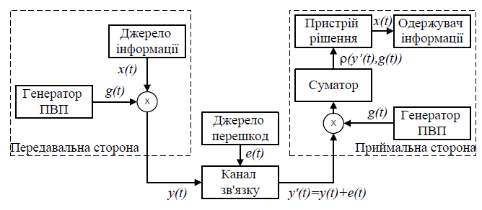

Рисунок 3.3 – Структурна схема тракту прийому-передачі інформації з використанням прямого розширення спектру

Припустимо, що часова тривалість немодульованого сигналу $x\left(t\right)$ рівна T, а його частота відповідно рівна $F\left(x\left(t\right)\right)=\frac{1}{T}$***.*** Передача модульованого сигналу $y\left(t\right)$ при тій же часовій тривалості Tприведе до розширення частотного спектру переданого сигналу, пропорційно числу елементів псевдовипадкової послідовності, тобто пропорційно довжиніn:

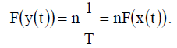

Проте, використання прямого розширення спектру переданого сигналу забезпечує одночасну передачу багатьох іншихінформаційних сигналів в тій же смузі частот. Це витікає з взаємної ортогональності (квазіортогональності) вживаних ансамблів дискретних сигналів. Дійсно, якщо на приймальній стороні прийнята адитивна суміш $\sum_{l}{y_{l}\left(t\right)}$ декількох модульованих сигналів, тоді обчислення коефіцієнта кореляції дасть наступне:

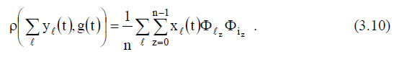

Але всі послідовності з множини мають низьке значення взаємної кореляції, тобто при $l≠i$ маємо $ρ\left(Φ_{l},Φ_{i}\right)$ =0(для ортогональних сигналів маємо рівність $ρ\left(Φ_{l},Φ_{i}\right)$ =0).Отже, всіма доданками при $l≠i$ в правій частині рівності (3.10) можна нехтувати. Звідси, за наявності в адитивній суміші $\sum_{l}{y_{l}\left(t\right)}$ дискретного сигналу $Φ_{l=i}$ маємо вираз (3.8) і відповідне правило ухвалення рішення (3.9).

Мета кодування методом DSSS та ж, що і методом FHSS, – підвищення стійкості до завад. Вузькосмугова завада спотворюватиме тільки певні частоти спектру сигналу, так що приймач з великим ступенем імовірності зможе правильно розпізнати передану інформацію.

Код, яким замінюється двійкова одиниця початкової інформації, називається розширюючою послідовністю, а кожен біт такої послідовності - чіпом (елементарним сигналом). Відповідно, швидкість передачі результуючого коду називають чіповою швидкістю. Двійковий нуль кодується інверсним значенням розширюючеї послідовності. Приймачі повинні знати розширюючу послідовність, яку використовує передавач, щоб зрозуміти передану інформацію.

Кількість бітів в розширюючої послідовності визначає коефіцієнт розширення початкового коду. Як і у разі FHSS, для кодування бітів результуючого коду може використовуватися будь-який вид модуляції, наприклад BFSK.

Чим більше коефіцієнт розширення, тим ширше спектр результуючого сигналу і вище ступінь заглушення завад. Але при цьому росте займаний каналом діапазон спектру. Зазвичай коефіцієнт розширення має значення від 10 до 100.

**Приклад.** Дуже часто як значення розширюючої послідовності беруть послідовність Баркера (Barker), яка складається з 11 бітів: 10110111000. Якщо передавач використовує цю послідовність, то передача трьох бітів 110 веде до передачі наступних бітів:

10110111000 10110111000 01001000111.

Послідовність Баркера дозволяє приймачу швидко синхронізуватися з передавачем, тобто надійно виявляти початок послідовності. Приймач визначає таку подію, по черзі порівнюючи отримувані біти із зразкомпослідовністю, але зсуненою на один біт вліво або вправо, ми отримаємо менше половини збігів значень бітів. Таким чином, навіть при спотворенні декількох бітів з великою часткою імовірності приймач правильно визначить початок послідовності, а значить, зможе правильно інтерпретувати отримувану інформацію.

Перерахуємо деякі властивості сигналів з прямим розширенням спектру, найбільш важливі з погляду організації множинного доступу в системах зв'язку з пересувними об'єктами.

1. *Множинний доступ.* Якщо одночасно декілька абонентів використовують канал передачі, то в каналі одночасно присутні декілька сигналів з прямим розширенням спектру. У приймачі сигналу конкретного абонента здійснюється зворотна операція – згортання сигналу цього абонента шляхом використання того ж псевдовипадкового сигналу, який був використаний в передавачі цього абонента. Ця операція концентрує потужність широкосмугового сигналу, що приймається, знову у вузькій смузі частот, рівній ширині спектру інформаційних символів. Якщо взаємна кореляційна функція між псевдовипадковими сигналами даного абонента і інших абонентів достатньо мала, то при когерентному прийомі в інформаційну смугу приймача абонента потрапить лише незначна частка потужності сигналів решти абонентів. Сигнал конкретного абонента буде прийнятий вірно

2. *Багатопроменева інтерференція.* Якщо псевдовипадковий сигнал, використовуваний для розширення спектру має ідеальну автокореляційну функцію, значення якої поза інтервалом [-t0,+ t0] дорівнює нулю, і якщо сигнал, що приймається, і копія цього сигналу в іншому промені зсуванні в часі на величину, велику 2t0, то при згортанні сигналу його копія може розглядатися як заважаюча інтерференція, що вносить лише малу частку потужності в інформаційну смугу.

3. *Вузькосмугова завада*. При когерентному прийомі в приймачі здійснюється множення прийнятого сигналу на копію псевдовипадкового сигналу, використованого для розширення спектру в передавачі. Отже, в приймачі здійснюватиметься операція розширення спектру вузькосмугової завади, аналогічна тій, яка виконувалася з інформаційним сигналом в передавачі. Отже, спектр вузькосмугової завади в приймачі буде розширений у *В* раз, де *В* – коефіцієнт розширення, так що в інформаційну смугу частот потрапить лише мала частка потужності завади, у *В* раз менше початкової потужності завади.

4. *Імовірність перехоплення.* Оскільки сигнал з прямим розширенням спектру займає всю смугу частот системи протягом усього часу передачі, то його випромінювана потужність, що доводиться на 1 Гц смуги, матиме дуже малі значення. Отже, виявлення такого сигналу є дуже важким завданням.

Таким чином, перспективним напрямом в розвитку сучасних систем широкосмугового зв'язку з прямим розширенням спектру є розробка ідослідження методів синтезу великих ансамблів квазіортогональних дискретних сигналів з покращуваними ансамблевими, структурними і кореляційними властивостями.

Розглянутий підхід до організації цифрових перешкодозахисних каналів зв'язку знайшов застосування при побудові стеганографічеськіх методів захисту інформації. Так, наприклад, розширення спектру прямою послідовністю використане для створення стеганографічеського методу вбудовування даних в нерухомі зображення. Розглянемо один з варіантів реалізації цього методу, авторами якого є Сміт (J.R. Smith) і Коміські (В.О. Comiskey), проведемо дослідження його ефективності з погляду забезпечуваної пропускної спроможності стеганографічеського каналу зв'язку і стійкості, що досягається, до несанкціонованого витягання інформаційних повідомлень.

У методі Сміта – Коміскі [64], як і в розглянутій вище системі зв’язку із прямим розширенням спектра, інформаційне повідомлення побітно модулюється шляхом множення на ансамбль ортогональних сигналів. Потім промодульоване повідомлення вбудовується в контейнер- зображення.

Введемо умовні позначки й математичні співвідношення, які за аналогією з розглянутими вище системами широкосмугового цифрового зв’язку дозволять досліджувати особливості побудови й інформаційного обміну даних у стеганосистемі.

Представимо, що інформаційне повідомлення *m* яке необхідно вбудувати в цифрової контейнер-зображення, у вигляді блоків рівної довжини, тобто $m_{i}$ рівної довжини, тобто

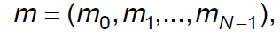

де кожний блок $m_{i}$– послідовність (вектор) з n-бітів.

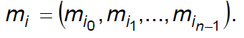

Контейнер-зображення будемо розглядати як масив даних *C* розмірністю *K****·****L*, розбитий на підблоки розміром *k****·****ln*. У якості елементів масиву *С* можуть виступати, наприклад, растрові дані використовуваного зображення.

Секретними ключовими даними є набір базисних функцій

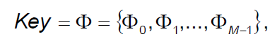

де всі базисні функції

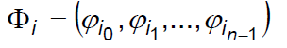

– взаємоортогональні дискретні сигнали з довжиною, рівною розміру n блоку повідомлення $m_{i}$, таким чином, для будь-яких $i,jϵ\left[0, M-1\right]$ виконується рівність

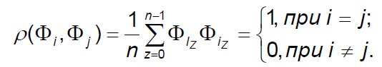

Формальна графічна вистава інформаційного повідомлення, контейнера-зображення й ключових даних наведені на рис. 3.4.

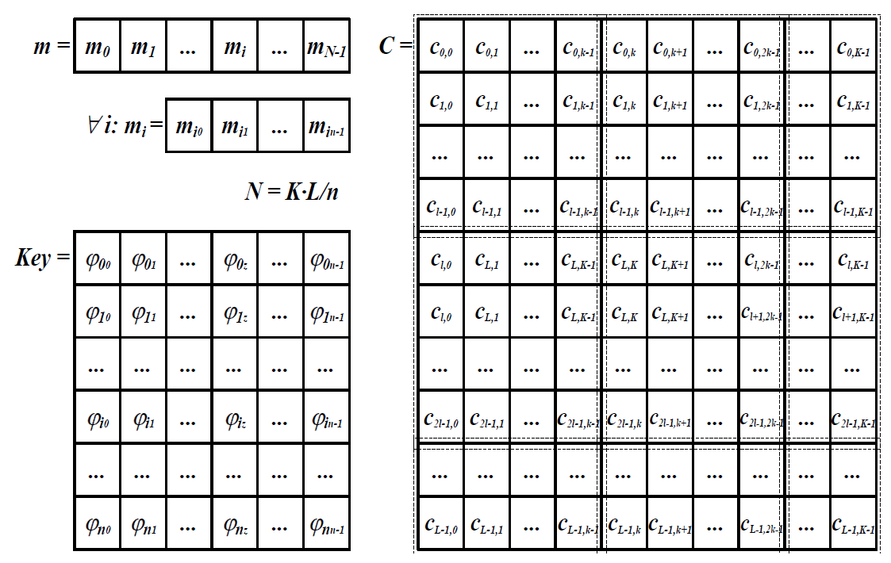

Рисунок 3.4 – Формальне представлення інформаційного повідомлення, контейнера-зображення й ключових даних

Метою стеганоперетворення інформації є вбудовування кожного окремого блоку повідомлення $m_{i}$ у відповідний блок контейнера-зображення. Таким чином, у блок даних цифрового зображення розмірністю *K****·****L е*лементів потенційно може бути вбудоване *K****·****L* блоків інформаційного повідомлення, тобто до *K****·****L* бітів.

Розбиття контейнера на блоки може бути довільним, однак, як показує практика, найбільш доцільним є двовимірна розбивка. В якості ключових даних (масиву базисних функцій Key = $Φ$) будемо використовувати розглянуті вище ансамблі ортогональних дискретних сигналів Уолша – Адамара.

Вбудовування інформаційного повідомлення здійснюється в такий спосіб. Кожний блок повідомлення $m_{i}$, $i=0,1,…N-1$ зіставляється з окремим блоком контейнера-зображення. Кожний інформаційний біт блоку $m_{i_{j}}, m_{0}, …, n$

представляється у вигляді інформаційного сигналу

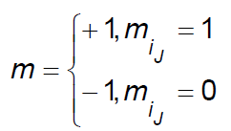

і за аналогією модулюється розширювальним кодовим сигналом (базисними функціями), тобто ПВП $Φ_{j}∈Φ$*.*

У результаті для кожного інформаційного блоку $m_{i}$ формується модульований інформаційний сигнал

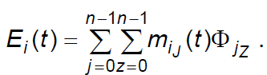

(3.11)

Отриманий блок повідомлення *Еі* попіксельно підсумується з підблоком контейнера. Позначимо блоки контейнера в такий спосіб:

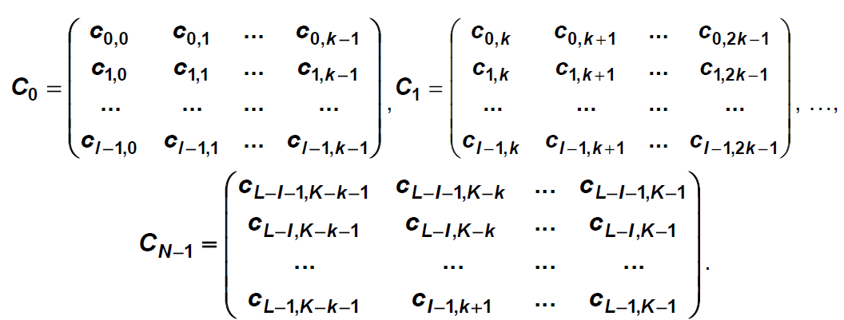

Відповідні модульовані інформаційні сигнали *Еі(*t) представимо у вигляді двовимірного масиву даних:

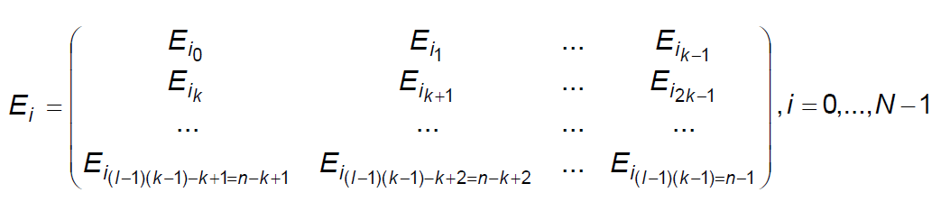

Тоді стеганограма (заповнений контейнер) формується за допомогою об'єднання масивів даних $S_{i}$, $S_{0}$, …, N-1.

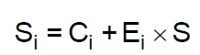

(3.12)

де *G* – коефіцієнт підсилення розширювального сигналу, що задає "енергію" інформаційної послідовності, що вбудовується.

Таким чином, заповнений контейнер *S* утворюється зі сформованих блоків $S_{i}$, $S_{0}$, …, N – за допомогою їх об’єднання як це показане на рис. 3.4 для вихідного (порожнього) контейнера *C*.

На етапі витягнення даних немає необхідності володіти інформа- цією про первинний контейнер *С* Операція декодування полягає у відновленні прихованого повідомлення шляхом проектування кожного блоку *Si*, отриманого стегазображення *Si* на всі базисні функції $Φ_{j}∈Φ$, $j=0,1,…n-1$. Для цього кожний блок *Si* представляється у формі вектора



Щоб витягти бітів повідомлення з *i*-го блоку стегазображення, необхідно обчислити коефіцієнт кореляції між $Φ_{j}$ та прийнятим блоком $S_{i}$ (представленого у вигляді вектора):

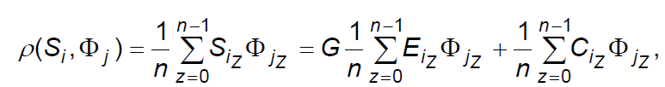

(3.13)

де C*i* – одномірний масив, тобто відповідний блок контейнера, представлений у формі вектора.

Припустимо, що масив C*i* має випадкову статистичну структуру, тобто покладемо, що другий доданок у правій частині виразу (3.13) близький до нуля і їм можна зневажити.

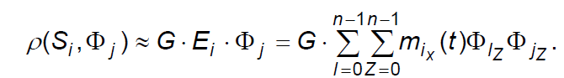Тоді маємо:

(3.14)

За аналогією з (3.10) відзначимо, що всі послідовності з множини взаємортогональні, тобто при $i≠j$ маємо $ρ=0.$ Отже, всіма доданками в правій частині рівності (3.13) при $i≠j$ можна зневажити. Звідси маємо:

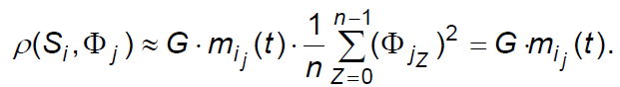

(3.15)

За аналогією з виділенням корисного сигналу значення $m_{i_{j}}\left(t\right)$ можуть бути легко відновлені за допомогою знакової функції. Оскільки $G_{0_{i}n}>0$ знак в (7.9) залежить тільки від $m_{i_{j}}\left(t\right)$, звідки маємо:

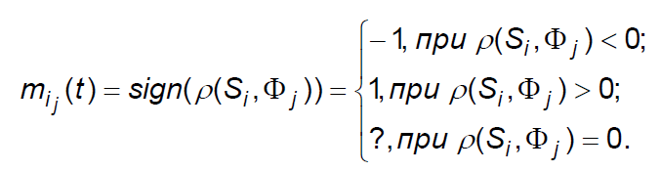

(3.16)

Якщо $ρ=0$ в (3.16), будемо вважати, що вбудована інформація була втрачена.

Таким чином, використання прямого розширення спектра дискретних сигналів дозволяє здійснити вбудовування інформаційних даних у нерухливі зображення для прихованої передачі й реалізувати таким чином стеганографічний захист інформації.

Структурна схема вбудовування інформації в контейнер-зображення з використанням прямого розширення спектру для скритної передачі повідомлень представлена на рис.3.5.

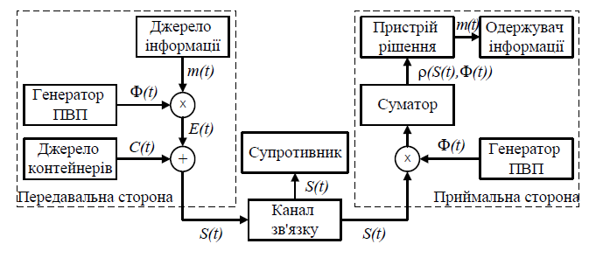

Рисунок 3.5 – Структурна схема вбудовування інформації в контейнер-зображення для скритної передачі повідомлень

Рис. 3.5. показує, то що процес вбудовування інформаційних повідомлень для скритної передачі дуже схожий на процес розширення спектру дискретних сигналів в системах зв'язку (див. рис. 3.3). Поелементне складання модульованого повідомлення $E\left(t\right)$ з контейнером-зображенням $C\left(t\right)$ (див. вираз (3.12)) слід інтерпретувати як накладення помилок $e\left(t\right)$ на корисний сигнал в каналі зв'язку $y\left(t\right)$***.*** Завдання вибудовування повідомлення $m\left(t\right)$ з $S\left(t\right)$ на приймальній стороні стеганосистеми еквівалентно завданню детектування $x\left(t\right)$ з суміші корисного сигналу і перешкоди $y'\left(t\right)=y\left(t\right)+e\left(t\right)$ в широкосмуговій системі зв'язку. Іншими словами, розглянута стеганосистема успадковує всі переваги широкосмугових систем зв'язку: стійкість до несанкціонованого добування вбудованих повідомлень (аналог скритності в системі зв'язку), стійкість до руйнування або модифікації вбудованих повідомлень (аналог перешкодозахисту), стійкість до нав'язування помилкових повідомлень (аналог імітостійкості в системі зв'язку).

Таким чином, використання прямого розширення спектру дискретних сигналів дозволяє здійснити вбудовування інформаційних даних в нерухомі зображення для скритної передачі і реалізувати, таким чином, стеганографічний захист інформації.

**Оцінка ефективності стеганосистеми.**

Під ефективністю технічної системи в широкому сенсі розуміють відповідність результату виконання деякої операції потрібному параметру.

При цьому технічна система виступає в ролі засобу реалізації досліджуваної операції.

Стосовно даного процесу стеганографічна система виступає в ролі технічного засобу реалізації операції, метою якої є заховання від супротивника факту здійснення скритної передачі інформації. Таким чином, з урахуванням функціонального призначення стеганосистеми, введемо наступні показники ефективності.

1. Пропускна спроможність – відношення об'єму V вбудованої в контейнер інформації до загального об'єму D контейнеру

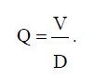

2. Об'єм ключових даних (у бітах)

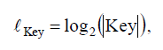

де $\left|Key\right|$- потужність множини ключових даних.

3. Стійкість стеганографічного методу оцінюватимемо як величину, зворотну потужності множини секретних ключових даних. Її можна трактувати як імовірнісний показник підбору секретного ключа:

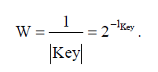

4. Величина спотворень, що вносяться, як процентне відношення середньоарифметичного всіх абсолютних значень Δ - змін даних контейнера до максимально можливого значення $Δ_{max}$:

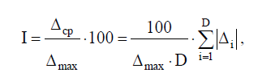

де –Δi -зміни i-го елементу контейнеру Δ.

5. Імовірність помилкового вибудовування інформаційних даних повідомлення

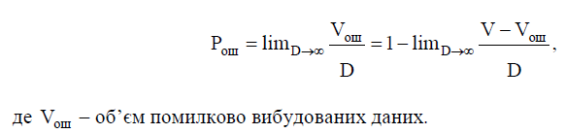

Використовуючи наведені формули оцінимо ефективність розглянутого стеганографічного методу захисту інформації.

1. *Пропускна спроможність.* На кожен n -елементний блок $S_{i}$ заповненого контейнера (стеганограми) доводиться n-бітовий вектор вбудованого повідомлення $m_{i}$**.** Отже, $Q=\frac{1}{B}$**,** де - об'єм даних, що доводиться на один елемент контейнера. Для випадку вбудовування в растрові дані зображення (колірна модель R,G,B) з 8 бітовим кодуванням кожного кольору маємо B **=**8і **.**

2. *Об'єм ключових даних.* Ключовими даними є ансамбль дискретних сигналів, утворений рядками матриці Адамара порядку n. Отже, під множиною ключових даних слід розуміти множину різних (неізоморфних) матриць Адамара, кожна з матриць задає ансамбль дискретних сигналів. В таблиці 3.1 приведені деякі оцінки потужності MA цієї множини.

Таблиця 3.1 – Число ансамблів дискретних

сигналів Уолша-Адамара

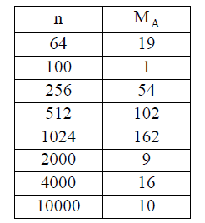

Приведені оцінки потужності MA дають оцінку числа ансамблів дискретних сигналів Уолша-Адамара, тобто оцінку потужності нееквівалентних ключів стеганосистеми. Отже, об'єм ключових даних оцінюється як *.*

3. *Імовірність підбору секретного ключа*

4. Для оцінки *величини спотворень, що вносяться,* скористаємось виразом (3.12). Другий доданок в правій частині (3.12) визначає величину Δ –змін елементів даних контейнеру. Співмножник $E_{i}$ формується в результаті підсумовування дискретних сигналів n (що приймають значення ±1) з відповідними полярностями (що задаються $m_{i_{j}}\left(t\right)$). Отже, всі елементи $E_{i}$ прийматимуть значення з діапазоні , а відповідні [-n,…,+n], а відповідні Δ –зміни елементів контейнеру не перевищуватимуть $\left|Δ_{i}\right|≤nG.$

Звідки маємо верхню оцінку величини спотворень, що вносяться:

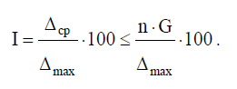

Для випадку вбудовування в растрові дані зображення (колірна модель R,G,B) з 8 бітовим кодуванням кожного кольору і використання дискретних сигналів з n=256 навіть при G=1 спотворення, що вносяться, можуть досягати 100%. Знизити спотворення, що вносяться, можна за рахунок скорочення числа вбудованих біт даних $m_{i_{j}}$, що неминуче приведе до зниження пропускної спроможності стеганографічного каналу зв'язку.

5. *Імовірність помилкового добування.* Добування інформаційного повідомлення, також як і при організації перешкодозахисного зв'язку (див. (3.6) – (3.9)), здійснюється кореляційним способом.

Отже, помилка добування відбудеться при зміні знаку коефіцієнту кореляції.

Представимо коефіцієнт у вигляді:

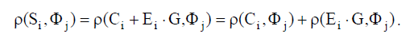

Останній доданок не змінює знак коефіцієнта, подія

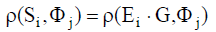

відповідає безпомилковому добуванню повідомлення.

Отже, помилка добування інформаційного біту $m_{i_{j}}$ повідомлення відбудеться при настанні події:

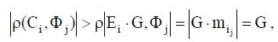

тобто у тому випадку, коли абсолютне значення коефіцієнта кореляції, що був використаний для вбудовування біту $m_{i_{j}}$ дискретного сигналу $Φ_{j}$ з блоком контейнеру $С_{i}$, в який цей біт вбудовується, перевершить коефіцієнт посилення G.

Таким чином, запишемо:

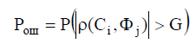

де P (x) - імовірність настання випадкової події x.

Іншими словами, правильне добування вбудованого повідомлення є випадковою подією, імовірність $P_{б.ош.}$ якої безпосередньо пов'язана із статистичними властивостями використовуваного контейнера-зображення. Для безпомилкового добування повідомлення

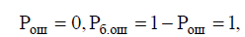

слід прагнути до взаємної ортогональності окремих фрагментів зображення $С_{i}$ і використовуваних як секретні ключі дискретних сигналів $Φ_{j}.$ В цьому випадку подія



для всіх $i=0,…,N-1$ є достовірним і виконується попереднє рівняння.

Як показали дослідження підвищення G веде до неминучого зростання величини спотворень, що вносяться. При I >2...3% (поріг зорової чутливості людини) вони стають помітні сторонньому спостерігачу, що компрометує стеганоканал і робить неможливим використання розглянутої стеганосистеми. Таким чином, в ході досліджень виявлені наступні суперечності, які лежать в основі розробки і використанні стеганографічних систем з розширенням спектру дискретних сигналів:

– імовірність правильного добування вбудованих даних $P_{б.ош.}$ лежить в прямій залежності від величини спотворень I, що вносяться;

– величина спотворень I, що вносяться, лежить в прямій залежності від об'єму вбудованих біт даних, тобто від пропускної спроможності стеганоканалу Q;

– імовірність правильного добування вбудованих даних $P_{б.ош.}$ безпосередньо залежить від статистичних властивостей використовуваного контейнеру-зображення.

В результаті проведених експериментів, одержані наступні емпіричні оцінки:

- залежності величини спотворень I, що вносяться, від пропускної спроможності стеганоканалу Q;

– залежності величини спотворень I, що вносяться, і частоти помилок добування $P_{ош.}^{*}≈P_{ош.}$ від коефіцієнта посилення G;

– залежності величини спотворень I, що вносяться, від частоти помилок добування $P_{ош.}^{*}≈P_{ош.}$.

Дослідження проводилися при вбудовуванні інформаційних даних в растрові дані зображення (колірна модель R,G,B) з 8 бітовим кодуванням кожного кольору. Одержані емпіричні залежності приведені на рис. 3.6 – 3.9.



Рисунок 3.6 – Залежність I(Q)

Аналіз експериментально одержаних залежностей підтверджує зроблені раніше висновки, збіжність результатів експерименту з теоретичними міркуваннями свідчить про достовірність отриманих результатів.

З приведеної на рис. 3.6. залежності виходить, що підвищення пропускної спроможності стеганоканалу веде до різкого збільшення спотворень, що вносяться, в контейнер-зображення. Непомітні для стороннього спостерігача спотворення (лежачі нижче за поріг чутливості зорової системи людини) вносяться лише при Q≤0.005. Це відповідає вбудовуванню не більше 10 бітів в один блок зображення, тобто модуляції до десяти інформаційних сигналів $m_{i_{j}}\left(t\right)$, $j=0,…,9$.

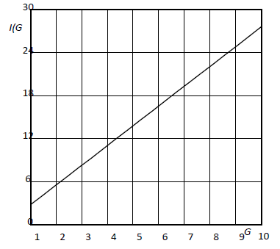

Рисунок 3.7 – Залежність I(G) при Q=0.005.

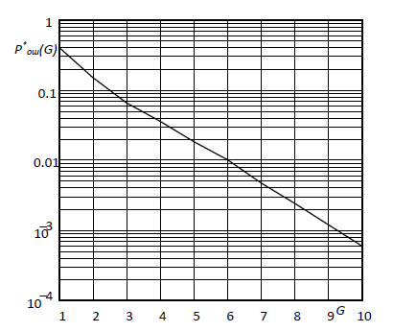

Рисунок 3.8 – Залежність $P_{ош.}^{*}\left(G\right)$ при Q=0.005.



Рисунок 3.9 – Залежність I($P_{ош.}^{*})$ при Q=0.005.

Інтегральна залежність I( $P_{ош.}^{*})$ яка приведена на рис. 3.9, узагальнює приведені на рис. 3.7, 3.8 дані. Для фіксованої пропускної спроможності Q=0.005 одержана емпірична крива, яка характеризує залежність величини спотворень, що вносяться в контейнер-зображення і імовірність помилкового добування інформаційних даних. Для Q=0.005 добитися низьких спотворень, які лежать нижче за поріг зорової чутливості людини (I≤2…3%), можна тільки при дуже високій імовірності помилкового добування інформаційних даних ($P_{ош.}≥0.1$). Очевидно, що практичне застосування подібних стеганосистем необхідно поєднувати з перешкодостійким кодуванням інформаційних даних, що дозволить істотно понизити $P_{ош.}$

В результаті проведених досліджень показано, що використання в стеганографічних цілях прямого розширення спектру дискретних сигналів дозволяє здійснити скритне вбудовування інформаційних повідомлень в нерухомі зображення. Завдання добування повідомлення на приймальній стороні стеганосистеми еквівалентне завданню виявлення інформації з суміші корисного сигналу і перешкоди в широкосмуговій системі зв'язку.

В ході досліджень виявлені наступні недоліки стеганографічних систем з розширенням спектру дискретних сигналів: імовірність правильного добування вбудованих даних залежить від величини спотворень, що вносяться, яка в свою чергу залежить від забезпечуваної пропускної спроможності стеганоканалу. Інакше кажучи, практична побудова стеганосистеми зв'язана з пошуком компромісу між величиною спотворень, що вносяться, імовірністю правильного добування повідомлення на приймальній стороні і забезпечуваною пропускною спроможністю. Крім того, в ході досліджень встановлено, що імовірність правильного добування вбудованих даних безпосередньо залежить від статистичних властивостей контейнера-зображення, що використовується.

**Порядок виконання роботи:**

1. Засвоїти теоретичний матеріал. Використовуючи лекційний матеріал і інші інформаційні джерела, виконати набір завдань перелічених нижче. Розробити програму згідно завдання та продемонструвати її працездатність.

2. Підготувати звіт з лабораторної роботи.

**3.5 Зміст звіту.**

Титульний лист.

Мета роботи.

Лістинги кодів, виконаних згідно варіанту, та коментарі до них.

Екранні форми з демонстрацією результатів роботи.

Відповіді на контрольні питання.

**3.6 Контрольні запитання і завдання**

**Контрольні запитання:**

1. Методи розширення спектру, які застосовуються для перешкодо захищеної передачі повідомлень. Переваги систем зв’язку з розширеним спектром.

2. Пряме розширення спектру в системах зв’язку. Кодовий розподіл каналів. Використання ортогональних дискретних сигналів в системах CDMA.

3. Матриці Адамара. Формування ортогональних дискретних сигналів Уолша-Адамара. Ансамблеві та кореляційні властивості сигналів Уолша-Адамара.

4. Кореляційний прийом дискретних сигналів. Структурна схема та математична модель системи зв’язку з кореляційним прийомом дискретних сигналів.

5. Метод приховування даних у просторової області нерухомих зображень на основі прямого розширення спектру. Використання ансамблів ортогональних дискретних сигналів Уолша-Адамара в якості таємного ключа для приховування даних.

6. Структурна схема та математична модель стеганографічної системи з приховуванням даних у просторової області нерухомих зображень на основі прямого розширення спектру. Вилучення вбудованих даних за допомогою кореляційного приймача дискретних сигналів.

7. Квазіортогональні дискретні сигнали. Похідні ортогональні сигнали. Застосування квазіортогональних дискретних сигналів для побудови ефективних стеганографічних систем.

8. Ймовірнісні властивості методу приховування даних у просторової області нерухомих зображень на основі прямого розширення спектру, залежності ймовірності правильного вилучення даних та частки внесених при цьому похибок у контейнер-зображення. Додаткові вимоги до ансамблів дискретних сигналів, що застосовуються в стеганографічному перетворенні.

9. Адаптоване до властивостей контейнера формування квазіортогональних дискретних сигналів. Приховування та вилучення даних із адаптовано формованими квазіортогональними дискретними сигналами, їх вплив на ймовірність правильного вилучення даних та частку внесених при цьому похибок у контейнер-зображення.

**Завдання.**

**Завдання 1.** Реалізувати у середовищі символьної математики MathCAD алгоритми формування ансамблів ортогональних дискретних сигналів Уолша-Адамара. Реалізувати алгоритм кодування інформаційних бітів даних складними дискретними сигналами.

**Завдання 2.** Реалізувати у середовищі символьної математики MathCAD алгоритми приховування даних у просторову області зображень шляхом прямого розширення спектрів із використанням ортогональних дискретних сигналів. Виконати зорове порівняння пустого та заповненого контейнера та зробити відповідні висновки. Реалізувати алгоритми кореляційного прийому дискретних сигналів. Реалізувати алгоритми вилучення даних з просторової області зображень на основі прямого розширення спектру.

**Завдання 3.** Провести експериментальні дослідження ймовірнісних властивостей реалізованого методу, отримати емпіричні залежності ймовірності правильного вилучення даних та частки внесених при цьому похибок у контейнер-зображення.

**Завдання 4.** Реалізувати у середовищі символьної математики MathCAD алгоритми формування ансамблів квазіортогональних дискретних сигналів. Реалізувати алгоритми приховування та вилучення даних в просторової області зображень із використанням квазіортогональних дискретних сигналів.

**Завдання 5.** (Додаткове завдання). Реалізувати у середовищі символьної математики MathCAD адаптивний алгоритм формування квазіортогональних дискретних сигналів. Реалізувати алгоритми приховування та вилучення даних із адаптовано формованими квазіортогональними дискретними сигналами, отримати емпіричні залежності ймовірності правильного вилучення даних та частки внесених при цьому похибок у контейнер-зображення.

**Завдання 1. Реалізація в середовищі Mathcad алгоритмів формування ансамблів ортогональних дискретних сигналів Уолша-Адамара й алгоритмів кодування інформаційних біт даних складними дискретними сигналами**

1.1. Завантажуємо вихідні дані: контейнер - нерухоме зображення (у форматі *.bmp24); інформаційне повідомлення – текстовий документ (у форматі *.txt). Для цього в середовищі Mathcad виконуємо наступні дії, аналогічні п. 1.1. керівництва до лабораторної роботи №1.

1.2. Перетворимо масив інформаційних даних. Для цього в середовищі Mathcad виконуємо наступні дії, аналогічні п. 1.2. керівництва до лабораторної роботи №1.

1.3. Реалізуємо алгоритм формування матриць Адамара. Для цього скористаємося наступною процедурою:

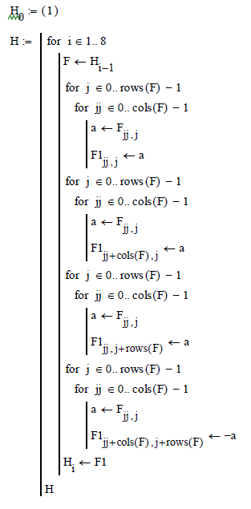

Процедура ітеративно формує матриці Адамара H1, H2, …, H8. Матриця Н0, що складається з одного елемента, задається в якості початкового значення ітеративної процедури. Інші матриці формуються по рекурентному правилу:

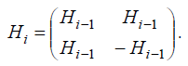

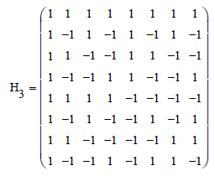Результатом виконання процедури є масив матриць H, кожний елемент якого є матрицею Адамара:



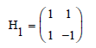



1.4. Реалізуємо алгоритм формування ансамблів ортогональних дискретних сигналів Уолша-Адамара. Для цього сформуємо масив рядків матриці Адамара, кожний елемент сформованого в такий спосіб масиву є дискретним сигналом Уолша-Адамара:

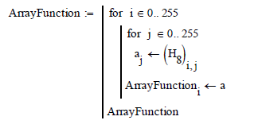

Переглянемо, як приклад, кілька дискретних сигналів:

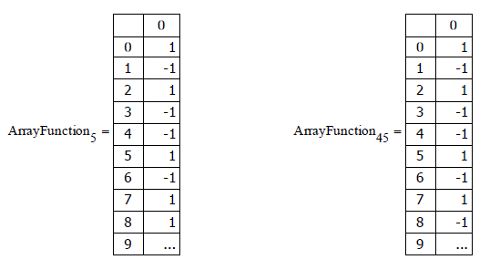

1.5. Реалізуємо алгоритм кодування інформаційних біт даних складними дискретними сигналами. Для цього сформуємо модульоване інформаційне повідомлення, для чого перетворимо масив інформаційних біт у масив, що складається з «1» і «-1» наступною процедурою:

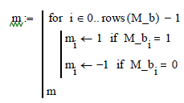

У результаті одержимо масив m, порівняємо його з вихідним масивом даних:

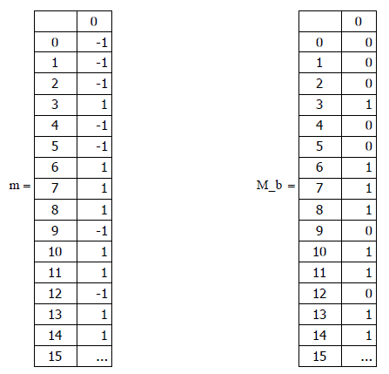

Вбудовувати повідомлення в контейнер будемо по рядках (по декілька біт в один рядок контейнера). Кодування складними дискретними сигналами зробимо в такий спосіб:

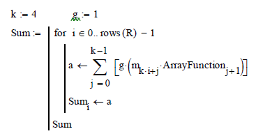

Значення «k» задає число інформаційних біт, що вбудовуються в один фрагмент (в один рядок) контейнера. Значення «g» задає «енергію» повідомлення, що вбудовуються біт, тобто фактично є коефіцієнтом підсилення вбудованого повідомлення посилення, що вбудовується повідомлення. У цьому випадку кодування складними сигналами проводиться без посилення (g = 1). Саме кодування полягає в множенні модульованого повідомлення на сформовані вище дискретні сигнали Уолша-Адамара.

Результатом виконання процедури кодування є масив «Sum»:

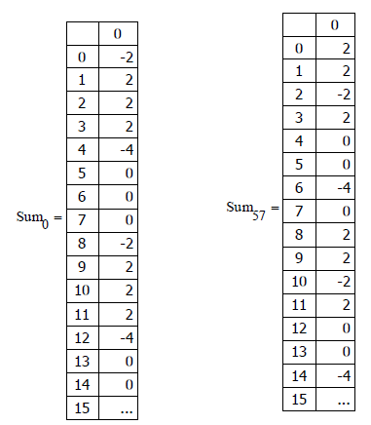

Кожний елемент масиву являє собою суму добутків k модульованих повідомлень і дискретних сигналів Уолша-Адамара. Усього масив «Sum» містить «Rows(R)» елементів по числу рядків контейнера. Кожний елемент масиву «Sum» призначений для вбудовування в окремий рядок контейнера-зображення. Максимальне абсолютне значення елементів масиву «Sum» задає максимальну величину внесених при вбудовуванні повідомлення викривлень. Ця величина не буде перевершувати g $∙$ k, тобто величина внесених викривлень безпосередньо визначається коефіцієнтом підсилення інформаційного повідомлення й числом даних, що вбудовуються біт, в один фрагмент зображення.

**Завдання 2. Реалізація у середовищі символьної математики MathCAD алгоритмів приховування та вилучення для даних. (**Посилення повідомлення, що вбудовується. У цьому випадку кодування складними сигналами проводиться без посилення (g = 1). Саме кодування полягає в множенні модульованого повідомлення на сформовані вище дискретні сигнали Уолша-Адамара. Результатом виконання процедури кодування є масив «Sum»:

**) просторовій об ласті зображень шляхом прямого розширення спектру із використанням ортогональних дискретних сигналів.**

2.1. Реалізуємо алгоритм вбудовування інформаційних даних у просторову область зображення на основі прямого розширення спектра з використанням ортогональних дискретних сигналів Уолша-Адамара:



**Завдання 2. Реалізація у середовищі символьної математики MathCAD алгоритмів приховування та вилучення даних у просторовій області зображень шляхом прямого розширення спектрів із використанням ортогональних дискретнх сигналів.**

Реалізуємо алгоритм вбудовування інформаційних даних у просторову область зображення на основі прямого розширення спектра з використанням ортогональних дискретних сигналів Уолша-Адамара:

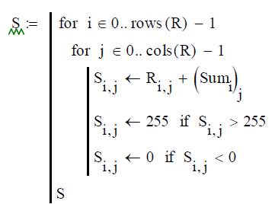

Процедура вбудовування полягає в підсумовуванні даних контейнера (цифрового зображення) з модульованим складними дискретними сигналами інформаційним повідомленням.

Використовувані обмеження призначені для обліку можливостей виходу значень окремих елементів заповненого контейнера за діапазон припустимих значень яскравостей окремих пікселів зображення. У результаті виконання процедури вбудовування даних одержуємо масив заповненого контейнера (стеганограму). Порівняємо масив даних порожнього й заповненого контейнера:

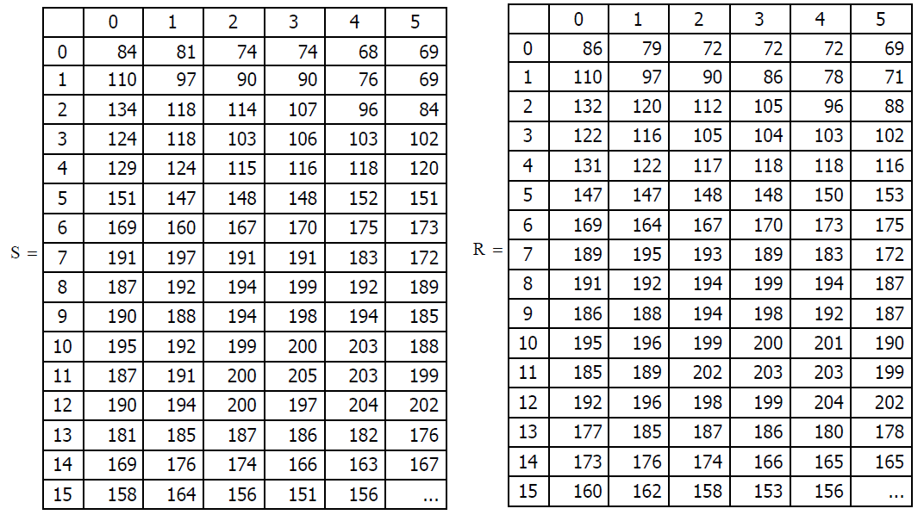

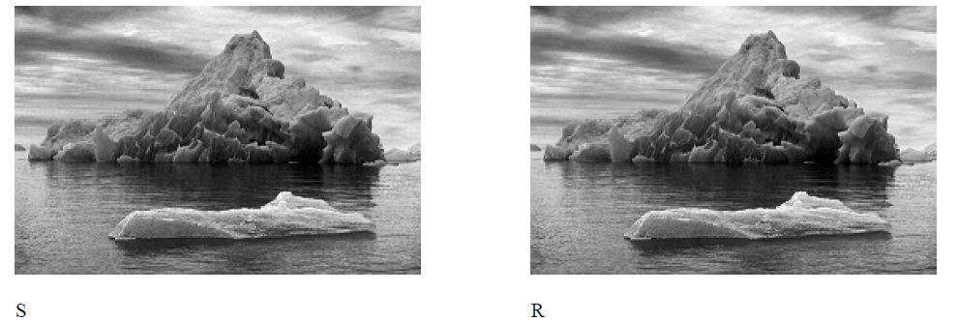Результат порівняння показує, що максимально внесені зміни в контейнер-зображення не перевершують величини g⋅k = 4. Так, наприклад, значення яскравості червоного кольору окремого пікселя R1,3 = 86 у ході вбудовування інформації змінилося на значення S1,3 = 90, тобто абсолютна зміна яскравості червоного кольору в даному пікселі склало максимальне значення. Здебільшого зміни яскравості окремих пікселів зображення лежать нижче цього, граничного значення.

Переглянемо результат вбудовування:

Очевидно, що в результаті вбудовування даних з обраними параметрами (коефіцієнт підсилення g і число біт k, що вбудовуються в один елемент контейнера) внесені викривлення в контейнер-зображення лежать нижче порога чутливості зорової системи людину й не можуть бути візуально виявлені.

Отриманий заповнений масив S записуємо в канал червоного кольору заповненого контейнера-стеганограми. Виконуємо команду

«WRITERGB("Stego_Adamar_1_4.bmp"):=augment(S,G,B)».

У результаті виконання команди система Mathcad формує на фізичному носії новий файл із іменем «Stego_Adamar_1_4.bmp».

Для графічного відображення вихідного (порожнього) і заповненого контейнера виконаємо вставку відповідних зображень:

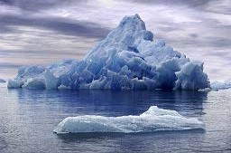 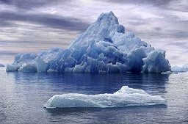

"Stego_Adamar_1_4.bmp" "1.bmp"

2.2. Реалізуємо алгоритм кореляційного приймання дискретних сигналів. Для цього скористаємося наступною функцією, призначеною для розрахунків коефіцієнта кореляції:



Наведена функція «Multstring(A,B)» обчислює скалярний добуток векторів «А» і «B», результатом є коефіцієнт кореляції аргументів функції.

Для перевірки правильності обчислень виконаємо розрахунки коефіцієнта кореляції двох ортогональних векторів. Для цього запишемо:

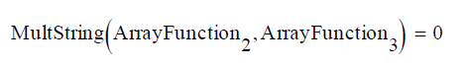

Очевидно, що використання як аргументи функції скалярного добутку двох ортогональних сигналів Уолша-Адамара приводить до нульового результату, що підтверджує правильність роботи реалізованої функції.

Розглянемо тепер масив модульованих інформаційних даних «m», масив даних – результат кодування інформаційних даних складними сигналами «Sum», а також самі складні сигнали, використовувані при вбудовуванні інформації «Arrayfunction1», «Arrayfunction2», «Arrayfunction3», «Arrayfunction4»:

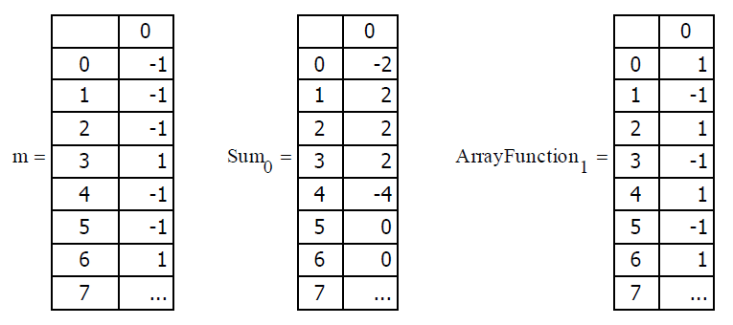

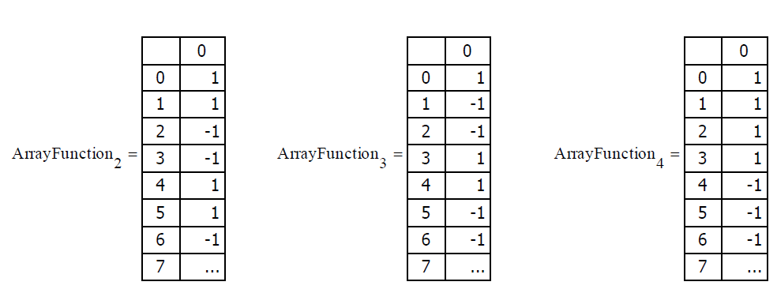Обчислимо коефіцієнт кореляції масиву «Sum0» з усіма чотирма ортогональними сигналами, використовуваними при вбудовуванні інформаційних даних. Одержимо:



Очевидно, що знак коефіцієнта кореляції збігається з першими чотирма елементами модульованого інформаційного повідомлення «m».

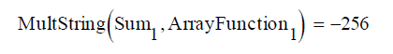Наступний елемент інформаційних даних після модуляції відповідає масиву «Sum1» і ортогональному сигналу «Arrayfunction1». Перевіримо правильність роботи алгоритму:

Знак коефіцієнта кореляції в цьому випадку також збігається з, що вбудовується елементом даних «m4».

2.3. Реалізуємо алгоритм добування інформаційних даних із просторової області зображення на основі прямого розширення спектра з використанням ортогональних дискретних сигналів Уолша-Адамара. Для цього в тому ж вікні середовища Mathcad виконуємо команди читання растрових даних нерухомого зображення із заданого файлу (файлу заповненого контейнера) у вигляді двовимірного масиву цілих чисел. Для розглянутого прикладу виконуємо команди:

«C1:=READRGB(“Stego_Adamar_1_4.bmp”)», «R1:=READ_RED(“Stego_Adamar_1_4.bmp”)»,

«G1:=READ_GREEN(“Stego_Adamar_1_4.bmp”)»,

«B1:=READ_BLUE(“Stego_Adamar_1_4.bmp”)».

Одержимо наступний результат:

****Далее формируем массив строк заполненного контейнера следующей процедурой:

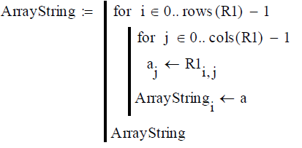

У результаті одержуємо масив рядків, у кожну з яких за допомогою k ортогональних дискретних сигналу Уолша-Адамара вбудоване k інформаційних біт повідомлення:

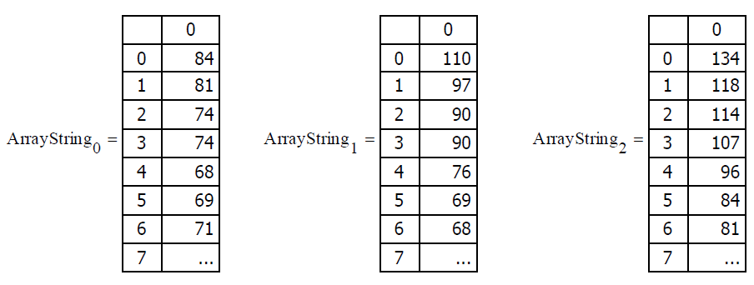

Для добування вбудованого повідомлення скористаємося процедурою, заснованою на розглянутій вище функції обчислення коефіцієнта кореляції «Multstring»:

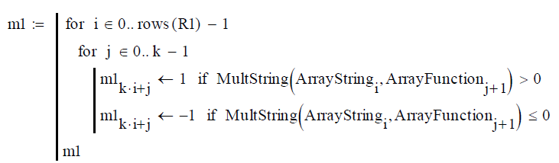

Правило добування окремих елементів повідомлення полягає в зіставленні результату обчислення коефіцієнта кореляції із граничним значенням «0». У кожному рядку контейнера вбудоване k елементів повідомлення, тобто для кожного рядка k раз робимо обчислення коефіцієнта кореляції.

У результаті маємо масив даних «m1», у якому містяться витягнуті дані. Порівняємо вбудовані дані з витягнутими:

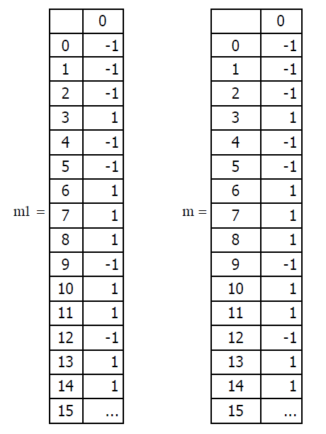

2.4. Для перетворення витягнутих даних у бітову форму використовуємо процедуру:

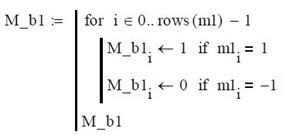

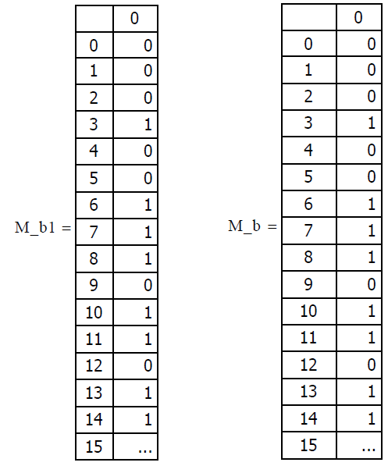У результаті одержимо бітовий масив даних, порівняємо його із вбудованим бітовим масивом:

Порівняння масивів вбудованих і витягнутих даних підтверджує правильність роботи алгоритмів вбудовування-добування.

**Завдання 3. Проведення експериментальних досліджень ймовірнісних властивостей реалізованого методу, отримання емпіричних залежностей ймовірності правильного вилучення даних та частки внесених при цьому похибок у контейнер-зображення**

Проведемо оцінку ймовірності правильного витягу повідомлення й величини внесених викривлень як від пропускної здатності стеганоканалу ( величиною k, що задається), так і від коефіцієнта підсилення g.

Першу емпіричну залежність побудуємо в такий спосіб. Зафіксуємо g = 1, і при цьому значенні будемо послідовно збільшувати величину k. Для кожного значення k розрахуємо частоту Posh помилково витягнутих інформаційних біт. Одночасно будемо розраховувати усереднену величину w внесених викривлень, вираженої в процентному співвідношенні до максимального значення яскравості. Використовуємо для цього наступні процедури:

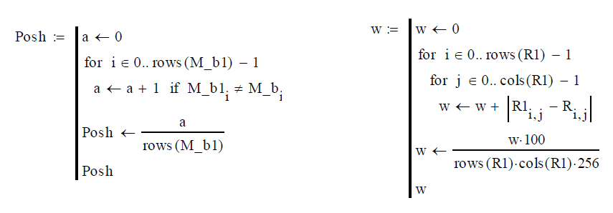

Для розглянутого прикладу при g = 1 і k = 4 маємо наступні значення:



Для розглянутого прикладу при g = 1 і k = 4 маємо наступні значення:

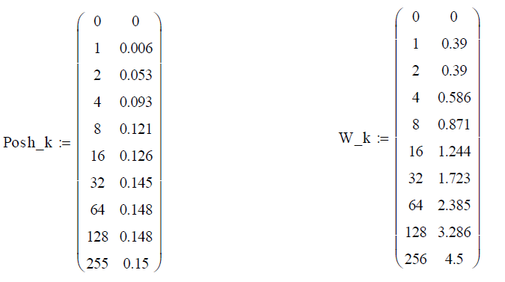

Для побудови другої емпіричної залежності зафіксуємо величину k = 4 і послідовно збільшуючи коефіцієнт g будемо розраховувати частоту Posh помилково витягнутих інформаційних біт і усереднену величину w внесених викривлень.

Отримані емпіричні дані занесемо у відповідні таблиці:

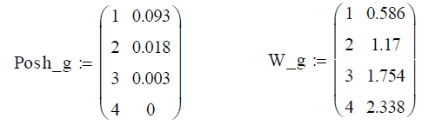

3.2 Побудуємо графіки отриманих емпіричних залежностей ( для фіксованого g = 1 зі змінюваним k):

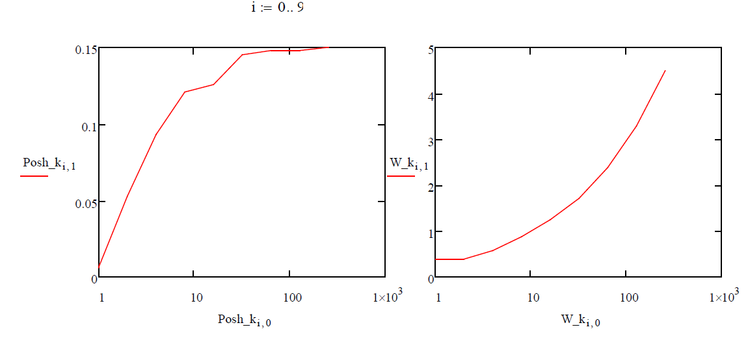

Очевидно, що підвищення числа даних, що вбудовуються біт, приводить збільшенню як імовірності помилкового витягу даних, так і до підвищення частки внесених викривлень у контейнер-зображення. Слід зазначити, що збільшення числа, що вбудовуються біт на один порядок (з 10 до 100 і вище) приводить до незначного (менш 0,05) збільшенню ймовірності помилкового витягу, у той час як частка внесених викривлень збільшується при цьому в 4-5 раз.

3.3. Побудуємо графіки отриманих емпіричних залежностей ( для фіксованого k = 4 зі змінюваним g):

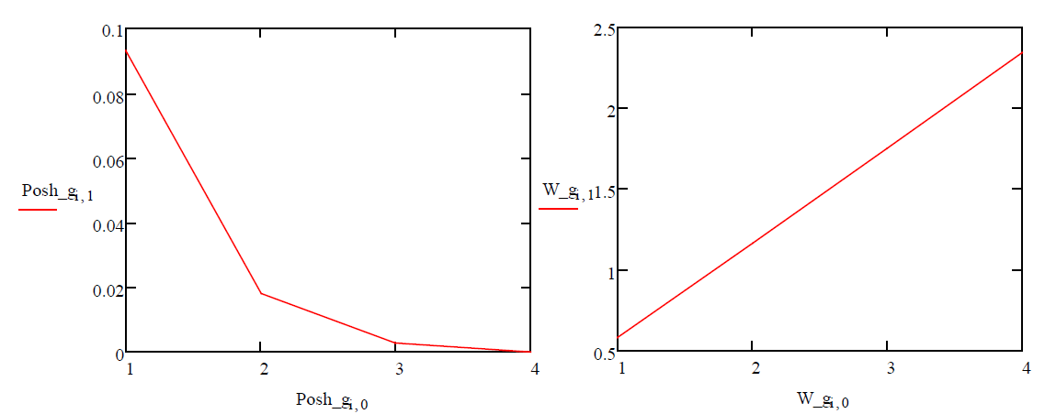

Наведені залежності свідчать, що збільшення коефіцієнта підсилення g приводить до різкого зниження ймовірності помилкового витягу інформаційних біт даних і одночасному підвищенню величини внесених викривлень. З наведених графіків випливає, що при g = 4 забезпечується безпомилковий витяг інформаційних даних, частка внесених викривлень у середньому лежить нижче порога зорової чутливості людину.

У той же час слід зазначити, що розраховане значення w є усередненою величиною, що характеризує частку внесених викривлень у середньому, по всіх пікселях контейнера-зображення. Окремі пікселі або група пікселів можуть бути перекручені дуже сильно, частка внесених викривлень для цих фрагментів зображення може суттєво перевищувати розраховане усереднене значення w. Для прикладу приведемо контейнер-зображення, заповнений з показниками: k = 128, g = 1.

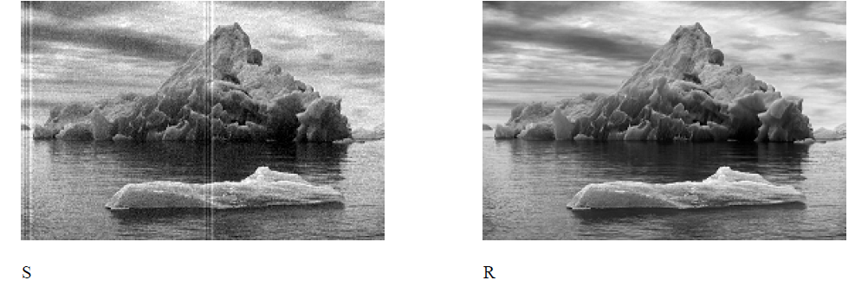

Як випливає из наведених вище графіків вбудовування з такими параметрами дає усереднене значення частки внесених викривлень у межах порога зорової чутливості людину. Однак, як видне з наведених зображень для деяких фрагментів викривлення дуже істотні. Позбутися подібних негативних факторів можливо за допомогою адаптивного формування дискретних сигналів, що враховує особливості використовуваного контейнера-зображення.

Крім того особливості використовуваного контейнера-зображення. того, використання при вбудовуванні даних ортогональних дискретних сигналів Уолша-Адамара не завжди виправдане в стеганографії. Подібні сигнали на окремих ділянках мають вигляд детермінованих послідовностей. Наприклад, сигнал «Arrayfunction» зовсім не використовувався нами при вбудовуванні інформації, оскільки він складається з послідовності одних одиничних символів. Альтернативою використання ортогональних сигналів Уолша-Адамара є квазіортогональні дискретні послідовності, що володіють псевдовипадковою структурою й не утримуючі (в ідеальному випадку) детерміновані ділянки.

**Завдання 4. Реалізація у середовищі символьної математики MathCAD алгоритмів формування ансамблів квазіортогональних дискретних сигналів та алгоритмів приховування та вилучення даних в просторової області зображень із використанням квазіортогональних дискретних сигналів**

Реалізуємо алгоритм функціонування квахіортогональних, дискретних сигналів наступним чином:

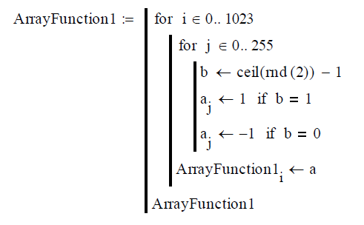

Для формування окремих елементів послідовностей використовуємо вбудовану функцію генерації псевдовипадкових чисел «rnd()», яка формує раціональне число, що лежить у заданому діапазоні.

Функція «ceil()» округляє отриманий результат до найближчого цілого числа.

Після перетворення «0» в «-1» одержимо масив «Arrayfunction1», елементами якого є псевдовипадкові послідовності – сформовані дискретні сигнали. Значення коефіцієнта взаємної кореляції сформованих сигналів (у силу псевдовипадковості їх формування) не буде значно вирізняться від нуля, тобто будемо вважати сформована безліч послідовностей ансамблем квазіортогональних дискретних сигналів. Так, например, для первого и седьмого дискретного сигнала.

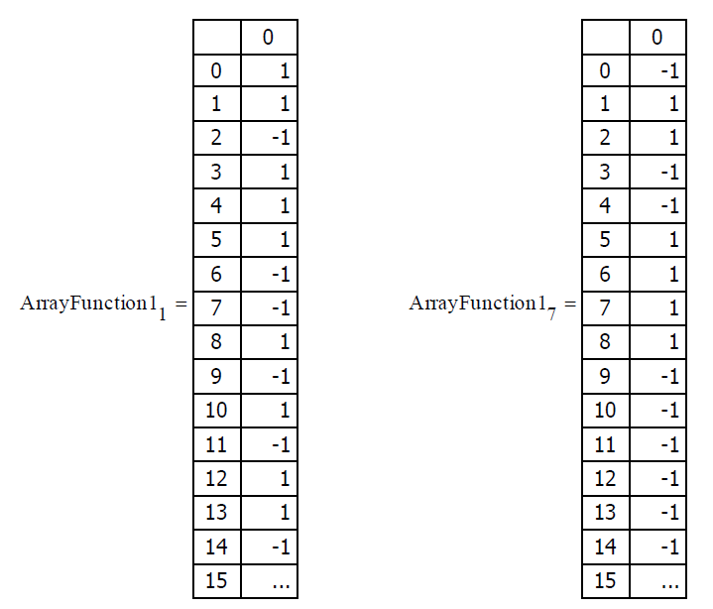

Коефіцієнт взаємної кореляціі.

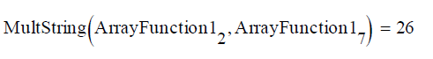

4.2. Для вбудовування інформаційних повідомлень із використанням сформованого ансамблю квазиортогональних дискретних сигналів розіб'ємо бітовий масив «M_b» на підблоки й сформуємо масив десяткових чисел:

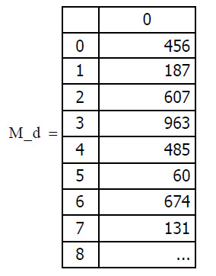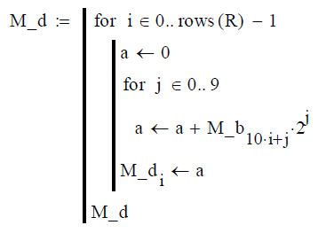

Елементами сформованого масиву «M_d» є десяткові числа, кожне з яких у двійковому представленні відповідає підблоку з десяти біт масиву «M_b».

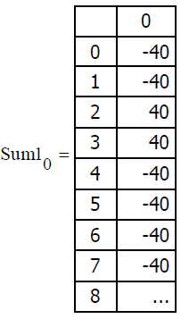4.3. Реалізуємо алгоритм кодування квазиортогональними дискретними сигналами:

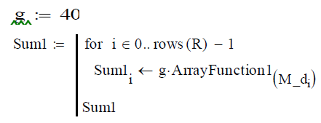

У результаті виконання наведеної процедури формуємо масив «Sum1», елементами якого є посилені коефіцієнтам «g» дискретні сигнали з масиву «Arrayfunction1». Номера використовуваних сигналів відповідають десятковому уявленню інформаційних блоків повідомлення, що вбудовується.

4.4.Реалізуємо алгоритм вбудовування інформаційного повідомлення в контейнер-зображення за допомогою накладення модульованого повідомлення на масив яскравостей каналу червоного кольору:

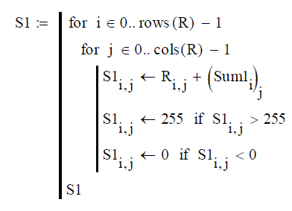

У результаті виконання наведеної процедури формуємо масив «S1». Порівняємо канали червоного кольору порожнього й заповненого контейнера:

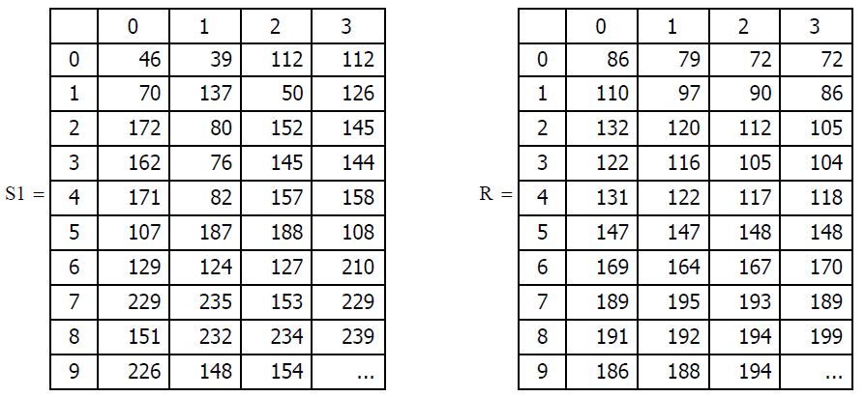



Після виконання команди запису



Отримаємо відповідний контейнер-зображення.

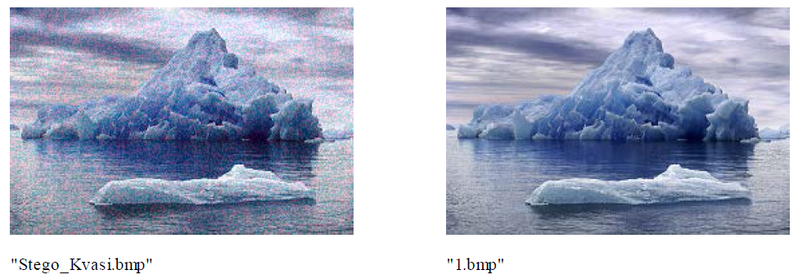

Очевидно, що вбудовування з таким високим значенням коефіцієнта підсилення (g=40) приводить до появи істотних викривлень, наочно представлених на наведених зображеннях.

4.5. Реалізуємо алгоритм добування повідомлень із використанням квазиортогональних дискретних сигналів. Для цього зробимо зчитування растрових даних з контейнера-зображення:

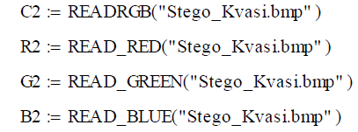

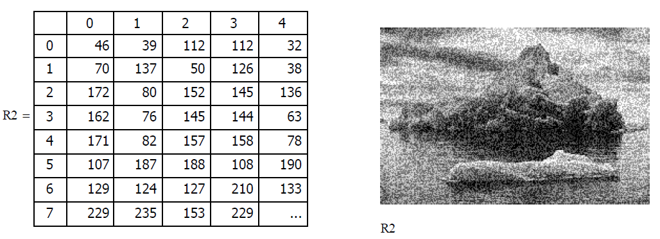В результаті отримаємо

Сформуємо з зчитаного масиву червоного кольору «R2» масив рядків контейнера.

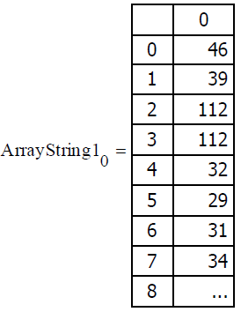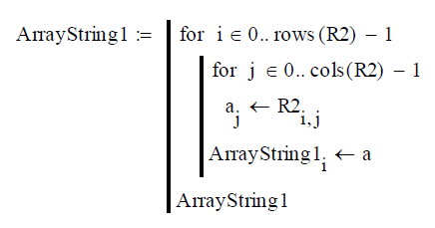

після чого сформуємо масив десяткових чисел «M_d1», елементами якого будуть номера квазиотрогональних сигналів з масиву «Arrayfunction1», які дають найбільше значення коефіцієнта кореляції з рядками контейнера-зображення:

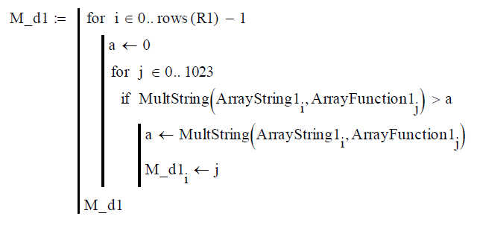

Фактично наведена процедура реалізує кореляційне приймання (у термінах статистичної теорії зв'язки).

Порівняємо витягнутий масив «M_d1» з тим масивом, який був вбудований у контейнер-зображення:

Очевидно, що витягнутий масив десяткових чисел відрізняється від вбудованого масиву, що пояснюється, мабуть, сильною кореляцією використовуваних квазиортогональних дискретних сигналів з окремими елементами контейнера-зображення.

4.6. Перетворимо витягнутий масив «M_d1» у двійковий вигляд:

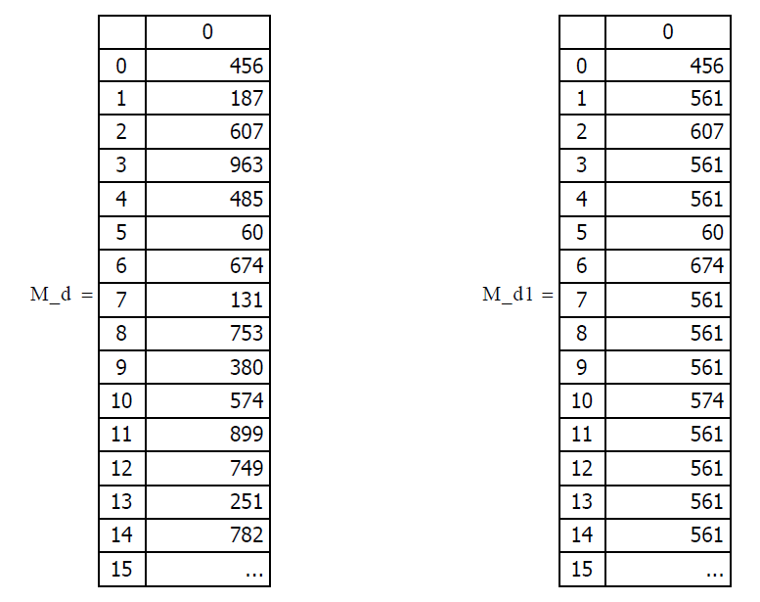

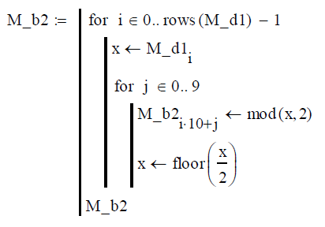

Одержимо масив «M_d1», порівняємо його із вбудованим двійковим масивом «M_d»:



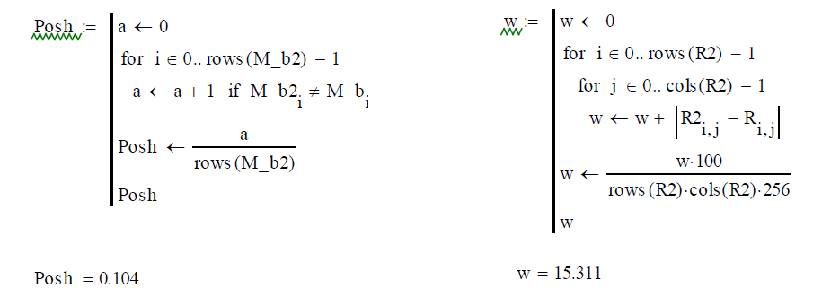4.7. Проведемо оцінку ймовірності правильного добування повідомлення й величини внесених викривлень від коефіцієнта підсилення g. Для цього розрахуємо частоту помилково витягнутих інформаційних біт і оцінку внесених викривлень у контейнер-зображення:

Послідовно змінюючи коефіцієнт підсилення g і виконуючи процедури вбудовування й добування повідомлення одержимо відповідні емпіричні оцінки, які занесемо в таблиці:

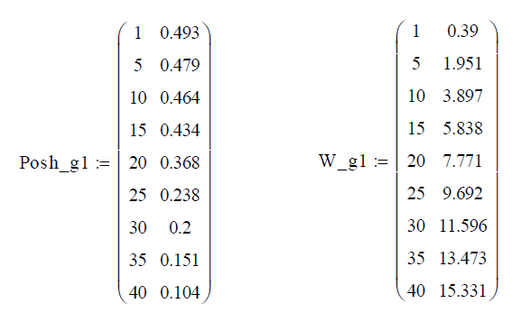

4.8. Побудуємо графіки плачених емпіричних оцінок:

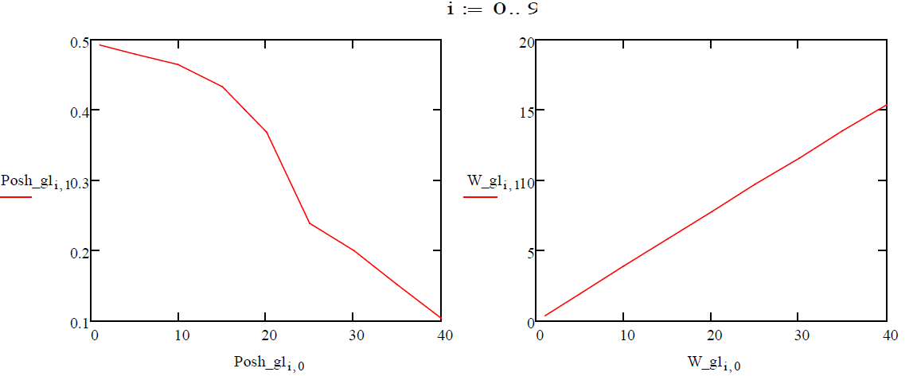

Отримані емпіричні залежності показують, що підвищення коефіцієнта підсилення приводить до різкого зниження ймовірності помилкового добування інформаційних біт повідомлення. Однак це також веде до збільшення внесених викривлень у контейнер-зображення. Однак у порівнянні з використання ортогональних дискретних сигналів (див. рисунки п. 3.3.) застосування квазиортогональних сигналів приводить до меншого викривлення контейнера. Так, наприклад, при вбудовуванні k = 4 біт повідомлення в один рядок контейнера з використанням ортогональних дискретних сигналів при коефіцієнті підсилення g = 4 величина внесених викривлень становить більш 2,33%. При більшім числі внесених біт даних (10 біт в один рядок контейнера), а отже й при більшій пропускній здатності стеганографічного каналу передачі даних застосування квазиортогональних дискретних сигналів навіть із більшим значенням коефіцієнта підсилення (g = 5) приводить до менших викривлень контейнера, величина внесених викривлень не перевершує 2%.

Таким чином, застосування квазиортогональних дискретних сигналів дозволяє суттєво підвищити пропускну здатність стеганоканалів при меншій величині внесених викривлень. У теж час, використання квазиортогональних дискретних сигналів суттєво підвищує ймовірність помилкового добування біт повідомлення ( за рахунок сильної корельованості з окремими фрагментами контейнера-зображення). Позбутися цього негативного фактора можливо за рахунок адаптивного формування квазиортогональних дискретних сигналів з урахуванням особливостей використовуваного контейнера-зображення.

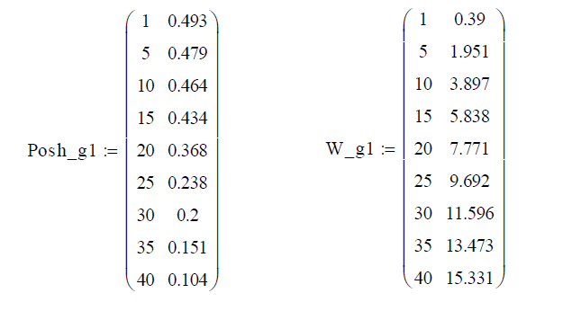

**Завдання 5. (Додаткове завдання). Реалізація у середовищі символьної математики MathCAD адаптивного алгоритму формування квазіортогональних дискретних сигналів. Реалізація алгоритмів приховування та вилучення даних із адаптовано формованими квазіортогональними дискретними сигналами, отримання емпіричних залеж остей ймовірності правильного вилучення даних та частки внесених при цьому похибок у контейнер-зображення**

5.1. Реалізуємо адаптивний алгоритм формування квазиортогональних дискретних сигналів з урахуванням особливостей використовуваного контейнера-зображення. Для цього розіб'ємо масив яскравості червоного кольору на рядки в такий спосіб:



Алгоритм адаптивного формування квазиортогональних дискретних сигналів представимо наступною процедурою:

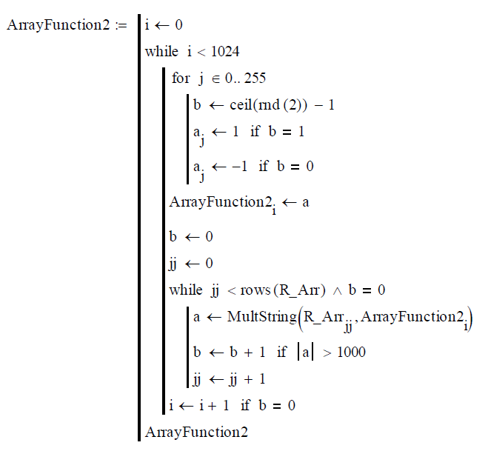

Сформований масив «R_Arr» у якості елементів містить рядки масиву яскравостей червоного кольору контейнера-зображення.

Суть алгоритму полягає у формуванні псевдовипадкових послідовностей і обчисленні коефіцієнта кореляції з усіма елементами масиву «R_Arr», тобто з усіма рядками контейнера. Якщо коефіцієнт кореляції для всіх рядків контейнера не перевершує заздалегідь заданої величини ( у цьому випадку значення 1024) сформована послідовність використовується в якості квазиортогонального дискретного сигналу. Якщо коефіцієнт кореляції для якого-небудь рядка контейнера перевершить задане значення сформована послідовність бракується й формується інша послідовність.

Очевидно, що час формування ансамблю дискретних сигналів залежить від граничної величини, з якої рівняється значення коефіцієнта кореляції. При її зменшенні різко зростають часові витрати на формування ансамблю сигналу, однак мале граничне значення забезпечить слабку корельованість формованих квазиортогональних дискретних сигналів з окремими фрагментами контейнера- зображення. Для прикладу приведемо один з дискретних сигналів і значення коефіцієнта кореляції з одною з рядків контейнера:



5.2. Для вбудовування повідомлення скористаємося наступною процедурою:

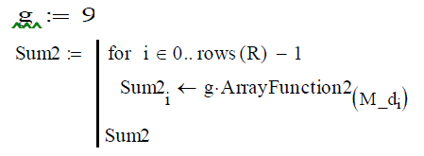

Сформований масив «Sum2» у якості елементів містить модульоване квазиортогональними сигналами повідомлення. Для його вбудовування виконаємо накладення масиву «Sum2» на контейнер-зображення:

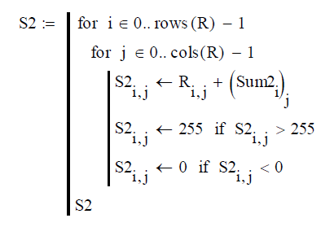

Одержимо заповнений контейнер, порівняємо його з вихідним:

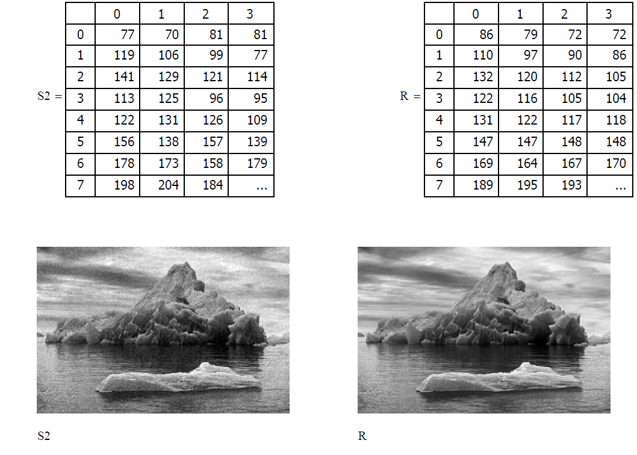Запишемо сформований контейнер у файл і переглянемо результат:



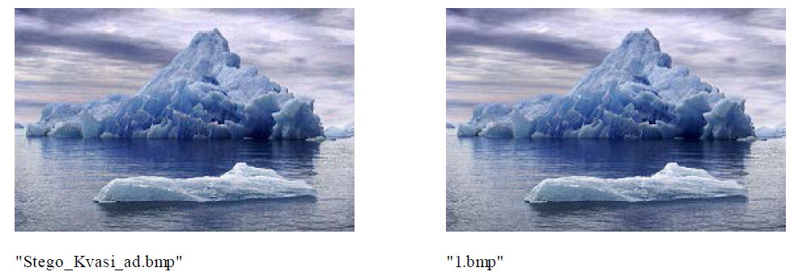

Як видно з наведених малюнків сформований контейнер практично не відрізнимий від вихідного. Проте в нього вбудоване більше 1600 біт інформаційного повідомлення.

5.3. Для добування інформаційного повідомлення зчитаємо дані контейнера:

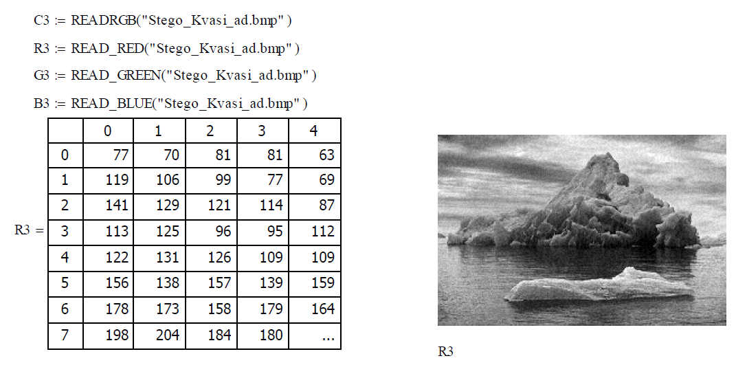Сформуємо масив рядків заповненого контейнера.

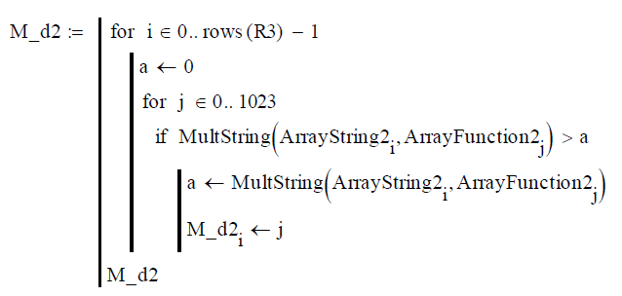

Отриманий результат зрівняємо з масивом вбудованих даних:

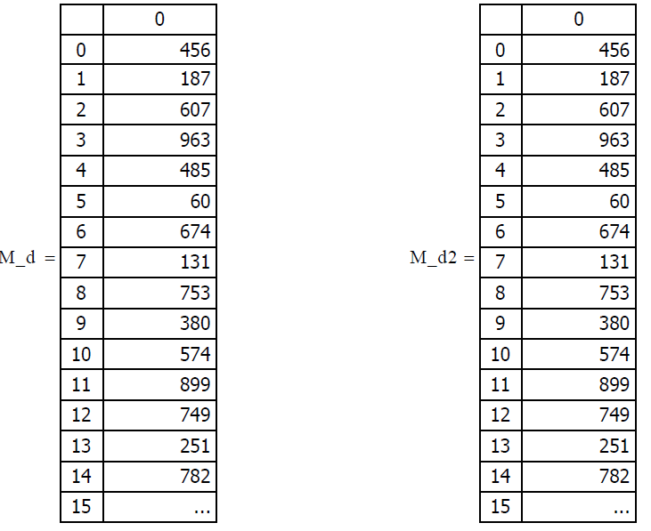

Очевидно, що використання адаптивно формованих дискретних сигналів дозволило суттєво підвищити ймовірність правильного добування повідомлень.

5.4. Перетворимо витягнутий масив даних у двійковий вид і порівняємо отримані результати з тими двійковими даними, які були вбудовані в контейнер:

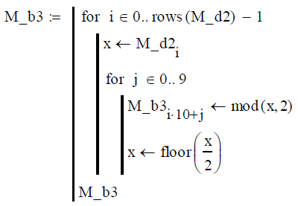

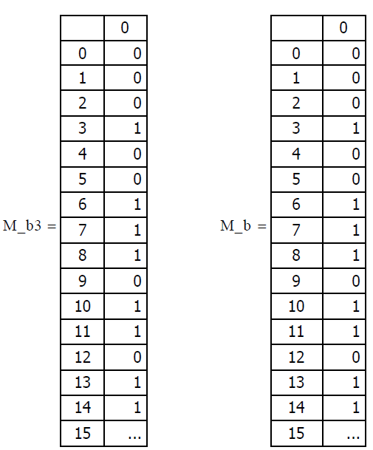

5.5. Проведемо оцінку ймовірності правильного добування повідомлення й величини внесених викривлень від коефіцієнта підсилення g. Для цього розрахуємо частоту помилково витягнутих інформаційних біт і оцінку внесених викривлень у контейнер-зображення:

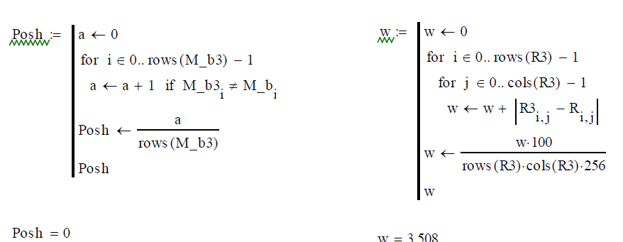

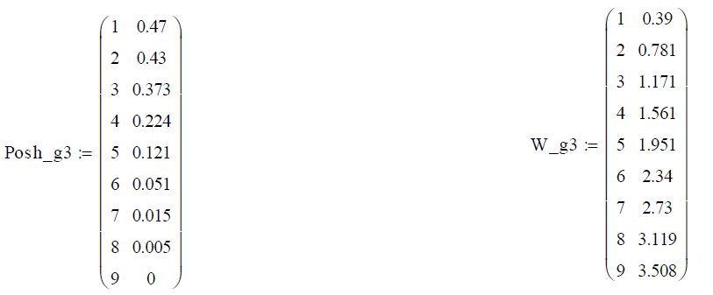Послідовно змінюючи коефіцієнт підсилення g і виконуючи процедури вбудовування й добування повідомленняодержимо відповідні емпіричні оцінки, які занесемо в таблиці:

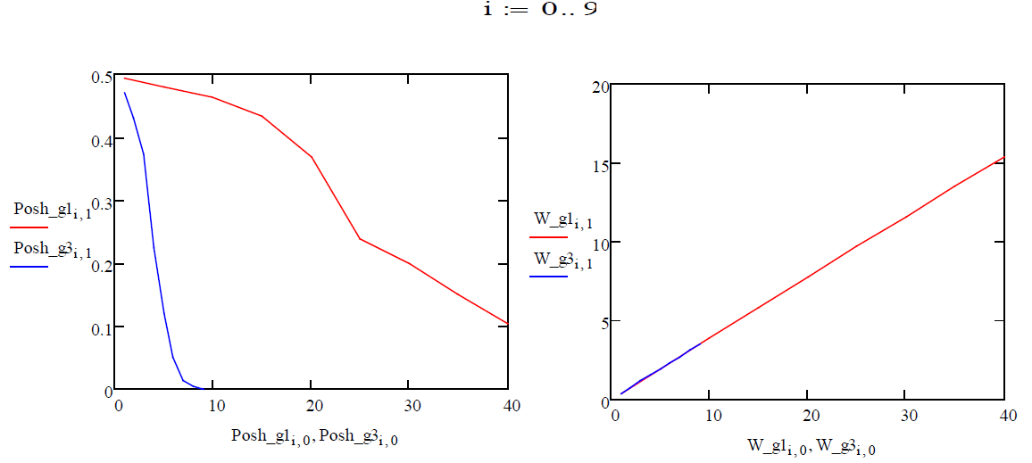5.6. Побудуємо графіки плачених емпіричних оцінок і порівняємо їх з отриманими раніше залежностями для випадку використання квазиортогональних дискретних сигналів без адаптації до використовуваного контейнеру:

Синім кольором на графіках відображені результати моделювання стеганосистем з адаптивним формуванням сигналів, червоним – без адаптації. Очевидно, що без збільшення величини внесених викривлень удалося суттєво знизити ймовірність помилкового добування інформаційних біт повідомлень. У порівнянні з використанням ортогональних дискретних сигналів удалося суттєво збільшити пропускну здатність стеганоканала при порівнянних внесених викривленнях. Як приклад на малюнках приведемо наступні контейнери:

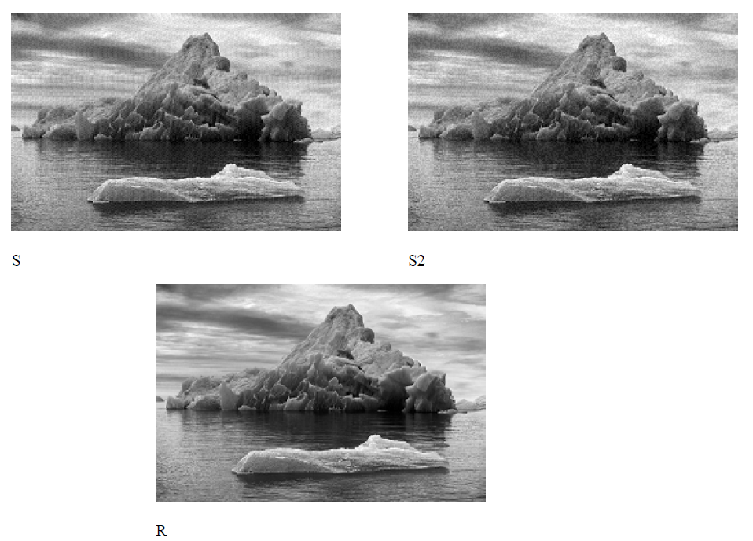Перший контейнер заповнений з використанням ортогональних дискретних сигналів з параметрами «k = 4» і «g = 4», тобто в кожний рядок контейнера вбудовано чотири біти, усього в контейнер вбудовано 676 біт інформації. Ці параметри забезпечують практично безпомилкове добування повідомлення, однак максимальна величина внесених викривлень у готельні пікселі зображення становить k*g=16 рівнів яскравості.

Другий контейнер заповнений з використанням адаптивно формованих з урахуванням властивостей контейнера-зображення квазиортогональних дискретних сигналів. При цьому використаний коефіцієнт підсилення «g = 9», який також забезпечує практично безпомилкове добування інформаційного повідомлення, однак максимальна величина внесених викривлень у готельні пікселі зображення становить g=9 рівнів яскравості. І хоча усереднене значення внесених викривлень для ортогональних сигналів трохи нижче, їхнє абсолютне значення істотне (майже у два рази) може перевершувати аналогічний показник для адаптивне формованих квазиортогональних сигналів. Вплив зниження максимального рівня внесених викривлень на окремі пікселі зображення візуально помітно на наведених малюнках. Третій контейнер являє собою не модифікований (порожній) контейнер.

Таким чином, як випливає из отриманих результатів застосування адаптивне формованих квазиортогональних дискретних сигналів дозволяє суттєво підвищити пропускну здатність стеганоканала при порівнянних викривленнях, внесених у контейнер-зображення. Внесені викривлення можна ще більше знизити, зменшивши чисельний поріг,

обмежуючий коефіцієнт взаємної кореляції в алгоритмі адаптивного формування дискретних сигналів.

**ЛАБОРАТОРНА РОБОТА №4**

**ПРИХОВУВАННЯ ДАНИХ У ЧАСТОТНІЙ ОБЛАСТІ НЕРУХОМИХ ЗОБРАЖЕНЬ. МЕТОД КОХА-ЖАО ТА ЙОГО МОДИФІКАЦІЇ**

**4.1 Мета роботи:** закріпити теоретичні знання з теми «Приховування даних в частотній області нерухомих зображень», придбати практичні вміння та навички з розробки стеганографічних систем, дослідити властивості стеганографічних методів, заснованих на низькорівеневих властивостях зорової системи людини (ЗСЛ), зокрема, частотної чутливості.

**4.2 Методичні вказівки з організації самостійної роботи студентів**

1. Вивчити теоретичний матеріал лекції «Приховування даних в частотній області нерухомих зображень на основі кодування різниці абсолютних значень коефіцієнтів дискретно-косинусного перетворення».

2. Вивчити матеріал основного джерела літератури (Конахович Г.Ф., Пузыренко А.Ю. Компьютерная стеганография): приховування даних в частотній області зображень (ст. 126-179).

3. Вивчити матеріал додаткових джерел:

a. About JPEG (http://www.pcs-ip.eu/index.php/main/edu/5);

b. The Discrete Cosine Transform (http://www.cs.cf.ac.uk/Dave/ Multimedia/node231.html).

4. Вивчити основні команди у середовищі символьної математики MathCAD щодо роботи з зображеннями.

5. Підготувати відповіді на контрольні запитання.

**4.3 Опис лабораторної установки (програмного забезпечення).**

Лабораторна установка складається з персонального комп’ютера з операційною системою сімейства Windows із встановленим середовищем розробки програмного забезпечення Microsoft Visual Studio та математичним пакетом MathCad.

**4.4 Порядок виконання роботи і методичні вказівки з її виконання.**

**Приховування даних у частотній множині зображень.**  **Метод Коха – Жао та його модифікації**

Один з найпоширеніших на сьогодні методів приховання конфіденційної інформації в частотній множині зображення полягає у відносній заміні величин коефіцієнтів ДКП, що у свій час описали Е. Кох (Е. Koch) і Дж. Жао (J. Zhao).

На початковому етапі первинне зображення розбивається на блоки розмірністю 8×8 пікселей.

ДКП застосовується до кожного блоку, у результаті чого одержують матриці 8×8 коефіцієнтів ДКП, які найчастіше позначають *Qft(u,v)*, де *b* – номер блоку контейнера *С*, *a (o,v)* – позиція коефіцієнта в цьому блоці. Кожний блок при цьому призначений для приховання одного біта даних (дод. В).

Було запропоновано дві реалізації алгоритму: псевдовипадково можуть вибиратися два або три коефіцієнти ДКП. Розглянемо перший варіант.

Під час організації секретного каналу абоненти повинні попередньо домовитися про конкретні коефіцієнти ДКП із кожного блоку, які будуть використовуватися для приховання даних. Задамо дані коефіцієнти їх координатами в масивах коефіцієнтів ДКП: $\left(ϑ_{1},ν_{1}\right)$ і $\left(ϑ_{2},ν_{2}\right)$. Крім цього, зазначені коефіцієнти повинні відповідати косинус-функціям із середніми частотами, що забезпечить прихованість інформації в істотних для ЗСЧ областях сигналу, до того ж інформація не буде спотворюватися при JPEG-компресії з малим коефіцієнтом стиску.

Безпосередньо процес приховання починається з випадкового вибору блоку *Сb* зображення, призначеного для кодування *b*-го біта повідомлення. Вбудовування інформації здійснюється в такий спосіб: для передачі біта "0" прагнуть, щоб різниця абсолютних значень коефіцієнтів ДКП перевищувала деяку позитивну величину, а для передачі біта "1" ця різниця робиться меншої порівняно з деякою негативною величиною.

Таким чином, первинне зображення спотворюється за рахунок внесення змін у коефіцієнти ДКП, якщо їх відносна величина не відповідає приховуваному біту. Чим більш значення, тим стеганосистема, створена на основі даного методу, є більше стійкою до компресії, однак якість зображення при цьому значно погіршується.

Після відповідного внесення корекції в значення коефіцієнтів, які повинні задовольняти нерівності, проводиться зворотне ДКП.

Для витягнення даних у декодері виконується аналогічна процедура вибору коефіцієнтів, а рішення про переданий біт приймається відповідно до такого правила:

Крок 1.

Виділяємо масиви колірних компонентів зображення:

У зв’язку з низькою чутливістю ЗСЧ до каналу синього кольору й можливим при певних обставинах досить значним перекручуванням контейнера при вбудовуванні, секретне повідомлення будемо вбудовувати в масив В.

Визначимо розмірність масиву В и задамо розмірність сегментів (блоків), на які він буде розбиватися: кількість рядків *X := rows(B)*, *X = 128*; кількість стовпців *Y := cols(B)*, *Y = 128*; розмірність сегментів *N ’= 8* пікселей.

Загальна кількість сегментів, на яку розбивається контейнер: *Nc := X – Y/N2*, *Nc = 256* сегментів.

Крок 2.

Розбивку масиву *В* на сегменти *Іс* проводимо за допомогою спецыального модуля.

Кожний сегмент призначений для приховання одного біта конфіденційного повідомлення *М*. Тому попередньо необхідно перевірити достатність кількості сегментів для цієї операції.

Нехай, як і в попередніх випадках, повідомлення має вигляд *М := "©Назаренко А.Ю., 2005 р*.". При цьому кількість бітів у приховуваному повідомленні (один символ повідомлення кодується одним байтом):*1-м := 8 strlen(M) = 200 бітів < Nc = 256*. Отже, обсяг повідомлення є прийнятним для вбудовування.

Крок 3.

Застосуємо до кожного із сегментів пряме дискретне косинусне перетворення. Програмний модуль прямого ДКП складається із двох частин: перша визначає значення коефіцієнтів *£* для поточного значення аргументу *X*, друга проводить обчислення спектральних коефіцієнтів ДКП для кожного сегмента *CD*. при цьому вертається відповідна матриця розмірністю *Nx*.

Коефіцієнт у лівому верхньому куті матриці $Ω_{b }$ (нагадаємо, що в нашому випадку нумерація елементів масивів починається з одиниці) ${\left(Ω_{b}\right)}_{1,1}$ містить інформацію про яскравість усього сегмента (його найчастіше називають DC-коефіцієнтом). Інші коефіцієнти називаються АС-коефіцієнтами. Відзначимо також, що коефіцієнти НЧ компонентів розміщені ближче до лівого верхнього кута, а ВЧ компонентів – ближче до правого нижнього кута.

**Приховування даних у частотній множині зображень.**  **Метод Хсу – Ву та метод Фрідріха**

Хсу (Chiou-Ting Hsu) і By (Ja-Ling Wu) був запропонований алгоритм вбудовування цифрового водного знака в масив коефіцієнтів ДКП блоків зображення-контейнера. Наведемо основні положення, закладені авторами в основу алгоритму.

Нехай *C* – напівтонове зображення розміром *Х×F*, a *W* ЦВДЗн, який представляє собою двійкове зображення розміром *A×Z*. У ЦВДЗн піксел може приймати значення або "1", або "0". Зрозуміло, що безпосереднє спостереження такого зображення неможливе, оскільки інтенсивності 0 і 1 відповідають чорному кольору (останній у деякому наближенні). Зображення ЦВДЗн можна створити чорно-білим, а перед прихованням замінити інтенсивність білих пікселей (255) на одиницю, наприклад, шляхом розподілу всього масиву ЦВДЗн на 255. При добуванні, навпаки, для візуального спостереження масив ЦВДЗн необхідно помножити на 255.

Оскільки, як буде показано надалі, під час вбудовування ЦВДЗн буде оброблятися тільки середньочастотний діапазон сигналу-контейнера, необхідною передумовою є те, що ЦВДЗн повинен мати менший порівняно з контейнером розмір. Так, наприклад, для контейнера, розбитого на блоки 8x8, при вбудовуванні ЦВДЗн оптимальним буде використання *64*A*Z/(X*Y)* коефіцієнтів ДКП. Відношення *A*Z/( X*Y)* у цьому випадку визначає та кількість інформації, що може бути убудована в обране як контейнер зображення (у наведеному прикладі – до 64 коефіцієнтів блоку 8×8). Для більшої стійкості й прихованості результатів використання розглянутого стегано-методу кількість убудованої інформації на практиці намагаються зменшити.

Зображення-контейнер *C* і ЦВДЗн *W* представимо як:

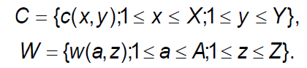

де $с\left(x,y\right)ϵ\left\{0,…,2^{L}-1\right\}$– інтенсивність піксела *(х,у)*; *L* – кількість бітів, що використовується для квантування інтенсивностей; $w\left(a,z\right)ϵ\left\{0,1\right\}$– двійкові значення піксела *(a,z)* ЦВДЗн.

Контейнер *C* можна розбити на $\frac{X}{8}×\frac{Y}{8}$ блоків розмірністю 8×8. Для одержання цієї ж кількості блоків ЦВДЗн розбивається на блоки розмірністю $\frac{8A}{X}×\frac{8Z}{Y}$. Наприклад, якщо *А =Х/2 і Z= Y/2*, розмірність блоку ЦВДЗ складе 4×4; якщо ж *А = Х/4* та *Z = Y/4* – 2×2 і т. д.

Для створення контейнера або ЦВДЗн необхідної розмірності до останнього можуть бути додані додаткові стовпці або рядки.

*Псевдовипадкова перестановка пікселей ЦВДЗн*

У деякому наближенні кожний блок ЦВДЗн вбудовується в середньо- частотні коефіцієнти ДКП кожного блоку контейнера шляхом використання блокового перетворення всього контейнера. Тому замість контейнера в цілому кожний блок ЦВДЗн буде неуважним тільки лише по відповідний йому блок. При цьому очевидно, що у випадку відсутності належного регулювання просторових зв’язків ЦВДЗн, звичайне масштабування контейнера може привести до руйнування ЦВДЗн (див. додаток Б).

Для забезпечення стійкості до масштабування, з метою зміни порядку ЦВДЗн для розосередження його просторових зв’язків, авторами було запропоновано використовувати швидкий метод генерації двовимірного ПВЧ:

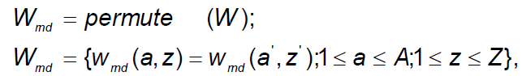

де піксель *(a’, z’)* становить переставлений відповідно до псевдовипад- кової перестановки (оператор *permute***)** піксель *(a, z).*

*Перестановка блоків ЦВДЗ залежно від характеристик блоків контейнера.* Відповідно до збільшення рівня прихованості, повинні бути враховані характеристики контейнера, наприклад, відомо, що модифікація високочастотного діапазону або ж ділянок з більшою яскравістю є менш помітною. Подібні, залежні від контейнера, властивості можуть бути використані для перестановки псевдовипадково змішаного ЦВДЗ для одержання більшої відповідності чутливості ЗСЧ.

Автори пропонують упорядкувати блоки контейнера відповідно до зміни дисперсій інтенсивностей пікселей (наприклад, за їх зменшенням). У свою чергу, блоки ЦВДЗ сортуються за кількістю інформації, тобто кількістю значущих (одиничних) пікселей. Вид сортування блоків ЦВДЗ (за зростанням або убуванням) повинен відповідати аналогічний операції над блоками контейнера.

Таким чином, кожному блоку контейнера відповідає свій блок ЦВДЗ, тобто *Wsort* = permute( *Wrnd).*

На рис. 6.1 наведений приклад сортування й перестановки блоків.

*Перетворення блоків контейнера.*

Оскільки ДКП, використовуване при JPEG-компресії, оперує із блоками розмірністю 8×8, вважається доцільним розбити контейнер *З* на блоки зазначеної розмірності. До кожного блоку застосовується операція прямого ДКП (оператор FDCT):

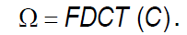

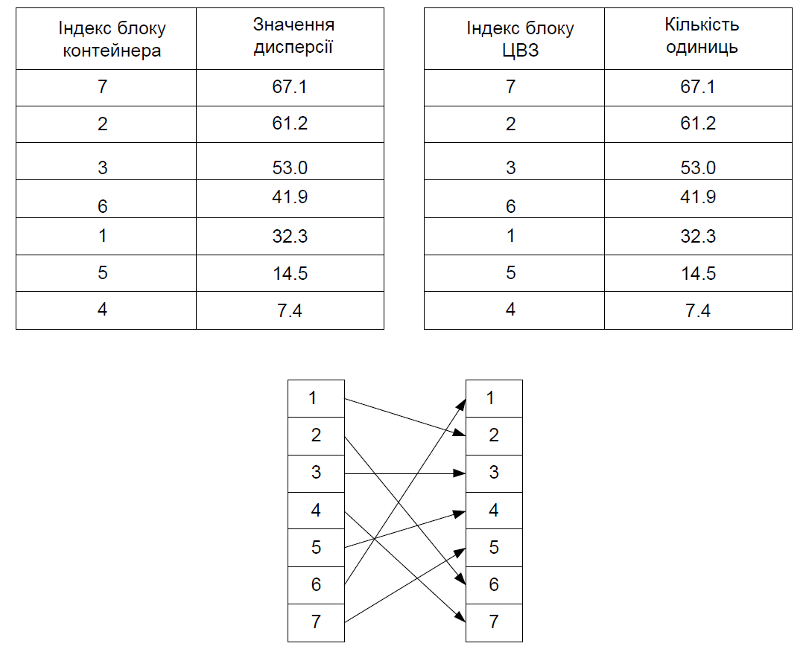Рисунок 4.1 – Приклад перестановки блоків ЦВДЗ залежно від характеристик блоків контейнера

*Вибір середньочастотних коефіцієнтів ДКП.*

Для того щоб убудований ЦВДЗ візуально був непомітним і залишався при цьому досить стійким i, стиску даних із втратами, очевидним компромісом є його вбудовування в діапазон середніх частот контейнера. При цьому для кожного блоку 8x8 контейнера з можливих 64-х відбираються *64*A*Z/(X*Y)* коефіцієнтів ДКП, розташованих уздовж другорядної діагоналі матриці ДКП.

Відібрані коефіцієнти для зручності наступних дій перетворюються

в зменшену матрицю розмірністю $\frac{8A}{X}×\frac{8Z}{Y}$ (оператор *reduce*):

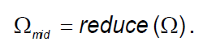

Зокрема, якщо *А=Х/2* і *Z=Y/2*, під час вбудовування ЦВДЗ обробляються тільки 16 коефіцієнтів ДКП, а інші 48 залишаються незміненими.

Розглянутий вище процес формування масиву СЧ-коефіцієнтів ДКП проілюстрований на рис. 4.2.

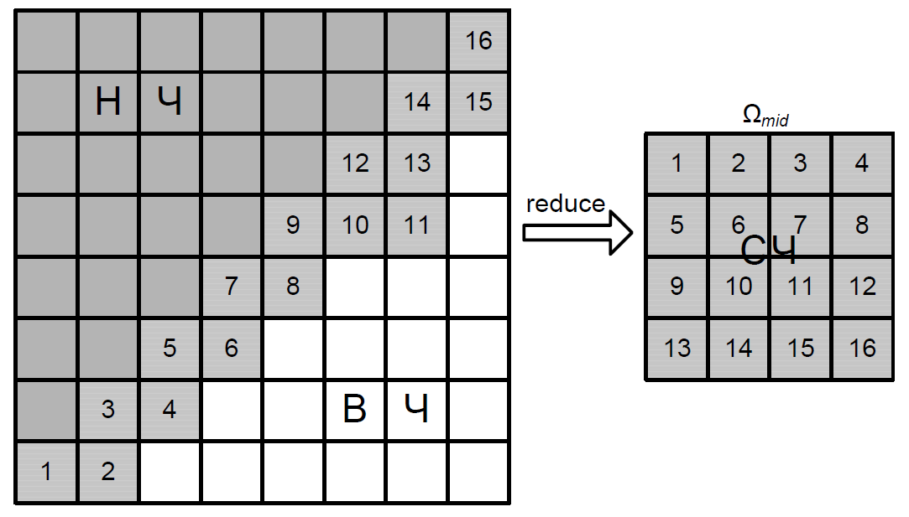

Рисунок 4.2 – Формування масиву СЧ-коефіцієнтів ДКП

*Модифікація коефіцієнтів ДКП*

У результаті попередніх дій маємо: переставлений у псевдовипадковому порядку й наведений у відповідність до блоку контейнера блок ЦВДЗ, а також наведене частотне відображення контейнера (утримуюче тільки СЧ-компоненти первинного зображення), – розмірністю $\frac{8A}{X}×\frac{8Z}{Y}$.

Елементи масиву $Ω_{mid}$ можуть бути модифіковані відповідно до пікселів убудованого блоку ЦВДЗ.

На думку авторів алгоритму, ефективним засобом досягнення непомітності ЦВДЗ і стійкості стеганосистеми при низьких коефіцієнтах JPEG-компресії є вбудовування кожного піксела ЦВДЗ шляхом модифікації полярності між відповідними пікселами сусідніх блоків. Однак при цьому обмовляється, що такий метод не буде стійким до атак при високому (≤ 6) коефіцієнті компресії.

Пропонується розглянути технічні аспекти проблеми вбудовування при зазначеному підході, а також удосконалений метод, що є більш стійким до атак компресії.

*Вбудовування шляхом модифікації відносин між значеннями коефіцієнтів сусідніх блоків*

Для розрахунку полярності обраних СЧ-коефіцієнтів сусідніх блоків використовується так звана "залишкова" маска. На рис. 4.3 наведений приклад такої маски, де кожний елемент (від "А" до "И") містить у собі наведене відображення коефіцієнтів ДКП контейнера $Ω_{mid}$ деякого блоку, причому позиції "Д" відповідає поточне відображення ДКП.

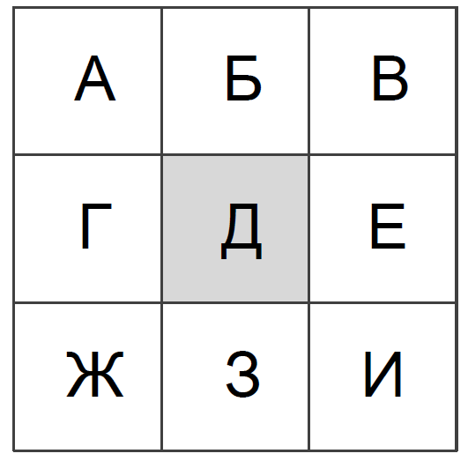

Рисунок 4.3 – Приклад залишкової маски

Наприклад, якщо А = Б = В = Е = Ж = 3 = И = 0, Г = –1, а Д = 1*,* то полярність буде становити двійковий образ – масив нулів і одиниць, який вказує на той факт, що коефіцієнт ДКП поточної позиції даного блоку відображення коефіцієнтів ДКП є більшим (полярність дорівнює 1) або меншим (полярність дорівнює 0) порівняно з коефіцієнтом на відповідній позиції попереднього блоку. Тобто для наведеного прикладу

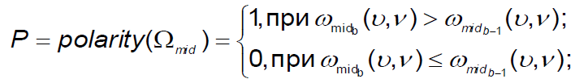

де $ω_{{mid}_{b}}\left(υ, ν\right)$– середньочастотний коефіцієнт ДКП *b-гo* блоку;

polarity – оператор полярності.

При інших значеннях елементів залишкової маски відповідно змінюється й вираз для *P*. При обчисленні полярності порівняння значення коефіцієнта ДКП поточного блоку зі значеннями відповідних коефіцієнтів декількох сусідніх блоків у більшості випадків дозволяє, крім збільшення рівня захищеності стеганосистеми від зламу, одержати менше перекручування контейнера. Після одержання відображень полярності *Р* для всіх блоків контейнера, проводиться виявлення тих коефіцієнтів ДКП, які вимагають модифікації для приховання окремого піксела псевдовипадково переставленого ЦВДЗ. Пошук проводиться відповідно до залишкової маски шляхом зміни поточної полярності (оператор XOR або знак "©" – додавання за модулем 2):

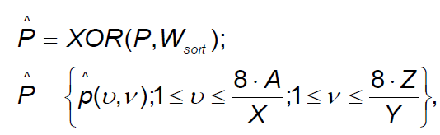

де

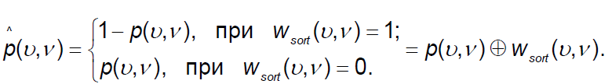

Далі на основі масивів полярності *Р* для кожного блоку контейнера формують масив:

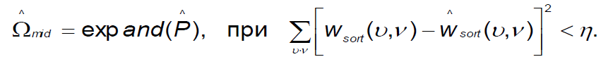

Наприклад, задаючись початковим коефіцієнтом

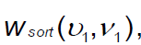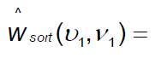

необхідно додавати/віднімати коефіцієнти сусідніх блоків (відповідно до залишкової маски) таким чином, щоб, провівши згодом операцію, аналогічну, можна було одержати відповідну полярність

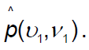

Далі варто перейти до наступних коефіцієнтів, змінюючи тільки ті з них, які не будуть впливати на полярність попередньо оброблених коефіцієнтів.

Для того щоб зменшити деградацію зображення (як результат вбудовування ЦВДЗ), автори методу пропонують обчислювати полярність для абсолютних значень коефіцієнтів ДКП, що дозволить гарантовано зберегти знак (плюс або мінус) модифікованого коефіцієнта. Крім того, для збільшення стійкості стеганосистеми до JPEG-компресії із втратами повинен бути врахований ефект квантування, що використовується в технології JPEG. Нa рис. 6.4а, наведена таблиця квантування яскравості, запропонована стандартом JPEG, що найчастіше викликає помітні перекручування (так звані "артефакти") зображення. На рис. 6.4б зображена інша таблиця квантування, використовувана в більшості сучасних програм, що працюють із JPEG. Видно, що значення при цьому майже вдвічі менше відповідних їм у попередній таблиці.

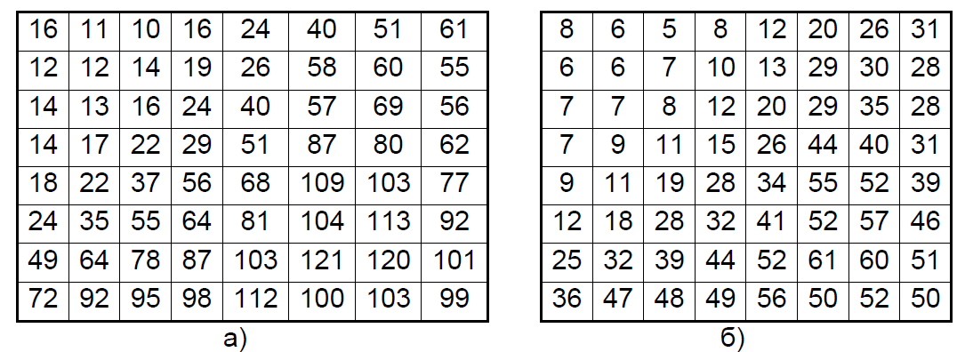

Рисунок 4.4 – Приклади таблиць квантування яскравості

Заснована на таблиці квантування полярність становить результат обчислення різниці між квантованими й згодом деквантованими коефіцієнтами ДКП відповідних блоків. Для тривіального випадку, коли порівняння ведеться з коефіцієнтами попереднього блоку, формула здобуває вигляд:

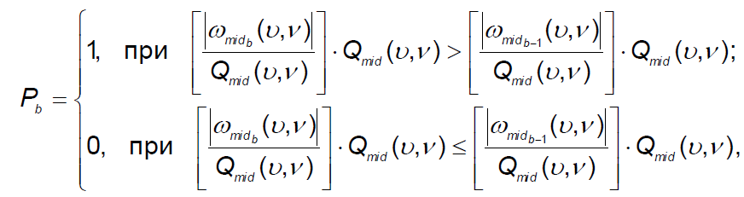

де $Q_{mid}\left(υ,ν\right)$– значення результата квантування для СЧ-коефіцієнта з координатами $\left(υ,ν\right)$; квадратні дужки вказують на те, що вертається ціла частина від результату розподілу. При цьому у випадку атаки квантування попередній облік ефекту останнього значно збільшує ймовірність правильного розпізнання ознак пікселей при добуванні. Однак оскільки квантування має тенденцію до зведення значеньбагатьох коефіцієнтів у нуль (що особливо характерно більш високочастотних коефіцієнтів), деяка частина СЧ-коефіцієнтів ДКП також у результаті буде рівнятися нулю. Крім того, для збереження встановленої полярності й після проведення квантування тим же значенням повинні бути модифіковані не тільки визначені СЧ-коефіцієнти в поточному блоці, але й у всіх сусідніх блоках відповідно до маски залишковості.

*Вбудовування шляхом модифікації відносин між значеннями коефіцієнтів у межах одного блоку.*

Для подолання описаних вище технічних труднощів. Хсу й By запропонували замість порівняння зі СЧ-коефіцієнтами ДКП сусідніх блоків використовувати DC-коефіцієнт поточного блоку. У цьому випадку:

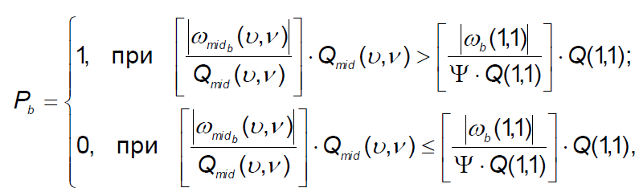

де $Ψ –$ масштабний коефіцієнт; Q(1-1) значення квантування для DC- коефіцієнта.

*Зворотне перетворення блоків контейнера*

Модифіковані матриці СЧ-коефіцієнтів $\left(\hat{Ω}\right)$ відображаються в загальні матриці коефіцієнтів ДКП (*Q*) (оператор **put):**

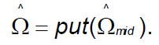

До результату проведеного об’єднання застосовується зворотне ДКП (оператор **IDCT):**

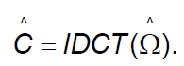

*Добування ЦВДЗ із контейнера.*

Процес добування вимагає наявності оригінального зображення- контейнера, зображення з убудованим ЦВДЗ, а також зображення, що виступає в ролі ЦВДЗ.

Обидва зображення (оригінальне – *C*, і досліджуване на наявність убудованого ЦВДЗ – *C\**) піддаються прямому ДКП:

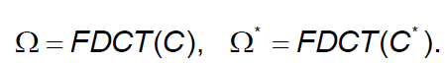

З отриманих масивів коефіцієнтів ДКП проводиться виділення матриць СЧ-коефіцієнтів, які, у свою чергу, використовуються для одержання шаблонів полярності:

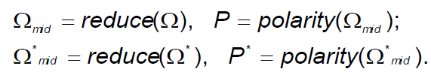

Застосовуючи до отриманих масивів полярностей операцію додавання за модулем 2, одержують двійкові дані (поки ще переставлені в просторі й псевдовипадково змішані):

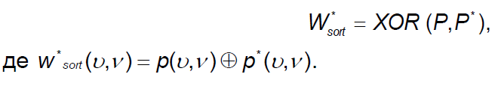

Виконується зворотна просторова перестановка блоків отриманих даних (оператор re-permute). Індекси відповідних пар блоків і даних, що витягаються, можуть бути отримані або шляхом їхнього зчитування з попередньо збережених у файлі на етапі вбудовування ЦВДЗ, або ж безпосередньо при вбудовуванні шляхом аналогічних дій над зображенням-оригіналом і зображенням-ЦВДЗ:

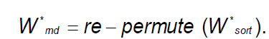

Аналогічно проводиться зворотна псевдовипадкова перестановка даних в отриманому масиві:

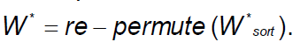

У розглянутому алгоритмі можна виділити три особливості, які можна використовувати як секретний ключ:

1) початкове число генератора ПСЧ, що буде визначати перший елемент псевдовипадкової перестановки (будь-яке ціле число з діапазону [1, *A*Z* – 1]);

2) вибір СЧ-коефіцієнтів ДКП (необхідно вибрати 64*A\**Z/(X*Y)* коефіцієнти з 64-х для кожного блоку, отже, за кожним блоком можна закріпити свій набір коефіцієнтів);

3) алгоритм відомості (відображення) обраних СЧ-коефіцієнтів в окрему матрицю (на рис. 4.5 показаний тільки один з можливих способів такого відображення).

Розглянемо приклад реалізації методу Хсу й By у системі MathCAD.

Крок 1.

Нехай зображення-контейнер і зображення-ЦВДЗ становлять графічні файли *C*.bmp і *W*.bmp, відповідно (рис. 4.5):

*С*:= READBMP("C.bmp");

*W* := READBMP("W.bmp").

При цьому відповідні характеристики зазначених зображень становлять:

X := rows(C), X = 128;

Y:= cols(C), Y = 128;

A:= rows(W), A = 64;

Z:= cols(W), Z = 64.

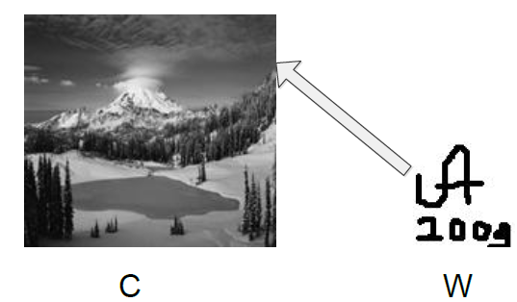

Рисунок 4.5 – Зображення-оригінал та прихований у ньому ЦВДЗ.

Крок 2.

Проводимо нормування масиву ЦВДЗ:

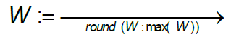

Елементи вихідного масиву W при цьому приймають значення 0 або 1.

Крок 3.

Розмірність блоків, на які розбивається контейнер, приймаємо рівною *N* := 8. Кількість отриманих у цьому випадку блоків: *KG := X Y – r – N . KG =* 256. Розмірність, що повинні мати блоки ЦВДЗ Для одержання їх кількості *KW = Кс*, становить *n* := *A – N – Гх, n* = 4.

Виконуємо перевірку кількості одержуваних блоків ЦВДЗ: *KW := A – Z – n , KW =* 256 блоків.

Крок 4

Розбиття контейнера *С* на *Кс* блоків розмірністю *Nx* виконуємо за допомогою програмного модуля.

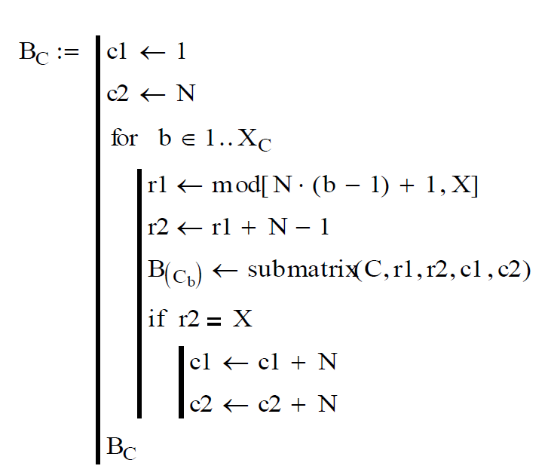

(4.1)

Крок 5

Псевдовипадкову перестановку елементів ЦВДЗ проведемо в тому порядку, що був запропонований Хсу й By. По-перше, проведемо індексацію кожного піксела ЦВДЗ (від 1 до *A – Z* = 4096), для чого просто розгорнемо масив ЦВДЗ у вектор (програмний модуль).

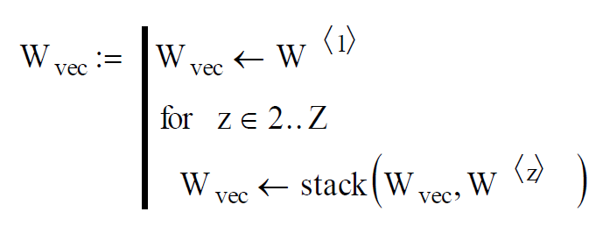

(4.2)

По-друге, отримані індекси розставимо в довільному (псевдо- випадковому) порядку, для чого використовуємо *лінійний регістр зсуву зі зворотним зв’язком* (ЛРЗЗЗ, або LFSR – Linear Feedback Shift Register). Як відомо, ЛРЗЗЗ складається із двох частин: власне регістра зсуву й функції зворотного зв’язку (рис. 4.6) [12]. Регістр зсуву становить послідовність бітів (розрядів), кількість яких *d* визначається довжиною регістра зсуву. Зворотний зв’язок є сумою за модулем 2 певних бітів регістра (ці біти називаються *відвідною послідовністю).*

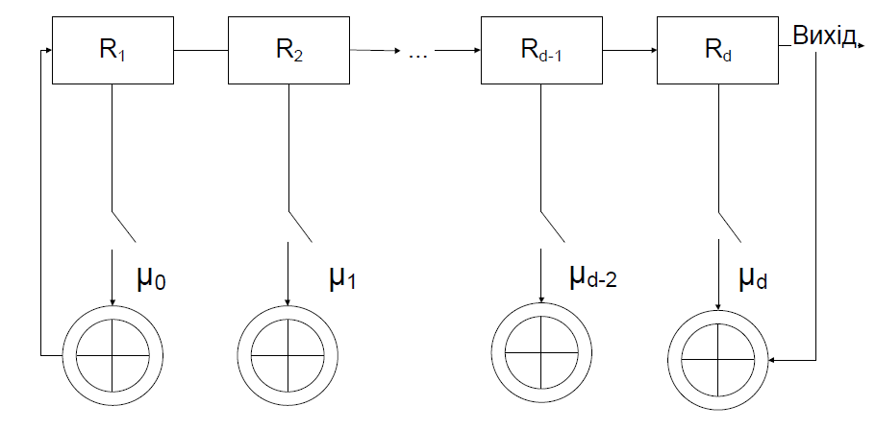

Рисунок 4.6 – Узагальнений лінійний регістр зсуву зі зворотним зв’язком

Теоретично, бітовий ЛРЗЗЗ може перебувати в одному з *2* внутрішніх станів, тобто може генерувати ПВП із періодом у *Т= 2* біти. Всі *Т* внутрішніх станів регістр пройде тільки при певних відвідних послідовностях. Такі ЛРЗЗЗ мають максимальний період, а отриманий при цьому результат називають *М-*послідовністю***.***

На рис.4.11 значення (*i* = 0, 1, ..., *d)* є ваговими коефіцієнтами полінома, асоційованого з послідовністю



Якщо μ = 1, то відповідний ключ замкнуть. У випадку *μ* = 0 – розімкнуть. Невдале включення суматорів у ланцюг зворотного зв’язку може привести до одержання ПВП, період повторення якої буде меншим максимально можливого при наявній розрядності регістра. Для того щоб конкретний ЛРЗЗЗ мав максимальний період, поліном *р(х)* повинен бути примітивним за модулем 2, тобто не розкладатися на добуток двійкових поліномів меншого степеня. При цьому коефіцієнти *μ0* й *μ1* завжди рівняються 1, інші коефіцієнти обраного полінома й будуть визначати схему формувача ПВП. У нашому випадку, для перестановки чисел у діапазоні від 1 до *A – Z* необхідним і достатнім є кількість розрядів регістра *d ’.= log(A – Z, 2), d =* 12. При цьому період повторення ПВП складе *A – Z –* 1 = 4095. Для *d*-розрядного регістра як примітивний поліном за модулем 2 виберемо такий:



Цей і деякі інші можливі види примітивних поліномів степеня *d* = 12 наведені в табл. 4.1.

Таблиця 4.1 – Приклади примітивних за модулем 2 поліномів степеня d =12.

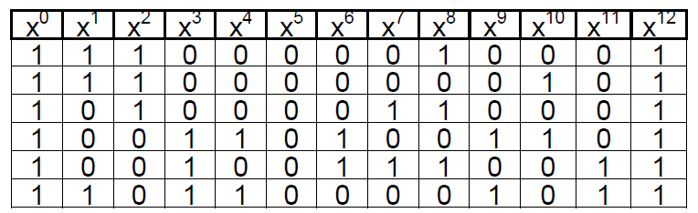

ЛРЗЗЗ, що має *d* розрядів, реалізує програмний модуль (4.3), у якому аргумент s визначає початковий стан регістра (у десятковому поданні) – довільне ціле число в межах від 1 до *A – Z* – 1.

На початку модуля задається вектор вагових коефіцієнтів примітивного полінома *р(х)* для елементів відвідної послідовності (для наочності даний вектор наведений у вигляді матриці-рядка з наступним транспонуванням). Циклом зміни i проводиться зміна стану регістра.

Кожний *i*-ий стан із двійкового формату конвертується в десятковий і зберігається як значення відповідного елемента вектора Rdec – оскільки період послідовності,що генерується даним регістром, рівняється *2d – 1*, а псевдовипадкова перестановка буде застосовуватися до вектора, кількість елементів якого рівняється *A – Z = 2d*, наприкінці модуля до сформованого вектора Rdec дописується ще один елемент, значення якого враховує верхній граничний індекс елементів вектора *Wvec (2d).*

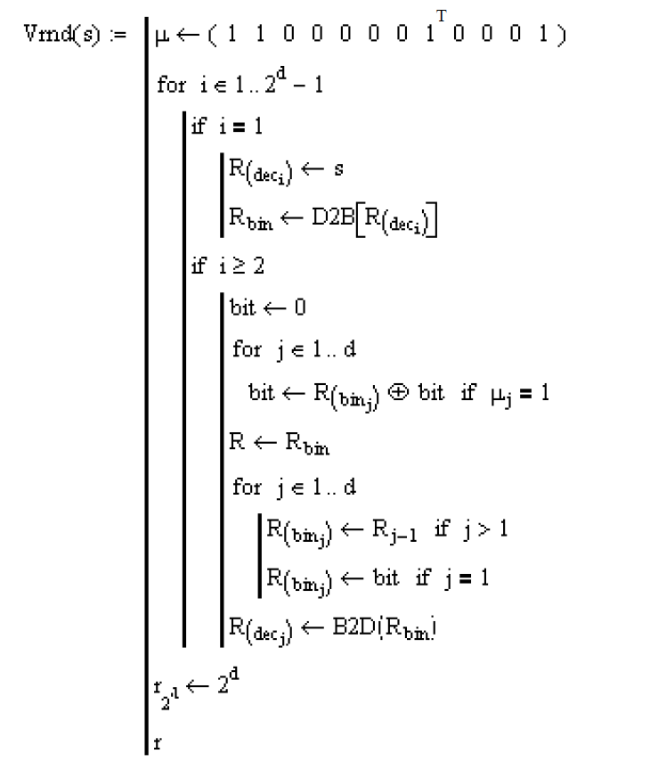

(4.3)

Одержання масиву *Vrnd* індексів елементів вектора Wvec, розставлених у псевдовипадковому порядку, дозволяє надалі провести генерування пар координат (за рядками і стовпцями) кожного піксела шляхом перетворення послідовності ПВЧ у двовимірну послідовність. Це, у свою чергу, уможливлює після псевдовипадкового вибору елемента з вектора *Wvec* помістити його значення в обумовлений згенерованою парою координат елемент масиву, розмірність якого ідентична розмірності ЦВДЗ.

Вищенаведена процедура реалізована в програмному модулі (4.5), у якому для кожного елемента *М*-послідовності обчислюються індекси *а* й *z* елемента масиву *Wrnd*, у який заноситься поточний елемент вектора *Wvec*-функція trunc*(jt*) повертає цілу частину від аргументу £, відкидаючи його мантису;

функція mod(£, *т)* повертає залишок від розподілу *k* на *т.* Додатком одиниці врахована можливість повернення відзначеними функціями нульового результату.



(4.4)

Результат виконання модуля (4.4) при *s* := 12 наведений на рис. 4.7.



Рисунок 4.7 – Результат псевдовипадкової перестановки елементів

Крок 6.

Модуль розбиття масиву ЦВДЗ на *NW* блоків розмірністю *n×n* за своєю будовою аналогічний модулю (4.5). Різниця полягає у такому:

• змінна, котрій привласнюється результат виконання модуля (як, власне, і відповідна змінна в тілі модуля), позначається як *BW* (замість БС);

• виділення блоків проводиться з масиву *Wrncj* (замість ІЗ);

• замість розмірності масиву *N* використовується розмірність *n*;

• відповідно, змінюється й граничне значення індексу рядка (замість *X* – значення *А*). Загальна кількість блоків, на яку розбивався контейнер (*Кс*), з обліком такої ж їх кількості у ЦВДЗ, можна не змінювати.

Крок 7.

За допомогою програмних модулів (4.5) і (4.6) формуємо таблиці результатів сортування блоків контейнера (за значеннями стандартного відхилення елементів блоків) і блоків ЦВДЗ (за кількістю значущих елементів).

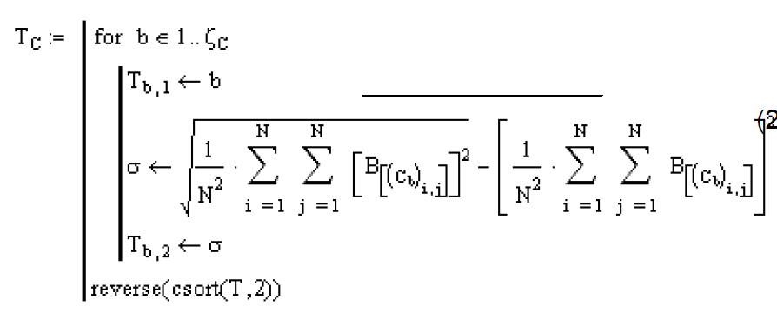

(4.5)

У перший стовпець таблиць характеристик блоків контейнера (*Тс*) і ЦВДЗ вносяться порядкові індекси досліджуваних блоків. У другий – результат обчислення, відповідно, стандартного відхилення (*а*) і кількості значущих (одиничних) елементів (*Е1*). Після формування таблиць, останні сортуються за значеннями другого стовпця (функція csort(*T*,2)).

Фрагмент результату сортування для обраних контейнера й ЦВДЗ наведений у табл. 4.2.

Шляхом виділення перших стовпців з масивів *ТС* і *TW* зіставляємо індекси блоків контейнера з індексами блоків ЦВДЗ:

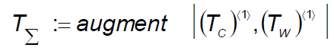

Крок 8.

Відповідно до отриманого масиву наведених у відповідність один з одним індексів, проводимо перестановку блоків ЦВДЗ у порядку, що відповідає даній відповідності. Реалізацію даного етапу здійснює модуль(4.7).

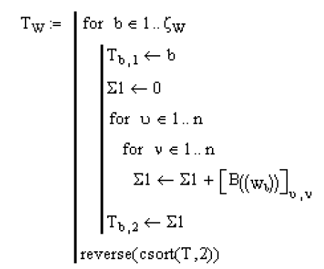

(4.6)

Таблиця 4.2 – Приклад сортування блоків контейнера та ЦВДЗ

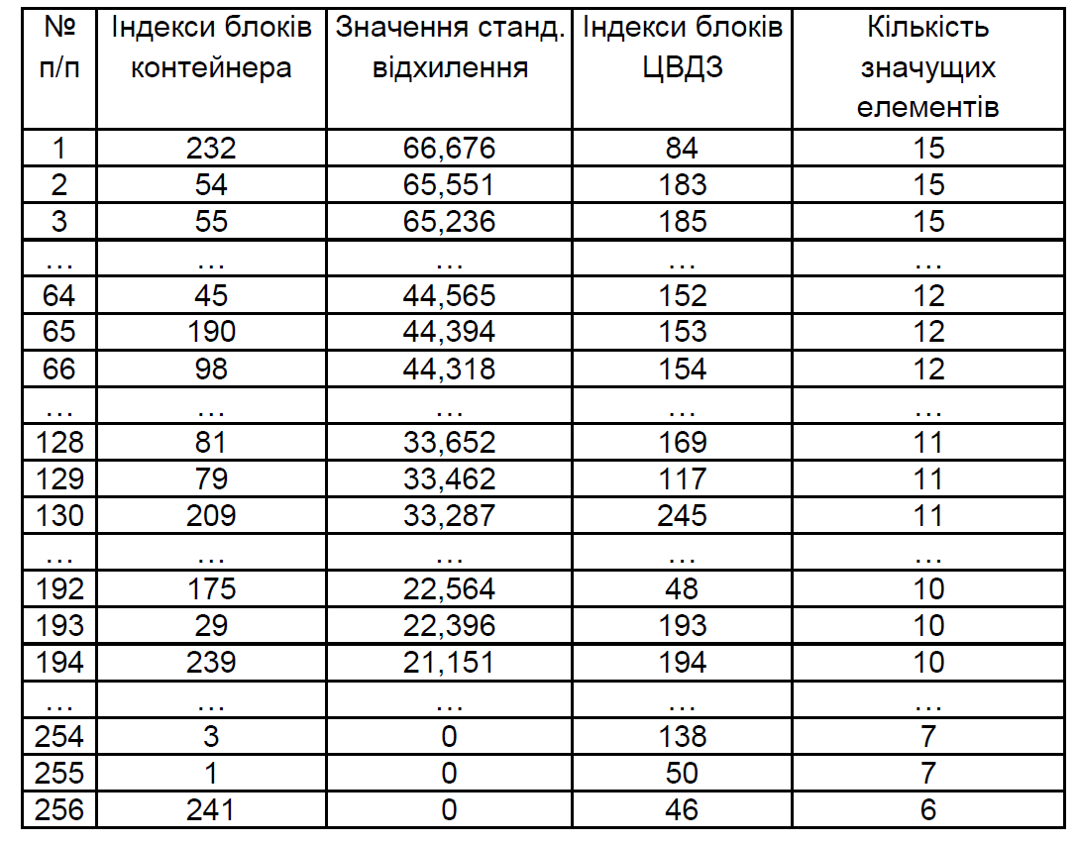

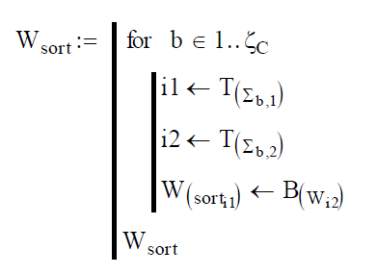

(4.7)

Як приклад наведемо результат виконання програмного модуля для першого рядка табл. 4.2:

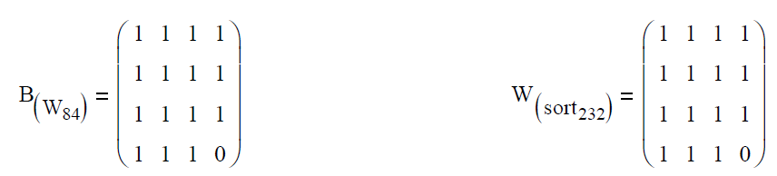

Крок 9.

Використовуючи програмні модулі (4.6, 4.7) виконуємо пряме ДКП блоків контейнера.

З отриманих масивів коефіцієнтів ДКП, які мають розмірність *Nx*, витягаємо тільки середньочастотні коефіцієнти (див. рис. 4.7), паралельно звертаючи їх у масив *n×n*.

Перед початком проведення операції добування формується масив координат виділюваних СЧ-коефіцієнтів (4.8):

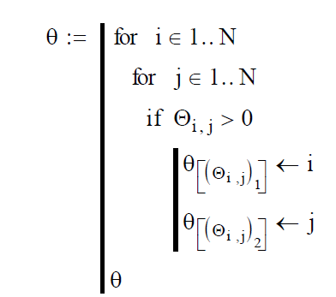

(4.8)

У цьому випадку масив 6 буде містити 16 рядків, елементи кожного з яких несуть інформацію про індекси рядка й стовпця відповідного СЧ- коефіцієнта в масиві 0 (рис. 4.8).

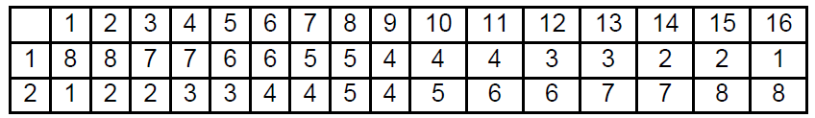

Рисунок 4.8 – Таблиця координат СЧ-коефіцієнтів ДКП

За допомогою програмного модуля (4.9), відповідно до таблиці (рис. 4.8), для кожного блоку b виконується формування матриці Ωmіd обраних для модифікації коефіцієнтів.

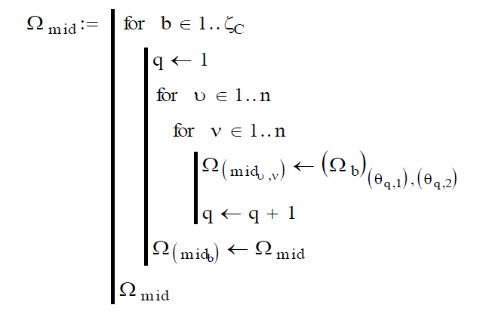

(4.9)

Крок 10.

Проводимо обчислення масиву полярностей блоків контейнера. При цьому в основу програмного модуля (4.1) покладена реалізація виразу (4.9). Для створення більш стійкого вбудовування ЦВДЗ даний модуль можна модифікувати відповідно до (4.10) шляхом внесення відповідної заміни.

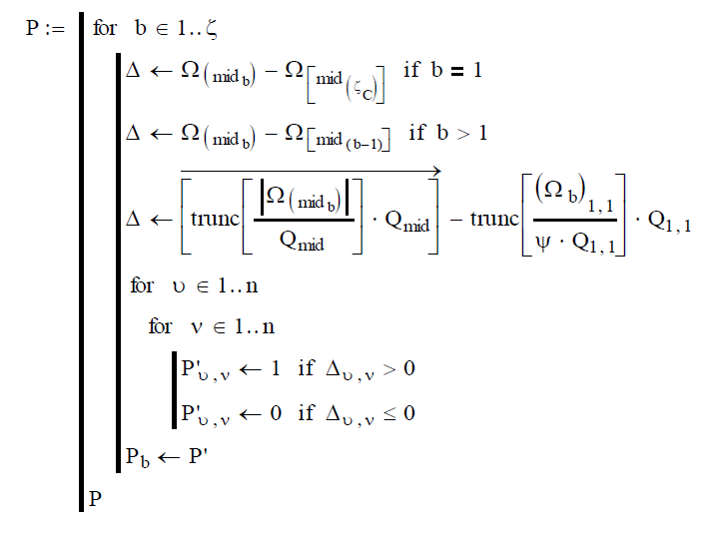

(4.10)

Крок 11.

Відповідно до виразу проводимо зміну поточного масиву полярності відповідно до значень елементів переставленого ЦВДЗ – модуль (6.11).

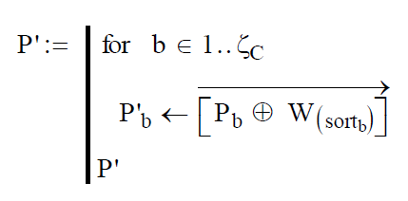

(4.11)

Крок 12.

На підставі поточних матриць СЧ-коефіцієнтів ($Ω_{mid}$) формуємо нові $Ω_{mid}$, причому перетерплюють зміни ті елементи первинної матриці, по координатах яких виконується нерівність виду

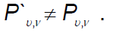

Крок 13.

Модифіковані для кожного блоку матриці СЧ-коефіцієнтів ($Ω_{mid}$) відображаються в загальні матриці коефіцієнтів ДКП ( $Ω'$) – програмний модуль (4.12). При цьому також використовується таблиця координат середньочастотних коефіцієнтів ДКП.

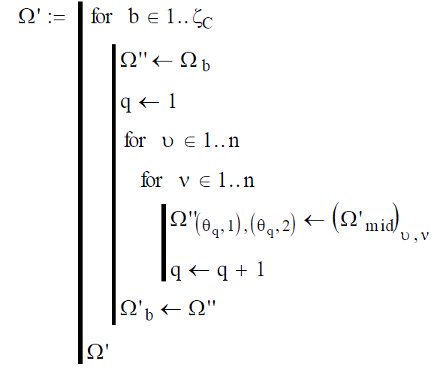

(4.12)

Крок 14.

Після об’єднання до модифікованих матриць необхідно застосувати операцію зворотного ДКП (модуль (4.14)) і сформувати на основі отриманих блоків загальний масив зображення-контейнера (модуль 4.15)).

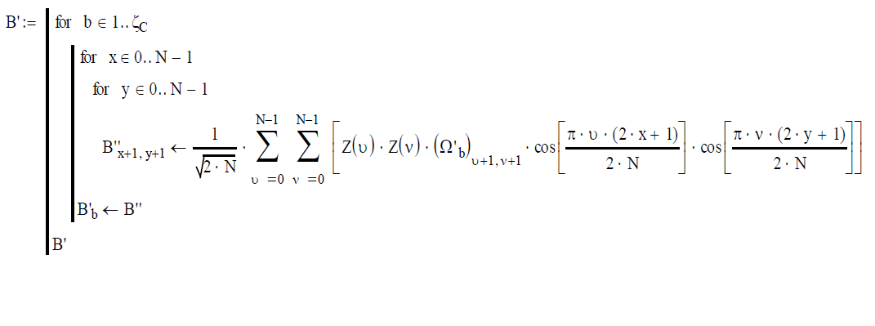 (4.13)

Отримане при цьому зображення з убудованим ЦВДЗ при певних обставинах може істотно втратити яскравість, що викликано декількома причинами: по-перше, для спрощення програмних модулів не була проведена оптимізація вбудовування за формулою (4.11); по-друге, сусідні блоки контейнера можуть мати досить різні значення інтенсивностей і, відповідно, СЧ-коефіцієнтів ДКП, що викликає необхідність при побудові алгоритму 4.9) істотно змінювати значення цих коефіцієнтів для задоволення поставлених умов. У комплексі ці дві причини викликають появу пікселей контейнера, яскравість яких після проведення зворотного ДКП виходить за межі діапазону [0, 255]. Останнє усувається шляхом нормування значень елементів масиву СА наприкінці модуля (4.14), що і викликає зниження загальної яскравості зображення.

Результати вбудовування ЦВДЗ у контейнер шляхом модифікації відносин між значеннями коефіцієнтів сусідніх блоків і в межах одного блоку наведені, відповідно, на рис. 4.9а та б*.*

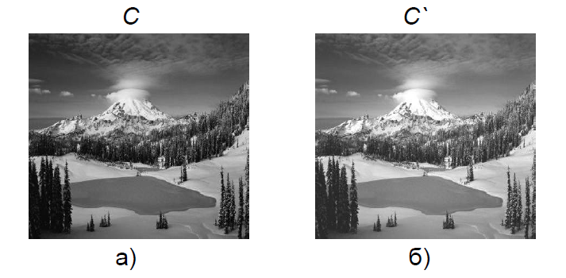

Рисунок 4.9 – Контейнери з ЦВДЗ

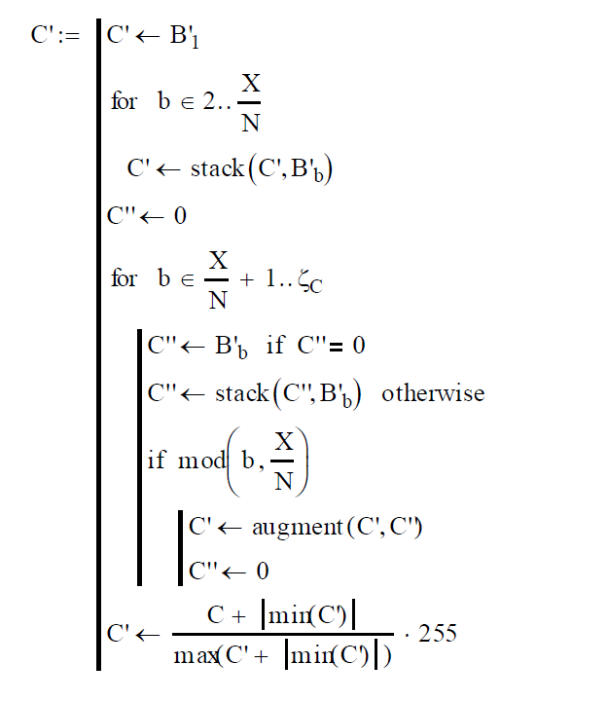

(4.14)

Крок 15.

Розглянемо процес добування ЦВДЗ із зображення-контейнера. Як було зазначено вище, для добування ЦВДЗ, крім контейнера *С*, можливо, убудованим водяним знаком (*C`*), необхідна наявність оригінального (незаповненого) контейнера (*С*) і зображення ЦВДЗ (*W*). Зображення *С* й *С\** розбиваємо на блоки, використовуючи програмний модуль (4.15). Помітимо, що при розбитті *C`* у модулі необхідно провести відповідну заміну змінних на такі, які характеризують саме це зображення.

До кожного блоку оригінального зображення й зображення, досліджуваного на наявність ЦВДЗ, застосовуємо операцію прямого ДКП (модулі (4.6, 4.7)). На основі отриманих матриць коефіцієнтів ДКП (*Ω* і ) формуємо матриці СЧ-коефіцієнтів $Ω_{mid}$ і ${Ω'}_{mid}$ (модуль (4.12)), які використовуємо при обчисленні шаблонів полярності Р й Р* (модуль (4.11)). Шляхом поблочного додавання за модулем 2 отриманих матриць полярностей одержуємо двійкові дані, які, у тому випадку, якщо контейнер дійсно містить ЦВДЗ, відповідають переставленим у просторі й псевдовипадково змішаним елементам ЦВДЗ. Операцію підсумовування виконуємо за допомогою програмного модуля (4.15).

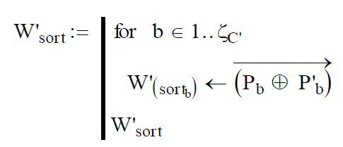

4.15)

Формуємо масив B*W індексів зіставлених пар блоків контейнера й оригінального ЦВДЗ, на підставі якого виконуємо зворотну просторову перестановку блоків масиву W*sort – програмний модуль (4.16).

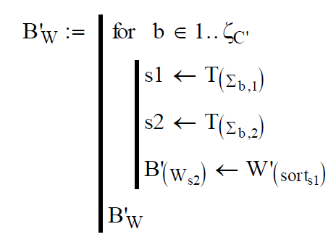

(4.16)

Просторово переставлені блоки *B*W* поєднуємо в загальний масив *W*sort* (4.17), елементи якого гіпотетично є псевдовипадково перемішаними елементами оригінального ЦВДЗ.

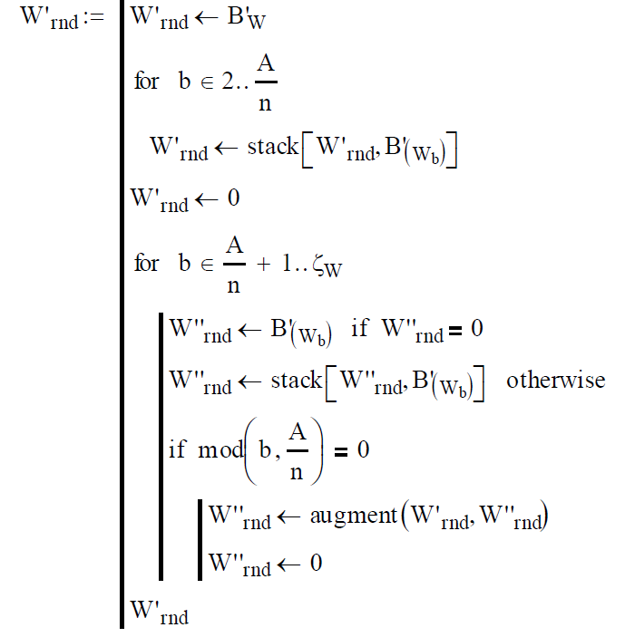

(4.17)

Використовуючи програмний модуль (4.17), проводимо зворотну псевдовипадкову перестановку даних, використовуючи (4.18) для одержання ПСЧ, на основі яких генерується пара координат елемента в масиві *W*rnd*, значення якого привласнюється *i*-му елементу вектора *W*vec*.

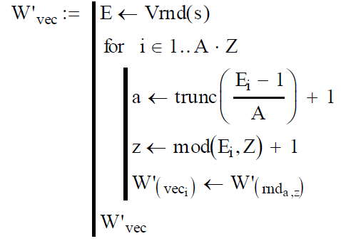

(4.18)

Отриманий у результаті виконання (4.18) вектор обертаємо в масив *W\**, що має розмірність оригінального ЦВДЗ (модуль (4.19)).

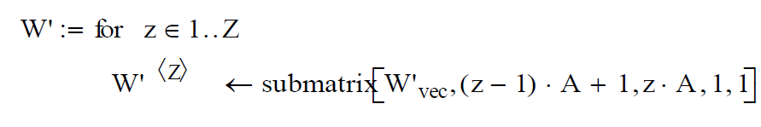 (4.19)

Графічне подання витягнутих ЦВДЗ, вбудовування яких у контейнер було проведено шляхом зміни відносин між значеннями коефіцієнтів ДКП, відповідно, сусідніх блоків і в межах одного блоку, зображене на рис. 4.14а та б*.*

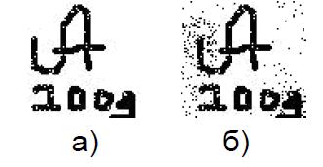

Рисунок 4.10 – ЦВДЗ вилучені з контейнера

Відмітимо, що при порівнянні отриманих результатів з результатами інших методів, варто брати до уваги, що в контейнер вбудовувалася інформація, піксельний обсяг якої був усього лише в 4 рази менше обсягу контейнера.

**Порядок виконання роботи:**

1. Засвоїти теоретичний матеріал. Використовуючи лекційний матеріал і інші інформаційні джерела, виконати набір завдань перелічених нижче. Розробити програму згідно завдання та продемонструвати її працездатність.

2. Підготувати звіт з лабораторної роботи.

**4.5 Зміст звіту.**

Титульний лист.

Мета роботи.

Лістинги кодів, виконаних згідно варіанту, та коментарі до них.

Екранні форми з демонстрацією результатів роботи.

Відповіді на контрольні питання.

**4.6 Контрольні запитання і завдання**

**Контрольні запитання:**

1. Основні етапи алгоритму стиску зображень JPEG. Які етапи алгоритму JPEG призводять до стиску зображення?

2. Дискретно-косинусне перетворення. Основні співвідношення та властивості.

3. Метод приховування даних у частотну області нерухомих зображень шляхом кодування різниці абсолютних значень коефіцієнтів дискретно-косинусного перетворення (метод Коха-Жао).

4. Метод приховування даних у частотну область нерухомих зображень шляхом кодування декількох різниць абсолютних значень коефіцієнтів дискретно-косинусного перетворення (удосконалений метод Коха-Жао – метод Бенгама-Мемона-Ео-Юнга).

5. Метод приховування цифрових водяних знаків (ЦВЗ) у частотну область нерухомих зображень Хсу-Ву. В чому перевага цього методу у порівнянні із методом Коха-Жао?

6. Приховування та вилучення інформаційних даних у частотну область нерухомих зображень методом Джесіки Фрідріх. Переваги та недоліки методу.

**Завдання.**

1. Реалізувати у середовищі символьної математики MathCAD алгоритми прямого та зворотного дискретно-косинусного перетворення. Дослідити ефект частотної чуттєвості зорової системи людини, а саме як зміна коефіцієнтів дискретно-косинусного перетворення у різних частотних областях впливає на наявність видимих викривлень зображень.

2. Реалізувати у середовищі символьної математики MathCAD алгоритми приховування даних у частотну область нерухомих зображень шляхом кодування різниці абсолютних значень коефіцієнтів дискретно-косинусного перетворення (метод Коха-Жао). Виконати зорове порівняння пустого та заповненого контейнера та зробити відповідні висновки. Реалізувати алгоритми вилучення даних з частотної області зображень методом Коха-Жао.

3. Реалізувати імітацію стеганоатаки на основі стиску зображення алгоритмом JPEG. Дослідити ймовірнісні властивості реалізованих алгоритмів до та після реалізації атаки, а саме, отримати емпіричні залежності ймовірності правильного вилучення даних та частки внесених при цьому похибок у контейнер-зображення. Збільшуючи величину внесених викривлень коефіцієнтів дискретно-косинусного перетворення досягти зменшення помилки вилучення інформаційних даних навіть при імітації атаки стиском.

4. Реалізувати у середовищі символьної математики MathCAD алгоритми приховування даних у частотну область нерухомих зображень шляхом кодування декількох різниць абсолютних значень коефіцієнтів дискретно-косинусного перетворення (удосконалений метод Коха-Жао – метод Бенгама-Мемона-Ео-Юнга). Виконати зорове порівняння пустого та заповненого контейнера та зробити відповідні висновки. Реалізувати алгоритми вилучення даних з частотної області зображень методом Бенгама-Мемона-Ео-Юнга. Дослідити ймовірнісні властивості реалізованих алгоритмів.

5. (Додаткове завдання). Реалізувати у середовищі символьної математики MathCAD алгоритми приховування та вилучення інформаційних даних у частотну область нерухомих зображень методом Фрідріх.

**Завдання 1. Реалізація в середовищі Mathcad алгоритмів прямого й зворотного дискретно-косинусного перетворення. Дослідження ефекту частотної чуттєвості зорової системи людину**

1.1. Завантажуємо вихідні дані: контейнер - нерухоме зображення (у форматі *.bmp24); інформаційне повідомлення – текстовий документ (у форматі *.txt). Для цього в середовищі Mathcad виконуємо дії, аналогічні описаним у п. 1.1. керівництва до лабораторної роботи №1.

1.2. Перетворимо масив інформаційних даних. Для цього в середовищі Mathcad виконуємо дії, аналогічні описаним у п. 1.2. керівництва до лабораторної роботи №1.

1.3. Реалізуємо алгоритми прямого й зворотного дискретно-косинусного перетворення. Для цього в середовищі Mathcad виконуємо послідовність перетворень, представлених на рис. 4.11.

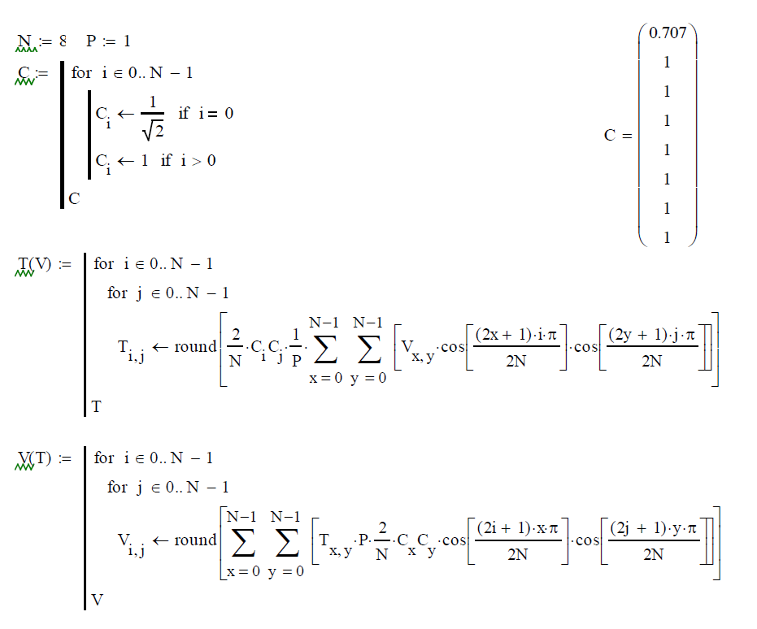Рисунок 4.11 - Реалізація дискретно-косинусного перетворення в середовищі символьної математики Mathcad

На рис. 4.11 наведені наступні елементи.

Змінна N задає розмір матриці, над якою виконується перетворення, змінна P задає величину порога загрублення. Якщо P = 1, тоді загрублення не проводиться. Використовуємо значення N = 8, тому що такий параметр використовує алгоритм стиску JPEG.

Змінна С містить службовий масив даних з восьми елементів, необхідних для коректного обчислення дискретно-косинусного перетворення.

Функція T(V) реалізує пряме дискретно-косинусное перетворення масиву V з Nxn чисел. У якості аргументу функції T(V) виступають окремі блоки растрових даних у просторовій області.

Функція V(T) реалізує зворотне дискретно-косинусное перетворення масиву T з Nxn чисел. У якості аргументу функції V(T) виступають окремі блоки растрових даних у частотній області. Змінна P задає величину порога загрубления коефіцієнтів дискретно-косинусного перетворення.

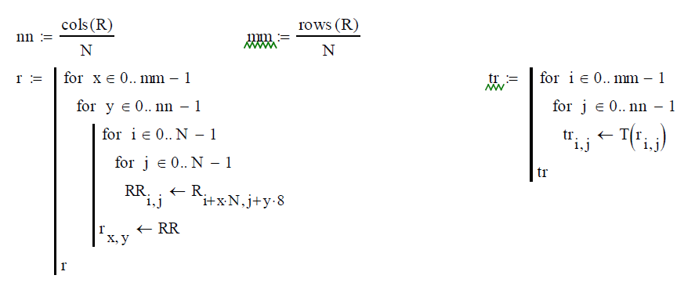1.4. Розіб'ємо вихідне зображення на блоки, розміром Nxn пікселів кожний, виконаємо пряме дискретно-косинусное перетворення для кожного блоку зображення. Для цього в середовищі Mathcad виконуємо послідовність перетворень, представлених на рис. 4.12.

Рисунок 4.12 - Розбивка контейнера-зображення на блоки й виконання над

ними дискретно-косинусного перетворення

Величини mn і mm задають число блоків, на які розбито зображення. У масиві r будуть міститися блоки зображення розміром NxN пікселів у просторовій області, а в масиві tr будуть зберігається ті ж блоки, але вже в частотній області, тобто це масиви коефіцієнтів дискретно-косинусного перетворення. Наприклад, для блоку з номерами 1,2 маємо значення, наведені на рис. 4.13.

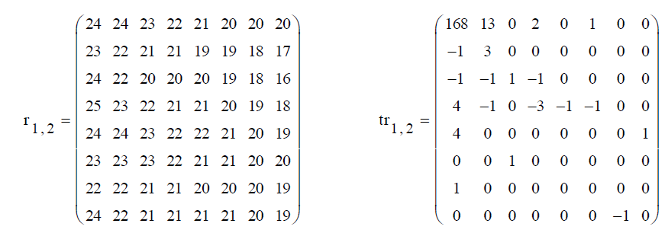

Рисунок 4.13 - Приклад блоків контейнера-зображення в просторовій і частотній області

Значення масиву r1,2 (див. мал. 4.13) характеризують величину яскравості (червоного кольору) окремих пікселів зображення, а значення масиву tr1,2 характеризують величину окремих коефіцієнтів дискретно-косинусного перетворення, обчислених для блоку r1,2. Ліва верхня частина масиву tr1,2 відповідає низькочастотній області зображення, саме тут зосереджена основна «енергія» реалістичних зображень, що наочно видне за значеннями масиву tr1,2. Права нижня частина відповідає високочастотній області, значення коефіцієнтів дискретно-косинусного перетворення в якій характеризують високочастотну, контрастну частину зображення. Для реалістичних зображень високочастотна область містить низькі по абсолютній величині значення, що наочно видне на рис. 4.13.

1.5. Для дослідження ефекту частотної чуттєвості зорової системи людини змінимо величини коефіцієнтів дискретно-косинусного перетворення в низькочастотній і високочастотній області зображення. Внесені зміни будемо оцінювати візуально, для чого виконаємо зворотне дискретно-косинусное перетворення над зміненим масивом коефіцієнтів. Для цього, наприклад, виконаємо перетворення, наведені на рис. 4.14.

Суть перетворень, наведених на рис. 4.14, що випливає. Для блоку з номерами 7,7 на 30% збільшений коефіцієнт дискретно-косинусного перетворення з індексом (0,0). З використанням описаної в п. 1.3 функції V(T) для вихідного й зміненого масиву коефіцієнтів виконане зворотне дискретно-косинусное перетворення. Результат зміни яскравості пікселів (у збільшеному масштабі показано два зображення 8х8 пікселів) показує, що внесені викривлення візуально виявляються (загальне тло малюнка ліворуч значно темніше малюнка праворуч). Таким чином, навіть незначне ( у межах 30%) викривлення низькочастотних коефіцієнтів дискретно-косинусного перетворення приводить до внесення видимих викривлень, загальне тло змінюється, що добре виявляється візуальним оглядом.

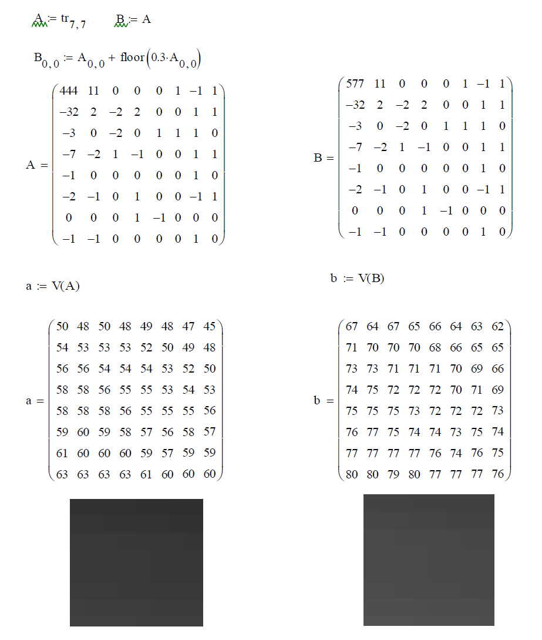

Рисунок 4.14 – Демонстрація ефекту високої частотної чуттєвості зорової системи людини до незначної зміни низькочастотних коефіцієнтів зображення

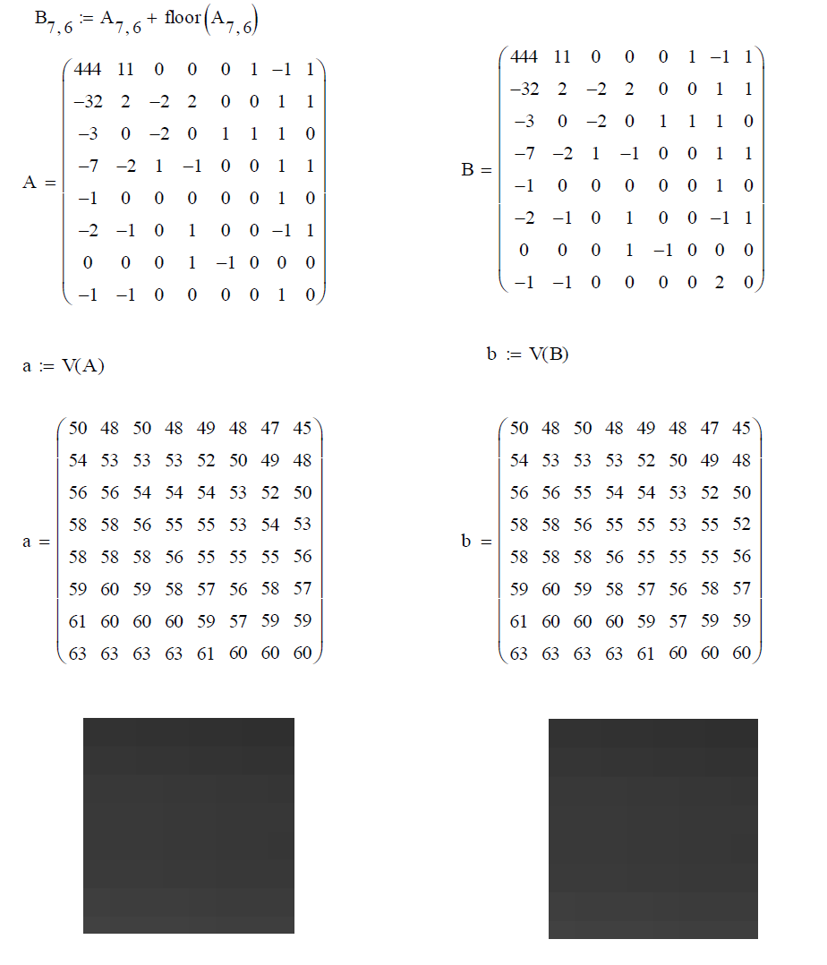Для розглянутого прикладу внесемо також зміни в коефіцієнт дискретно-косинусного перетворення з індексом (7,6). Це високочастотний коефіцієнт і, згідно з теоретичними відомостями, чутливість зорової системи людини до таких змін дуже низька. Збільшимо обраний коефіцієнт дискретно-косинусного на 100% і проведемо аналогічні перетворення (див. рис. 4.15). Як видне з наведених даних навіть після внесення значних змін високочастотного коефіцієнта (збільшення на 100%) викривлення візуально не виявляються.

Рис. 4.15 - Демонстрація ефекту низької частотної чуттєвості зорової системи людини до незначної зміни високочастотних коефіцієнтів зображення

Проведемо додаткові дослідження, підсилимо внесені викривлення високочастотного коефіцієнти. Для цього змінимо обраний коефіцієнт на 1000% і проведемо відповідні перетворення (див. рис. 4.16).

Як видне з наведених на рис. 4.16 даних загальне тло зображення не змінилося, однак з'явилися незначні високочастотні викривлення, які при природньому масштабі також візуально не детектуються.

Рис. 4.6 - Демонстрація ефекту низької частотної чуттєвості 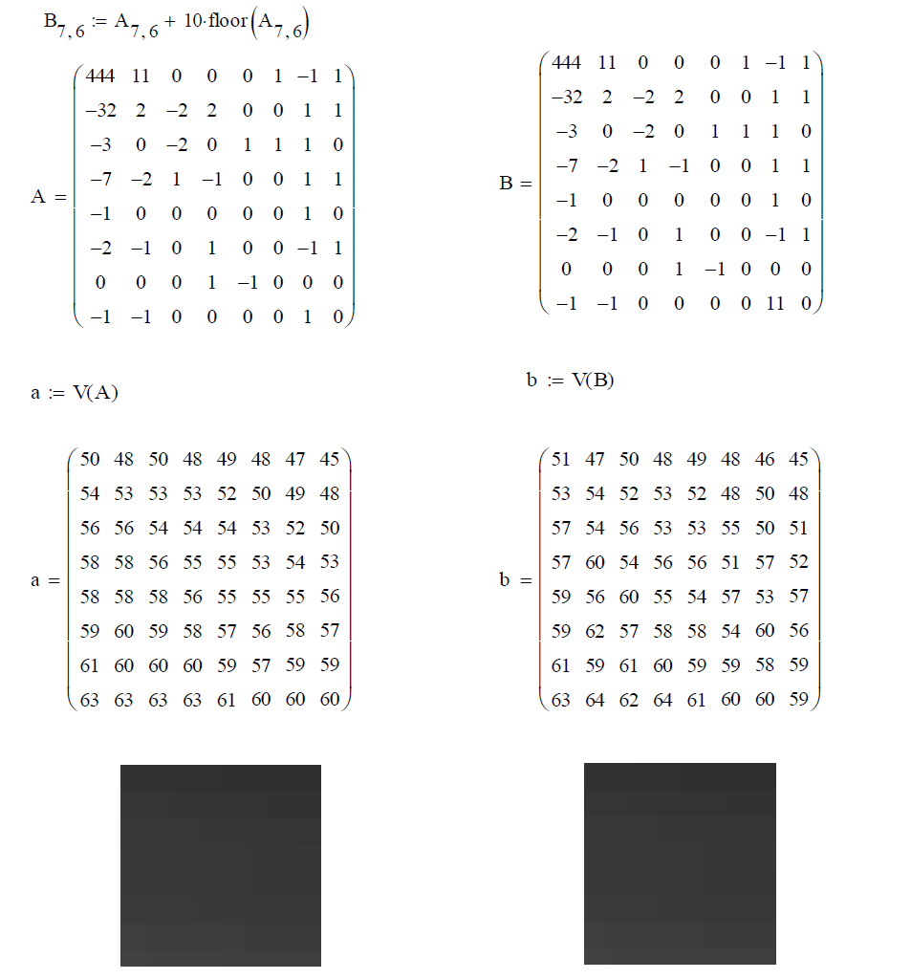

зорової системи людини до незначної зміни високочастотних коефіцієнтів зображення

Отже, внесення змін у різні частотні компоненти по рівному впливає на сприйняття цих змін зоровою системою людини: низькочастотні викривлення візуально детектуються, високочастотні викривлення, як правило, непомітні. У цьому й проявляється ефект частотної чутливості, який будемо використаний в подальшому при реалізації методів стеганографічного вбудовування.

**Завдання 2. Реалізація в середовищі Mathcad алгоритмів вбудовування й добування повідомлень у частотну область зображень (метод Коха- Жао)**

2.1. Реалізуємо алгоритм вбудовування інформаційних даних у частотну область зображення на основі кодування різниць абсолютних значень коефіцієнтів дискретно-косинусного перетворення. Для цього в середовищі Mathcad виконуємо послідовність перетворень, представлених на рис. 4.17 і 4.18.

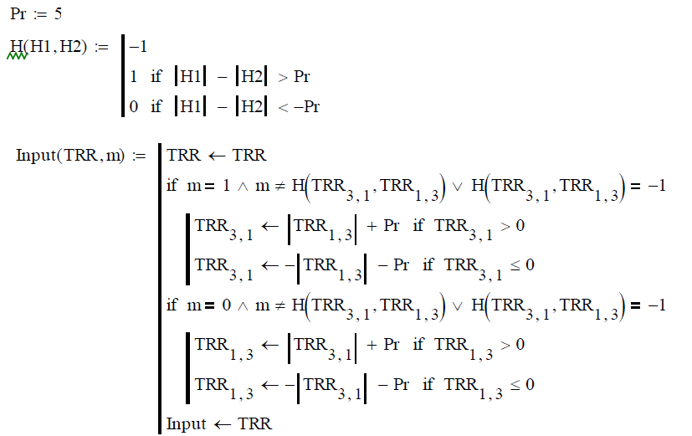

Рисунок 4.17 – Вбудовування одного інформаційного біта в частотну область одного 8х8 блоку зображення

Величина Pr задає поріг зміни частотних коефіцієнтів при вбудовуванні інформаційних біт.

Процедура H(H1, H2) реалізує логічне правило зміни абсолютного значення різниць коефіцієнтів дискретно-косинусного перетворення, позначених змінними H1 і H2:

* якщо перший коефіцієнт за абсолютним значенням більше другого на величину Pr, тоді це відповідає вбудовуванню біта «1»;
* якщо перший коефіцієнт за абсолютним значенням менше другого на величину Pr, тоді це відповідає вбудовуванню біта «0»;
* якщо різниця абсолютних значень коефіцієнтів лежить у діапазоні від –Pr до Pr, тоді це відповідає невизначеній ситуації, коли не можна детектировать ні біт «1», ні біт «0».

З використанням функції H(H1, H2) у процедурі Input(TRR, m) здійснюється кодування різниць абсолютних значень коефіцієнтів дискретно-косинусного перетворення в одному блоці 8x8 коефіцієнтів. Вхідними даними є масив TRR розмірністю 8×8 цілих чисел, а

Також бітова змінна m, яка передає значення біта, що вбудовується. У якості змінюваних обрані коефіцієнти в області сердніх частот з номерами (3,1) і (1,3).

У наступній процедурі tr (див. рис. 4.18) реалізується побітове вбудовування інформації в окремі блоки контейнера за допомогою циклічного виклику процедури Input(TRR, m), де в якості TRR виступає поточний блок контейнера, а в якості m – поточне значення біта, що вбудовується.

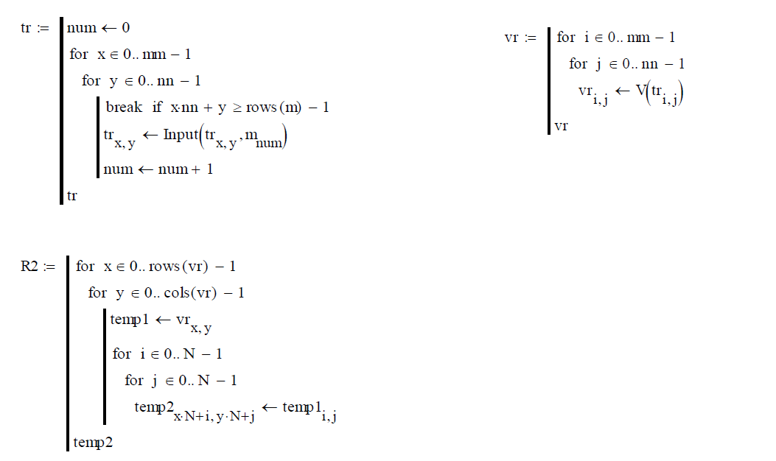

Рисунок 4.18 - Побітове вбудовування послідовності інформаційних біт у частотну область зображення

Процедура vr реалізує послідовне зворотне дискретно-косинусне перетворення над зміненими блоками контейнера. Після чого за допомогою процедури R2 блоки поєднуються в один масив даних, тобто формується нове зображення в просторовій області із уже вбудованими інформаційними даними.

2.2. Виконаємо зорове порівняння двох зображень – до й послу вбудовування інформаційних повідомлень. Для цього скористаємося масивами растрових даних (яскравості пікселів червоного кольору) R і R2. Масив R містить растрові дані до вбудовування, R2 – отриманий при виконанні попереднього пункту масив.

Слід зазначити, що отримане зображення R2 може містити некоректні значення, тому що внесення змін у частотну область безпосередньо впливає й на значення в просторовій області. Нові значення в просторовій області можуть бути вище 255 або нижче 0, однак в оброблюваному форматі зображення припустимими значеннями є тільки цілі числа від 0 до 255. Значення 256 середовищем символьної математики буде інтерпретовано як число 0, 257 – як число 2, значення -3 – як число 253 і т.д. Для запобігання такої неправильної інтерпретації даних виконаємо наступну процедуру (див. рис. 4.19), яка округлить усі числа, більші 255 до 255, а всі числа менші 0 до 0.

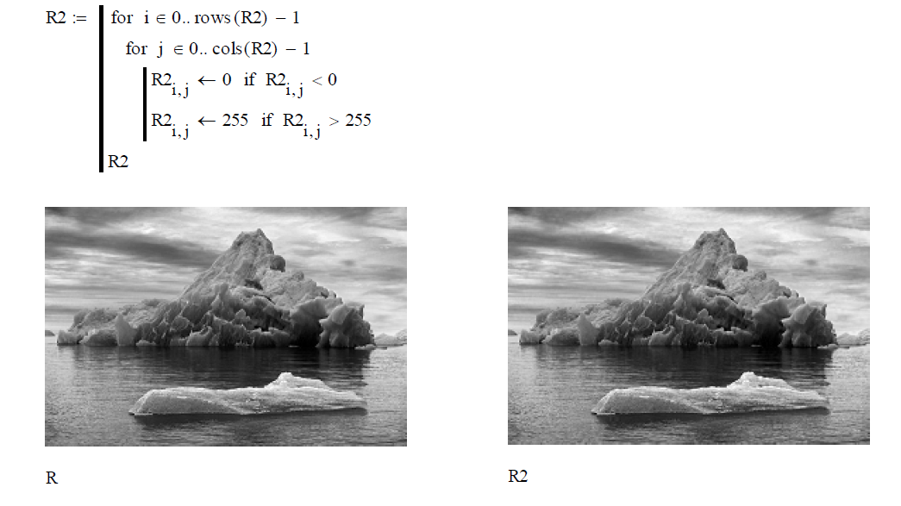

Рис. 4.19 - Обробка масиву растрових даних і вивід отриманого зображення

На рис. 4.19 наведено для візуального порівняння два зображення: до вбудовування інформаційних даних (ліворуч) і після внесених змін (праворуч). Очевидно, що візуально наведені зображення не відрізняються.

Для кількісної оцінки відмінностей зображень обчислимо середнє арифметичне заелементної різниці масивів R і R2 (див. рис. 4.20).

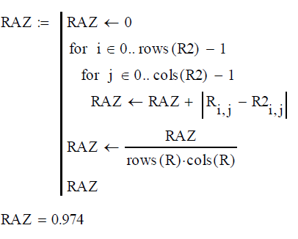

Рисунок 4.20 – Кількісна оцінка відмінностей між зображеннями до й після вбудовування інформаційного повідомлення

Очевидно, що зображення відрізняються дуже незначно, отримана величина усереднених викривлень лежить нижче порога чутливості зорової системи людину, тобто при візуальному огляді викривлення не виявляються.

2.3. Реалізуємо алгоритм добування інформаційних даних із частотної області зображення. Для цього в середовищі Mathcad виконаємо послідовність перетворень, представлених на рис. 4.21.

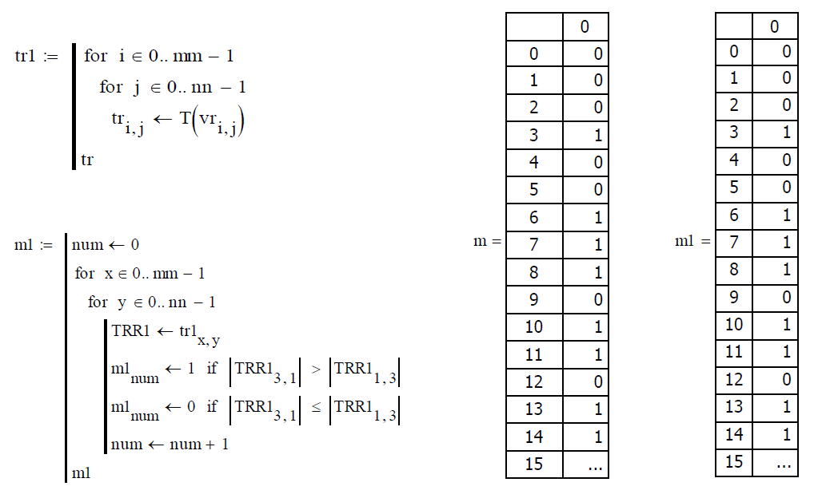

Рисунок 4.21 – Побітове добування послідовності інформаційних біт

із частотної області зображення й порівняння даних

У першій процедурі tr1 (див. рис. 4.21) реалізується пряме дискретно- косинусное перетворення всіх блоків контейнера. У наступній процедурі m1 проводиться обчислення інформаційних біт за допомогою добування з області середніх частот масивів коефіцієнтів дискретно- косинусного перетворення. Для цього в кожному блоці рівняються абсолютні значення коефіцієнтів номерами (3,1) і (1,3). Якщо абсолютне значення коефіцієнта з номером (3,1) більше абсолютного значення коефіцієнта з номером (1,3) – тоді детектується одиничний інформаційний біт. А якщо ні, то – детектується нульовий інформаційний біт.

На рис. 4.21 для порівняння наведені також значення масивів інформаційних біт до вбудовування (ліворуч)і після добування (праворуч). Як видне з наведеного прикладу перші 15 інформаційних біт збігаються.

Для кількісної ймовірності помилкового добування інформаційних даних виконаємо наступні операції (див. рис. 4.22).

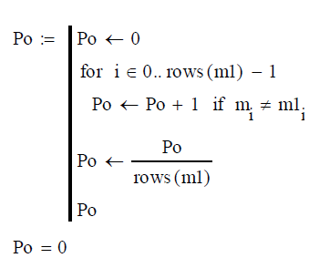

Рисунок 4.22 - Оцінка ймовірності помилкового добування інформаційних даних

Як випливає из отриманих результатів інформаційні біти, витягнуті із частотної області контейнера-зображення, повністю збіглися з вихідними даними. Це прогнозоване, тому що на заповнений контейнер не проводилося ніяких впливів.

**Завдання 3. Реалізація в середовищі Mathcad стеганоатаки на основі використання алгоритму стиску JPEG і дослідження її можливостей**

3.1. Для реалізації стеганоатаки спершу збережемо заповнений контейнер-зображення (стеганограмму) у вигляді окремого файлу. Для цього сформуємо масиви яркостей зеленого G2 і синього B2 кольору й виконаємо відповідну команду «WRITERGB» для запису растрових даних у файл (див. рис. 4.23). У результаті виконання цієї команди в папці з реалізацією алгоритмів буде сформований файл «Stego.bmp».

Для візуального порівняння порожнього й заповненого контейнера виведемо на екран зображення до (ліворуч) і після (праворуч) вбудовування (див. рис. 4.23).

3.2. Промоделюємо стеганоатаку на основі використання алгоритму стиску JPEG. Для цього відкриємо файл «Stego.bmp» зовнішнім графічним редактором, наприклад, Adobe Photoshop, Corel PHOTO-PAINT або Microsoft Paint. На рис. 4.24 наведений приклад для випадку використання графічного редактора Corel PHOTO-PAINT. У відкритому редакторі збережемо (експортуємо) зображення у форматі JPEG. При цьому будемо використовувати високу якість, прийняте за замовчуванням (див. рис. 4.24).

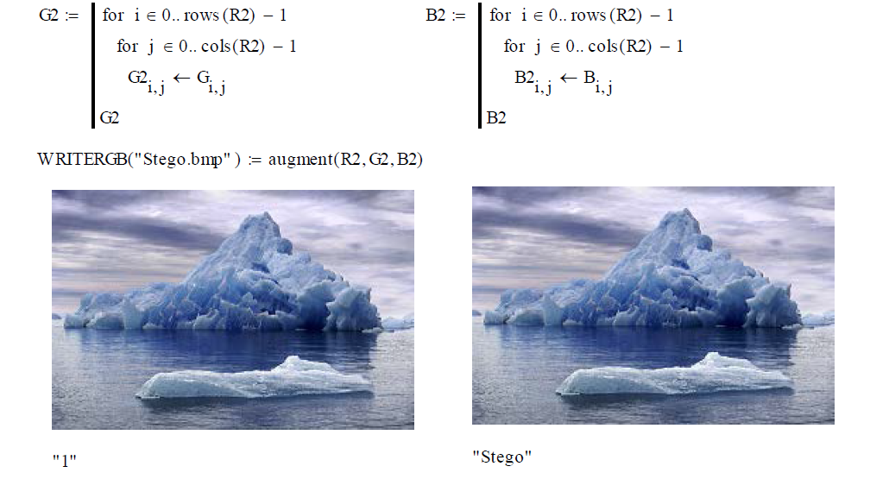

Рисунок 4.23 - Запис заповненого контейнера-зображення у файл «Stego.bmp» і вивід зображення

Як випливає из отриманих результатів інформаційні біти, витягнуті із частотної області контейнера-зображення, повністю збіглися з вихідними даними. Це прогнозоване, тому що на заповнений контейнер не проводилося ніяких впливів.

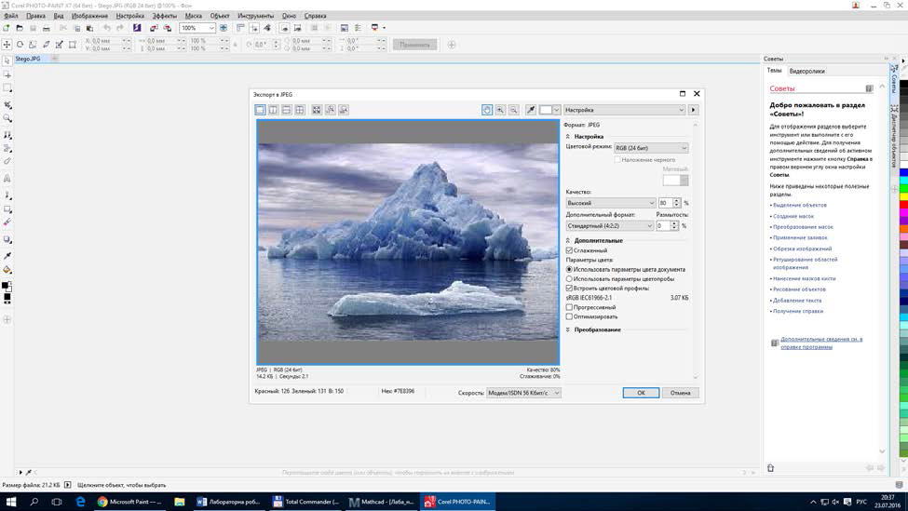

Рисунок 4.24 – Імітація стеганоатаки на основі алгоритму стиску JPEG в

графічному редакторі Corel PHOTO-PAINT

Отримане в результаті зазначених перетворень зображення буде збережено у форматі JPEG, при цьому, що втримуються в ньому інформаційні дані можуть спотворитися в результаті виконання алгоритму стиску JPEG.

**Завдання 3. Реалізація в середовищі Mathcad стеганоатаки на основі використання алгоритму стиску JPEG і дослідження її можливостей**

3.1. Для реалізації стеганоатаки спершу збережемо заповнений контейнер-зображення (стеганограмму) у вигляді окремого файлу. Для цього сформуємо масиви яркостей зеленого G2 і синього B2 кольору й виконаємо відповідну команду «WRITERGB» для запису растрових даних у файл (див. рис. 4.23). У результаті виконання цієї команди в папці з реалізацією алгоритмів буде сформований файл «Stego.bmp».

Для візуального порівняння порожнього й заповненого контейнера виведемо на екран зображення до (ліворуч) і після (праворуч) вбудовування (див. рис. 4.23).

3.2. Промоделюємо стеганоатаку на основі використання алгоритму стиску JPEG. Для цього відкриємо файл «Stego.bmp» зовнішнім графічним редактором, наприклад, Adobe Photoshop, Corel PHOTO-PAINT або Microsoft Paint. На рис. 4.24 наведений приклад для випадку використання графічного редактора Corel PHOTO-PAINT. У відкритому редакторі збережемо (експортуємо) зображення у форматі JPEG. При цьому будемо використовувати високу якість, прийняте за замовчуванням (див. рис. 4.24).

3.3. Витягнемо вбудовані дані зі стислого (атакованого) контейнера- зображення. Для цього виконаємо перетворення, наведені на рис. 4.25 ( за аналогією з перетвореннями, викладеними в п. 2.3).

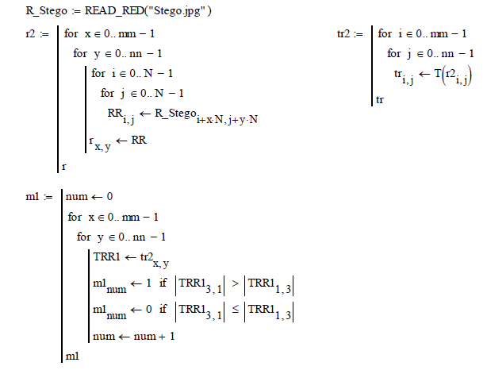

Рис. 4.25 - Побітове добування послідовності інформаційних біт із частотної області стислого зображення й порівняння даних

Першою командою зчитується масив яскравостей червоного кольору в змінну «R_Stego». Далі цей масив розбивається на блоки розміром NxN елементів і над кожним блоком за допомогою функції T(V) виконується пряме дискретно-косинусное перетворення. Потім, як і в п. 2.3, виконується послідовне добування інформаційних біт, результат добування записується в масив «m1».

3.4. Для кількісної ймовірності помилкового добування інформаційних даних виконаємо наступні операції (див. рис. 4.26). На рисунку наведені також як приклад перші п'ятнадцять біт вбудованих і витягнутих зі стислого контейнера інформаційних даних.

Як випливає из наведених на рис. 4.26 даних стиск зображення призводить до істотного ( близько 40%) викривлення інформаційних біт. Це наочно підтверджує й наведений на рисунку приклад.

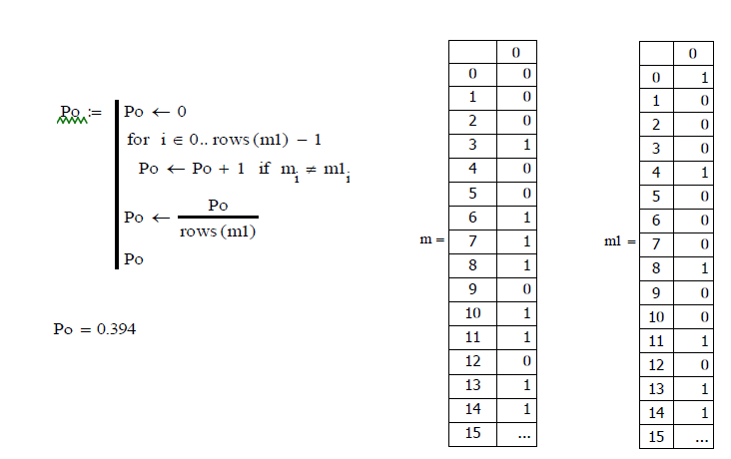

Рисунок 4.26 - Емпірична оцінка ймовірності помилкового добування інформаційних даних і порівняння з вихідними даними

3.5. Зменшимо число виникаючих помилкових даних при добуванні інформаційних повідомлень. Для цього змінимо параметр «Pr» - величину порога зміни частотних коефіцієнтів при вбудовуванні інформаційних біт (див. п. 2.1). Виберемо значення порога рівним 10 і повторимо всі виконані раніше процедури: вбудовування, збереження зображення у вигляді файлу-зображення, стиск зображення алгоритмом JPEG (імітація стеганоатаки) і добування повідомлення зі стислого зображення. Емпірична оцінка ймовірності помилкового добування інформаційних даних (див. п. 3.4) дає значення 0,323, тобто число помилок поменшалося. Однак збільшення порога «Pr» неминуче приведе до збільшення внесених викривлень у контейнер-зображення. Емпірична оцінка (див. п. 2.2) підтверджує це, отримане значення 1,273 ( у порівнянні з 0,974 при порозі рівному 5). Повторимо відповідні експериментальні дослідження для різних значень порога «Pr»: 15, 20, 25, 30, 35, 40, 45, 50. Отримані емпіричні оцінки ймовірності помилкового добування інформаційних даних і середньої величини внесених викривлень у контейнер-зображення зведемо у відповідні таблиці (див. рис. 4.27).

У таблиці «Po_Pr» наведені отримані досвідчені дані, отримані в результаті емпіричної оцінки ймовірності помилкового добування інформаційних даних (другий стовпець) залежно від величини порога «Pr» (перший стовпець). У таблиці «RAZ_Pr» наведені отримані дані дослідження, отримані в результаті емпіричної оцінки середньої величини внесених викривлень у контейнер-зображення (другий стовпець) залежно від величини порога «Pr» (перший стовпець).

Як видно з наведених на рис. 4.17 залежностей зі збільшенням величини порога «Pr» імовірність помилкового добування інформаційних біт повідомлення різко знижується. Однак це веде до аналогічного підвищення внесених викривлень у контейнер-зображення. Якщо використовувати величину порога чутливості зорової системи людини в 2-3% від максимальної яскравості зображення, тоді внесення викривлень менших 256*0,02 = 5,12 рівнів яскравості досягається тільки при величині порога «Pr» меншого 50. Отже, реалізований метод стенографічного вбудовування інформації дозволяє передавати сховані ( від візуального виявлення) повідомлення з імовірністю помилки добування не меншої 0,05. Зниження помилок в інформаційних даних може бути досягнуте за рахунок використання завадостійкого кодування (див. лабораторну роботу №2) і/або більш надійних методів.

**Завдання 4. Реалізація в середовищі Mathcad удосконалених алгоритмів вбудовування й добування повідомлень у частотну область зображень (метод Мемона-Ео-Юнга)**

4.1. Реалізуємо алгоритм вбудовування інформаційних даних у частотну область зображення на основі вдосконаленого правила кодування різниць абсолютних значень коефіцієнтів дискретно-косинусного перетворення ( за допомогою методу Мемона-Ео-Юнга). Для цього в середовищі Mathcad виконуємо послідовність перетворень, представлених на рис. 4.28 і 4.29.

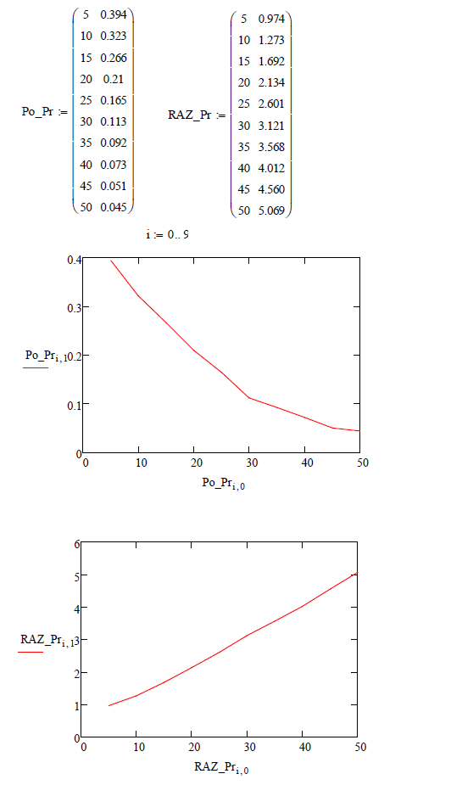 ї

Рисунок 4.27 - Побудова емпіричних залежностей імовірності помилкового добування інформаційних даних і середньої величини внесених викривлень у контейнер-зображення від величини порога «Pr»

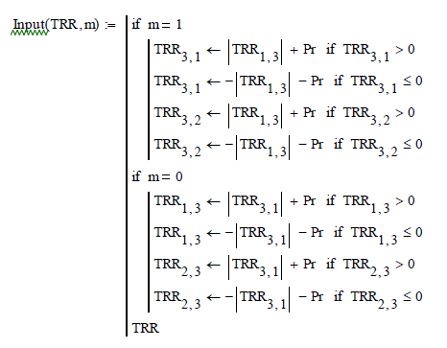

Рисунок 4.28 - Удосконалене правило кодування різниць абсолютних значень коефіцієнтів дискретно-косинусного перетворення

На рис. 4.28 наведене правило кодування різниць абсолютних значень коефіцієнтів, що відповідає першому вдосконаленню відповідно до методу Мемона-Ео-Юнга. Замість двох коефіцієнтів дискретно-косинусного перетворення (у методі Коха-Жао) використовується три коефіцієнти й, за твердженням авторів методу це суттєво поліпшує експлуатаційні характеристики стеганографічного захисту. Друге вдосконалення, засноване на відбраковуванні блоків, пропонується реалізувати самостійно.

На рис. 4.29 наведений опис процедур вбудовування даних у контейнер-зображення за допомогою вдосконаленої процедури кодування різниць абсолютних значень коефіцієнтів.

Перетворення, опис яких наведено на рис. 4.29, аналогічні тем, які розглянуті на рис. 4.18. За аналогією з мал. 4.19 на рис. 4.30 наведена остаточна обробка масиву растрових даних і вивід отриманого зображення.

4.2. Для кількісної оцінки внесених викривлень у контейнер-зображення обчислимо середнє арифметичне заелементної різниці масивів R (до вбудовування) і R2 (після вбудовування). Отримані результати наведені на рис. 4.31.

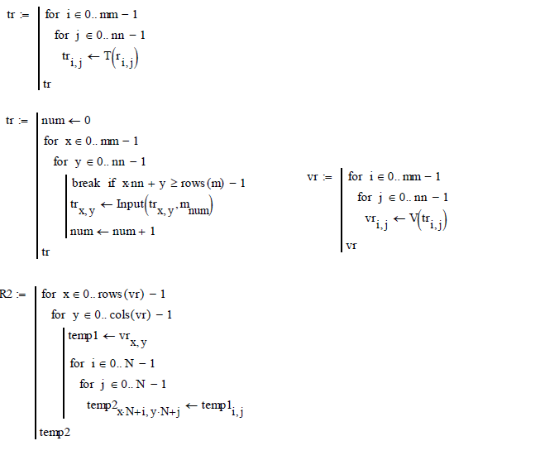

Рисунок 4.29 – Вбудовування даних у контейнер-зображення за допомогою вдосконаленої процедури кодування різниць абсолютних значень коефіцієнтів дискретно-косинусного перетворення

Очевидно, що величина внесених викривлень в удосконаленому методі в порівнянні з методом Коха-Жао суттєво (практично у два рази) зросла. Це пояснюється відсутністю процедури відбраковування й вбудовуванням даних в 3 ( замість двох) коефіцієнта дискретно-косинусного перетворення. Однак цей окремий випадок не інформативний. Необхідно оцінити також імовірність помилкового добування інформаційних даних, а також досліджувати відповідні залежності для різних значень порога «Pr».

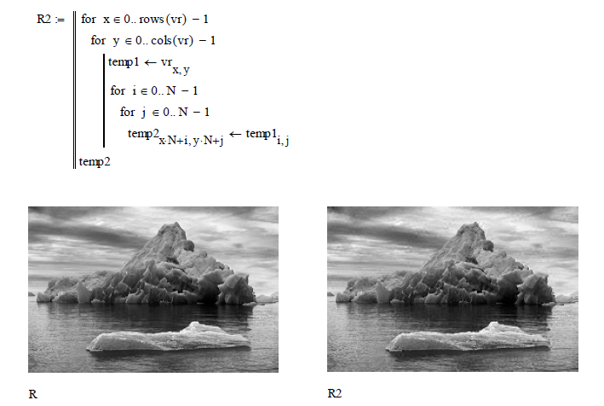

Рисунок 4.30 – Обробка масиву растрових даних і вивід отриманого зображення



Рисунок 4.31 – Кількісна оцінка відмінностей між зображеннями до й після вбудовування інформаційного повідомлення

4.3. Реалізуємо алгоритм добування інформаційних даних із частотної області зображення. Для цього в середовищі Mathcad виконаємо послідовність перетворень, представлених на рис. 4.32 ( за аналогією із представленими на рис. 4.21 перетвореннями).

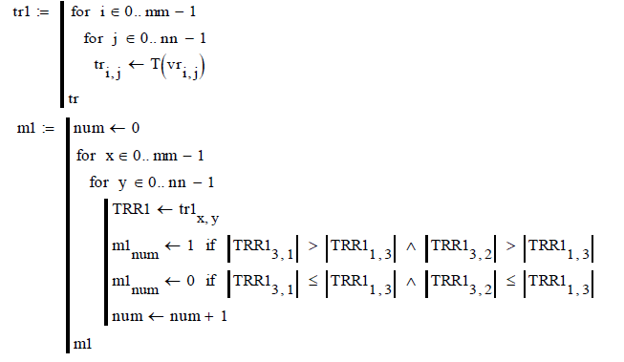

Рисунок 4.32 – Побітове добування послідовності інформаційних біт із частотної області зображення й порівняння даних

Після виконання дискретно-косинусного перетворення всіх блоків контейнера (процедура «tr1») проводиться обчислення інформаційних біт (масив «m1») за допомогою добування з області середніх частот масивів коефіцієнтів дискретно-косинусного перетворення. Для цього в кожному блоці порівнюються абсолютні значення коефіцієнтів з номерами (3,1), (1,3) і (3,2). Якщо абсолютне значення коефіцієнта з номером (3,1) більше абсолютного значення коефіцієнта з номером (1,3) і, одночасно, коефіцієнта з номером (3,2) – тоді детектується одиничний інформаційний біт. Якщо абсолютне значення коефіцієнта з номером (3,1) менше або дорівнює абсолютному значенню коефіцієнта з номером (1,3) і, одночасно, коефіцієнту з номером (3,2) – тоді детектується нульовий інформаційний біт.

Для кількісної ймовірності помилкового добування інформаційних даних виконаємо операції, наведені на рис. 4.33 ( за аналогією з рис. 4.22).



Рисунок 4.33 – Оцінка ймовірності помилкового добування інформаційних даних

Витягнуті із частотної області контейнера-зображення інформаційні біти повністю збіглися (див. рис. 4.33) з вихідними даними ( як і в методі прототипі), що пояснюється відсутністю внесених викривлень у контейнер-зображення.

4.4. Проведемо емпіричні дослідження ефективності вдосконаленого методу стеганографічного перетворення (за аналогією з розглянутим вище завданням 3). Експериментальні дослідження частки внесених викривлень у контейнер-зображення й числа виникаючих помилок при добуванні інформаційних даних проведемо для різних значень порога «Pr»: 15, 20, 25, 30, 35, 40, 45, 50 ( як і при виконанні завдання 3). Отримані емпіричні оцінки ймовірності помилкового добування інформаційних даних і середньої величини внесених викривлень у контейнер-зображення зведемо у відповідні таблиці, які наведені на мал. 4.34 ( за аналогією з рис. 4.27).

Таблиці «Po_Pr1» і «RAZ_Pr1» характеризують величину помилок у витягнутих даних і рівень внесених викривлень у контейнер-зображення. Вони заповнені такимже способом таблиці, що як і відповідають, «Po_Pr» і «RAZ_Pr» на рис. 4.27.

На рис. 4.34 наведені також емпіричні залежності у вигляді графіків, побудованих по відповідних до табличних значень. На графіках суцільною лінією наведені емпіричні залежності, що характеризують ефективність методу Коха-Жао, переривчастою лінією – дані для вдосконаленого методу. Як випливає из наведених залежностей удосконалений метод дійсно дозволяє знизити число виникаючих помилок при добуванні інформаційних даних (перший графік). Однак його використання сполучене також і зі збільшенням внесених викривлень у контейнер-зображення (другий графік). Якщо зафіксувати рівень внесених викривлень в 2-3% від максимальної яскравості зображення (256*0,02 = 5,12), тоді величина порога «Pr» не повинна перевищувати 40 (див. другий графік). Це приблизно відповідає ймовірності помилки добування близько 0,05. Т.е. з погляду величини внесених викривлень і помилок, що виникають при добуванні інформаційних даних, метод Коха-Жао й удосконалений метод (метод Мемона-Ео-Юнга) порівнянні по ефективності. Це пояснюється відсутністю процедури відбраковування блоків в удосконаленому методі (дану процедуру пропонується реалізувати самостійно).

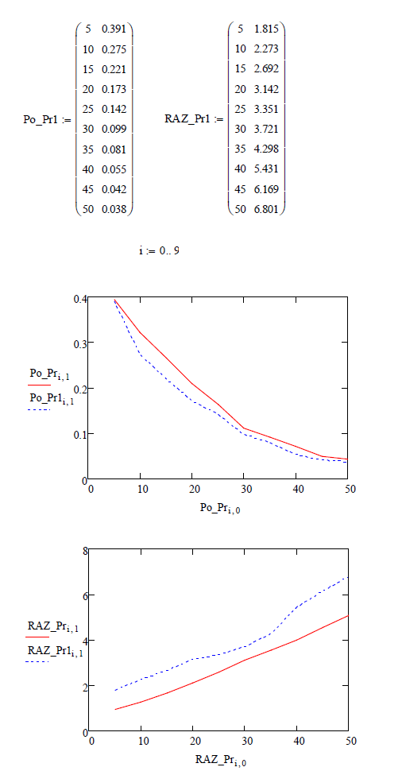

Рисунок 4.34 - Побудова емпіричних залежностей імовірності помилкового добування інформаційних даних і середньої величини внесених викривлень у контейнер-зображення від величини порога «Pr»

**Додаткове завдання. Реалізація в середовищі Mathcad алгоритмів вбудовування й добування повідомлень у частотну область зображень методом Д.Фрідріх. (пропонується до самостійного виконання)**

**ЛАБОРАТОРНА РОБОТА №5**

**СТЕГАНОГРАФІЧНІ МЕТОДИ ПРИХОВУВАННЯ ДАНИХ В АУДІОФАЙЛАХ**

**5.1 Мета роботи:**ознайомитись з базовими стеганографічними методами приховування інформації в аудіофайлах, і отримати практичні навички їх програмної реалізації.

**5.2 Методичні вказівки з організації самостійної роботи студентів**

# Для виконання роботи необхідно знати:

# – структуру та особливості цифрового формату аудіосигналів WAV;

– вивчити основні методи приховування інформації в аудіо сигналах необхідні для виконання лабораторної роботи;

– блок-схеми організації стегокодера і стегодекодера.

**5.3 Опис лабораторної установки (програмного забезпечення).**

Лабораторна установка складається з персонального комп’ютера з операційною системою сімейства Windows із встановленим середовищем розробки програмного забезпечення Microsoft Visual Studio та математичним пакетом MathCad.

**5.4 Порядок виконання роботи і методичні вказівки з її виконання.**

Для того, щоб перейти до обговорення питань впровадження інформації в аудіо сигнали, необхідно визначити вимоги, які можуть бути пред'явлені до стегосистеми, застосовуваним для вбудовування інформації в аудіо сигнали:

1. Приховувана інформація повинна бути стійкою до наявності різноманітних пофарбованих шумів, стисненню з втратами, фільтруванню, аналогово-цифрового і цифро-аналогового перетворень;
2. Приховувана інформація не повинна вносити в сигнал спотворення, що сприймаються системою слуху людини;
3. Спроба видалення приховуваної інформації повинна приводити до помітного пошкодження контейнера (для цифрового водяного знаку(ЦВЗ));
4. Приховувана інформація не повинна вносити помітних змін в статистику контейнера;

Стеганогра́фія — (з грецької steganos (секрет, таємниця) і graphy (запис)) — тайнопис, при якому повідомлення, закодоване таким чином, що не виглядає як повідомлення — на відміну від криптографії. Таким чином непосвячена людина принципово не може розшифрувати повідомлення бо не знає про факт його існування. Якщо криптографія приховує зміст повідомлення, то стеганографія приховує сам факт існування повідомлення.

Для впровадження приховуваної інформації в аудіо сигнали можна використовувати методи, що застосовуються в інших видах стеганографії. Наприклад, можна впроваджувати інформацію, заміщаючи найменш значущі біти (всі або деякі). Або можна будувати стегосистеми, грунтуючись на особливостях аудіо сигналів і системи слуху людини. Систему слуху людини можна уявити, як аналізатор частотного спектру, який може виявляти і розпізнавати сигнали в діапазоні 10 - 20000 Гц. Систему слуху людини можна змоделювати, як 26 проникних фільтрів, смуга пропускання, яких збільшується із збільшенням частоти. Система слуху людини розрізняє зміни фази сигналу слабкіше, ніж зміни амплітуди або частоти.

Аудіо сигнали можна розділити на три класи:

* розмова телефону, діапазон 300 - 3400 Гц;
* широкосмугова мова 50 - 7000 Гц;
* широкосмугові аудіо сигнали 20 - 20000 Гц.

Практично всі аудіо сигнали мають характерну особливість. Будь-який з них являє собою досить великий обсяг даних, для того, щоб використовувати статистичні методи впровадження інформації. Перший з описуваних методів, розрахований на цю особливість аудіо сигналів, працює у часовій області. Найбільшого розвитку отримали цифрові методи стеганографії в аудіо сфері. Скриття даних в звукових(аудіо) сигналах є особливо перспективним так як слухова система людини працює в над широкому динамічному діапазоні. Слухова система людини сприймає більш ніж мільярд до одного в діапазоні потужності і більш ніж тисячу до одного в частотному діапазоні. Крім того високою є до адитивного флуктуаційного(білого) шуму. Відхилення в звуковому файлі можуть бути виявлені аж до однієї десятимільйонної (на 70 дБ нижче рівня зовнішніх шумів). Незважаючи на це існують певні можливості приховування інформації в аудіо сигналі. Хоча слухова система людини і має широкий динамічний діапазон, вона характеризується достатньо малим розносним діапазоном. Тому гучні звуки сприяють маскуванню таких звуків. Крім того слухова система людини не здатна розрізняти абсолютну фазу розпізнаючи тільки відносну. Також існують деякі види спотворень, викликаних навколишньою середою, які настільки звичні для слухача, що в більшості випадків вони ігноруються. Ці особливості слухового апарату людини дозволяють вдало використовувати аудіо з цілью стеганографічного захисту конфіденційної інформації.

Далі наведені деякі методи приховування інформації в аудіо файлах:

**Кодування найменш значущих біт(часова область).**

Кодування молодших розрядів є найпростішим способом введення конфіденційних даних в інші структури даних. Використовуючи звуковий сигнал, шляхом заміни НЗБ (найменших значущих бітів) кожної точки виконуються вибірки, представленою двійковою послідовністю, можна зашифрувати великий об’єм інформації.

Теоретично, пропускна здатність стеганоканалу складає 1 кб\сек на 1 кГц в каналі без перешкод, бітова швидкість передачі даних складає 8 кб\сек в послідовності, яка оцифрована з частотою 8 кГц, і 44 кб\сек в послідовності з частотою дискретизації 44 кГц. Але платою за високу пропускну здатність каналу є відчутний на слух низькочастотний шум. Чутливість даного шуму безпосередньо залежить від складу сигнала-контейнера. Наприклад, шум глядачів під час ефіру спортивного змагання в достатній мірі маскував би шум найменших біт, модифікованих кодуванням. Однак вказаний шум буде відчутний на слух при використанні в якості контейнера аудіо записи гри струнного квартету. Для компенсації внесених спотворень доцільно буде використання адаптивної атенюації даних.

Головним недоліком методу кодування НЗБ є його слабка стійкість до стороннього впливу. Вбудована інформація може бути знищена із-за шумів в каналі, в результаті пере дискретизації вибірки і т п..., за виключенням випадків, коли інформація вбудовувалась з внесенням надлишковості. Однак останнє, забезпечуючи достатню стійкість до перешкод, призводить до зменшення швидкості передачі даних, в основному на 1-2 порядки. На практиці метод корисний тільки в замкнутих, повністю цифрових середовищах, не потребуючих додаткового перетворення.

Структури аудіо файлів:

**.Wav (wave)**

Представляє собою 2 чітко розділені області:

1)Заголовок файлу

2)Область даних.

В заголовку файлу зберігається інформація про:

* Розмір файлу
* Кількість каналів
* Частота дискретизації
* Кількість біт в семплі (глубина звучання)

Але для більшого розуміння сенсу величин в заголовку слід ще розповісти про область даних і оцифрування звуку. Звук складається з коливань, які при оцифрування набувають ступінчастий вигляд. Цей вид обумовлений тим, що комп'ютер може відтворювати в будь-який короткий проміжок часу звук певної амплітуди (гучності) і цей короткий момент далеко не нескінченно короткий. Тривалість цього проміжку і визначає частота дискретизації. Наприклад, у нас файл з частотою дискретизації 44.1 kHz, це означає, що той короткий проміжок часу дорівнює 1 / 44100 секунди (випливає з розмірності величини Гц = 1 / с). Сучасні звукові карти підтримують частоту дискретизації до 192 kHz. Що стосується амплітуди (гучності звуку в короткому проміжку часу). Від неї, залежить точність звуку. Амплітуда виражається числом, займаним в пам'яті (фото) 8, 16, 24, 32 біт (теоретично можна і більше). Як відомо, 8 біт = 1 байту, отже, якась одна амплітуда в якийсь короткий проміжок часу в пам'яті (фото) може займати 1, 2, 3, 4 байта відповідно. Таким чином, чим більше число займає місця в пам'яті (файлі), тим більше діапазон значень для цього числа, а значить і для амплітуди.

* 1 байт - 0 .. 255
* 2 байти - 0 .. 65535
* 3 байти - 0 .. 16777216
* 4 байти - 0 .. 4294967296

У моно варіанті значення амплітуди розташовані послідовно. У стерео ж, наприклад, спочатку йде значення амплітуди для лівого каналу, потім для правого, потім знову для лівого і так далі. Сукупність амплітуди і короткого проміжку часу носить назву семпл.

Таблиця 5.1 – Структура WAV файлу.

| Розташування | Опис |
| --- | --- |
| 0 .. 3 (4 байта) | Містить символи "RIFF" в ASCII кодуванні (0x52494646 в big-endian поданні). Є початком RIFF-ланцюжка. |
| 4 .. 7 (4 байта) | Це залишений розмір ланцюжка, починаючи з цієї позиції. Інакше кажучи, це розмір файлу. |
| 8 .. 11 (4 байта) | Містить символи "WAVE" (0x57415645 в big-endian поданні) |
| 12 .. 15 (4 байта) | Містить символи "fmt" (0x666d7420 в big-endian поданні) |
| 16 .. 19 (4 байта) | 16 для формату PCM . Це залишився розмір подцепочкі, починаючи з цієї позиції. |
| 20 .. 21 (2 байта) | Аудіо формат. Для PCM = 1 (тобто, Лінійне квантування). Значення, що відрізняються від 1, позначають певний формат стиснення. |
| 22 .. 23 (2 байти) | Кількість каналів. Моно = 1, Стерео = 2 і т.д. |
| 24 .. 27 (4 байта) | Частота дискретизації. 8000 Гц, 44100 Гц і т.д. |
| 28 .. 31 (4 байти) | Кількість байт, переданих за секунду відтворення. |
| 32 .. 33 (2 байта) | Кількість байт для одного семплу, включаючи всі канали. |
| 34 .. 35 (2 байти) | Кількість біт у семплі. Так звана "глибина" або точність звучання. 8 біт, 16 біт і т.д. |
| 36 .. 39 (4 байти) | Містить символи "data" (0x64617461 в big-endian поданні) |
| 40 .. 43 (4 байти) | Кількість байт в області даних. |
| 44 .. | Безпосередньо WAV-дані. |

**MP3(ID3)**

Певного заголовка у файлу немає, натомість є заголовок у кожного фрейму. Фрейм - частина аудіо даних зі своїм заголовком. Тобто у файлі фреймів може бути присутнім хоч тисяча, хоч мільйон і в кожного з них буде свій заголовок. У файлах, закодованих рівнем I / II (MPEG Audio Layer I / II), фрейми абсолютно незалежні і можуть відтворюватися окремо один від одного. Після появи рівня III (MPEG Audio Layer III), фрейми стали залежними і тепер, щоб відтворити один фрейм може знадобитися до 9 інших фреймів (це сталося через використання "резервуара байтів" - такого собі буфера). Розмір кадру 32 біти (4 байти). Перші 12 біт (або перші 11 біт для MPEG 2.5 розширення) заголовка кадру завжди встановлені в 1 і називаються "frame sync".

Таблиця 5.2 –Співвідношення бітів з їх значеннями.

| Довжина у бітах | Позиція в бітах | Опис |
| --- | --- | --- |
| 11 | (31-21) | Frame sync (всі біти повинні бути рівні 1) |
| 2 | (20,19) | Ідентифікатор версії MPEG Audio  00 - MPEG Версії 2.5 (пізніша розширення MPEG-2)  01 - зарезервовано  10 - MPEG Версії 2 (ISO / IEC 13818-3)  11 - MPEG Версії 1 (ISO / IEC 11172-3) |
| 2 | (18,17) | Ідентифікатор рівня  00 - зарезервовано  01 - Layer III  10 - Layer II  11 - Layer I |
| 1 | (16) | 0 - Захист CRC (16 bit CRC follows header)  1 - Немає захисту |
| 4 | (15-12) | Індекс бітрейта   |  |  |  |  |  |  | | --- | --- | --- | --- | --- | --- | | Біти | V1, L1 | V1, L2 | V1, L3 | V2, L1 | V2, L2 & L3 | | 0000 | вільний | вільний | вільний | вільний | вільний | | 0001 | 32 | 32 | 32 | 32 | 8 | | 0010 | 64 | 48 | 40 | 48 | 16 | | 0011 | 96 | 56 | 48 | 56 | 24 | | 0100 | 128 | 64 | 56 | 64 | 32 | | 0101 | 160 | 80 | 64 | 80 | 40 | | 0110 | 192 | 96 | 80 | 96 | 48 | | 0111 | 224 | 112 | 96 | 112 | 56 | | 1000 | 256 | 128 | 112 | 128 | 64 | | 1001 | 288 | 160 | 128 | 144 | 80 | | 1010 | 320 | 192 | 160 | 160 | 96 | | 1011 | 352 | 224 | 192 | 176 | 112 | | 1100 | 384 | 256 | 224 | 192 | 128 | | 1101 | 416 | 320 | 256 | 224 | 144 | | 1110 | 448 | 384 | 320 | 256 | 160 | | 1111 | невірний | невірний | невірний | невірний | невірний |   Примітки:  Всі значення  V1 - MPEG Версія 1  V2 - MPEG Версія 2 і Версія 2.5  L1 - Layer I  L2 - Layer II  L3 - Layer III  "Вільний" означає вільний формат. Вільний бітрейт повинен бути постійним (CBR) і повинен бути нижче максимально дозволеного. З боку декодера підтримка потоку даних з вільним бітрейтом не потрібно.  "Невірний" означає, що значення за межами дозволеного.  В MPEG файлах також може бути і змінний бітрейт (VBR). У такому випадку, кожен фрейм може бути створений з різним бітрейтом. Це може бути використано у всіх рівнях. Декодери Layer III повинні підтримувати цей метод. Декодери Layer I і Layer II можуть підтримувати це.  Для Layer II можуть бути деякі недозволені комбінації бітрейта та режиму.  Ось список цих комбінацій:   |  |  |  |  |  | | --- | --- | --- | --- | --- | | бітрейт | один канал | стерео | інтенсивне стерео | два канали | | вільний | + | + | + | + | | 32 | + | - | - | - | | 48 | + | - | - | - | | 56 | + | - | - | - | | 64 | + | + | + | + | | 80 | + | - | - | - | | 96 | + | + | + | + | | 112 | + | + | + | + | | 128 | + | + | + | + | | 160 | + | + | + | + | | 192 | + | + | + | + | | 224 | - | + | + | + | | 256 | - | + | + | + | | 320 | - | + | + | + | | 384 | - | + | + | + | |
| 2 | (11,10) | Індекс частоти дискретизації   |  |  |  |  | | --- | --- | --- | --- | | Біти | MPEG1 | MPEG2 | MPEG2.5 | | 00 | 44100 Hz | 22050 Hz | 11025 Hz | | 01 | 48000 Hz | 24000 Hz | 12000 Hz | | 10 | 32000 Hz | 24000 Hz | 8000 Hz | | 11 | зарезервовано | зарезервовано | зарезервовано | |
| 1 | (9) | Біт заповнювання  0 - фрейм заповнений  1 - фрейм заповнений з одним зайвим слотом  Заповнення потрібно щоб точно вкластися у фрейм. Як приклад: 128kbps 44.1kHz рівень II використовує фрейми в більшості своїй з 418 байтів і деякі з 417 байтів довжиною, щоб отримати точний бітрейт 128k. Для рівня I слот 32 біта довжиною, для рівня II і III рівня слот довжиною у 8 біт. |
| 1 | (8) | Персональний біт. Усього лише для інформації. |
| 2 | (7,6) | Канали   * 00 - Stereo (стерео) * 01 - Joint stereo (спільне стерео) * 10 - Dual channel (2 моно каналу) * 11 - Single channel (моно)   Примітка: Dual channel режим є двома абсолютно незалежними моно каналами. Кожен використовує точно половину бітрейта самого файлу. Багато декодери виводять його як стерео, але насправді справи можуть складуться не зовсім так. Одним із прикладів використання може бути мова на двох різних мовах, що мчить у цьому бітовому потоці, і потім, передбачається, відповідним декодером буде береться стверджувати тільки вибрану мову. |
| 2 | (5,4) | Розширення режиму (Використовується тільки разом з Joint stereo)  Розширення режиму використовується для з'єднання інформації, яка не використовується для стерео ефекту, таким чином зменшується кількість необхідних бітів. Ці біти динамічно визначаються кодером в режимі Joint Stereo, і Joint Stereo може змінюватися в різних фреймах і навіть включатися або вимикатися. Повний діапазон частоти звучання в MPEG файлі розділена на підмножини. Всього 32 таких підмножини. Для рівня I і II ці два біти визначають підмножини, де застосовано Intensity stereo. Для рівня III ці два біти визначають, що за тип Joint Stereo використовується (Intensity stereo або m / s stereo). Діапазон частоти визначено всередині декодирующего алгоритму.   |  |  | | --- | --- | | Рівень I та II | Рівень III | | |  |  | | --- | --- | | значення | Рівень I & II | | 00 | від 4 до 31 | | 01 | від 8 до 31 | | 10 | від 12 до 31 | | 11 | від 16 до 31 | | |  |  | | --- | --- | | Intensity stereo | MS stereo | | виключене | виключене | | включено | виключене | | виключене | включено | | включено | включено | | |
| 1 | (3) | Авторське право  0 - Чи не захищений авторськими правами  1 - Захищено авторськими правами |
| 1 | (2) | Оригінал  0 - Копія оригінальної композиції  1 - Оригінальна композиція |
| 2 | (1,0) | Виразність  00 - відсутній  01 - 50/15 ms  10 - зарезервовано  11 - CCIT J.17  Виразність тут використовується, щоб повідомити декодеру, що файл повинен бути перероблений назад, тобто, декодер повинен провести обробку амплітудно-частотного співвідношення в звуці після схеми шумозаглушення, подібної Dolby. Це рідко використовується. |

**Кодування з розширеним спектром.**

Нехай аудіо сигнал складається з *N* відліків *x*(*i*), *i =*1, …, *N*, де значення N не менше 88200 (відповідно 1 секунда для стере аудіо сигналу, дискретизована на частоті 44,1 кГц). Для того щоб вбудувати ЦВЗ, використовується функція *f(x(i), w(i)),* де *w(i)* - відлік ЦВЗ, що змінюється в межах [*-*α; α], α - деяка константа. Функція f повинна брати до уваги особливості системи слуху людини щоб уникнути відчутних спотворень вихідного сигналу. Відлік результуючого сигналу виходить таким чином:

 (5.1)

Відношення сигнал-шум в цьому випадку обчислюється як

 (5.2)

Важливо відзначити, що застосовуваний у схемі генератор випадкових чисел повинен мати рівномірний розподіл. Стійкість ЦВЗ, в загальному випадку, підвищується із збільшенням енергії ЦВЗ, але це збільшення обмежується зверху допустимим відношенням сигнал-шум. Виявлення ЦВЗ відбувається таким чином. Позначимо через S наступну суму:

 (5.3)

Комбінуючи (5.1) і (5.3), отримуємо

 (5.4)

Перша сума в (5.4) дорівнює нулю, якщо числа на виході ГВЧ розподілені рівномірно і математичне очікування значення сигналу дорівнює нулю. У більшості ж випадків спостерігається деяка відмінність, що позначається Δw, яке необхідно також враховувати.

Отже, (5.4) приймає вид

 (5.5)

Сума  як показано вище, приблизно дорівнює нулю. Якщо в аудіосигнал не був упроваджений ЦВЗ, то S буде приблизно дорівнює . З іншого боку, якщо в аудіосигнал був упроваджений ЦВЗ, то S буде приблизно дорівнює . Однак, х(і) це вихідний сигнал, який по умові не може бути використаний в процесі виявлення ЦВЗ. Сигнал х(і) можна замінити на у(і), це приведе до замінина помилка при цьому буде незначною. Отже, віднімаючи величину із S і ділячи результат наотримаємо результат r, нормований до 1. Детектор ЦВЗ, використовуваний в цьому методі, обчислює величину r, що задається формулою

 (5.6)

Порогова величина виявлення теоретично лежить між 0 і 1, з урахуванням апроксимації цей інтервал зводиться до [0 - ε; 1 + ε]. Дослідним шляхом встановлено, що для того щоб визначити чи дійсно певний ЦВЗ знаходиться в сигналі, порогове значення ЦВЗ має бути вище 0,7. Якщо потрібна велика достовірність у визначенні наявності ЦВЗ в сигналу, порогове значення необхідно збільшити. Робота кодера і декодера представлені на рис.5.1. На рис.5.2 показана емпірична функція щільності ймовірності для аудіо сигналу з ЦВЗ і без ЦВЗ. Емпірична функція щільності ймовірності аудіо сигналу без ЦВЗ показана безперервної кривої, пунктирна крива описує емпіричну функцію щільності ймовірності аудіо сигналу з вбудованим ЦВЗ. Обидва розподіли були обчислені з використанням 1000 різних значень ЦВЗ при відношенні сигнал-шум 26 дб.



Рисунок 5.1 – Блок-схема стегокодера і стегодекодера

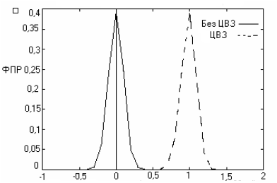

Рисунок 5.2 – Функція щільності розподілу величини виявлення для сигналів з ЦВЗ і без ЦВЗ

Впровадження в один аудіо сигнал великої кількості різних ЦВЗ призводить до збільшення чутності спотворень. Максимальне число ЦВЗ обмежена енергією кожного з них. Декодер здатний правильно встановити кожен ЦВЗ за умови використання кодером унікальних ключів. На рис. 5.3 показаний приклад виявлення ЦВЗ з використанням 1000 різних ключів, з яких тільки один вірний.

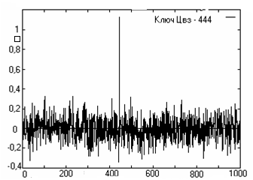

Рисунок 5.3 – Розпізнавання заданого ключа вбудовування ЦВЗ

В роботі перевірялася стійкість розглянутого методу впровадження інформації до стиснення MPEG до швидкостей 80 кб / с і до 48 кб / с. Після встановлення при стискуванні до швидкості 80 кб/с можна спостерігати незначне зменшення порогової величини виявлення аудіо сигнали із ЦВЗ. При стисненні аудіо сигналу до 48 кб/с з'являються звукові ефекти, відчутно знижують якість сигналів з ЦВЗ. Стійкість алгоритму вбудовування ЦВЗ до фільтрації перевірена застосуванням до нього ковзного фільтра середніх частот і фільтру нижніх частот. Аудіо файли з впровадженим ЦВЗ профільтровані ковзаючим фільтром середніх частот довжини 20, який вносить у аудіо інформацію значні спотворення. Для перевірки стійкості ЦВЗ до передискретизації Р.Басс та І.Пітасом аудіо сигнали були передискретизовані на частоти 22050 Гц і 11025 Гц і назад на початкову частоту. ЦВЗ зберігався. При переквантуванню аудіо сигналу з 16-бітного в 8-бітний і назад впроваджений ЦВЗ зберігається, незважаючи на часткову втрату інформації. На рис.6 показано наскільки добре ЦВЗ зберігається в 1000 аудіо сигналів при їх переквантованіі в 8-бітні відліки і назад в 16-бітові.

Девіація функції щільності розподілу переквантованного сигналу збільшується, як і у разі застосування фільтра нижніх частот має місце зменшення ефективності виявлення.

**Кодування інформації модифікацією фази аудіо сигналу**

Метод, який пропонує використовувати слабку чутливість системи слуху людини до незначних змін фази сигналу, був запропонований В. Бендером, Н. Морімото і ін. Впровадження інформації модифікацією фази аудіо сигналу - це метод, при якому фаза початкового сегмента аудіо сигналу модифікується в впроваджуваних даних. Фаза наступних сегментів погоджуючи з ним для збереження різниці фаз. Це необхідно тому, що до різних фаз людське вухо більш чутливо. Фазове кодування, коли воно може бути застосоване, є одним з найбільш ефективних способів кодування за критерієм відношення сигнал-шум.Процедура фазового кодування полягає в наступному:

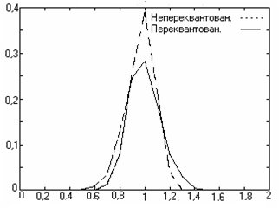

Рисунок 5.4 – Вплив переквантування сигналу на ЦВЗ

1. Звуковий сигналрозбивається на серію N коротких сегментів рис.5.5 (а),5.5 (б).

2. До n-му сегменту сигналу застосовується k-точкове дискретне перетворення Фур'є, де , і створюються матриці фаз і амплітуддля (рис.5.5 (в)).

3. Запам'ятовується різниця фаз між кожними двома сусідніми сегментами  рис.5.5( г).

 (5.7)

4. Бінарна послідовність даних представляється, як і  (рис 5.5 ) 

5. З урахуванням різниці фаз створюється нова матриця фаз для n> 0, (рис.5.5 )

 (5.8)

6. Стегокодований сигнал виходить шляхом застосування зворотного дискретного перетворення Фур'є, до вихідної матриці амплітуд і модифікованої матриці фаз. (рис.5.5)

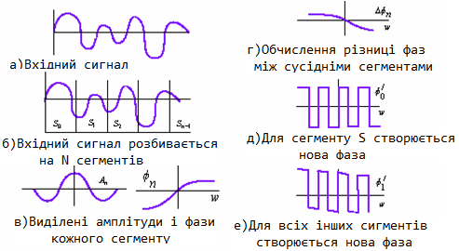

Рисунок 5.5 – Блок-схема фазового кодування

Одержувачу повинні бути відомі: довжина сегмента, і точки ДПФ. Перед декодуванням послідовність повинна бути синхронізована. Недоліком цієї схеми є її низька пропускна спроможність. В експериментах В. Бендера і Н. Морімото пропускна здатність каналу варіюватися від 8 до 32 біт в секунду.

**Кодування інформації за рахунок зміни часу затримки ехо-сигналу.**

Тими ж авторами був запропонований метод впровадження інформації з використанням ехо-сигналу. Цей метод дозволяє впроваджувати дані в сигнал прикриття, змінюючи параметри відлуння сигналу. До параметрів луна, несучим впроваджувану інформацію, належать: початкова амплітуда, час спаду і зсув (час затримки між вихідним сигналом і його відлуння). При зменшенні зсуву два сигнали змішуються. В певній точці людське вухо перестає розрізняти два сигнали, і луна сприймається, як додатковий резонанс. Цю точку важко визначити точно, так як вона залежить від вихідної записи, типу звуку і слухача. У загальному випадку, за дослідженнями В. Бендера і Н. Морімото, для більшості типів сигналів і для більшості слухачів злиття двох сигналів відбувається при відстані між ними близько 0,001 секунди. Кодер використовує два часу затримки: одне для кодування нуля, інше для кодування одиниці. І те, і інше час затримки менше того, на якому людське вухо може розпізнати луна. Крім зменшення часу затримки необхідно домогтися встановленням початкової амплітуди і часу спаду того, щоб впроваджена інформація не могла бути сприйнята системою слуху людини.

Кодування. Для простоти, був обраний приклад тільки двох імпульсів (один для копіювання вихідного сигналу, інший для формування луна сигналу). Збільшення кількості імпульсів призведе до збільшення кількості відліків луна сигналів. Нехай на рис.5.6 а показаний спосіб кодування «одиниці» а на рис.5.6 б - спосіб кодування «нуля». Впровадження даних показано на рис.5.7. Затримка (hδ) між вихідним сигналом і його відлуння залежить від імпортуванням-експортуванням в даний момент даних. Одиниці відповідає затримка (1δ), а нулю - затримка ехо-сигналу (0δ). Для того щоб закодувати більш одного біта, вихідний сигнал розділяється на маленькі ділянки. Кожна ділянка розглядається як окремий сигнал, і в нього впроваджується один біт інформації. Результуючий закодований сигнал (що містить декілька біт впровадженої інформації) являє собою комбінацію окремих ділянок. На рис.5.8 показаний приклад, в якому сигнал розділяється на сім ділянок - a, b, c, d, e, f, g.

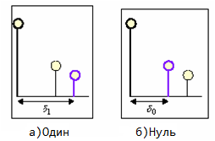

Рисунок 5.7 – Кодування одного біту інформації

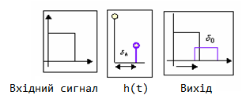

Рисунок 5.8 – Впровадження одного біту інформації

У дільниці a, с, d, g буде впроваджена одиниця. Отже, на цих ділянках система буде функціонувати так, як показано на рис. 5.8. Нулі будуть впроваджені в ділянки b, e, f, на цих ділянках система буде функціонувати.



Рисунок 5.8 – Поділ сигналу на дільниці

Для досягнення мінімуму помітності спочатку створюються два сигнали: один, що містить тільки "одиниці", і інший - містить тільки нулі. Отримані в результаті сигнали показані на рис. 5.9.



Рисунок 5.9 – Сигнали, що зберігають тільки одне бінарне значення

Потім створюються два перемикаючі сигналу - нульовий та одиничний. Кожен з них являє собою бінарну послідовність, стан якої залежить від того, який біт повинен бути упроваджений в дану ділянку звукового сигналу. Далі обчислюється сума добутків нульового змішуючого сигналу і аудіосигналу з затримкою «нуль», а також одиничного змішуючого сигналу і аудіосигналу з затримкою «одиниця». Іншими словами, коли в аудіосигнал необхідно впровадити «одиницю», на вихід подається сигнал з затримкою «одиниця», в іншому випадку - сигнал з затримкою "нуль". Так як сума двох змішувальних сигналів завжди дорівнює одиниці, то забезпечується гладкий перехід між ділянками аудіосигналу, в які впроваджені різні біти.

Декодування. Декодування впровадженої інформації являє собою визначення проміжку часу між сигналом і луна. Для цього необхідно розглянути амплітуду (у двох точках) автокореляційної функції дискретного косинусного перетворення логарифма спектра потужності (кепстра). В результаті обчислення кепстра вийде послідовність імпульсів (відлуння, дубльоване кожні δ секунд). Для визначення проміжку часу між сигналом і його луною необхідно розрахувати автокореляційної функції кепстра. Сплеск автокореляційної функції буде мати місце через 1δ або 0δ секунд після вихідного сигналу. Правило декодування основа на визначенні проміжку часу між вихідним сигналом і сплеском автокореляції. При декодуванні "одиниця" приймається, якщо значення автокореляційної функції через 1δ секунд більше ніж через 0δ секунд, в іншому випадку - "нуль".



Рисунок 5.10 – Блок-схема алгоритму кодування стего з використанням ехо-методу

**Маскування ЦВЗ.**

До методів, які використовують не тільки особливості будови аудіосигналів, але і системи слуху людини відноситься також метод маскування сигналу. Маскуванням називається ефект, при якому слабке, але чутне звукове коливання стає нечутним за наявності іншого більш гучного (сигнал маскування). Ефект маскування залежить від спектральних і тимчасових характеристик маскувального сигналу і сигналу маскування. Можна говорити про маскування по частоті і маскування за часом. Перше полягає в наступному: якщо два сигнали одночасно знаходяться в обмеженій частотній області, то більш слабкий сигнал стає нечутним на тлі більш сильного. Поріг маскування залежить від частоти, рівня придушення сигналу і тональної або шумовий характеристик маскуючого сигналу і сигналу маскування. Легше широкосмуговим шумовим сигналом маскувати тональний коливання, ніж навпаки. Крім того, більш високочастотні коливання маскувати легше. Маскування по часу визначає наступний ефект: більш слабкий сигнал стає не чутлтвим за 5 - 20 мс до включення коливання маскування і стає сильниішии через 50 - 200 мс після його виключення. Скориставшись інформацією про маскування по частоті для системи слуху людини, ми можемо визначити спектральні характеристики інформації. Обробка імпульсних сигналів, таких як звук, може призвести до утворення чутного пре ехо. Для усунення цього ефекту при впровадженні інформації його також необхідно враховувати. Розглянемо конкретний метод впровадження ЦВЗ (псевдовипадкової послідовності) з використанням ефекту маскування, запропонований в роботі. Кожен аудіо сигнал позначається унікальним кодовим словом. Для того, щоб використовувати маскуючі характеристики системи слуху людини по частоті необхідно співвіднести ПСП з порогом маскування сигналу, при цьому необхідно також врахувати ефект тимчасового маскування. Неможливо внести велику кількість інформації в сигнал малої потужності, в іншому випадку впроваджена інформація може стати чутної. Це відбувається через те, що перетворення Фур'є фіксованої довжини не може відразу володіти хорошою локалізацією в частотній і тимчасовій областях. Якщо час тривалості сигналу високої потужності більше тривалості вікна, то його енергія поширюється по всіх частотах. Отже, необхідно зважувати ЦВЗ з енергією сигналу.

Для впровадження ЦВЗ необхідно обчислити поріг маскування сигналу. Поріг маскування визначається для сегментів аудіо сигналу довжиною 512 відліків, зважених за допомогою вікна Хеммінга, з 50% перекриттям блоків. Він апроксимується ідеальним фільтром 10-го порядку, M (w), з використанням критерію найменших квадратів. ПСП фільтрується із застосуванням фільтру M (w), щоб забезпечити те, що спектральна щільність потужності ЦВЗ була нижче порога маскування. ЦВЗ, що знаходиться нижче порога маскування в частотній області, поширюється на все вікно 512 відліків. Якщо всередині блоку знаходяться пікові зміни амплітуди, то області сигналу високої потужності поширюються на галузі сигналу низької потужності, створюючи відчутні спотворення. Чутним ефектом буде шум, що передує піковому зміни амплітуди. Тому ЦВЗ зважується у часовій області з взятої в квадрат і нормованої огинаючої сигналу,

 (5.9)

Для полегшення виявлення ЦВЗ потрібно збільшити його потужність, але при цьому необхідно, щоб спектральна щільність потужності ЦВЗ залишалася нижче порога маскування. Якщо «обчислений ЦВЗ» менше кроку квантування його потрібно збільшити в стільки разів, щоб ЦВЗ в процесі квантування не був загублений. Якщо у всіх відрізках часу ЦВЗ нижче порога маскування, то можна стверджувати, що ЦВЗ нечутний. У базовій схемі впровадження ЦВЗ кодове слово фільтрується за допомогою фільтра, наближеного за характеристиками до системи слуху людини. Отриманий результат порівнюється в часі з вихідним аудіо сигналом, для виключення тимчасових ефектів, таких, як пре ехо. Потім результат додається до оригінального аудіосигналів, даючи в результаті

 (5.10)

де під w розуміється відфільтрована ПСП.

Дослідження А. К. Хамді і ін, показують, що ЦВЗ краще розміщувати в високочастотної області сигналу. Незареєстрований користувач буде намагатися зробити неможливим розпізнавання ЦВЗ, додаючи до нього забарвлений шум, фільтруючи його, кодуючи, здійснюючи над ним цифро-аналогове і аналогово-цифрове перетворення, стиснення і т.д. При розгляді проблеми розпізнавання передбачається, що оригінальний сигнал доступний, як розпізнавача, так і автору ПСП. Необхідно розрізнити піратський аудіосигнал s(t) і справжній аудіосигнал r(t), на який наклалися перешкоди і ЦВЗ. При цьому підлягають перевірці наступні гіпотези:

 (5.11)

Відзначимо, що ЦВЗ нечутний, і нас цікавлять випадки, коли спотворення, що вносяться незареєстрованим користувачем також нечутно. Можна використовувати взаємну кореляцію між x і w, щоб виявити наявність ЦВЗ з перешкодами, порівнюючи його з порогом. Дослідження А.Хамді та ін, показують, що можливо надійно визначати наявність ЦВЗ при використанні 50 або більше блоків по 512 відліків для порогу приблизно рівно 0,7. Необхідно відзначити, що це визначено для 0,8 секунди аудіо сигналу (при частоті дискретизації 32 до Гц). Тоді можна обчислити ймовірність визначення та ймовірність помилкового визначення для кожного сегмента з 50 блоків по 512 відліків. При цьому, навіть якщо ЦВЗ зроблені за допомогою однакових псевдовипадкових послідовностей для всього аудіо сигналу, то протягом сигналу вони будуть змінюватися в залежності від порогу маскування і потужності сигналу для кожного блоку з 512 відліків. Автор повинен вибирати різні ПСП для кожного аудіо сигналу, щоб його підпису неможливо було знайти порівнянням або вивченням залежності між декількома аудіо сигналами.

**Порядок виконання роботи:**

1. Засвоїти теоретичний матеріал. Використовуючи лекційний матеріал і інші інформаційні джерела, навчитись створювати програми стеганографічного приховування інформації в аудіо файлах.

2. Розробити програму із загального завдання та продемонструвати її працездатність.

3. Підготувати звіт з лабораторної роботи.

**5.5 Зміст звіту.**

Титульний лист.

Мета роботи.

Лістинги кодів, виконаних згідно варіанту, та коментарі до них.

Екранні форми з демонстрацією результатів роботи.

Відповіді на контрольні питання.

**5.6 Контрольні запитання і завдання**

**Контрольні запитання:**

1. Охарактеризуйте сутність приховування в найменш значущому біті даних та за допомогою ехо-сигналів.

2. Охарактеризуйте сутність приховування даних у частотній множині аудіосигналу (фазове кодування).

3. Охарактеризуйте сутність приховування даних в аудіосигналах за допомогою методів розширення спектра.

4. У чому полягають особливості комп’ютерної обробки аудіо-сигналів?

5. Побудуйте блок-схему стеганокодера.

6.Поводження автокореляційної функції при різній впровадженій інформації.

7. Побудуйте блок-схему стеганодекодера.

8. Охарактеризуйте функцію щільності розподілу величини виявлення для сигналів зі ЦВДЗ і без ЦВДЗ.

9. Охарактеризуйте суть впливу стиску даних на ЦВДЗ.

10. Охарактеризуйте суть впливу на ЦВДЗ застосування до аудіосигналу ковзного фільтра середніх частот.

**Індивідуальні завдання**

| Варіант | Назва файлу | Метод приховування інформації | Слово для приховування |
| --- | --- | --- | --- |
| 1 | Lab_1_1.wav | кодування з розширеним спектром | кобра |
| 2 | Lab_1_2.wav | кодування найменш значущих біт | годинник |
| 3 | Lab_1_3.wav | кодування інформації модифікацією фази аудіо сигналу | телефон |
| 4 | Lab_1_4.wav | кодування інформації за рахунок зміни часу затримки ехо сигналу | телескоп |
| 5 | Lab_1_5.wav | маскування ЦВЗ | марка |
| 6 | Lab_1_6.wav | кодування з розширеним спектром | світоч |
| 7 | Lab_1_7.wav | кодування найменш значущих біт | кодування |
| 8 | Lab_1_8.wav | кодування інформації модифікацією фази аудіо сигналу | патріот |
| 9 | Lab_1_9.wav | кодування інформації за рахунок зміни часу затримки ехо сигналу | інститут |
| 10 | Lab_1_10.wav | маскування ЦВЗ | гуртожиток |
| 11 | Lab_1_11.wav | кодування з розширеним спектром | студент |
| 12 | Lab_1_12.wav | кодування найменш значущих біт | кінотеатр |
| 13 | Lab_1_13.wav | кодування інформації модифікацією фази аудіо сигналу | годинник |
| 14 | Lab_1_14.wav | кодування інформації за рахунок зміни часу затримки ехо сигналу | велосипед |
| 15 | Lab_1_15.wav | маскування ЦВЗ | троянда |

Електронний навчальний документ

МЕТОДИЧНІ ВКАЗІВКИ

до лабораторних занять

з дисципліни

СТЕГАНОГРАФІЧНІ СИСТЕМИ

для студентiв усіх форм навчання

спеціальності 125 Кібербезпека

Освітня програма

"Безпека інформаційних та комунікаційних систем”

Упорядники

Кузнецов Олександр Олександрович

Федюшин Олександр Іванович

Відповідальний випусковий Г.З. Халімов

Авторська редакція